Formation WordPress
Niveau 1
Mai 2019

Laurent Lallias – www.lallias.com
formation.conseil@lallias.com

Table des matières
Installation de WordPress chez votre hébergeur 8
Principe 8
Réalisation 8
Téléchargement et dézippage de WordPress 8
Installation et paramétrage de Filezilla 9
Transfert de WordPress chez votre hébergeur 9
Installation et paramétrage de Wordpress chez votre hébergeur 10
Connexion à l’administration du site à partir d’un ordinateur : 13
Usage particulier lors de la formation 14
Transfert de WordPress 14
Le site 15
L’administration de votre site 15
Le site vu par les internautes 16
Le vocabulaire et les principes de base 16
Réglage du Titre et du Slogan 17
Affichage de type Blog 17
Affichage de type site Web 17
Afficher le site comme si vous étiez un visiteur « Normal » 18
Vocabulaire – Navigateur 19
Les navigateurs courants 19
Mozilla firefox 19
La barre de navigation 19
Afficher le code source 19
Google Chrome 19
La barre de navigation 19
Afficher le code source 19
Vocabulaire – Google 20
Rappels Google 20
Vocabulaire – Les thèmes 21
Les thèmes - Objectifs 21
Expérience 1 21
Expérience 2 22
Revenir au thème par défaut 23
Vocabulaire - Les widgets 24
Les widgets - Qu’est-ce que c’est ? 24
Expérience 1 - Enlever un Widget 24
Expérience 2 - Activer un Widget fourni 25
Vocabulaire – les articles / les pages 27
Définitions et différences entre articles et pages 27
Articles 27
Pages 27
Conclusion 27
Vocabulaire - Les extensions 28
Les extensions qu’est-ce c’est ? 28
Ajout d’extension - Yoast SEO 29
Rappels sur le référencement de pages web 29
Référencement et WordPress 29
Installation/Activation de Yoast seo 29
Suppression des pages et articles inutiles 31
Objectifs 31
Mis à la corbeille des pages 31
Création de pages – La page d’accueil 32
Principe 32
Objectif 1 - Création de la page d’accueil 32
Objectif 2 - Définir une page comme Page d’accueil 34
Objectif 3 - Référencement : Ajout du title et de la Méta description de la page d’accueil 35
Référencement : Rappels sur la rédaction des pages/articles 36
Objectif 4 - Page d’accueil et Lire la suite 37
WordPress et thème par défaut 38
Travaux pratiques 40
Page : Chambéry 1000 ans d’histoire 40
Page : Chambéry en Savoie 40
Page : Savoie en Europe 41
Page : Carrefour Naturel Européen 42
Page Château des ducs de Savoie 43
Page : Accueil 44
L’éditeur Gutenberg 45
Principe d’ajout d’un bloc 45
Supprimer un bloc 46
Convertir un bloc (dans la mesure du possible) 46
Gutenberg – Détails des blocs 47
Editeur de pages/d’articles - Bloc Paragraphe 47
Editeur de pages/d’articles - Bloc Titre 47
Editeur de pages/d’articles - Créer un saut de ligne 47
Liste à puce / Liste numérotée 48
Créer une liste à puce (avec 1 seul niveau) 48
Créer une liste à puce (avec plusieurs niveaux) 48
Créer un lien hypertexte - de votre page vers une page d’un autre site web 49
Supprimer un lien hypertexte 50
Modifier un lien hypertexte 50
Créer un lien hypertexte - Vers une page/article de votre site web 51
Créer un lien vers un téléphone (uniquement lorsque le site s’affiche sur un mobile) 52
Créer un lien hypertexte - Vers une adresse de courriel 52
Bloc particulier – Le bloc Spacer/Divider 53
Réglages d’un bloc Spacer/Divider 53
Bloc particulier – le bloc : Advanced Button 54
Bloc particulier – le bloc : Tabs (Onglets en français) 55
Réglages d’un bloc Tabs 58
Bloc particulier – le bloc : Accordion (Volet en français) 59
Réglages d’un bloc Accordion 62
Bloc particulier – le bloc : Icon List (liste à puce graphique) 63
Bloc particulier – le bloc : Row Layout (Multi-colonnage) 66
Réglages d’un bloc Row Layout 68
Réglages d’une colonne de bloc Row Layout 69
Les tableaux – installation et activation extension 70
Bloc particulier – le bloc : Tableau 71
Propriétés du tableau - Largeur du tableau 72
Propriétés du tableau - Alignements du tableau 73
Propriétés du tableau – Couleur Arrière-plan/Couleur Texte 74
Propriétés du tableau – Couleur et épaisseur Bordure 75
Pour enlever des bordures 75
Propriétés du tableau – Alignement horizontal/Vertical du contenu des cellules 76
Propriétés du tableau – Fusionner des cellules 77
Propriétés du tableau – Fractionner/Diviser une cellule 78
Propriétés du tableau – Ajouter des lignes/des colonnes 79
Propriétés du tableau – Supprimer des lignes/des colonnes 79
Supprimer une page 80
Désigner la page/article à supprimer 80
Supprimer définitivement la page/article 80
Travaux Pratiques - Les autres pages 82
Objectifs : réalisez les autres pages demandées 82
Rappels : URL et référencement 83
Création de l’URL des pages réalisées 83
Page à créer : L’intercommunalité 84
Page à créer : Service des eaux 85
Page à créer : Gestion des déchets 86
Page à créer : Mentions légales 87
Créer un menu 88
Objectif : Créer un menu 88
Création du menu 89
Réglages du menu 90
Changer le nom du lien « L’intercommunalité » en « Chambéry Métropole » 93
Titres sur les liens de menu 94
Objectif : 94
Principe : 94
Lien dans menu - lien vers un autre site web 95
Objectif 95
Préambule 95
Ajout du lien personnalisé dans le menu 95
Réglage du menu – Position du menu 98
Navigation principale 98
Navigation secondaire 98
Navigation mobile 99
Navigation de la barre supérieure 99
Gestion des Médias 100
Bibliothèque des médias – Taille des images 100
Vue de l’arborescence - wp-content\uploads 100
Ajout d’images dans la Bibliothèque WordPress 101
Afficher la bibliothèque 102
Paramétrer les images 103
Insérer une image dans une page 104
Les réglages – Taille de l’image 106
Miniature 106
Moyenne 106
Grande 106
Taille originale 106
Les réglages – Alignement 107
Alignement à gauche 107
Alignement à droite 107
Alignement centré : 108
Grande largeur 108
Pleine largeur 108
Lier à : 109
Galerie d’images 110
Création de la page 110
Création de la galerie 110
Ajouter la page au menu 112
Modifier une galerie 113
Titre, Légende, Alternatif… 113
Extension Easy Fancy box 114
Recherche d’une extension light box 114
Problème de lightbox 116
Plugin Measure-it / Page Ruler 117
Objectif 117
Installation 117
Utilisation de measure-it 118
Page Ruler 118
Redimensionner et Recadrer une image 119
Redimensionnement d’une image 119
Recadrage – Avec contrainte de taille 121
Recadrage 121
Mettez à jour la page Chambéry en Savoie 122
Sauvegarde d’un site 123
Principe 123
Migration 123
Etape 1 : exportation 123
Importation d’une sauvegarde 125
Importation 125
Changement Nom administrateur/Mot de passe 127
Sécurisation du nom d’administrateur et du mot de passe 127
Suppression de l’ancien administrateur 128
Personnalisation du thème Virtue 129
Vocabulaire utilisé par le thème Virtue 129
Page d’accueil – Création du Carrousel de la page d’accueil (diaporama de la page d’accueil) 131
Afficher ou pas les titres et descriptions 132
Choix entre les divers carrousels d’images pour la page d’accueil 133
Virtue - Réglages principaux 135
Style de disposition du site 135
Disposition du widget de pied de page 135
Disposition du Logo & Logo (le logo apparait dans 135
Virtue - Réglage typo des menus 137
Elément du drop down menu 137
Virtue - Réglage de la typographie du site 138
Réglage des H1, H2, … et de la police par défaut 138
Virtue - Couleur du fond / Image de fond 139
Virtue - Créer un Carrousel de portfolio 140
Termes utilisés 140
Principe d’utilisation 140
La démarche 141
Création du portfolio type 141
Création des items de portfolio 141
Régler les options de billet portfolio 144
Les dispositions du projet - A côté 145
Les dispositions du projet – Au-dessus 145
Les dispositions du projet – Trois rangées 146
Les options de projets : image 147
Options du projet : Carrousel d’images 147
Options du projet : Carrousel 148
Options du projet : Image grid 148
Afficher le carrousel de portfolio 149
Solution 1 - Afficher le carrousel de portfolio sur la page d’accueil 149
Solution 2 - Afficher le carrousel de portfolio par le biais d’un lien de menu 149
Mettre une vidéo provenant d’un site de partage 151
Raison 151
Recherche vidéo Youtube 151
Insertion dans une page WordPress 151
Ajouter une vidéo dans une page 152
Ajouter une vidéo dans WordPress 152
Ajouter un PDF dans une page 153
Principe 153
Ajouter une vidéo sur Youtube 154
Procédure 154
Supprimer une vidéo 156
Page - Ajoutez une carte Google 157
Objectif 157
Création de la carte Google map 157
Intégration dans une page WordPress 158
Formulaire de contact 159
Extension/Plugin Contact Form 7 159
Menu Contact – Créer un formulaire de contact 160
Configurer le formulaire 161
Afficher le formulaire 163
Copie du short code qui correspond au formulaire 163
Création de la page qui affichera le formulaire 163
Ajouter le lien à votre menu 164
Ajouter des boutons radio 166
Ajouter une demande obligatoire de n° de téléphone 167
ReCaptcha - Partie Google 168
Partie WordPress 169
Site Web – Blog 171
Rappels – Site web 171
Zone de Blog/Zone d’articles 171
1° Cas : par le biais d’une page spécifique 171
2° Cas : par le biais d’un lien vers une catégorie 171
Création de la partie blog du site 172
Création d’une page web qui affichera tous les articles 172
Création du lien dans le menu 172
Ajouter aux Réglages le nom de la Page des articles 173
Création d’article – Les catégories 174
Relation entre Articles & Catégories 174
Gérer la catégorie par défaut – non classé 174
Renommer la catégorie « Non classé » 174
Le principal attrait des articles 174
Objectif du TD 175
Création de la catégorie Actualité 175
Création d’un Article 175
Remarque sur les Formats d’article 176
Réaliser les autres articles 176
Création du lien dans le menu 177
Catégories / Articles et référencement 178
Constatations 178
Gestion des permaliens 179
Les étiquettes 180
Objectif des étiquettes 180
Créer une étiquette 180
Utiliser une étiquette dans un article 180
Travaux pratiques - Autres articles 182
Création d’autres articles 182
Les commentaires 183
Les Commentaires qu’est-ce que c’est ? 183
Activer/Désactiver les commentaires sur les articles 183
Activer/désactiver les commentaires sur certains articles/pages 184
Principe des commentaires 185
Côté internaute 185
Du coté administrateur 186
Va-t-il falloir approuver tous les commentaires ? 187
Les Widgets 189
Widgets 189
Suppression de Widget 190
Widget Texte - HTML 191
Widget HTML personnalisé 192
Astuce 192
Ajout extension – Widget Social Buttons 193
Widget – Social Warfare 193
Configuration 193
Ajout d’extension – Widget Slideshow 197
Objectif 197
Recherche, Installation et activation 197
Créer un diaporama 197
Ajouter ce widget à votre barre latérale 199
Options des styles du Widget Slideshow CK 200
Utilisation dans une Page/Article 201
Afficher vos widgets ou pas 202
Principe 202
Ajouter un plugin 202
Syntaxe de base 202
Exemples 202
Afficher un Widget dans une page/un article 205
Principe 205
Installation de l’extension 205
Génération du shortcode 205
Publier WordPress chez un hébergeur 207
Ce qu’il faut prévoir 207
Logiciel FTP - Filezilla 208
Configurer une connexion FTP à un site 208
Connexion FTP à votre site 209
Publication d’un WordPress vierge 209
Personnaliser le thème 212
Changer le titre du site et le slogan 212
Ajouter un logo 213
Personnalisation du thème - Changer l’image d’arrière-plan (image d’en-tête) 215
Personnalisation du thème - Mettre une vidéo youtube en image d’en-tête 218
Personnalisation du thème - Affichage en 1 ou 2 colonnes 220
Personnalisation du thème – Vers un site « One Page » 221
Objectif 221
Pour transformer votre site en site OnePage 221
Personnalisez le thème 222
Désinstallation d’un théme 223
Principe 223
Hébergement et nom de domaine - OVH 224
Url de l’hébergeur 224
Choix du nom de domaine 224
Base de données OVH 229
Connexions à votre administration OVH 229
Création de la base de données 229
Créer une adresse email 233
Rediriger cette adresse vers une adresse usuelle 234
Site map et OVH 235
Recherche du site outils du webmaster – Partie Google 235
Inscription d’un site 236
Ajouter un sitemap 239
Sitemap pour moteurs – Partie WordPress 240
Référencement 242
Pensez N.A.T. 242
Pensez mots clés prioritaires 242
Utilisation de Google - Suggestions de recherche 242
Google adwords – Outil de planification Google Adwords 243
Recherche de l’outil de planification 243
Accès jusqu’à l’outil de planification 243
Google my business 245
Travaux préparatoires 245
Mise en œuvre 246
Extension Favicon 249
Réglage : Fichier média 250
Réglage : Page du fichier joint 251
Réglage : Lien personnalisé 252
Sauvegarde du site 253
Autre solution l’extension UpDraft plus 253
Créer une sauvegarde 256
Les Rich Snippets 257
Installation de l’extension 257
Utilisation 257
Utilisation au coup par coup 259
WP Customer Reviews 260
Objectif 260
Installation de l’extension 260
Utilisation 261
Pour franciser les termes 262
1° partie (simple) 262
2° partie (plus compliquée) 263

Installation de WordPress chez votre hébergeur

Principe
En tout premier lieu, vous avez acheté un nom de domaine et souscrit à un hébergement
(voir Hébergement et nom de domaine - OVH
- Téléchargement et dézippage de WordPress dans un dossier sur votre ordinateur
- Installation, paramétrage d’un logiciel ftp (File Transfer Protocol) Exemple : Filezilla
- Transfert du Wordpress chez votre hébergeur (FileZilla).
- Par le biais de votre navigateur, installation et paramétrage de Wordpress chez votre hébergeur

Réalisation

Téléchargement et dézippage de WordPress
- Téléchargez la dernière version de WordPress - https://fr.wordpress.org/telechargement/
- Placez le fichier téléchargé dans un dossier de votre ordinateur (Ex : Mes documents\sites web)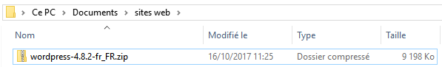
- Dézippez le fichier (clic bouton droit sur le fichier zippé>7-Zip>Extraire ici)
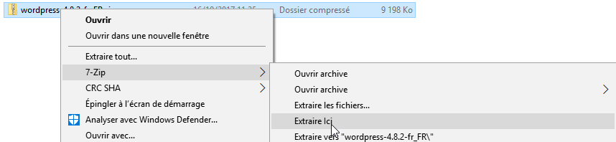
- Vous obtenez un sous dossier nommé wordpress
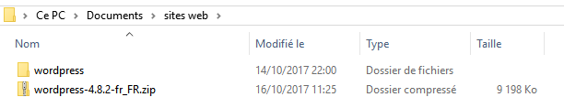
- Ouvrez ce dossier
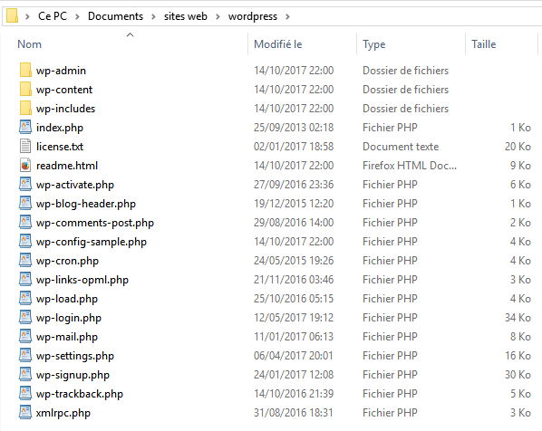

Installation et paramétrage de Filezilla
- Téléchargez et installez FileZilla. Faîtes un double clic sur le fichier FileZilla_xxxxx-setup.exe afin d’installer le logiciel de ftp
- Démarrez Filezilla (le logiciel de ftp)
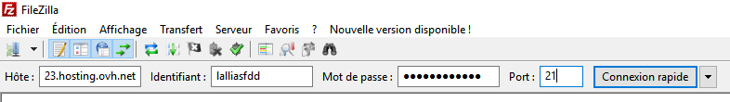
- Réglez les différents paramètres (ils vous sont donnés par votre hébergeur)
- Cliquez sur connexion rapide

Transfert de WordPress chez votre hébergeur
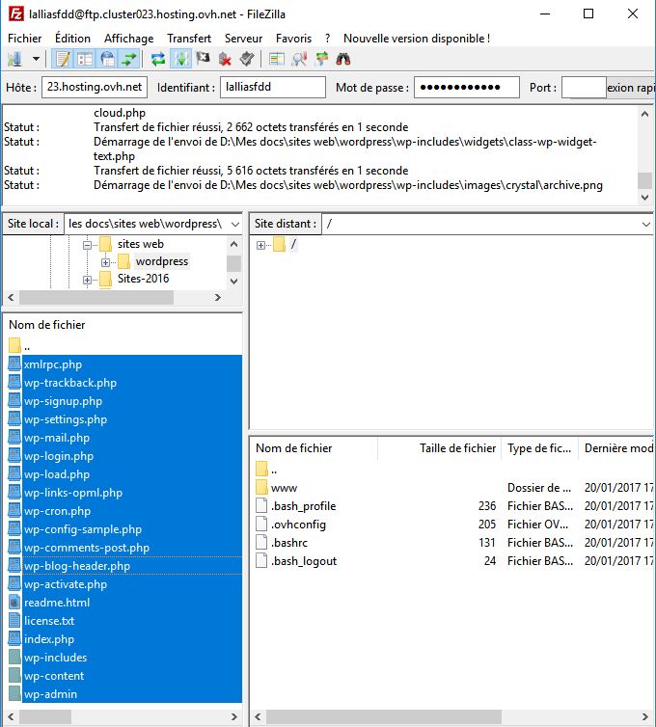
3) Cliquez sur la sélection en surbrillance et glissez-la jusque sur le dossier www de votre hébergeur
2) Cliquez sur l’un des fichiers et Ctrl A (afin de tout sélectionner)
1) Cliquez sur le dossier qui contient le WordPress dézippé sur votre ordinateur
Chez certains hébergeurs (et notamment OVH), il faut que vous ouvriez le dossier www et que vous supprimiez le dossier nommé index.html
- Quittez FileZilla lorsque le transfert est fini

Installation et paramétrage de Wordpress chez votre hébergeur
- Collectez toutes les informations nécessaires à l’installation de WordPress. Elles vous sont fournies par votre hébergeur.
- Nom de la base de données
- Nom d’utilisateur MySQL
- Mot de passe de l’utilisateur
- Adresse de la base de données
Attention : certains hébergeurs ne conçoivent pas automatiquement la base de données. Si cela est votre cas, il faudra créer la base de données avant de vous lancer dans l’installation de WordPress (voir Base de données OVH page 178)
- Démarrez votre navigateur (Firefox/Chrome)
- Tapez l’url de site dans la zone d’adresse
Attention : vous avez acheté préalablement votre nom de domaine
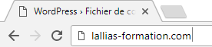
- Vous obtenez : Cliquez sur C’est parti !
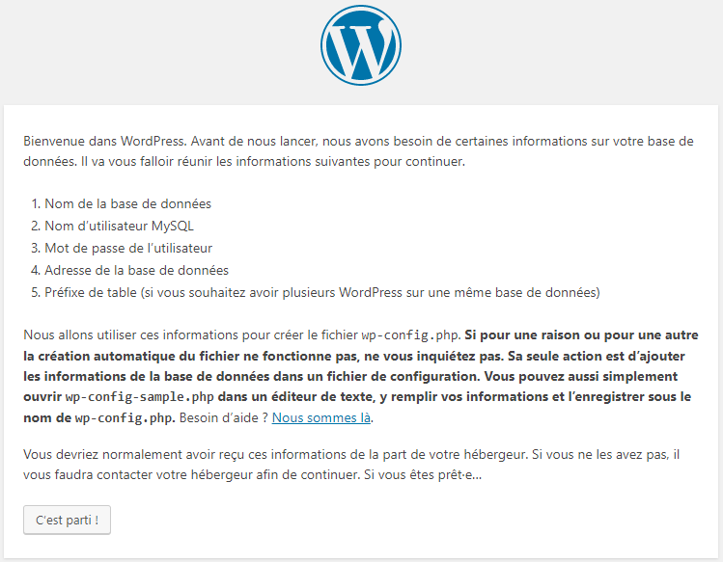

Etape 2
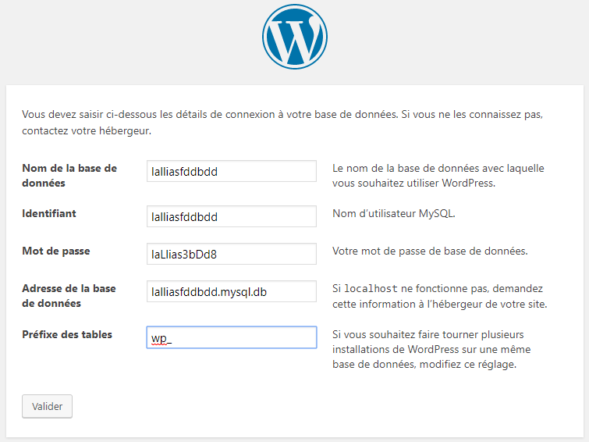
Dans le cadre de la formation vous allez travailler avec mon hébergeur OVH et donc avec mes paramètres de connexion.

Etape 3 : Vous obtenez, cliquez sur Lancer l’installation
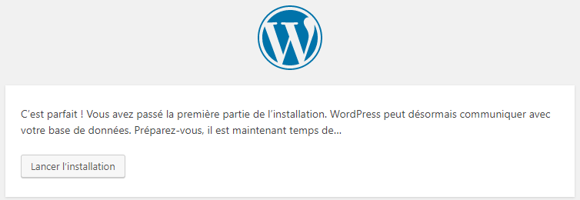

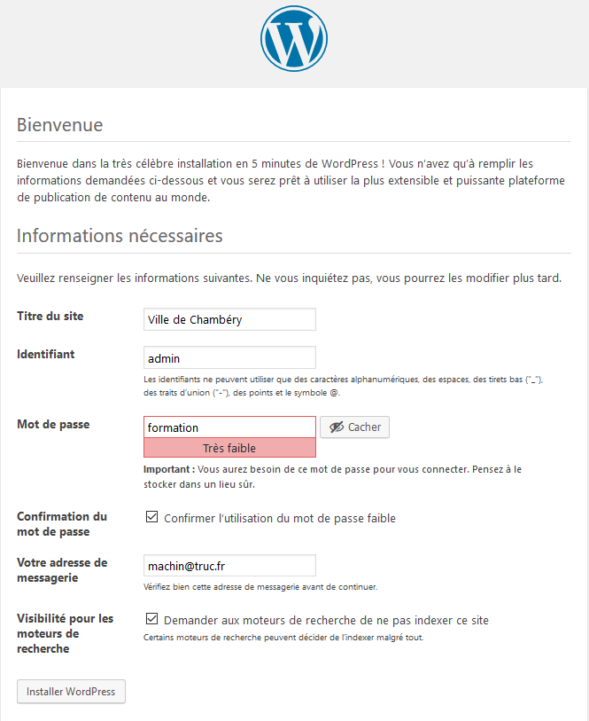
Pour des besoins de cohérence de cours je vous demande de donner les infos suivantes :
- Titre du site : Ville de Chambéry
- Identifiant : admin et Mot de passe : formation
L’identifiant et le mot de passe vous permettront de vous connecter en tant qu'administrateur de votre site Wordpress
CES INFORMATIONS DEVRONT BIEN EVIDEMMENT ETRE PLUS PERSONNELLES ET PLUS COMPLEXES LORSQUE VOUS CONCEVREZ VOTRE VRAI SITE CHEZ VOTRE HEBERGEUR
- Cliquez sur Installer WordPress
Etape 4
L’installation est terminée, vous devez vous connecter à l’administration de votre site. Cliquez sur Se connecter
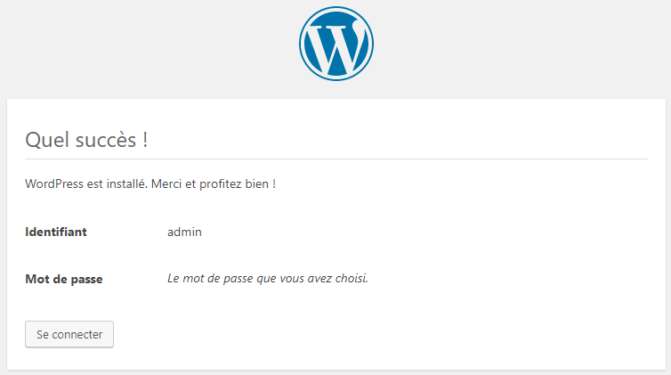

Connexion à l’administration du site à partir d’un ordinateur :
Dans un navigateur veuillez taper : https://votre-URL/wp-admin/
Dans le cas présent :
Exemple : pour voir le site : https://www.lallias-formation.com
Pour voir accéder à l’administration du site : http://www.lallias-formation.com/wp-admin et vous devez taper votre Nom d’utilisateur et le Mot de passe
- Ici : Nom d’utilisateur/Identifiant : admin et Mot de passe : formation
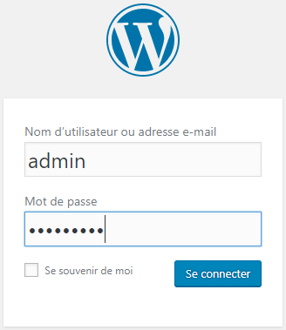
Dans le cadre de la formation :
https://st1.lallias-formation.com pour visualiser le site du stagiaire 1
https://st1.lallias-formation.com/wp-admin pour visualiser l’administration du site du stagiaire 1

Usage particulier lors de la formation
Dans le cadre de la formation vous allez travailler avec mon hébergeur OVH et donc avec mes paramètres de connexion.

Transfert de WordPress
Le transfert de Wordpress devra avoir lieu vers un dossier particulier de l’hébergeur

Transfert de WordPress vers le dossier st1 | Pour le stagiaire 1
Transfert de WordPress vers le dossier st2 | Pour le stagiaire 2 etc.
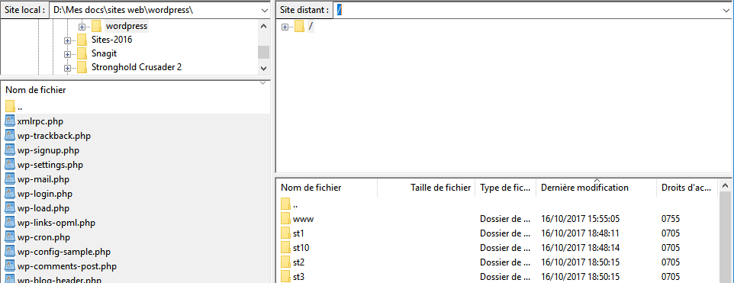

De même lors de l’étape 2 : les préfixes des tables devront aussi être modifiés
Préfixe des tables : st1 | Pour le stagiaire 1
Préfixe des tables : st2 | Pour le stagiaire 2 etc.

st1 pour le stagiaire 1
st2 pour le stagiaire 2 etc.

Le site

L’administration de votre site

Barre des menus

Barre des outils
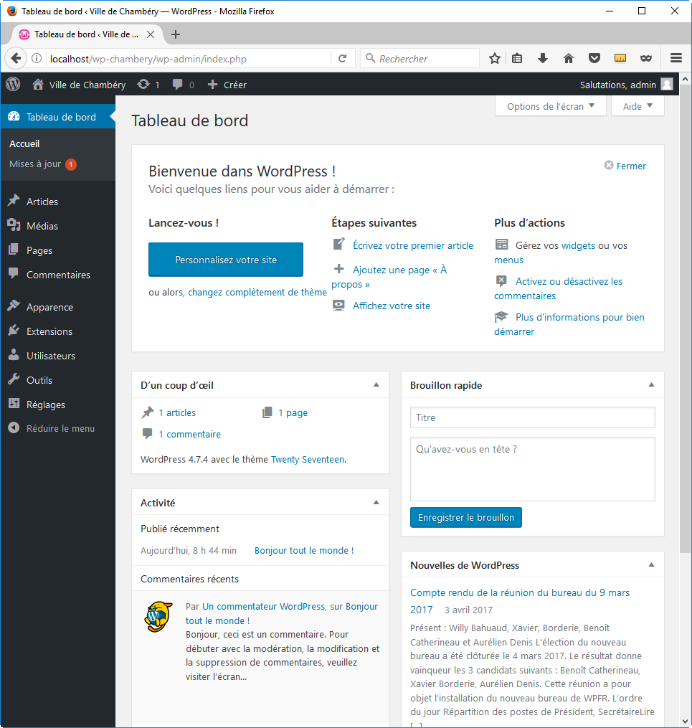
Items

Le site vu par les internautes
Site du formateur : https://st11.lallias-formation.com

Site du stagiaire 1 : https://st1.lallias-formation.com
Site du stagiaire 2 : https://st2.lallias-formation.com
Site du stagiaire 3 : https://st3.lallias-formation.com
Etc. pour chacun des stagiaires

Le vocabulaire et les principes de base
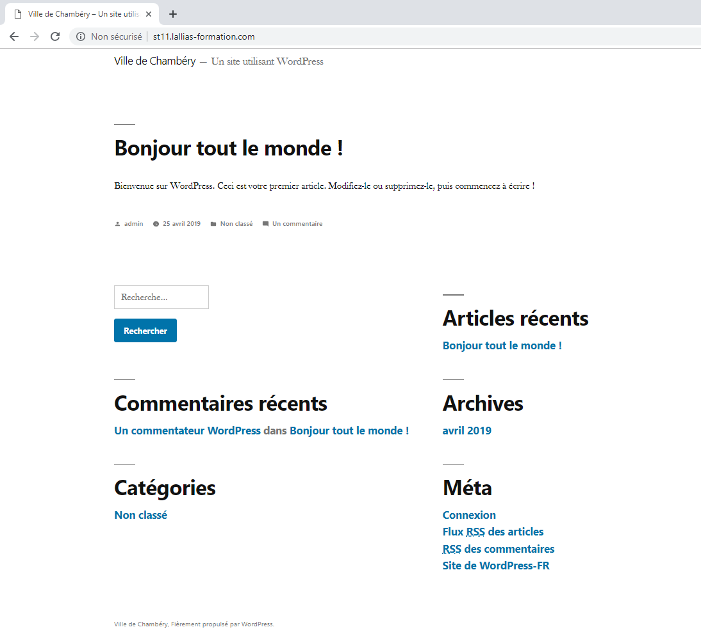
Slogan du site
Titre du site

Réglage du Titre et du Slogan
Le Titre du site et le Slogan du site se règlent dans Réglages>Général
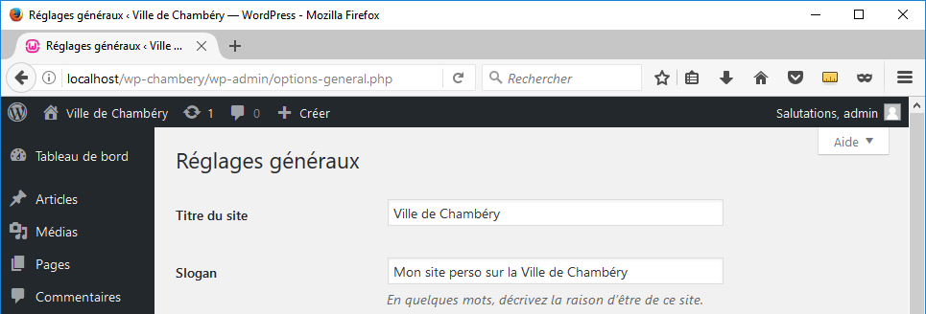

Affichage de type Blog
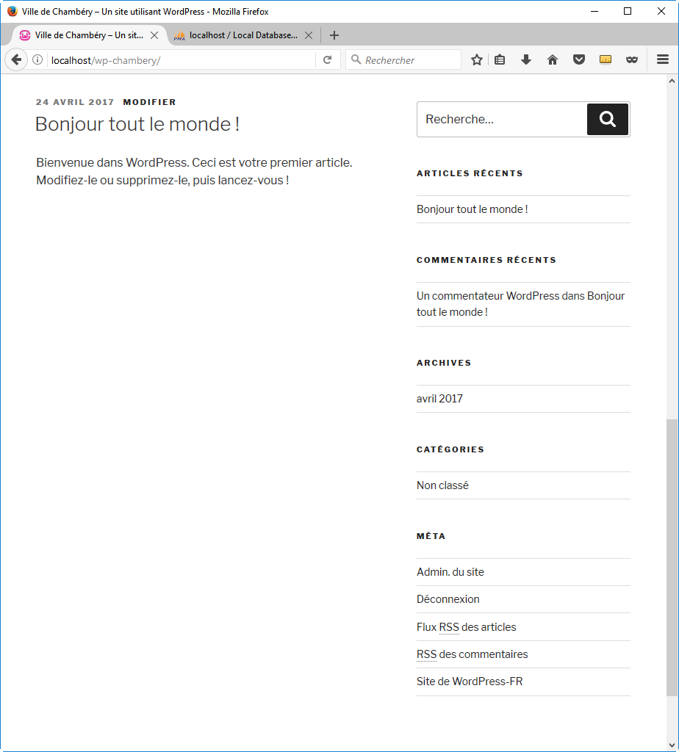
Widgets
Ils apparaissent dans la Sidebar/Barre latérale
Article(s) du site

Affichage de type site Web
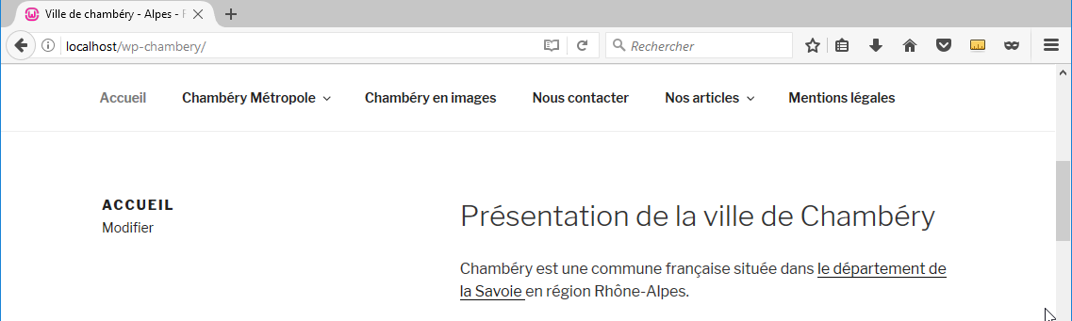
Menu
Page(s) du site

Afficher le site comme si vous étiez un visiteur « Normal »
- Utilisateurs>Votre profil et décochez Afficher la barre d’outils lorsque vous visitez le site
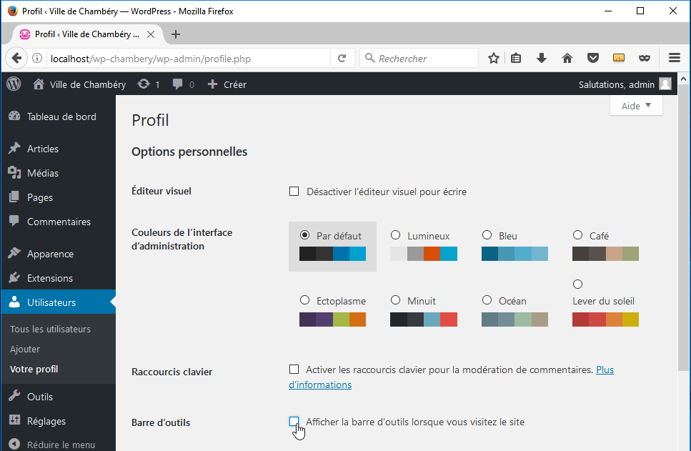
- Cliquez sur (tout en bas de la page)

Vocabulaire – Navigateur

Les navigateurs courants
Mozilla Firefox, Google Chrome, Internet Explorer/Microsoft Edge (à éviter)

Mozilla firefox

La barre de navigation
Onglet
Title de la page
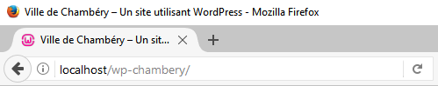
URL de la page
Ajout d’onglet
Actualisation de la page

Afficher le code source
Cliquez bouton droit dans la page, puis choisissez Code source de la page | 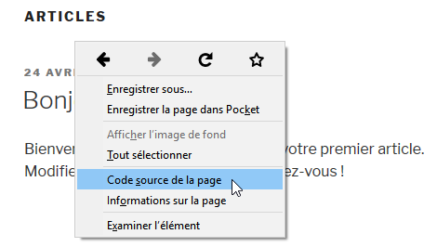

Google Chrome

La barre de navigation
Onglet
Title de la page
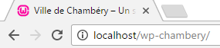
URL de la page
Ajout d’onglet
Actualisation de la page

Afficher le code source
Cliquez bouton droit dans la page, puis choisissez Afficher le code source de la page | 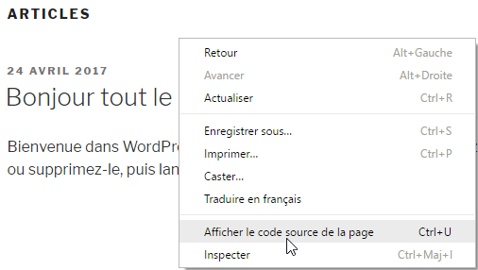

Vocabulaire – Google

Rappels Google

Recherche Google

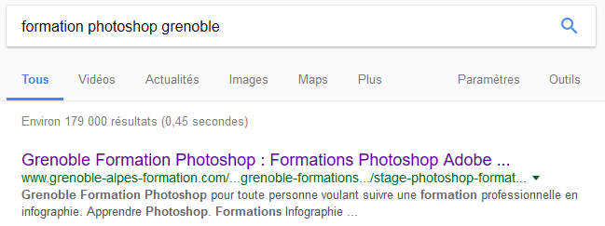
Correspond à la méta description de la page
Correspond à l’url de la page
Correspond au Title de la page

Une page de résultats de recherche (également appelée SERP)

Vocabulaire – Les thèmes

Les thèmes - Objectifs
Un thème gère l’apparence d’un site, c’est lui qui détermine :
- L’aspect du texte (police, taille, couleur…)
- L’aspect des titres (police, taille, couleur…)
- La position et le nombre de Colonne(s) latérale(s) (nommées aussi sidebar, pied de page 1…)
Vous pouvez bien évidemment :
- Utiliser le thème fourni par défaut par Wordpress (Twenty Nineteen)
- Utiliser l’un des autres thèmes proposés par Wordpress
- En chercher, télécharger et installer d’autres…

Expérience 1
Apparence>Thèmes et venez cliquer sur Activer du thème Twenty Sixteen
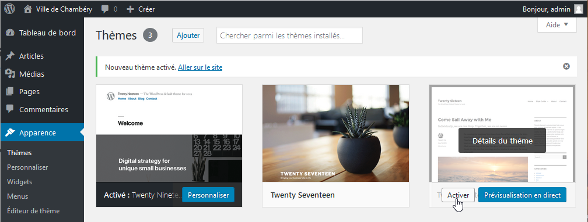
Le site vu par les internautes devient :  Articles/Pages | 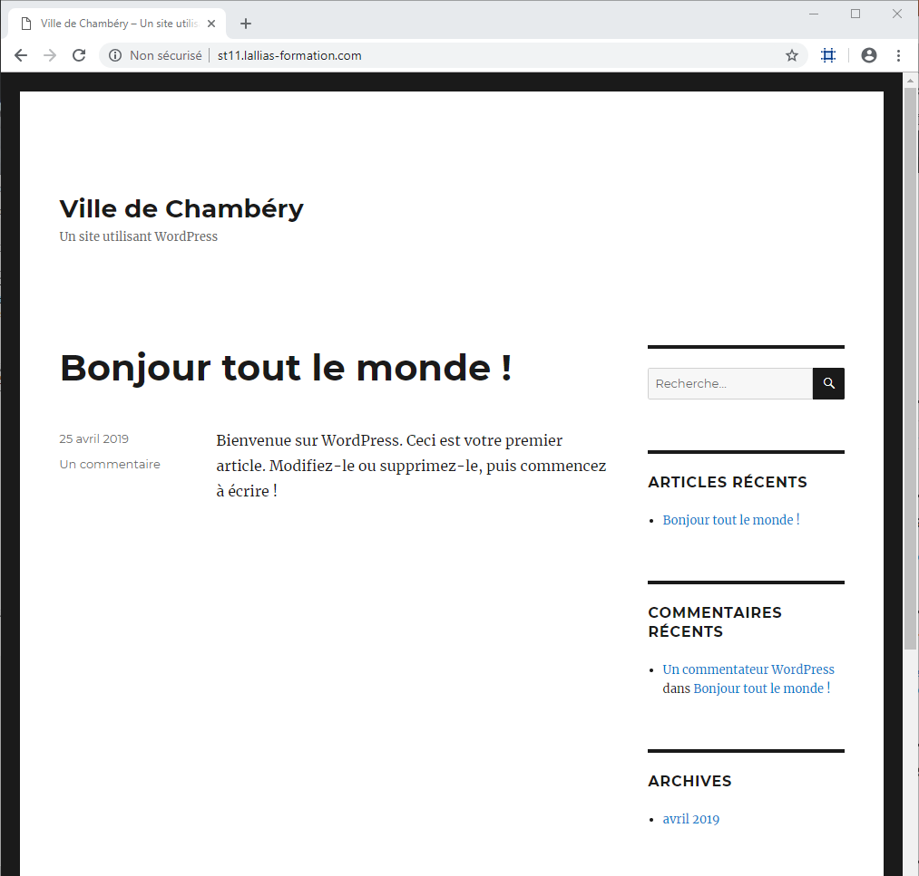  Widgets  dans la sidebar

Expérience 2
Apparence>Thèmes et venez cliquer sur Ajouter un thème
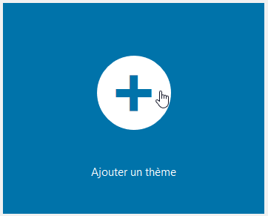, puis choisissez le thème BlueGray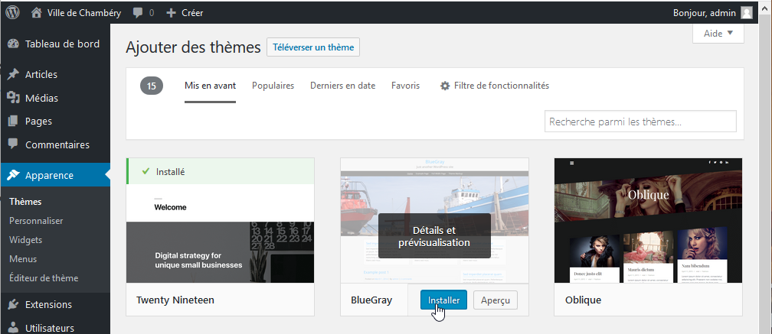
Cliquez sur Installer puis sur Activer
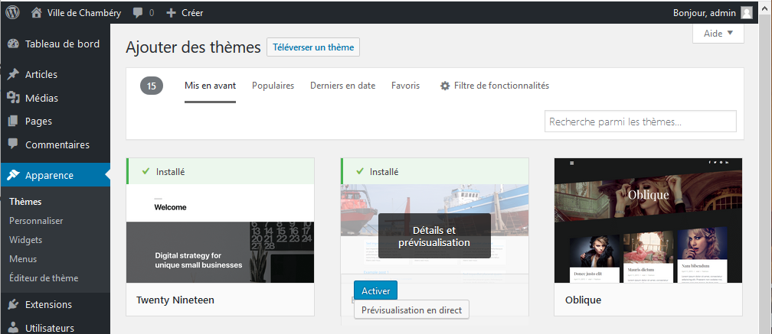
Le site vu par les internautes devient :  Articles ou Pages  Ici un article | 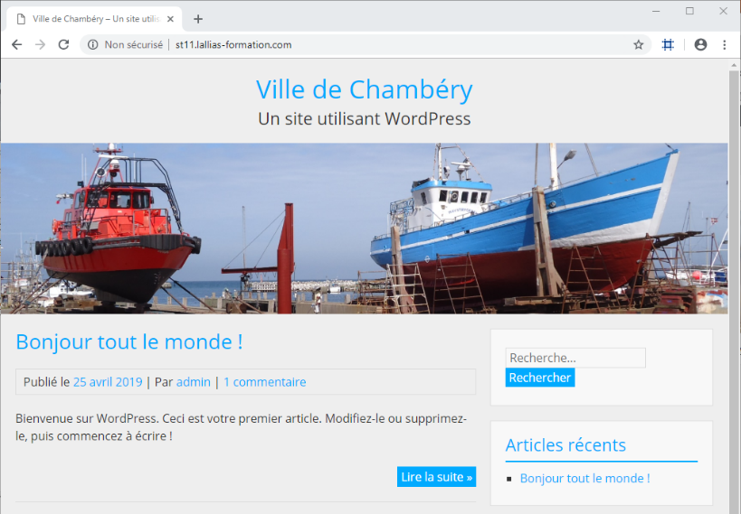

Revenir au thème par défaut
Apparence>Thèmes et venez cliquer sur le bouton Activer du thème Twenty Nineteen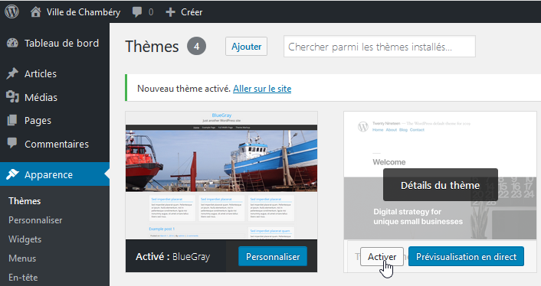

Vocabulaire - Les widgets

Les widgets - Qu’est-ce que c’est ?
Widget est un mot valise formé à partir de Windows et Gadget. Les widgets augmentent l’interactivité et accroissent les fonctionnalités de votre site en ajoutant dans des zones prévues à cette effet (la barre latérale – sidebar, les pieds de page…) de nouvelles possibilités telles l’affichage de catégories, l’affichage de la liste des commentaires, l’affichage d’un champ de recherche, l’affichage d’un calendrier, l’affichage d’un menu, l’affichage d’un diaporama (slider) etc.
Vous pouvez bien évidemment :
- Utiliser les widgets fournis par Wordpress
- Télécharger et installer d’autres Widgets…

Expérience 1 - Enlever un Widget
Dans l’administration : Apparence>Widgets puis cliquez sur
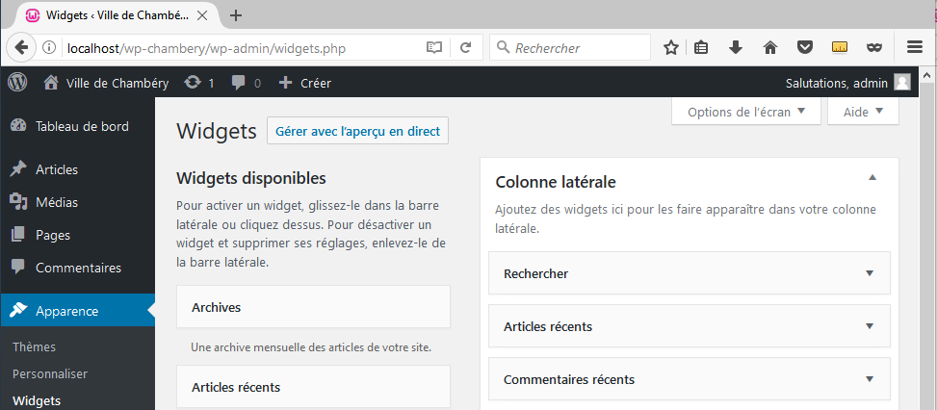
Cliquez sur Supprimer
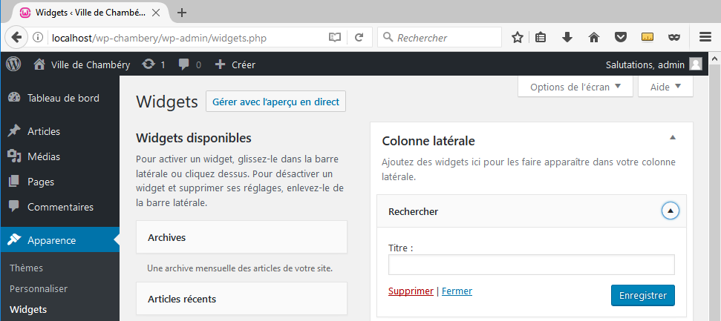

Expérience 2 - Activer un Widget fourni
Dans l’administration : Apparence>Widgets
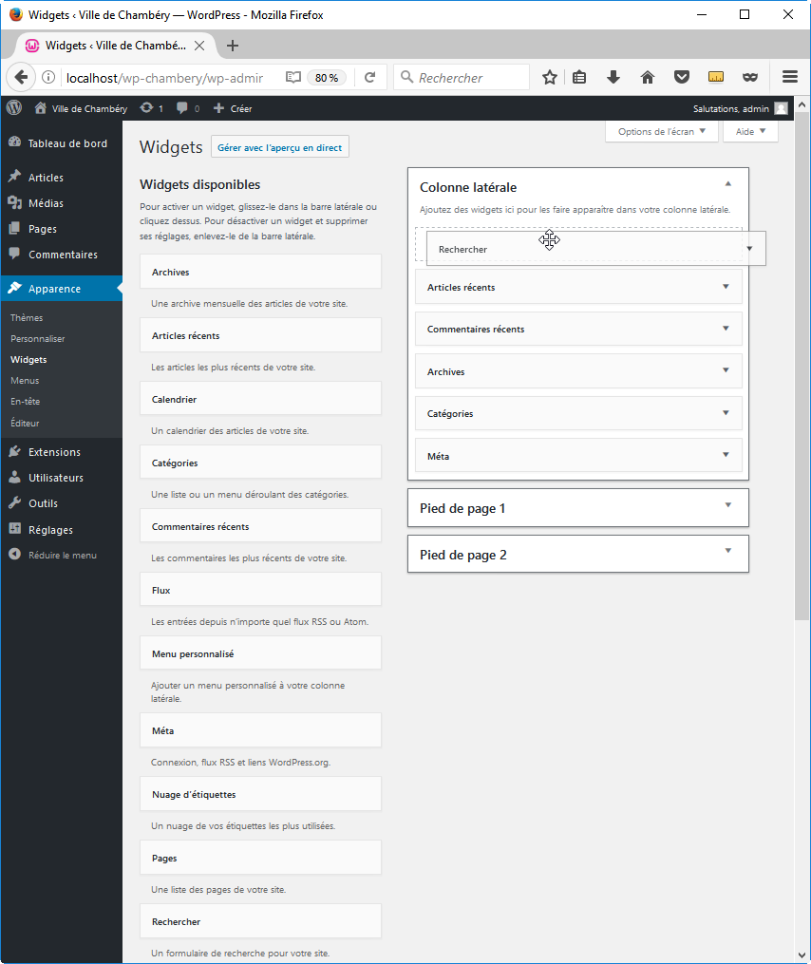
Pour activer un widget, il vous suffit de faire glisser le widget de votre choix dans la barre latérale ou dans un des pieds de page… Les possibilités dépendent du thème utilisé

Après avoir glissé le Widget dans la zone désirée, cliquez sur
Pas toujours nécessaire (ici inutile)
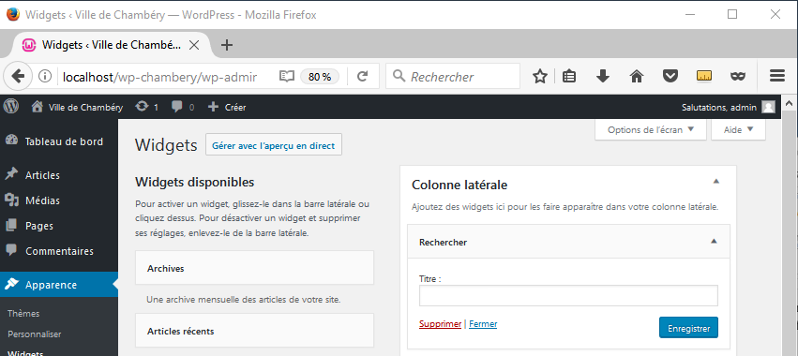
Actualisez le site vu par les internautes
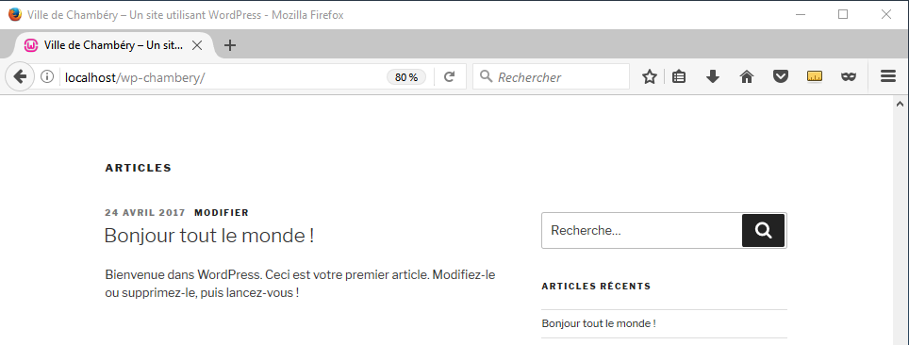
Widget ajouté

Vocabulaire – les articles / les pages

Définitions et différences entre articles et pages
Les articles et les pages correspondent à la partie rédactionnelle de votre site. WordPress fait une différence (subtile) entre articles et pages

Articles
Un article correspond à ce que l’on pourrait appeler « l’actualité chaude », c’est-à-dire l’information mise à jour ou ajoutée régulièrement
Typiquement, rédiger des articles permet de constituer un blog ou un fil d’actualité. Ils possèdent :
- Une date de publication afin d’être affichés du plus récent au plus ancien (ou le contraire).
- Un auteur,
- Une ou plusieurs catégories. En cliquant dessus, vous afficherez la liste des articles classés dans cette catégorie du plus récent au plus ancien.
- Éventuellement des mots clés. . En cliquant dessus, vous afficherez la liste des articles ayant le même mot clé.
- Un fil de commentaires pour inciter les lecteurs à la discussion.

Pages
Une page correspond à ce que l’on pourrait appeler « l’actualité froide », c’est-à-dire l’information qui ne change pas ou pas souvent. Leur contenu est plus « statique ».
C’est le cas par exemple des pages de contact, des pages à propos, des pages de mentions légales, des conditions générales de vente et de la page d’accueil.
Contrairement aux articles, les pages ne peuvent pas être classées par catégories, ni identifiées par des mots-clés. Les commentaires n’y sont (généralement) pas activés par défaut.

Conclusion
Il va de soi que ces deux types de contenus peuvent cohabiter au sein d’un site. Vous n’êtes pas obligé de choisir entre l’un et l’autre, les articles et les pages sont complémentaires.
Un blog utilisera les articles pour diffuser des articles et des pages pour communiquer des informations relatives au site.
Un site vitrine pourra néanmoins choisir de ne pas utiliser les articles s’il n’a rien à publier périodiquement (articles de blogs ou actualités). Dans ce cas, les pages se chargeront de présenter les informations nécessaires aux visiteurs.

Vocabulaire - Les extensions

Les extensions qu’est-ce c’est ?
Nommées aussi plugin, les extensions vont donner un supplément de fonctionnalités à l’administration de votre site web. Nous utiliserons des extensions pour :
- Modifier notre éditeur de pages/articles
- Améliorer le référencement
- Créer un formulaire de contact
- Sauvegarder et exporter le site web

Ajout d’extension - Yoast SEO

Rappels sur le référencement de pages web
Lorsque vous faites une recherche sur un moteur de recherche tel que Google

Vous obtenez
Title de la page
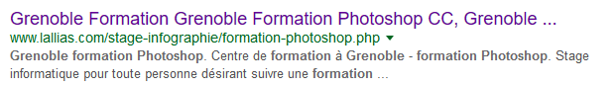
Url de la page
Meta description de la page

Référencement et WordPress
Par défaut, il n’est rien prévu dans WordPress pour gérer les title et meta description des pages que vous allez concevoir.
Cela signifie qu’en termes de référencement votre création de site est mal partie…
Il est donc important d’ajouter une extension qui va gérer cet aspect des choses. Vous allez par conséquent installer et activer une extension permettant de gérer le title et la meta description de vos pages (articles).

Installation/Activation de Yoast seo
Extensions>Ajouter
a) Tapez yoast seo
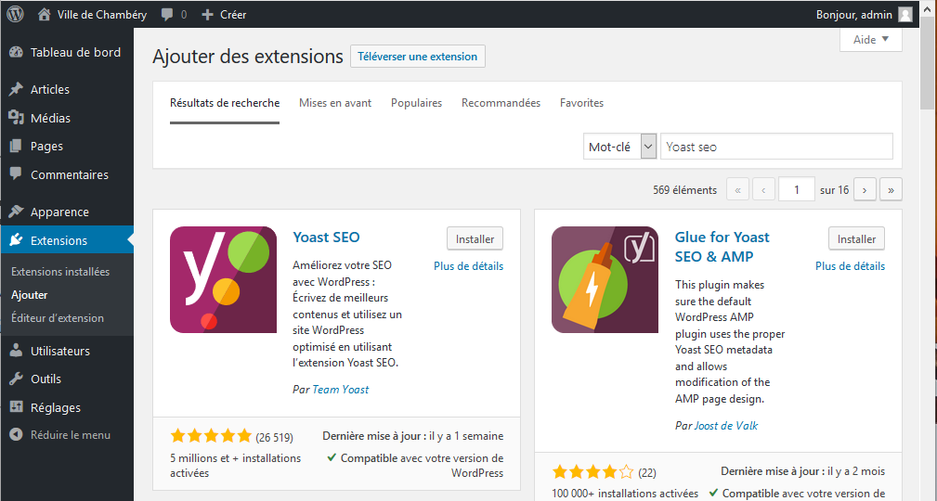
b) Cliquez sur Installer

c) Cliquez sur Activer
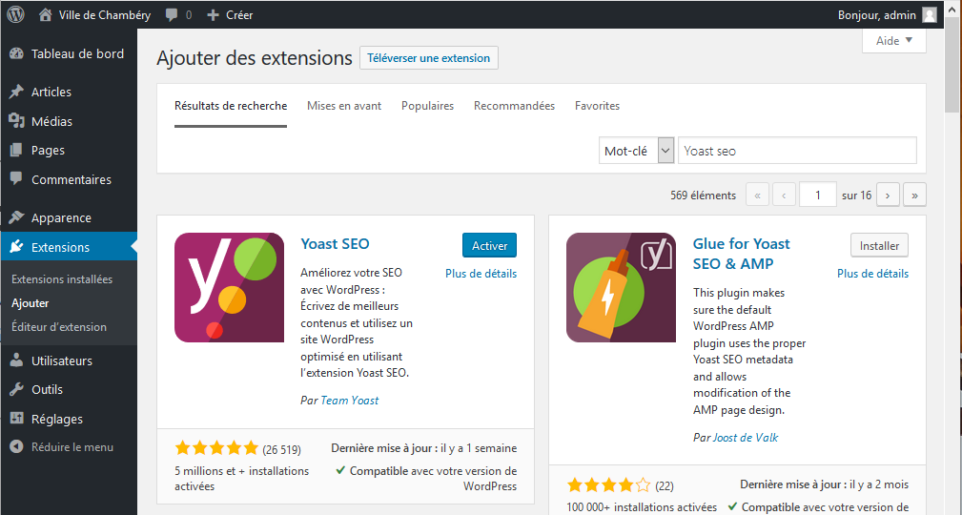

Suppression des pages et articles inutiles

Objectifs
Wordpress est livré avec des pages et des articles d’exemples. Ils ne servent à rien autant les supprimer tout de suite.

Mis à la corbeille des pages
a) Cliquez sur Pages puis survolez la page à supprimer
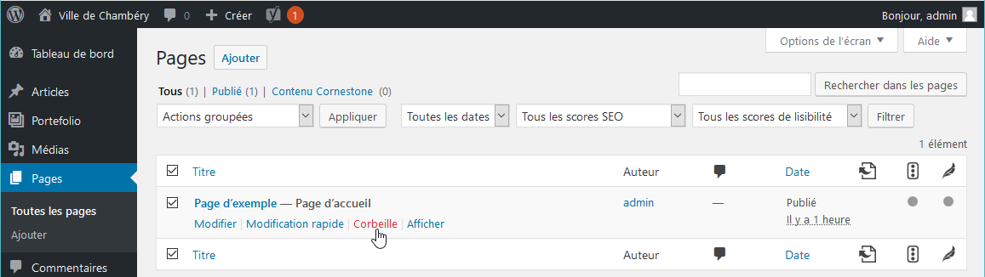
b) Lors du survol ce menu apparait, cliquez sur Corbeille
Cette page n’est pas véritablement supprimée… elle est dans la corbeille.
c) Cliquez sur Corbeille
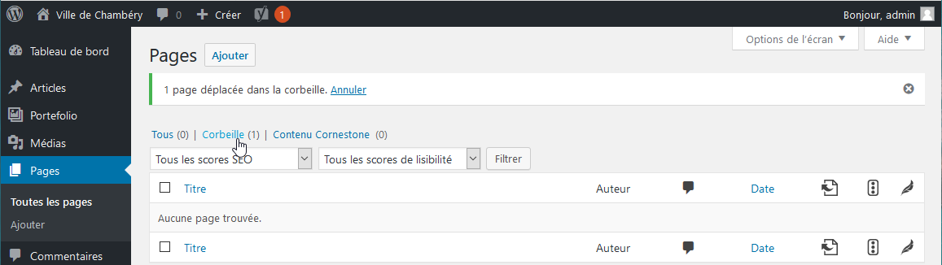
d) Survolez de nouveau la page à supprimer puis cliquez sur Supprimer définitivement
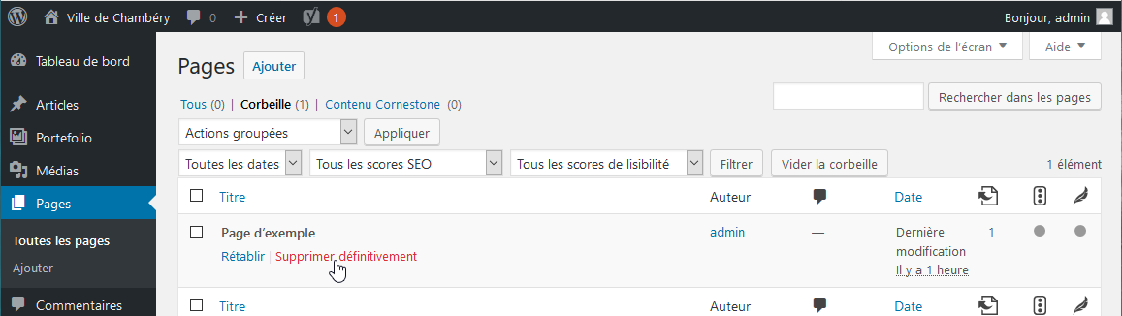

Création de pages – La page d’accueil

Principe
Pour créer une page d’accueil sur un site WordPress il faut :
- Commencer par créer la page, mais celle-ci ne s’affichera pas dans le site car par défaut WordPress est un blog et non un site web
- Définir que WordPress doit se comporter comme un site web et afficher des pages et notamment la page d’accueil (voir Définir une page comme Page d’accueil page 33)
- Se poser sérieusement la question du référencement et par conséquent rédiger le title et la méta description de cette page (voir Ajout du title et de la Méta description de la page d’accueil page 34)
- Prévoir éventuellement un Lire la suite, si le texte est trop long (Voir Lire la suite page 36)

Objectif 1 - Création de la page d’accueil
Pages>Ajouter
a) Tapez le nom de votre page
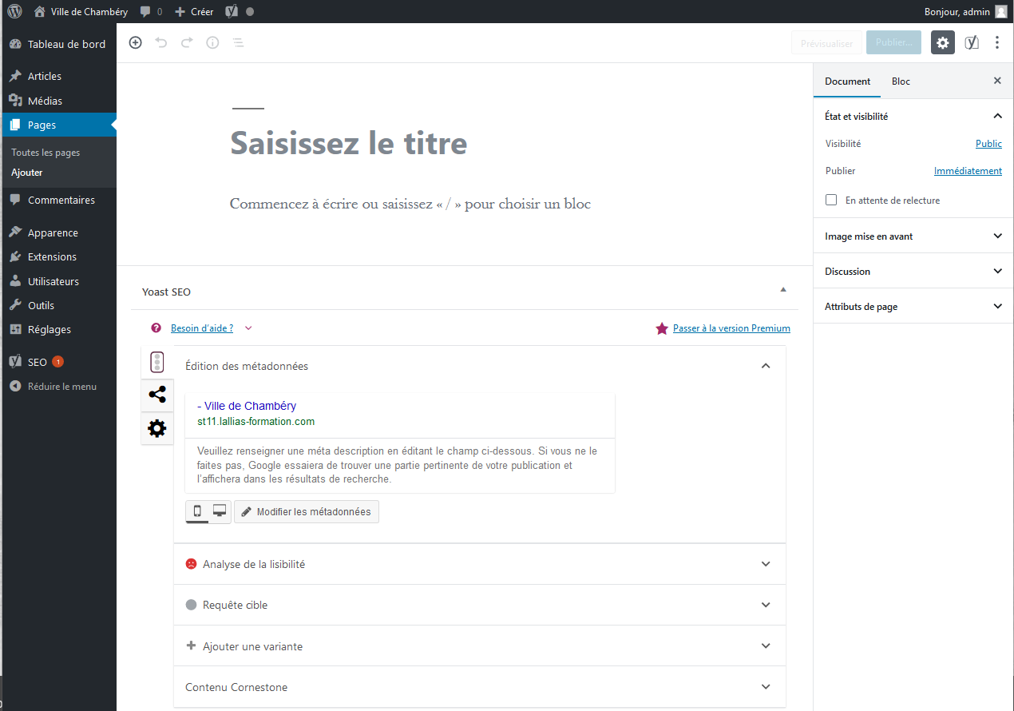
b) Dans cet éditeur vous pouvez donc écrire le texte de votre page. Vous pouvez aussi le copier/coller, si ce texte a déjà été tapé.

c) Quand le texte est tapé et mis en forme, cliquez sur Publier
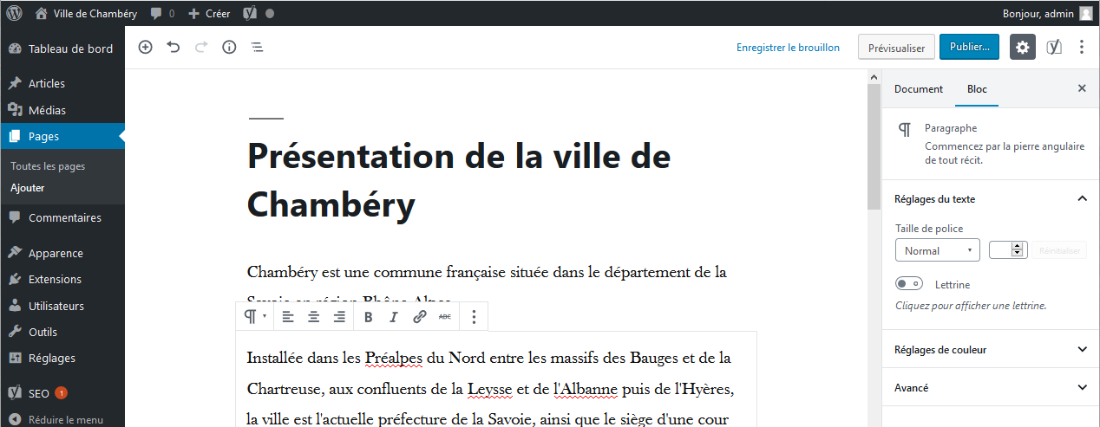
Titre de votre page
Dans le cadre de notre site tous les textes sont déjà écrits. Il suffira donc de les copier/coller. Vous devez copier le contenu du fichier Page d’accueil.docx

d) Cliquez de nouveau sur Publier

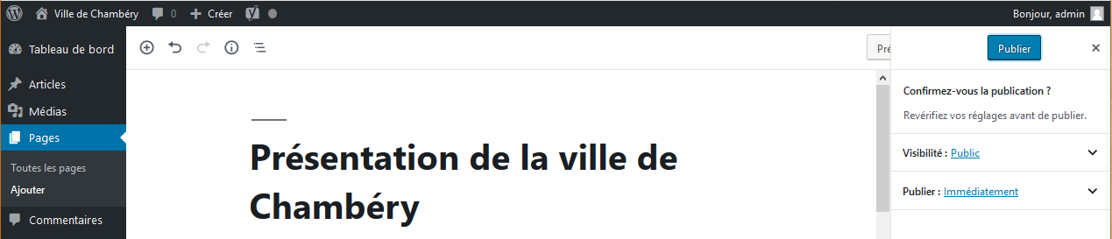

Comme vous pouvez le constater la page ne s’affiche pas dans le site…
En effet, par défaut WordPress est réglé pour afficher des Articles (de blog) et non des Pages de site web
Vous pouvez visualiser la page créée en cliquant sur Voir la page
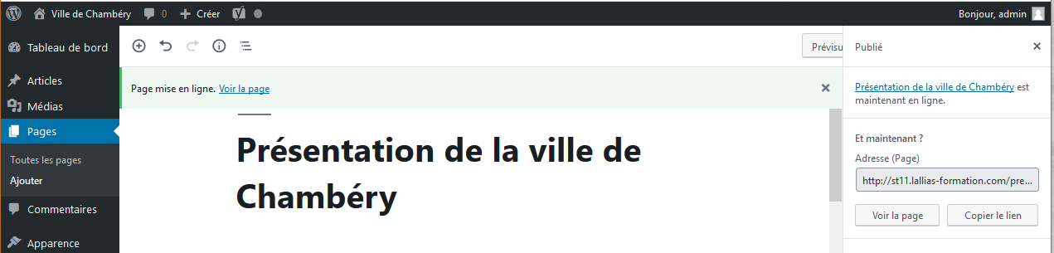

Objectif 2 - Définir une page comme Page d’accueil
Nous n’allons plus afficher Wordpress en mode Blog, mais en mode site Web.
Réglages>Lecture
2) Choisissez la page concernée
1) Choisissez une page statique
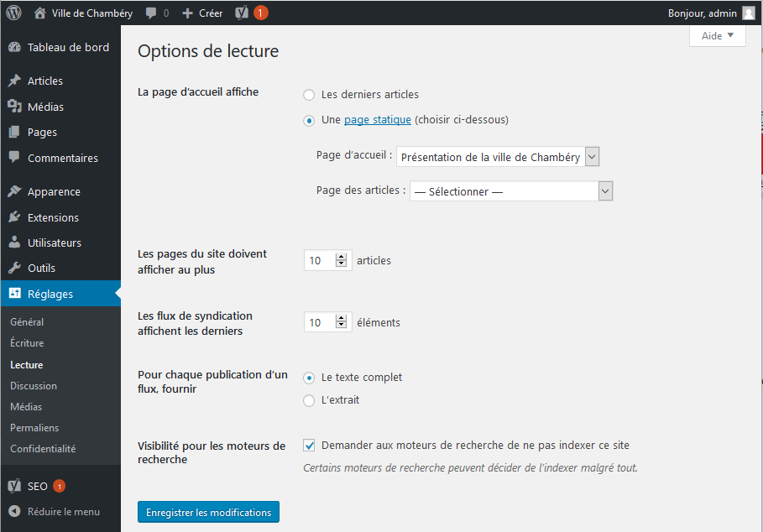
3) Cliquez sur
Si vous affichez la page d’accueil dans votre navigateur (ici affichage sur 2 colonnes)
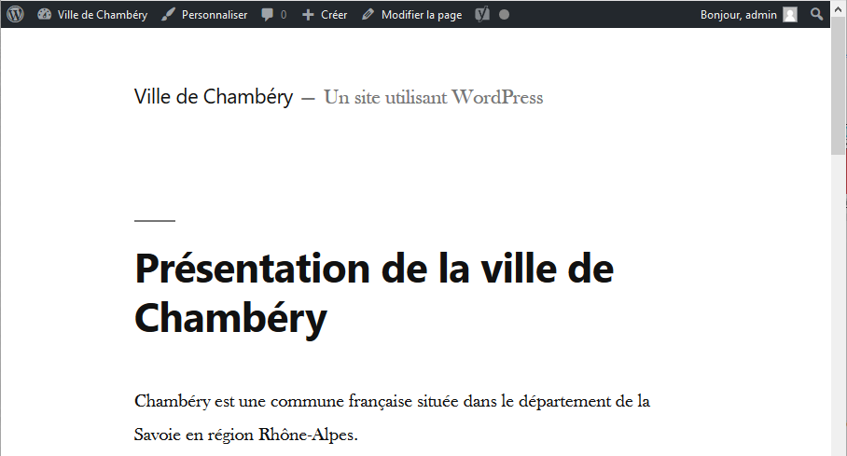

Objectif 3 - Référencement : Ajout du title et de la Méta description de la page d’accueil
Vous êtes de retour dans la page d’accueil.
Pages>Clic sur la page Accueil. Déplacez-vous vers le bas de la page affichée
1) Cliquez sur ce titre
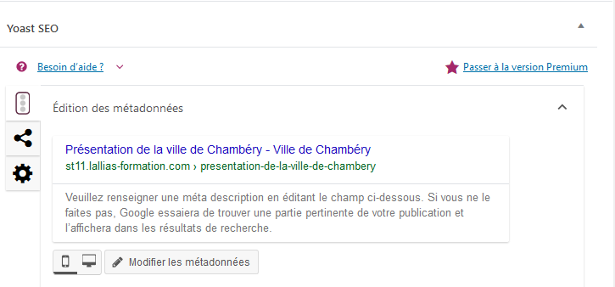
Vous obtenez
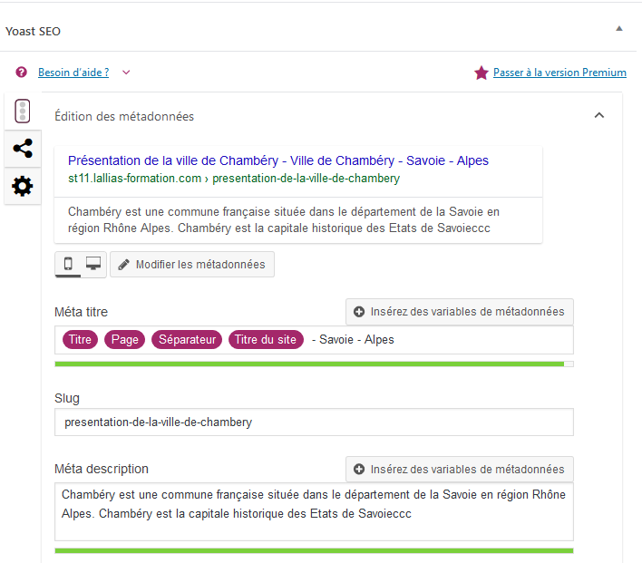
2) Tapez un Méta titre/Title
70 caractères maxi
3) Tapez une Méta description
environ de 150 caractères

Référencement : Rappels sur la rédaction des pages/articles
- Etablissez une liste de 4 à 5 mots clés principaux + quelques mots secondaires (par page)
- Pensez à donner un Méta titre de page composé de mots clés (70 car max)
On parle aussi du Title de la page
- Pensez à rédiger des titres (h1, h2…) reprenant ces mots clés
- Pensez à écrire régulièrement ces mots clés dans le contenu de la page
- Pensez à mettre ces mots clés dans des liens
- Pensez à composer une méta description résumant l’article en reprenant ces mots clés dans des phrases. 150 caractères

Pour terminer le travail pensez à Mettre à jour
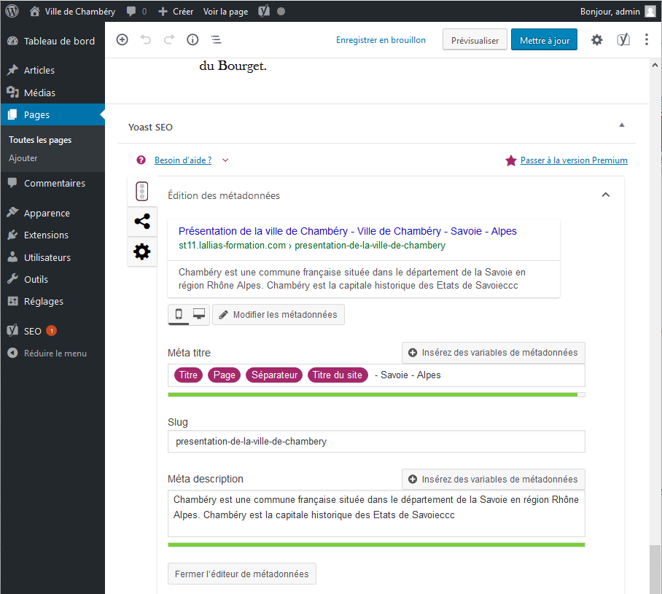

Objectif 4 - Page d’accueil et Lire la suite

WordPress et thème par défaut
Comme vous pouvez le constater, le thème utilisé par défaut est un peu triste et peu configurable. Je vous propose donc d’installer et d’activer un nouveau thème.
Nous allons installer et activer le thème Virtue.
Apparence>thèmes>Ajouter
1) Tapez Virtue dans la zone de recherche
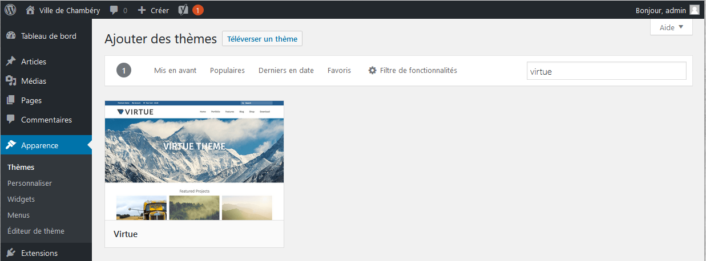
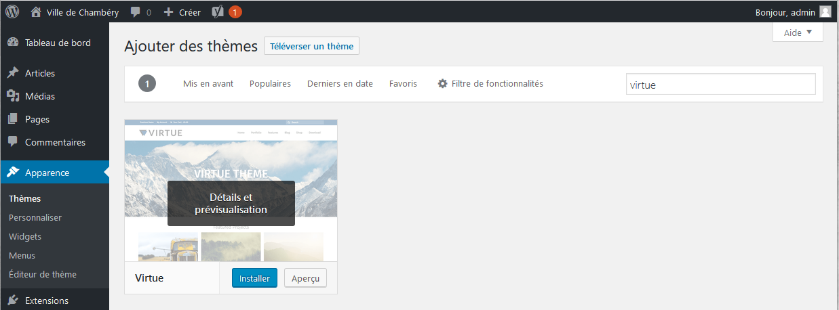
2) Cliquez sur Installer
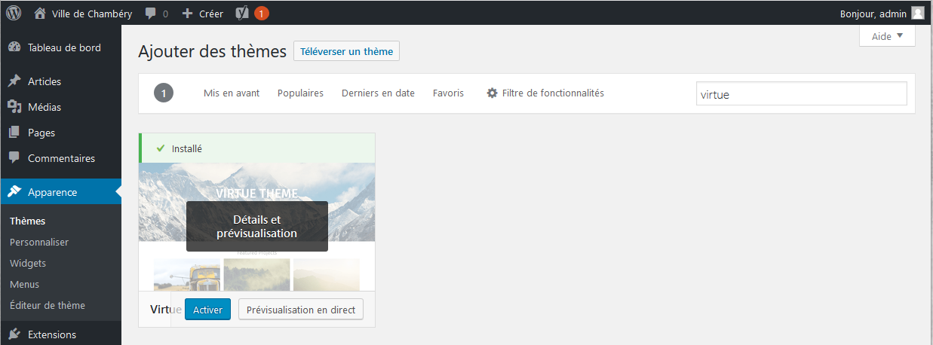
3) Cliquez sur Activer

Suite de l’installation…
Pour que l’installation soit complète on vous demande d’installer une extension Kadence Toolkit
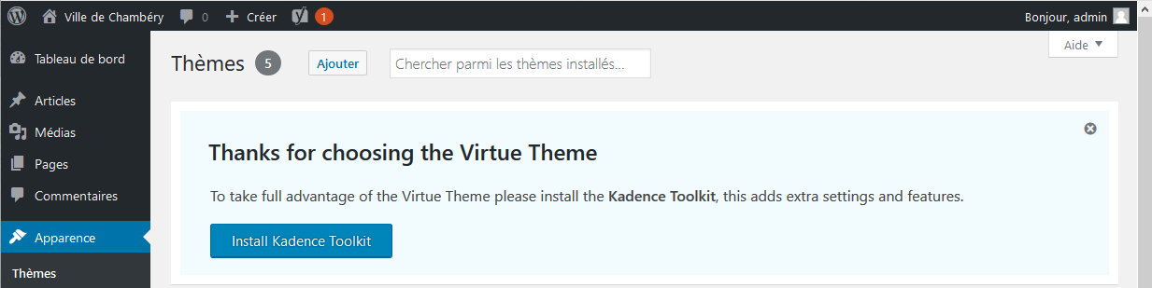
4) Cliquez sur Install Toolkit
Puis une autre
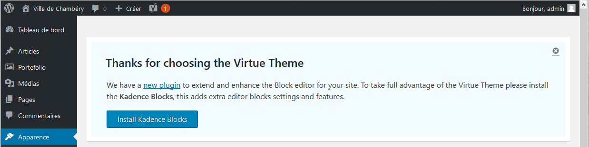
5) Cliquez sur Install Kadence Blocks
Si vous consultez la page d’accueil
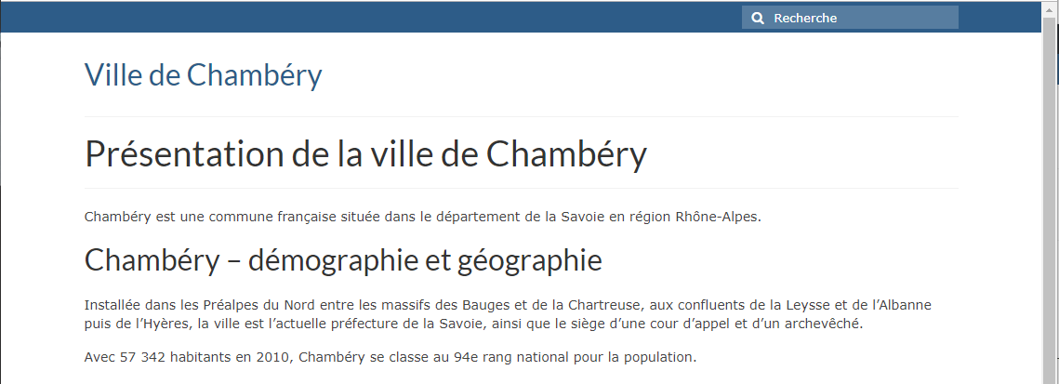

Travaux pratiques

Page : Chambéry 1000 ans d’histoire
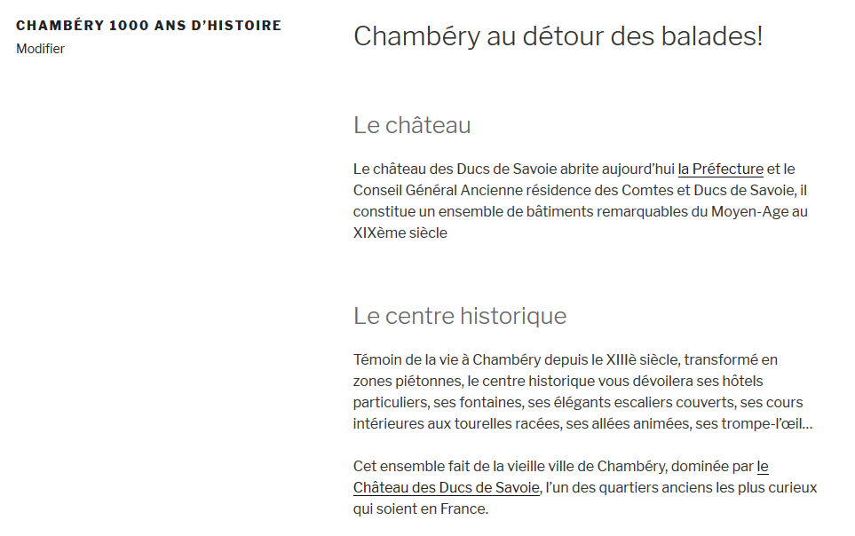
Lien vers
la Préfecture de Savoie
(s’ouvre dans un nouvel onglet)
Lien vers
la page Wikipédia qui concerne le château
(s’ouvre dans un nouvel onglet)
Titre 2 : aussi appelé h2
Titre 3 : aussi appelé h3

Page : Chambéry en Savoie
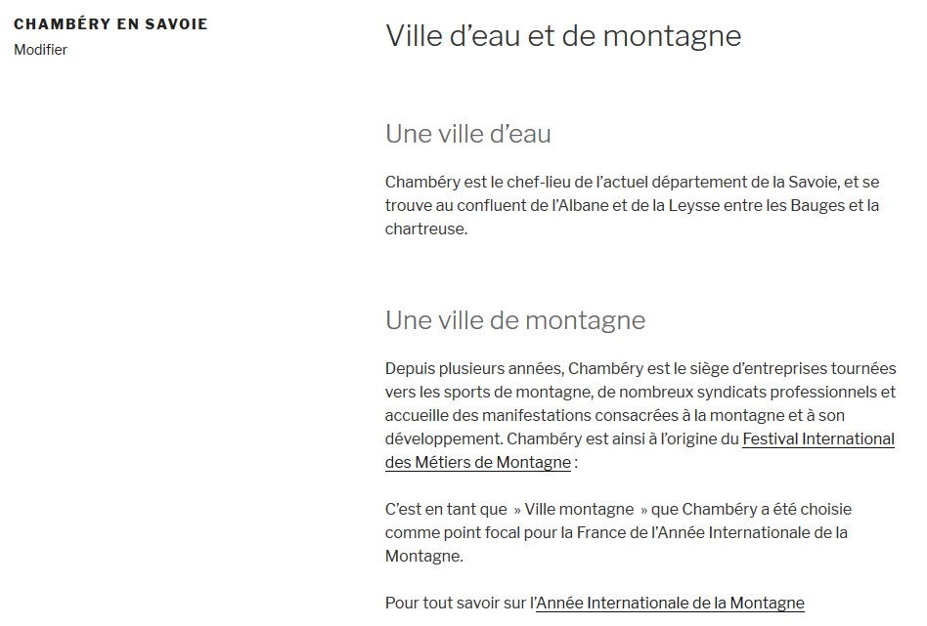
Titre 3 : aussi appelé h3

Titre 3 : aussi appelé h3

Titre 2 : aussi appelé h2

Lien vers
festival international des métiers de montagne
http://www.metiersmontagne.org/
(s’ouvre dans un nouvel onglet)
Lien vers
année internationale de la montagne
https://www.un.org/fr/events/mountainday
(s’ouvre dans un nouvel onglet)

Page : Savoie en Europe
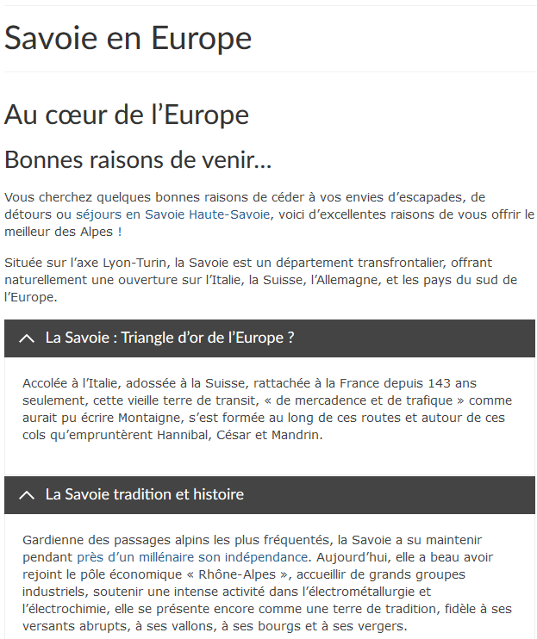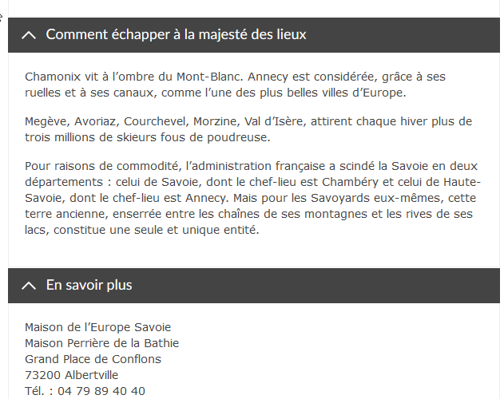
Titre 2 : aussi appelé h2

Titre 3 : aussi appelé h3

Lien vers page
Chambery en Savoie
Lien vers page
page Chambéry 1000 ans d’histoire

Page : Carrefour Naturel Européen
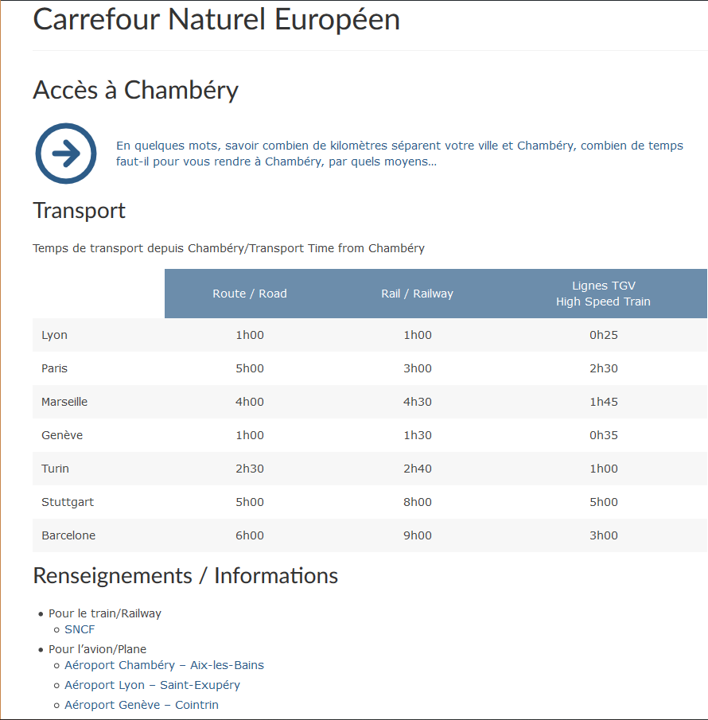
Liens vers les différents
sites nommés

Page Château des ducs de Savoie
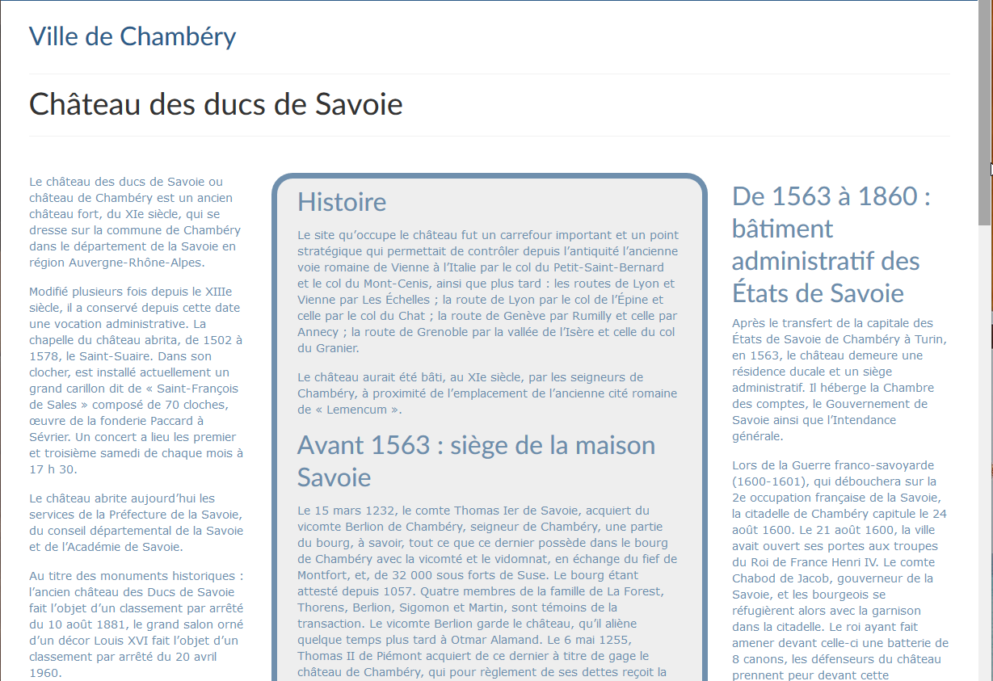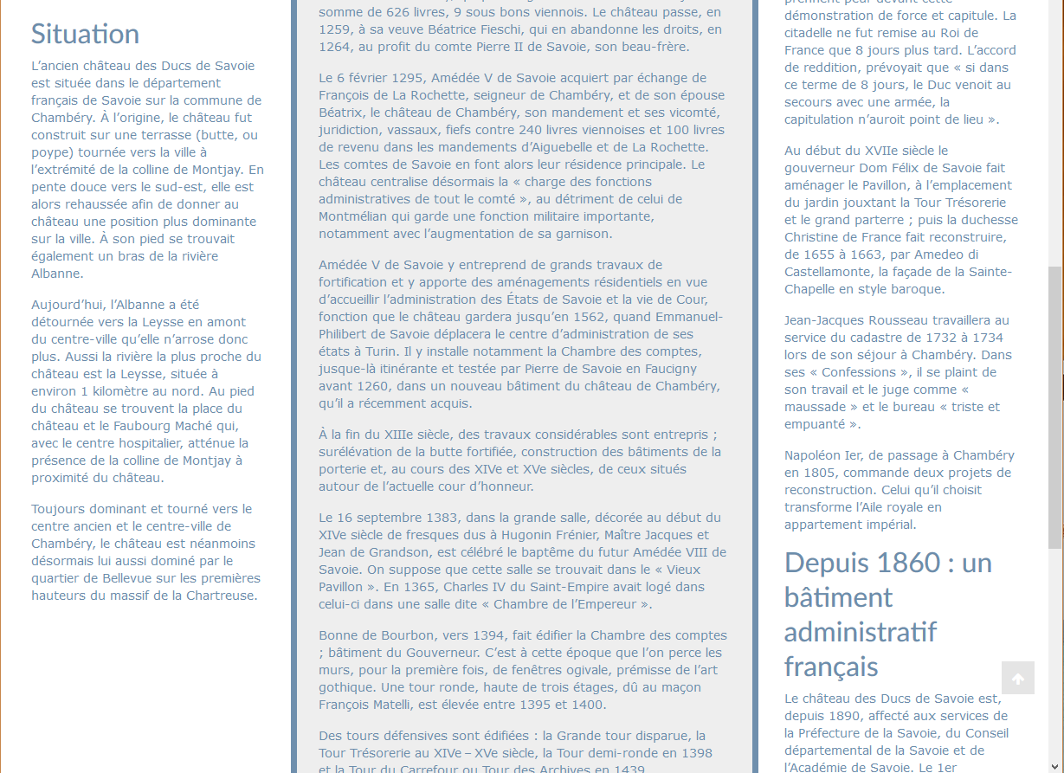

Page : Accueil
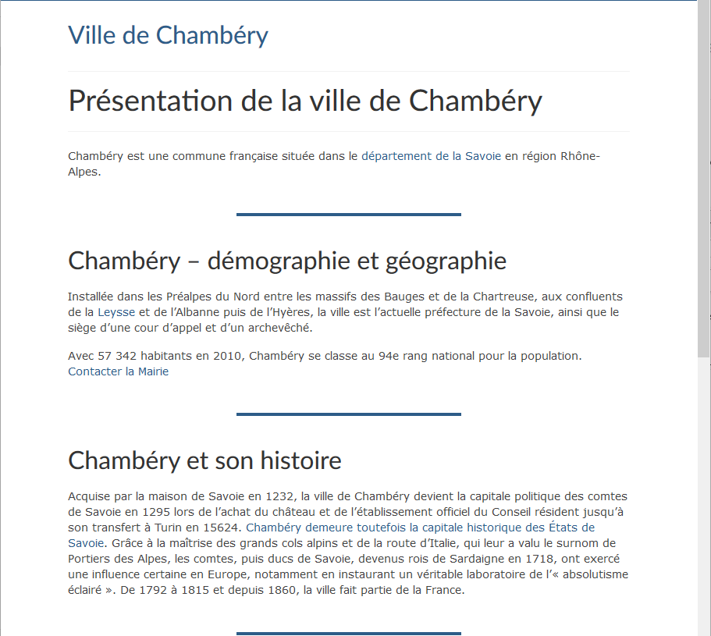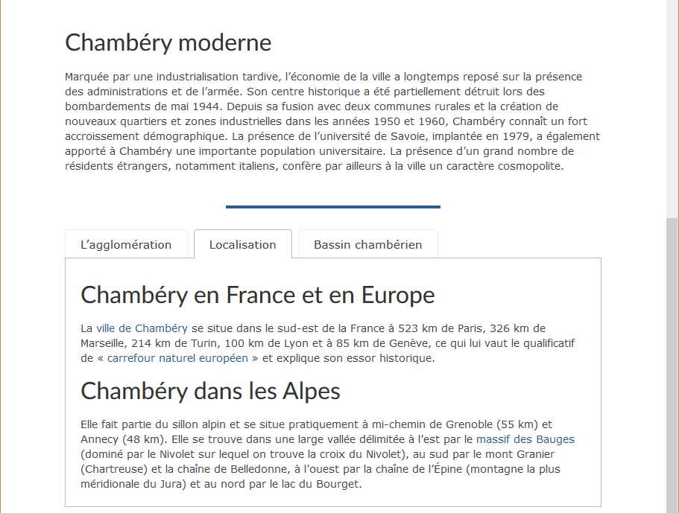
Liens vers
Chambéry en Savoie
Liens vers site
Département de la Savoie
Liens vers page
Chambéry 1000 ans d’histoire
Liens vers
Carrefour naturel européen
Liens vers
La Savoie en Europe

L’éditeur Gutenberg
Depuis la version 5 de WordPress l’ancien éditeur a été remplacé par un éditeur nommé Gutenberg.
Cet éditeur repose sur la notion de « blocs »

Principe d’ajout d’un bloc
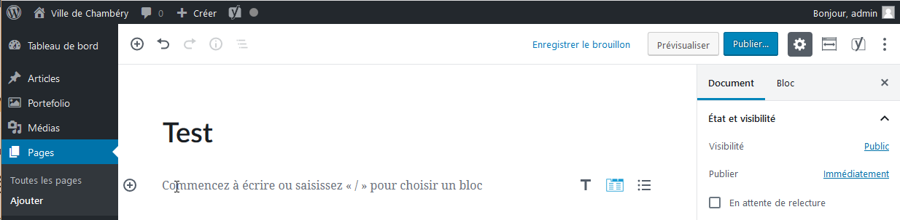
1) Venez cliquer sur l’un des boutons
2) Puis dans la liste obtenue, cliquez sur le type de bloc désiré
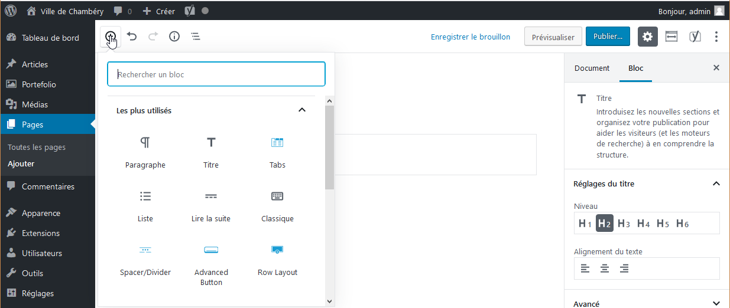
Suivant le bloc choisi les réglages possibles seront différents. Pour exemple pour un paragraphe
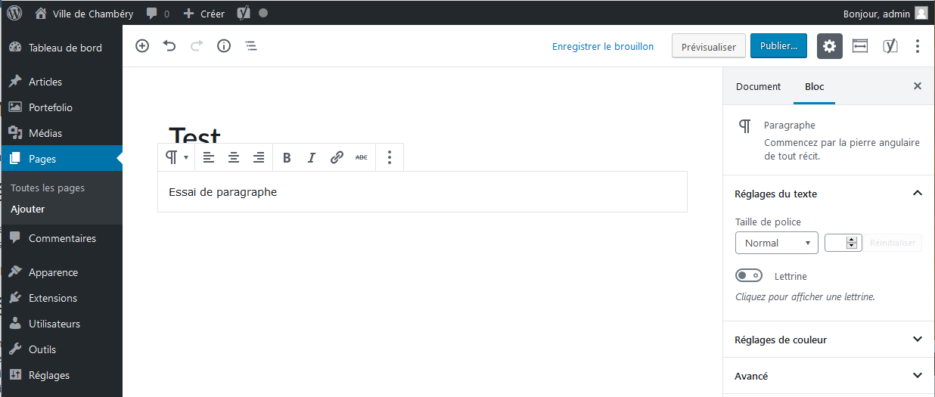

Supprimer un bloc
1) Cliquez dans le bloc puis 2) Cliquez sur 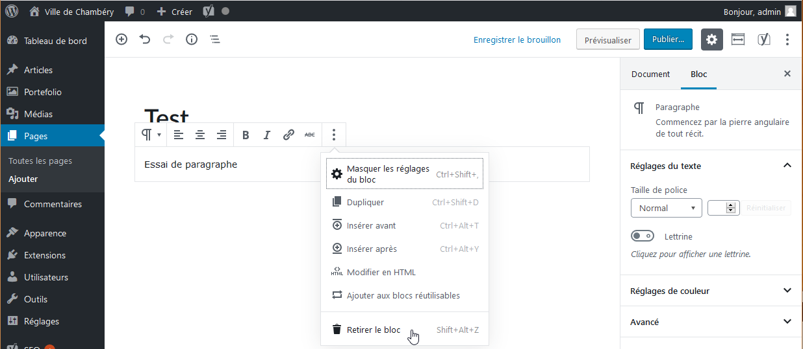
3) Cliquez sur Retirer le bloc (ou Alt Maj Z)

Convertir un bloc (dans la mesure du possible)
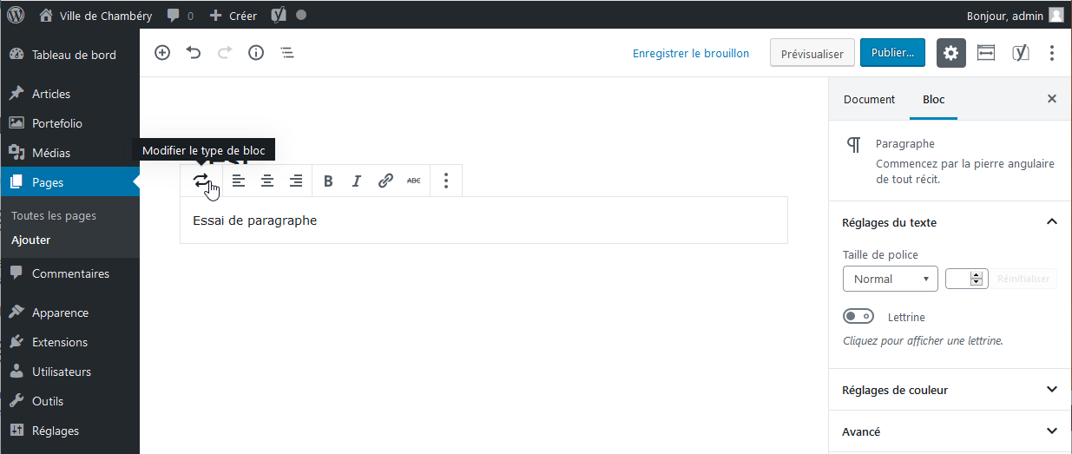
1) Cliquez sur ce bouton
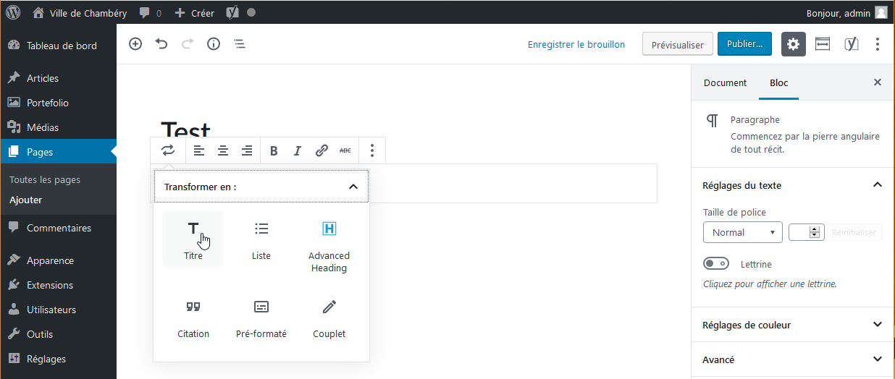
2) Choisissez un nouveau type de bloc parmi ceux proposés

Gutenberg – Détails des blocs

Editeur de pages/d’articles - Bloc Paragraphe
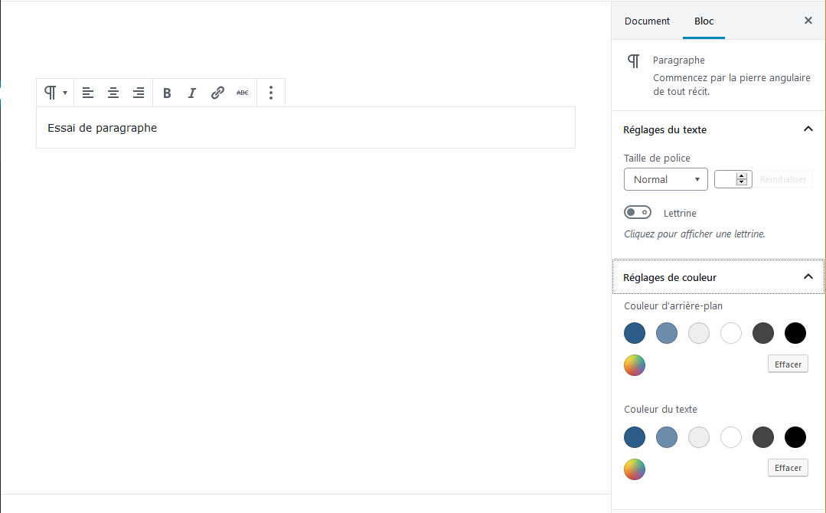
Choix de la taille du texte de tout le paragraphe
Choix de la couleur du texte du paragraphe
Choix de la couleur d’arrière-plan du paragraphe

Editeur de pages/d’articles - Bloc Titre
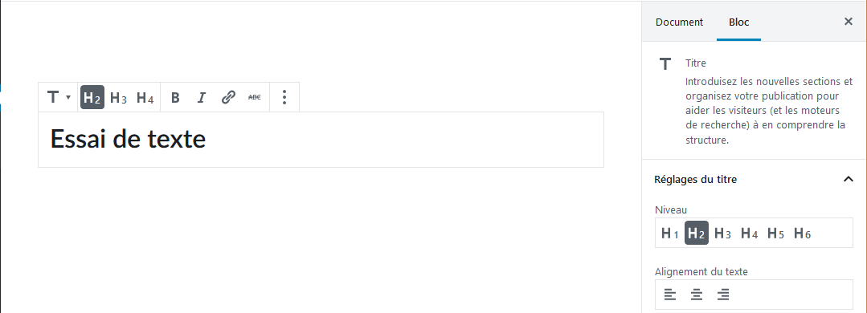
Choix du niveau de titre

Editeur de pages/d’articles - Créer un saut de ligne
- Tapez le texte puis appuyez sur Maj Entrée pour changer de ligne
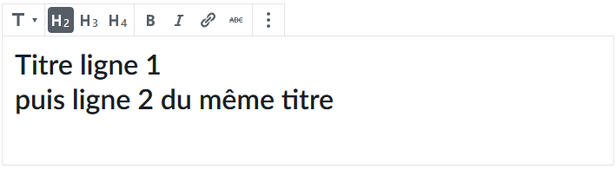

Liste à puce / Liste numérotée

Créer une liste à puce (avec 1 seul niveau)
1) Tapez l’ensemble des éléments de la liste (les items)  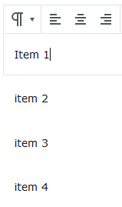 | 2) Sélectionnez-les items  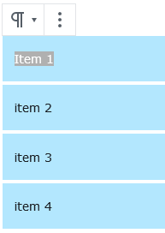 | 3) Cliquez sur  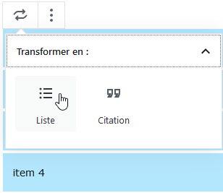
Vous obtenez
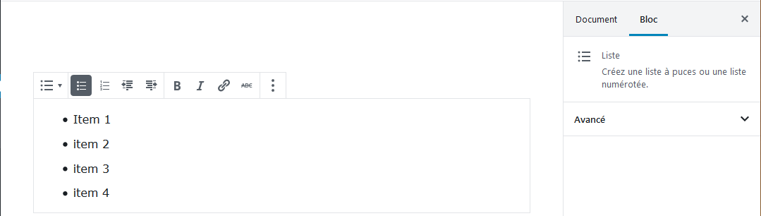

Créer une liste à puce (avec plusieurs niveaux)
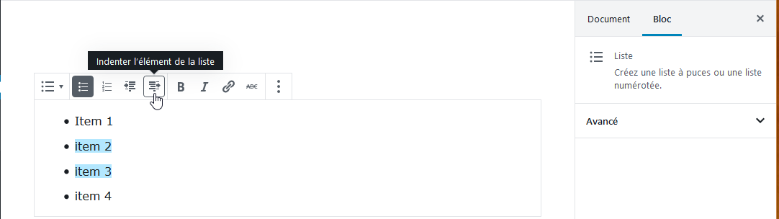
2) Cliquez sur le bouton d’indentation
1) Sélectionnez les items qui vont changer de niveau
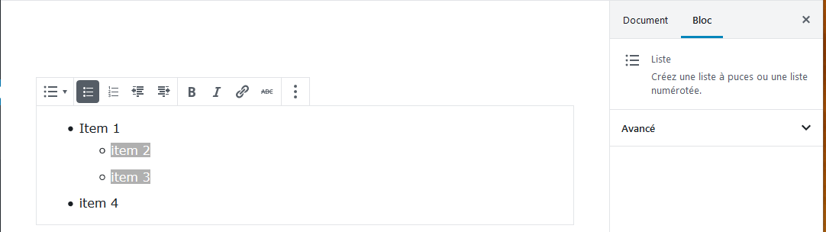

Créer un lien hypertexte - de votre page vers une page d’un autre site web
1) Avec un navigateur, dans un nouvel onglet, commencez par vous rendre sur la page du site concernée et copiez l’URL
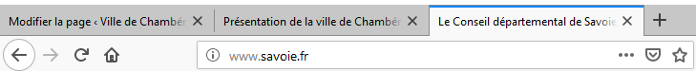

2) Dans l‘article, sélectionnez l’objet qui va servir pour le lien (le texte/l’image)
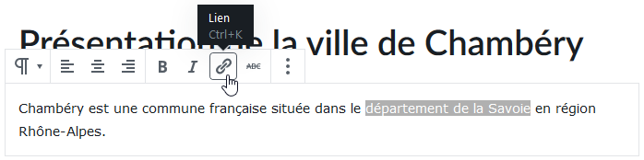
3) Cliquez sur . Vous obtenez une fenêtre
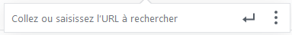
4) Collez ou tapez l’url de la page ne pas oublier http:// ou https://
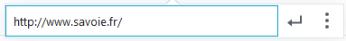

Eventuellement précisez que la page s’affiche dans un nouvel onglet du navigateur
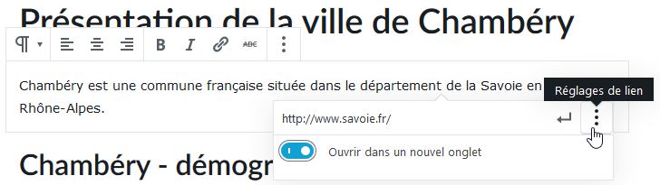
7) Cliquez sur Appliquer
6) Choisissez

5) Cliquez sur les Réglages de lien

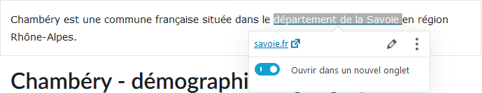

Supprimer un lien hypertexte
- Cliquez sur le lien hypertexte (pas de sélection)
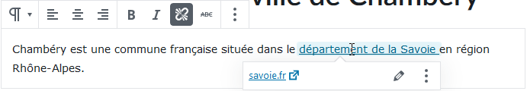
- Cliquez sur 

Modifier un lien hypertexte
- Cliquez sur le lien hypertexte (pas de sélection)
- Cliquez sur
- Faites la modification

Créer un lien hypertexte - Vers une page/article de votre site web
Attention : il faut que la page/article vers laquelle vous désirez faire le lien existe.
Vous allez donc créer une nouvelle page que vous nommerez « Les ducs de Savoie », vous la publierez et retournerez dans laquelle vous voulez faire le lien (ici la page d’accueil)
1) Dans la page/article, sélectionnez l’objet qui va servir pour le lien (le texte/l’image)
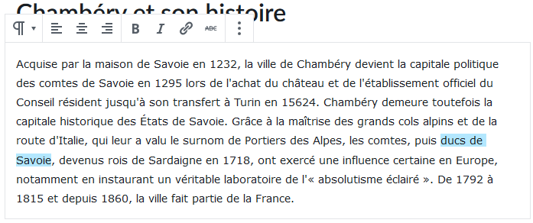
2) Cliquez sur
3) Cliquez dans la zone de lien et commencez à taper et quand la liste des pages apparait, cliquez sur la page concernée.
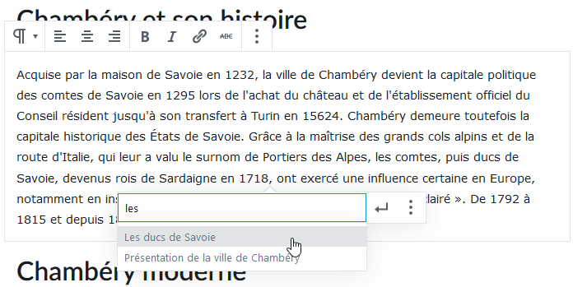
Vous obtenez
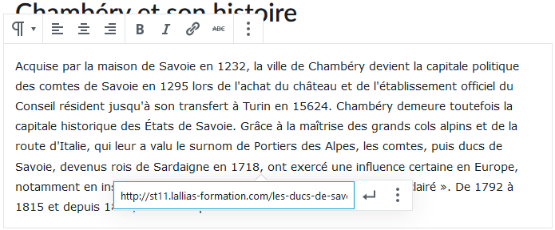

Créer un lien vers un téléphone (uniquement lorsque le site s’affiche sur un mobile)
1) Dans l‘article, sélectionnez l’objet qui va servir pour le lien (le texte/l’image)
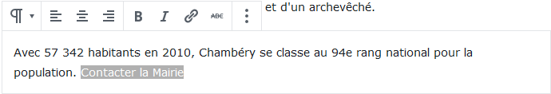
2) Cliquez sur
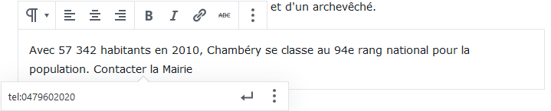
4) Validez
3) Tapez tel:xxxxxxxxxx sans espace, sans accent

Vous obtenez
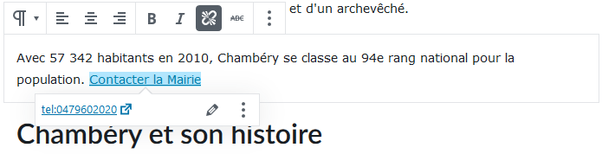

Créer un lien hypertexte - Vers une adresse de courriel
IL EST PREFERABLE DE PASSER PAR UN FORMULAIRE DE CONTACT.
1) Dans la page/article, sélectionnez l’objet qui va servir pour le lien (le texte/l’image)
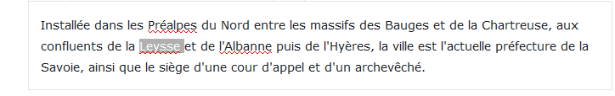
2) Cliquez sur
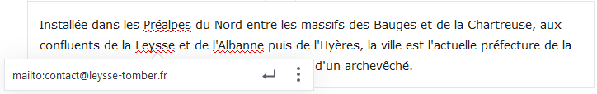
3) Collez ou tapez l'adresse email ne pas oublier mailto:adresse-email
4) Validez

Bloc particulier – Le bloc Spacer/Divider
La création de ce type de bloc est possible car vous avez installé le thème Virtue et que celui-ci vous a amené à installer une extension « Kadence Blocks »
1) Cliquez sur 2) Choisissez Kadence Blocks 3) Choisissez Spacer/Divider
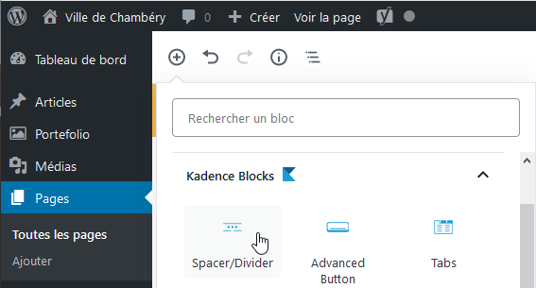

Réglages d’un bloc Spacer/Divider
Epaisseur de la ligne
Opacité de la ligne
Choix de l’aspect de la ligne (solide, pointillés, tirets)
Vous obtenez  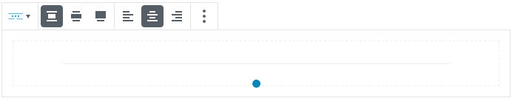  Largeur en % de la ligne  Couleur de la ligne  Choix entre Spacer et Divider  Réglages Ordinateur/Tablette/Smartphone | 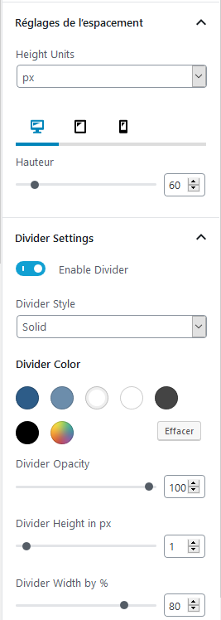

Bloc particulier – le bloc : Advanced Button
La création de ce type de bloc est possible car vous avez installé le thème Virtue et que celui-ci vous a amené à installer une extension « Kadence Blocks »
1) Cliquez sur 2) Choisissez Kadence Blocks 3) Choisissez Advanced button
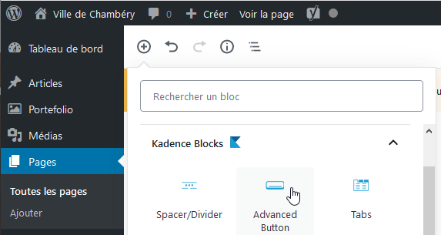

Bloc particulier – le bloc : Tabs (Onglets en français)
La création de ce type de bloc est possible car vous avez installé le thème Virtue et que celui-ci vous a amené à installer une extension « Kadence Blocks »
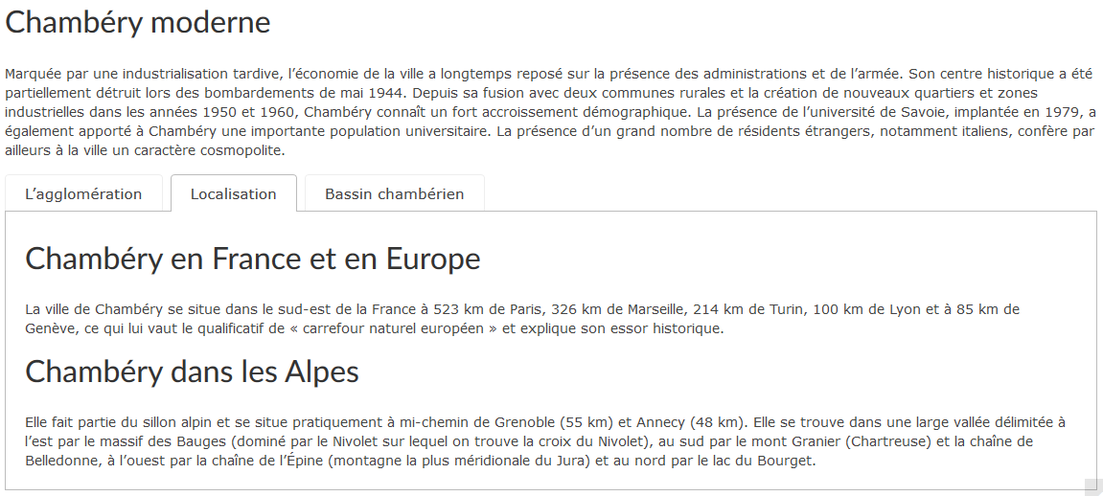
1) Cliquez sur puis 2) Choisissez Kadence Blocks 3) Choisissez Tabs
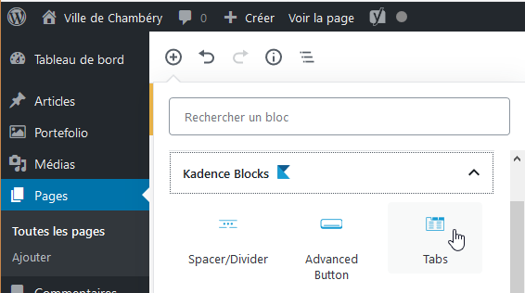
4) Choisissez le style d’onglet/tabs | 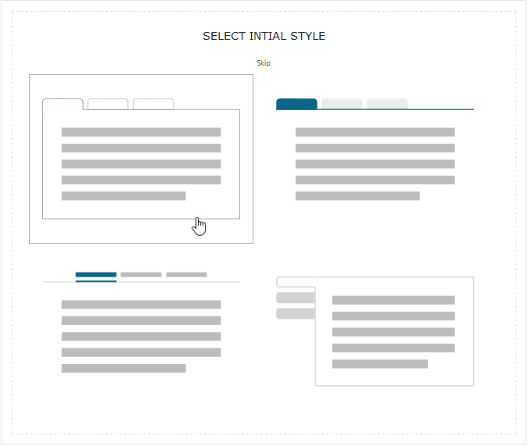
Vous obtenez
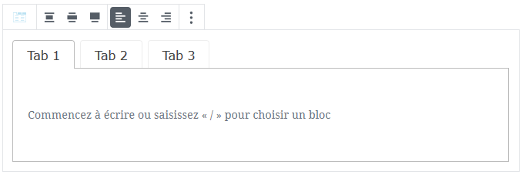
5) Venez taper le titre de l’onglet
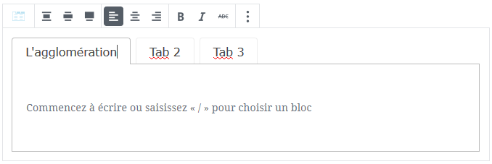
6) Tapez ou collez le texte concernant cet onglet. Mettez les titres etc.
Rq : Les textes sont déjà tapés :
- Page d'accueil-02-L'agglomération.docx
- Page d'accueil-03-Localisation.docx
- Page d'accueil-04-Bassin Chambérien.docx
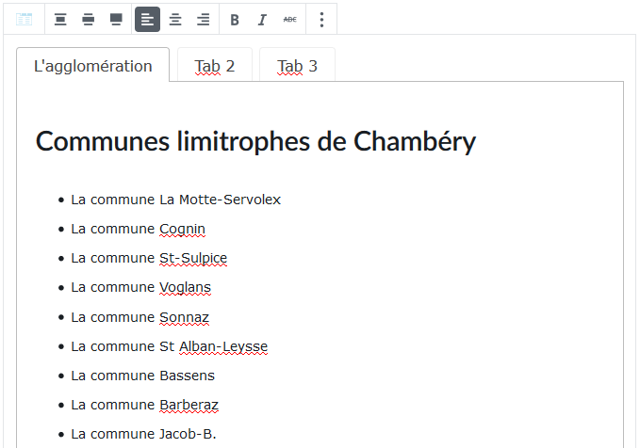

7) Faites de même pour les autres onglets
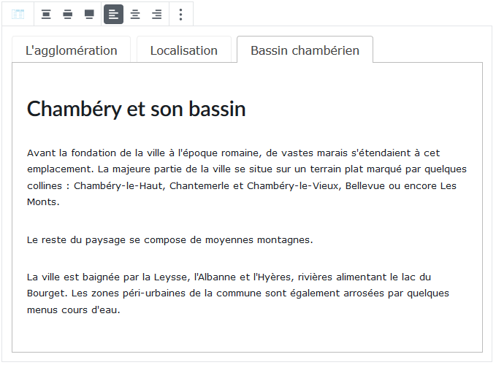

Réglages d’un bloc Tabs
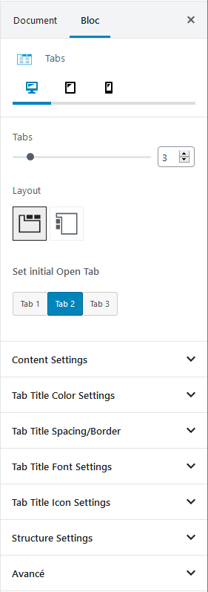
Dimensions par défaut (réglé sur auto)
Titre des onglets (Normal/Survolé/Actif)
Mettre des icônes (taille/choix…)
Contenu
Couleur arrière-plan / Marges intérieures
Couleur et épaisseur bordures
Titre des onglets (Normal/Survolé/Actif)
Couleur texte/Couleur arrière-plan/Couleur bordure
Titre des onglets (Normal/Survolé/Actif)
Distances entre titre et autres éléments
Epaisseur bordures
Titre des onglets (Normal/Survolé/Actif)
Police…
Onglet actif par défaut
Position des onglets (horizontaux/verticaux)
Nombre d’onglets
Réglages Ordinateur/Tablette/Smartphone

Bloc particulier – le bloc : Accordion (Volet en français)
La création de ce type de bloc est possible car vous avez installé le thème Virtue et que celui-ci vous a amené à installer une extension « Kadence Blocks »
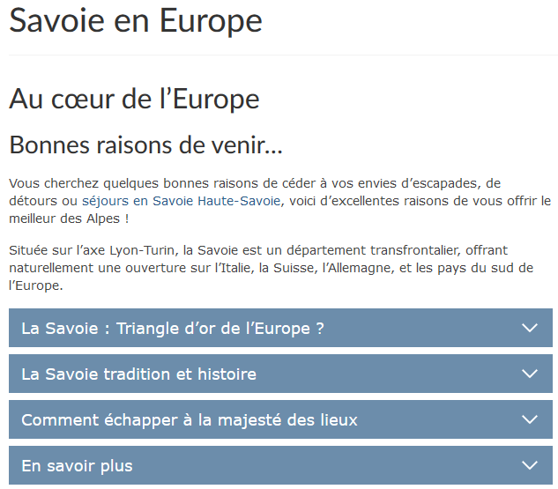
1) Cliquez sur puis 2) Choisissez Kadence Blocks 3) Choisissez Accordion
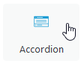

Vous obtenez
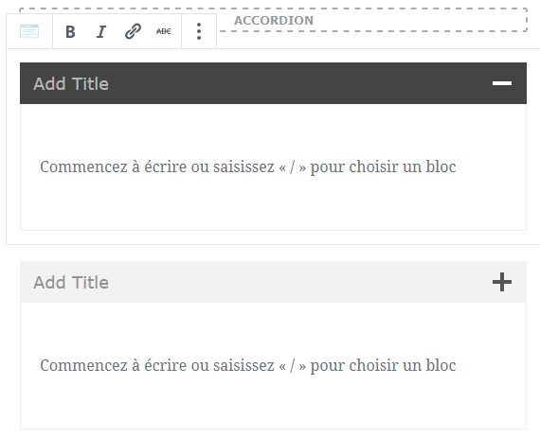
- Venez taper le titre du volet
- Tapez ou collez le texte concernant ce volet. Mettez les titres etc.

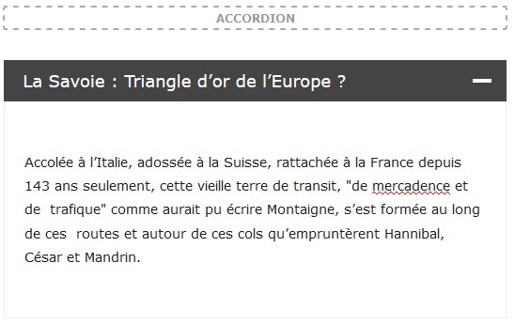
Rq : Les textes sont déjà tapés :
- Savoie en Europe.docx

- Faites de même pour les autres volets
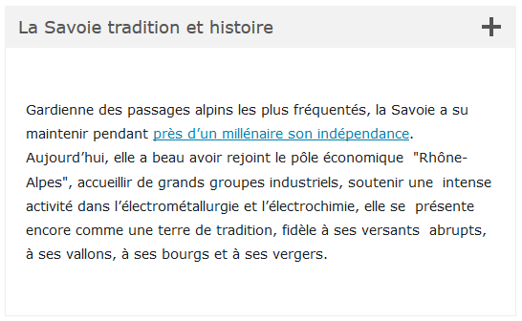
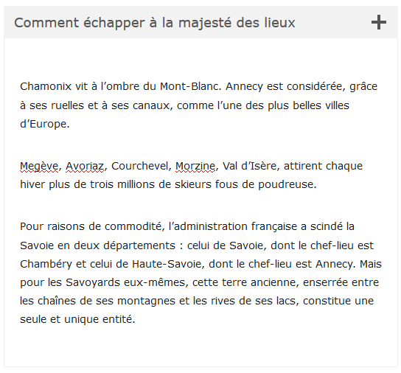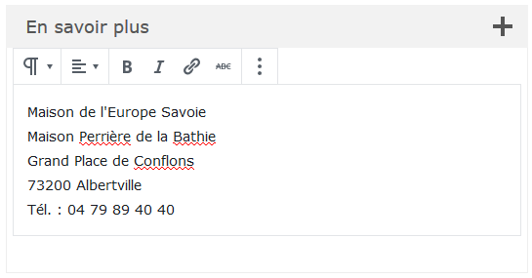

Réglages d’un bloc Accordion
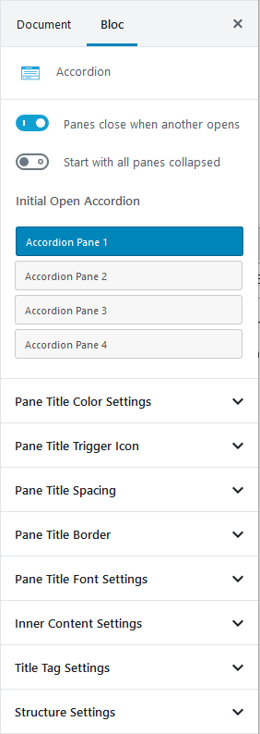
Volet ouvert par défaut
Titre des volets
Choix du type de balise utilisée (div, h2…)
Contenu
Couleur arrière-plan
Couleur bordures et épaisseur
Titre des volets (Normal/Survolé/Actif)
Police…
Titre des volets
Epaisseur des bordures. Arrondi des angles
Titre du volet
Couleur du titre
Couleur arrière-plan
Couleur bordures (attention il faut régler l’épaisseur dans Pane Title Border)
Choix de l’icône de développement
Et de sa position
Titre des volets
Marges intérieures
Distance entre volets
Un seul volet ouvert à la fois
Tous les volets fermés par défaut

Bloc particulier – le bloc : Icon List (liste à puce graphique)
La création de ce type de bloc est possible car vous avez installé le thème Virtue et que celui-ci vous a amené à installer une extension « Kadence Blocks »
1) Cliquez sur puis 2) Choisissez Kadence Blocks 3) Choisissez Icon List
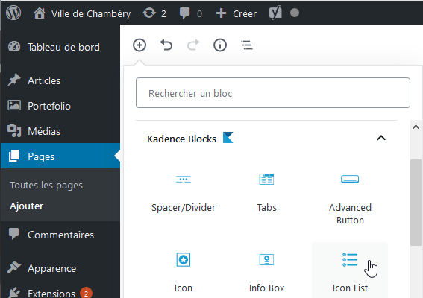
Vous obtenez
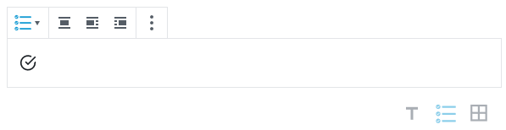  Distance icône et élément de liste  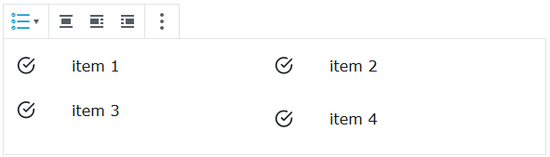  Distance verticale entre les éléments de liste  Nombre de colonnes (ici 4 items et 2 colonnes)  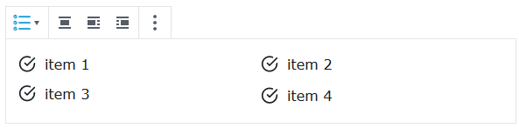  Nombre d’éléments de liste | 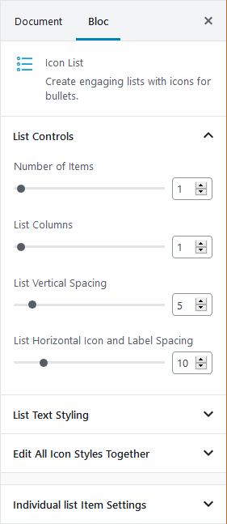
Police du texte  Taille du texte  Couleur du texte | 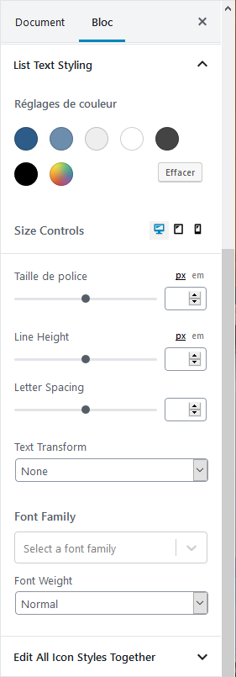
Style de l’icône  Stacked : décompose l’icône et permet des réglages sur chaque composant  Choix de l’icône commun à tous les items  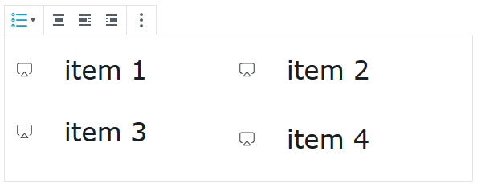  Couleur de l’icône  Taille de l’icône | 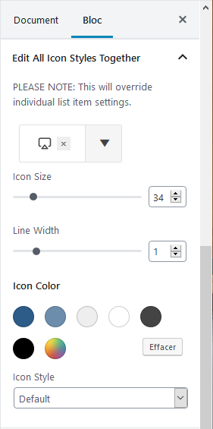
Réglages icône par icône  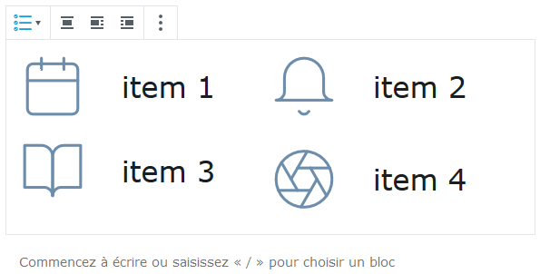  Taille de l’icône  Choix de l’icône  Lien sur icône | 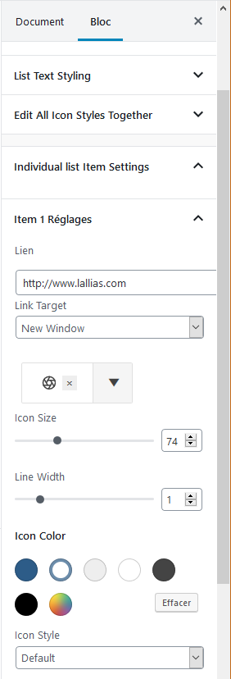

Bloc particulier – le bloc : Row Layout (Multi-colonnage)
La création de ce type de bloc est possible car vous avez installé le thème Virtue et que celui-ci vous a amené à installer une extension « Kadence Blocks »
1) Cliquez sur puis 2) Choisissez Kadence Blocks 3) Choisissez Row Layout
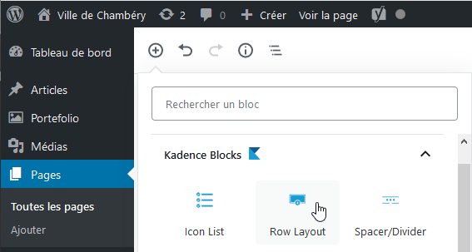
Vous obtenez
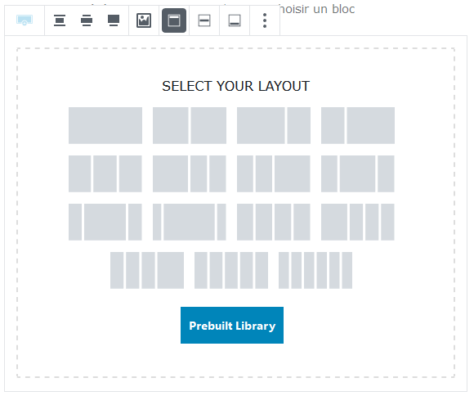
4) Cliquez sur l’un des choix

Vous obtenez
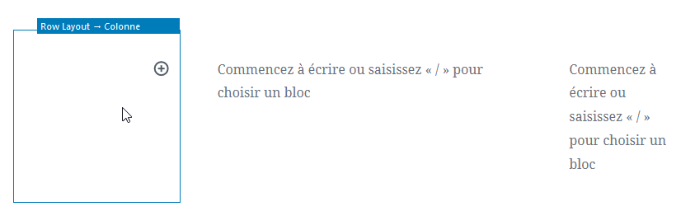
Venez taper ou coller du texte dans les différentes colonnes.
Rq : Les textes sont déjà tapés :
- Ducs de Savoie – colonne 1.docx
- Ducs de Savoie – colonne 2.docx
- Ducs de Savoie – colonne 3.docx
Vous obtenez
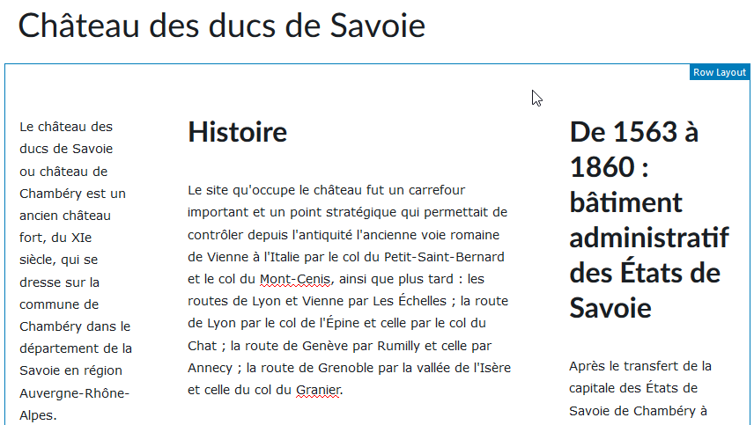

Réglages d’un bloc Row Layout
Pensez à sélectionner LE BLOC et non une des colonnes
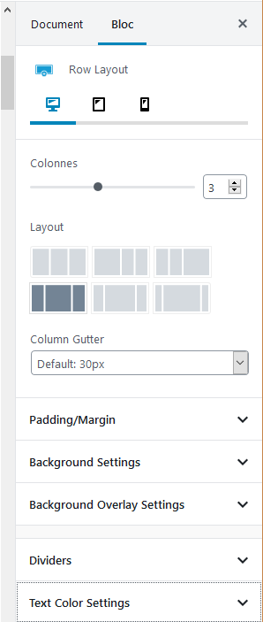
Couleur du texte

Couleur ou image d’Arrière-plan
Avec transparence

Aspect du diviser en haut/en bas

Couleur ou image d’Arrière-plan

Marges extérieures supérieure et inférieure
Marges intérieures supérieure et inférieure

Gouttière (distance inter colonnes)
Choix des dispositions en fonction du nombre de colonnes
Changer le nombre de colonnes

Réglages d’une colonne de bloc Row Layout
Pensez à sélectionner une des colonnes et non LE BLOC
Couleur de l’arrière-plan

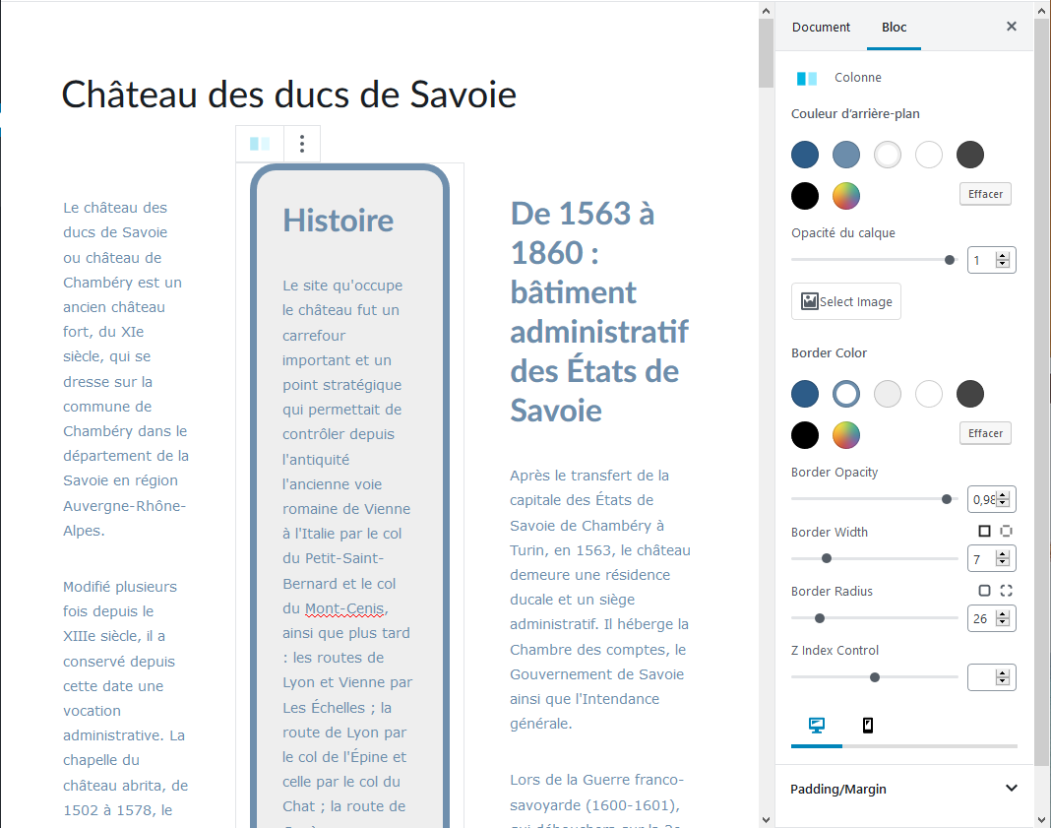
Couleur de la bordure

Epaisseur et angles arrondis de la bordure

Marges intérieures et extérieures

Les tableaux – installation et activation extension
Il existe un bloc tableau dans Gutenberg, mais celui-ci est très limité. Nous allons installer une autre extension « Advanced Gutenberg »
1) Extensions>Ajouter 2) Tapez Gutenberg dans la zone de recherche
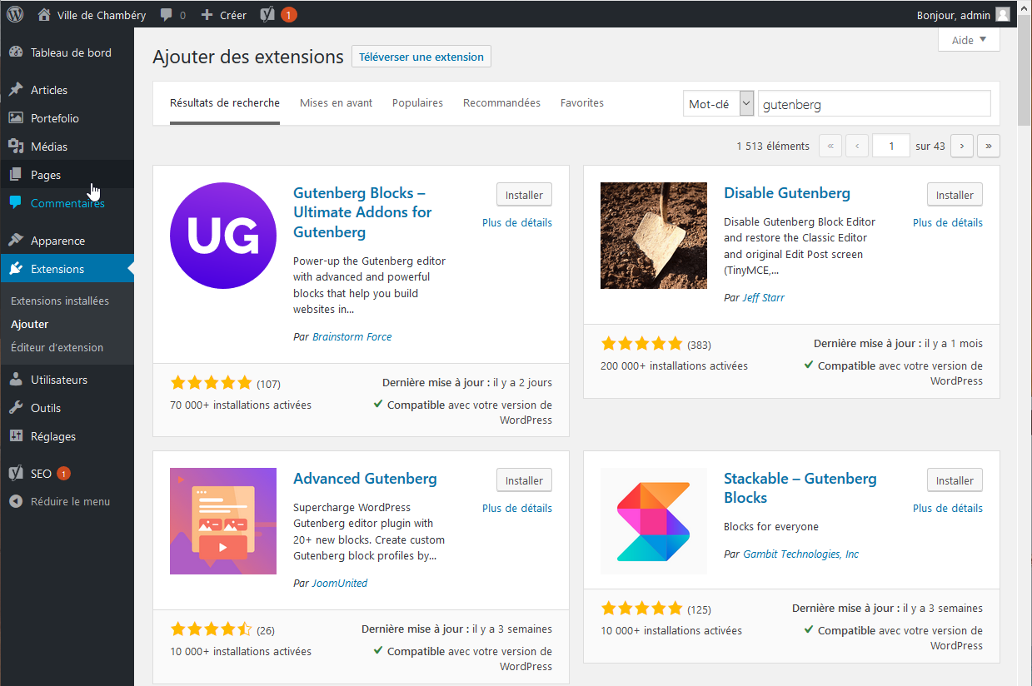
3) Cliquez sur Installer puis sur Activer
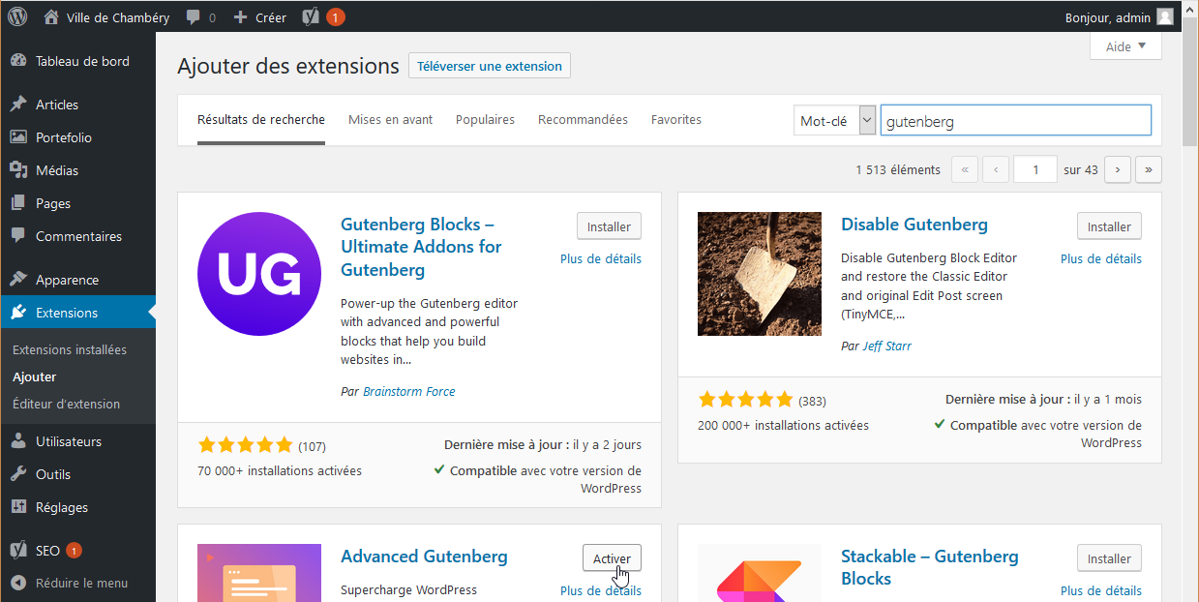

Bloc particulier – le bloc : Tableau
La création de ce type de bloc est possible car vous avez installé le thème Virtue et que celui-ci vous a amené à installer une extension « Advanced Gutenberg »
1) Cliquez sur 2) Choisissez Advanced Gutenberg 3) Choisissez Advanced table
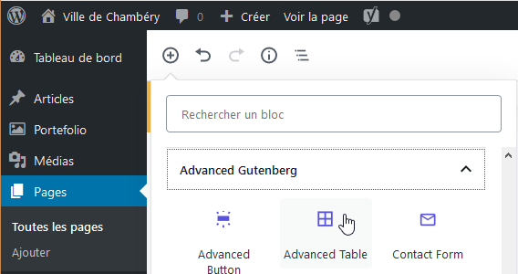
4) Précisez le nombre de colonnes et de lignes
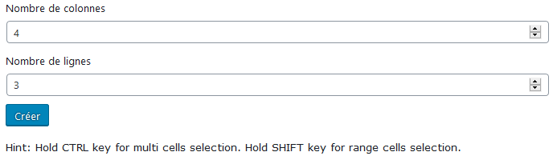
5) Cliquez sur Créer

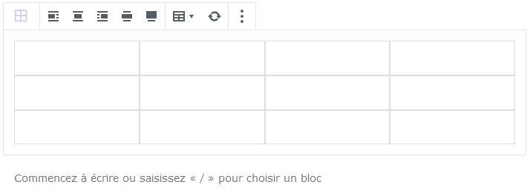

Propriétés du tableau - Largeur du tableau
En Html, la largeur d’un tableau peut s’exprimer en px ou en %. Dans un site WordPress la largeur d’un tableau s’exprime souvent en %.
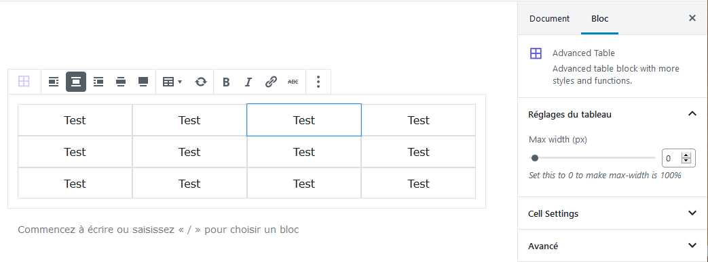
Réglage de la largeur du tableau

Propriétés du tableau - Alignements du tableau
La largeur du tableau doit être inférieure à 100%
Aligner à gauche
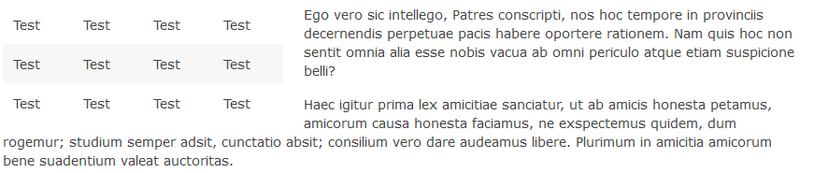
Aligner à droite
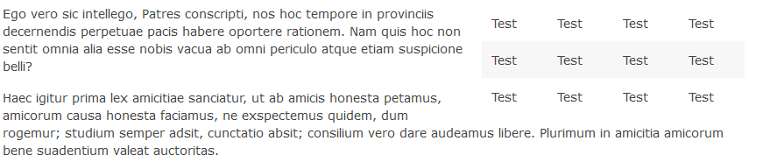
Centrer (ne se voit pas dans l’éditeur)
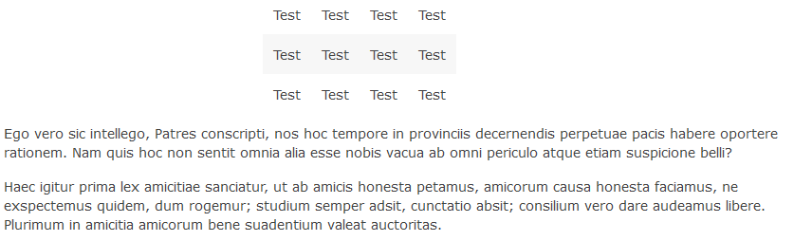

Propriétés du tableau – Couleur Arrière-plan/Couleur Texte
1) Sélection des cellules (Vous pouvez utiliser Maj et Ctrl). Développez Cell Settings
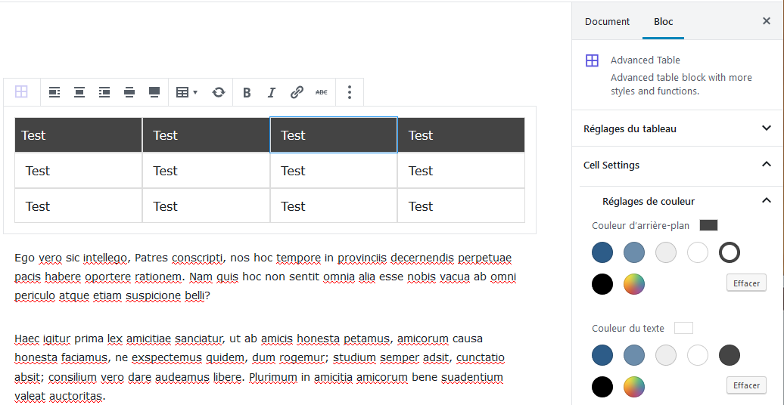
2) Choix de la couleur de fond
3) Choix de la couleur de texte

Propriétés du tableau – Couleur et épaisseur Bordure
1) Sélection des cellules (Vous pouvez utiliser Maj et Ctrl)
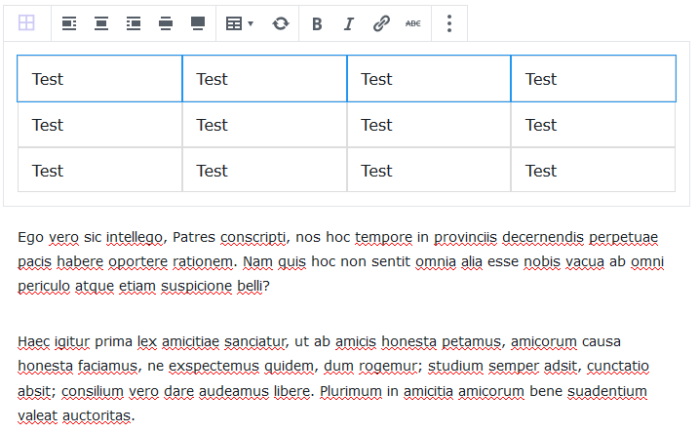  4) choisissez la couleur  2) choisissez le type de bordure  5) choisissez où poser la bordure  3) choisissez l’épaisseur | 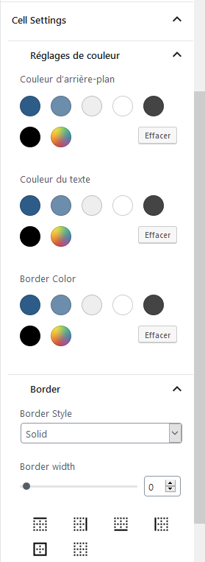

Pour enlever des bordures
Sélectionnez et venez cliquer sur

Propriétés du tableau – Alignement horizontal/Vertical du contenu des cellules
1) Sélectionnez les cellules concernées
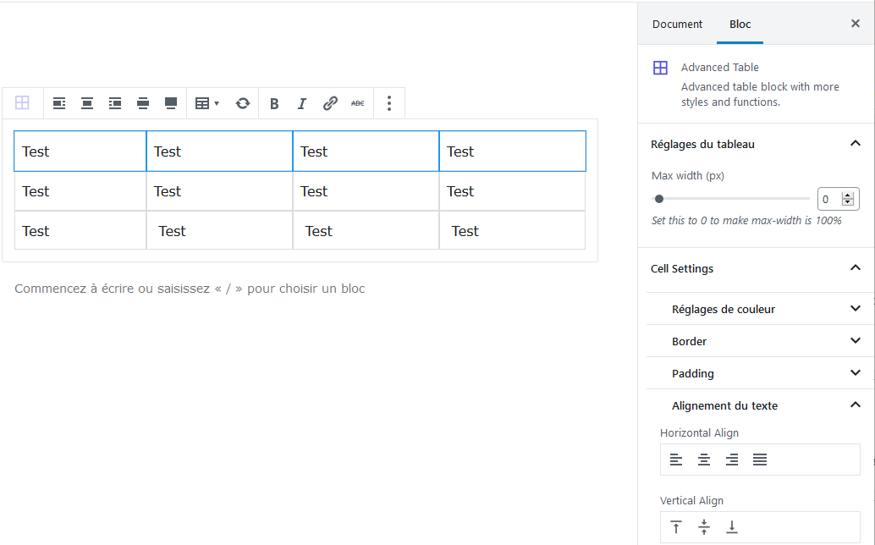
3) Choisissez l’Alignement vertical du texte.
Ne se voit que si la hauteur de la cellule est importante du fait d’un grand contenu dans une cellule adjacente
3) Choisissez l’Alignement horizontal de texte
2) Cliquez sur Alignement de texte

Propriétés du tableau – Fusionner des cellules
1) Sélectionnez les cellules de la future fusion
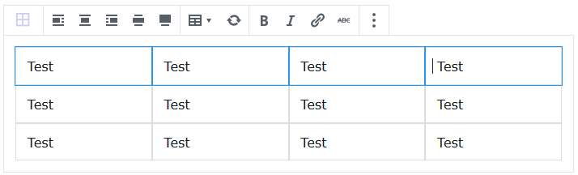
2) Cliquez sur 3) Cliquez sur Merge Cells
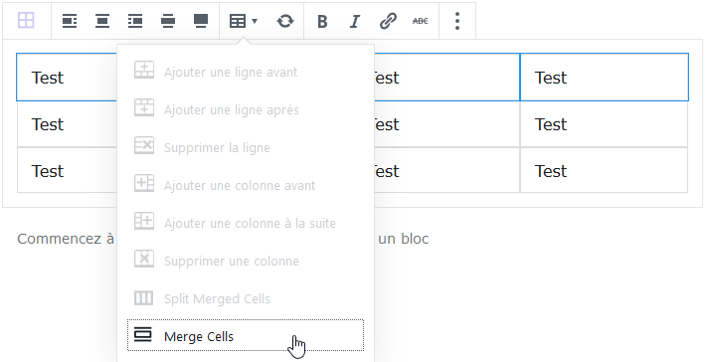
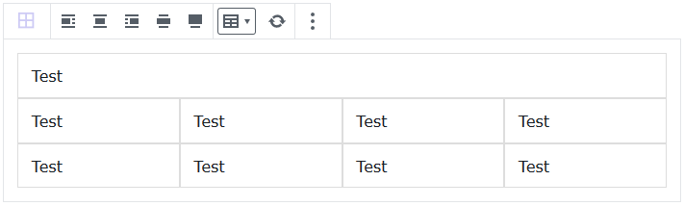

Propriétés du tableau – Fractionner/Diviser une cellule
1) Cliquez dans la cellule à fractionner
2) Cliquez sur 3) Cliquez sur Ajouter...
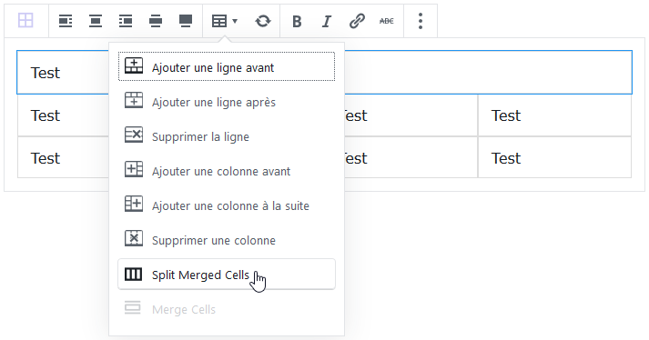

Propriétés du tableau – Ajouter des lignes/des colonnes
1) Cliquez dans une cellule
2) Cliquez sur 3) Cliquez sur Ajouter…

Propriétés du tableau – Supprimer des lignes/des colonnes
Même principe que précédemment…

Supprimer une page

Désigner la page/article à supprimer
Pages>Toutes les pages
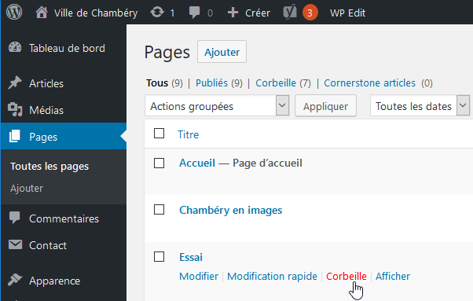
Amenez votre souris sous le nom de la page/article à supprimer et des options apparaissent.
Venez cliquer sur Corbeille
Votre page/article n’est pas réellement supprimé(e).

Supprimer définitivement la page/article
Pages>Toutes les pages et cliquez sur Corbeille
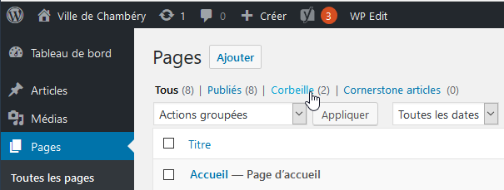

1° solution : Vous videz la corbeille (Supprime toutes les pages de la corbeille)
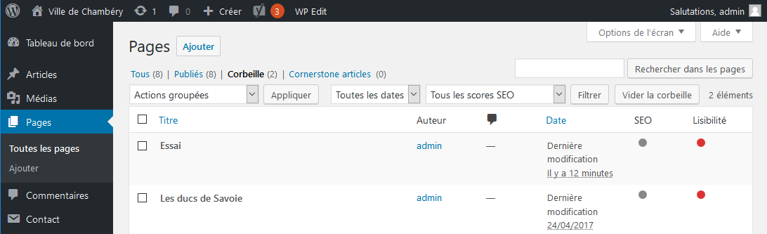

2° solution : lorsqu’il y a plusieurs pages à supprimer mais pas toutes
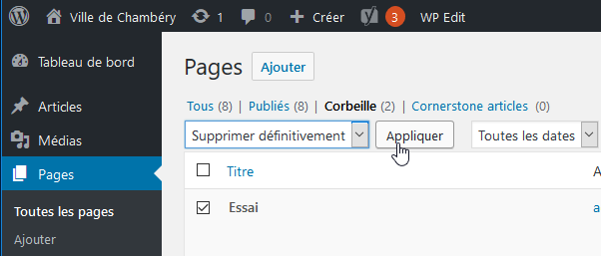
c) Vous cliquez sur Appliquer
b) Vous choisissez Supprimer définitivement
a) Vous cochez les pages que vous voulez
supprimer définitivement

3° solution : lorsqu’il y a une seule page à supprimer
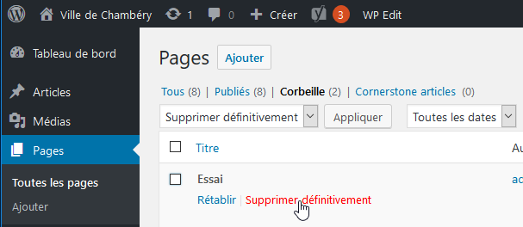
Amenez votre souris sous le nom de la page/article à supprimer et des options apparaissent. Venez cliquer sur Supprimer définitivement

Travaux Pratiques - Les autres pages

Objectifs : réalisez les autres pages demandées
Vous devez réaliser les différentes pages suivantes :
- L’Intercommunalité (Chambéry Métropole)
- Service des eaux
- Gestion des déchets
- Mentions légales
Lorsque ces pages seront réalisées nous concevrons un menu

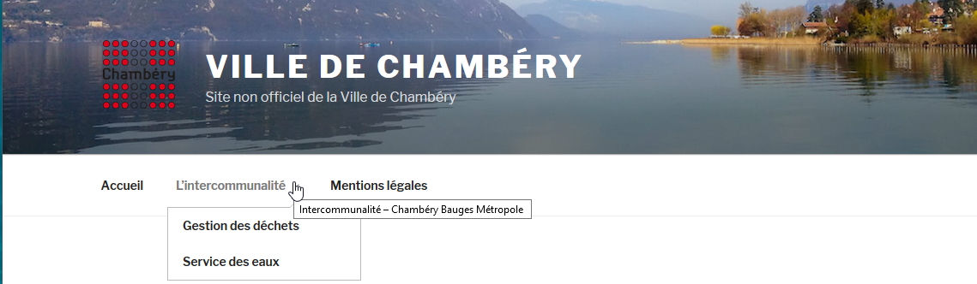

Rappels : URL et référencement
Recherche Google
Correspond au Title de la page
Correspond à l’url de la page
Correspond à la méta description de la page

Vous devez donc penser à gérer les titles, les méta descriptions et méta keywords des différentes pages que vous allez concevoir.
Vous devez aussi apporter la plus grande attention aux url des pages que vous allez construire.

Création de l’URL des pages réalisées
Les url des pages que vous concevez se créent automatiquement lorsque vous donnez un nom à votre page.
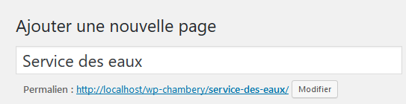
Ceci correspond à l’url de la page
Nom de la page
Vous pouvez changer cette url si vous estimez qu’elle n’est pas assez pertinente. Attention, si vous changez le titre de votre page, l’url (le permalien) n’est pas modifiée automatiquement…
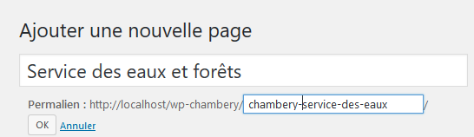
Cliquez sur Modifier puis changez l’url de la page. Cliquez sur Ok et n’oubliez pas d’enregistrer la page

Page à créer : L’intercommunalité
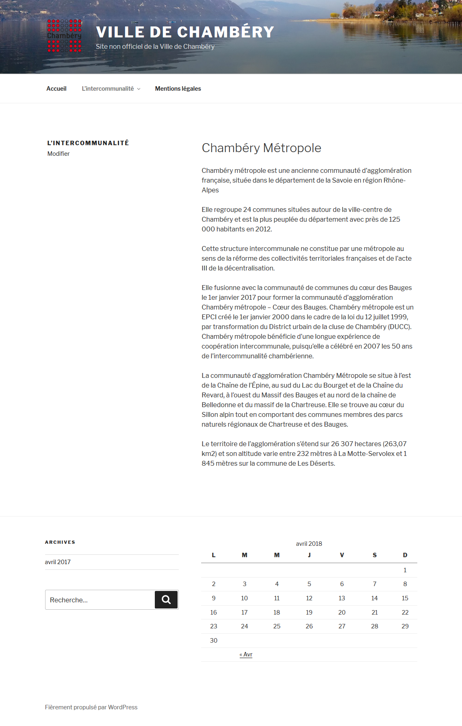

Page à créer : Service des eaux
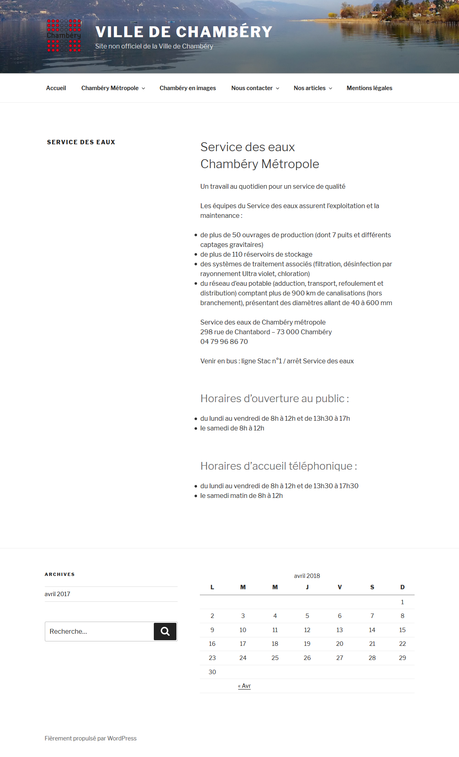

Page à créer : Gestion des déchets
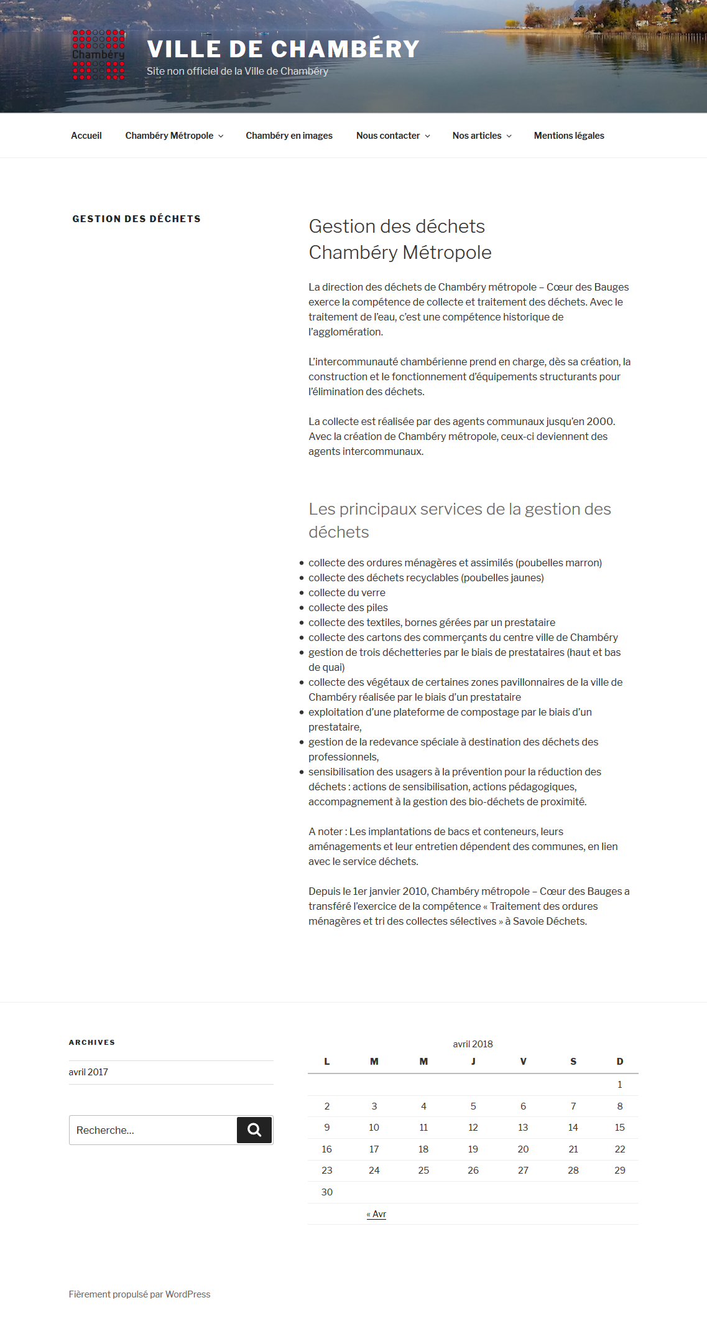

Page à créer : Mentions légales
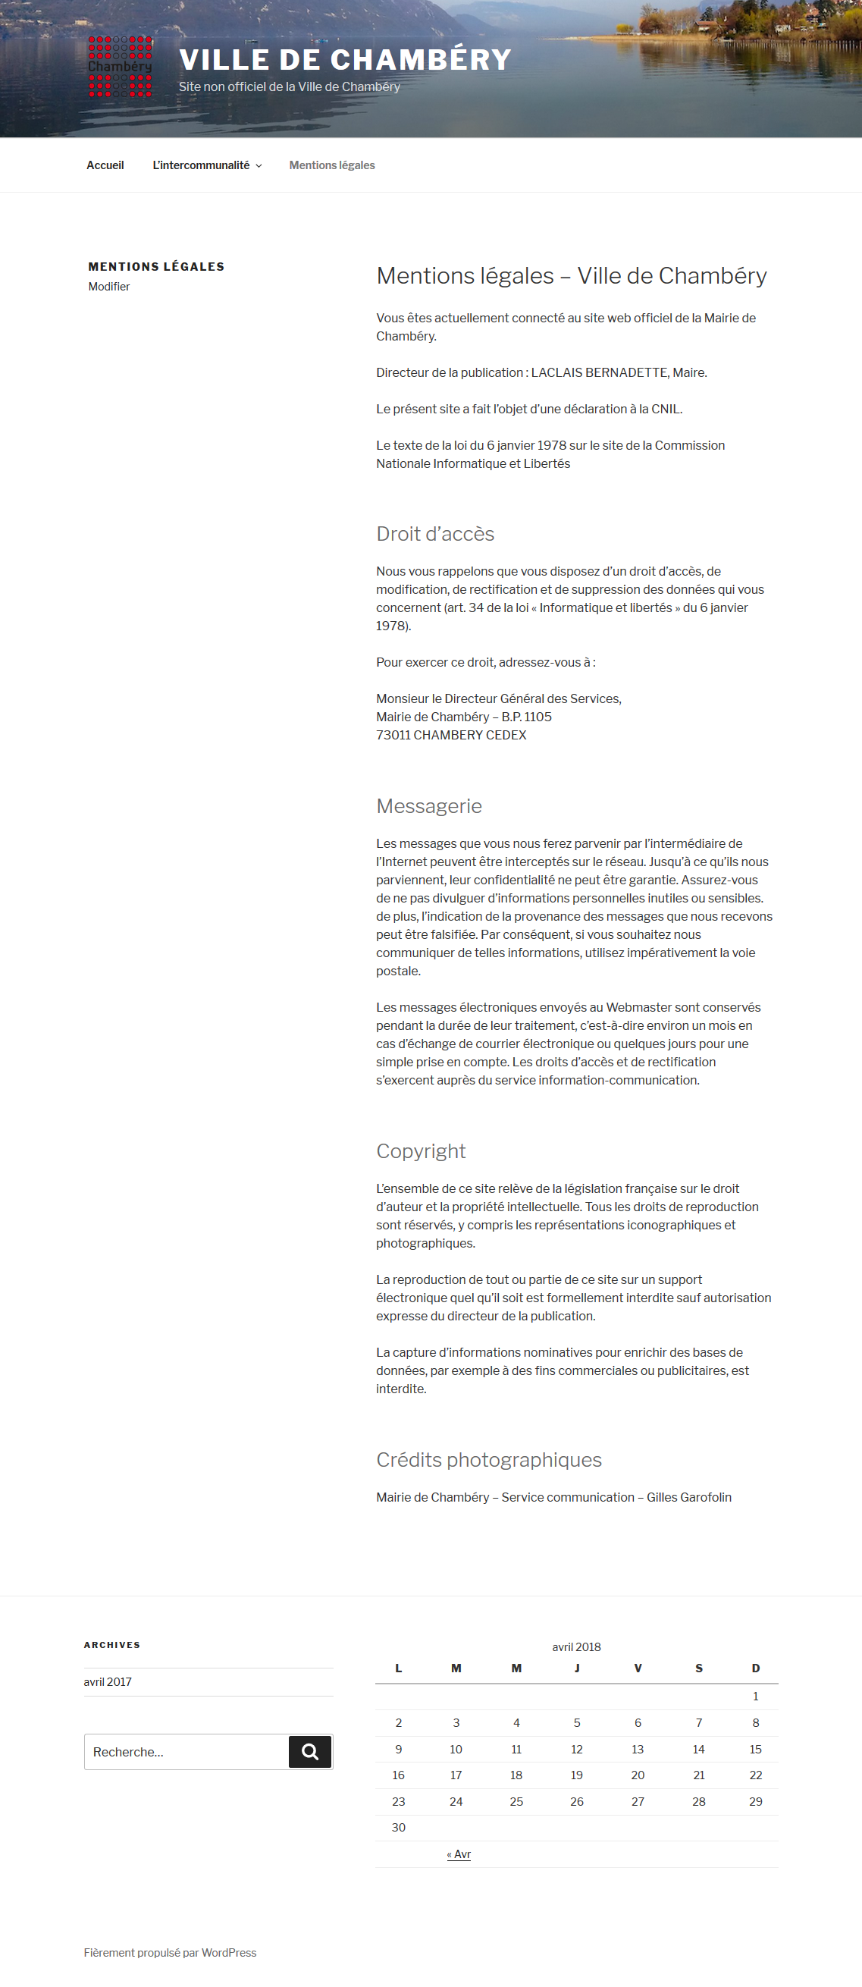

Créer un menu

Objectif : Créer un menu
Comme vous avez pu le constater les pages ne s’affichent pas naturellement. Il faut prévoir un menu. Vous allez donc créer le menu ci-dessous.
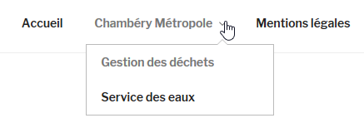
Pour créer un menu, il faut :
- Avoir créé les pages qui seront appelées par ce menu
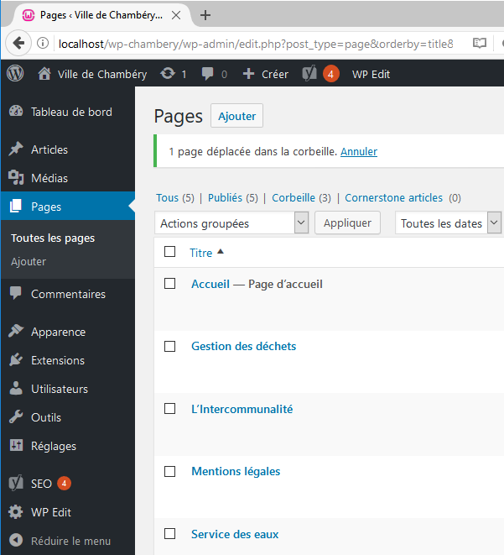

Pensez pour chaque page : Title, Méta description, Url

Création du menu
- Apparence>Menus
2) Cliquez sur Créer le menu
1) Donnez un nom à votre menu
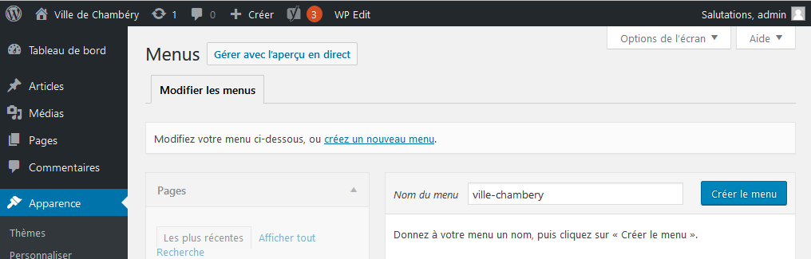

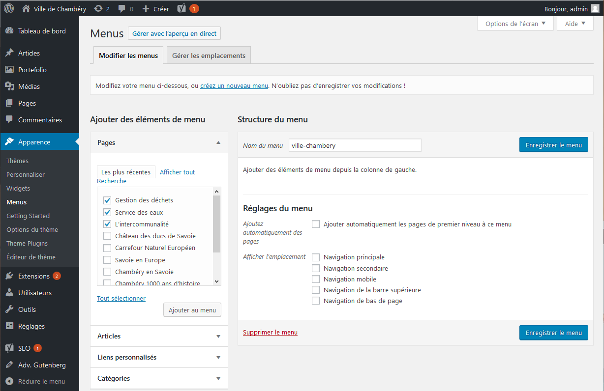
2) Choisissez l’emplacement dans lequel vous voulez mettre votre menu.
Ici pour le moment nous prendrons Navigation principale
3) Sélectionnez les pages à mettre dans votre menu. Ici nous prendrons
- Gestion des déchets
- Service des eaux
- L’intercommunalité
- La page d’accueil
4) Cliquez sur Ajouter au menu

Vous obtenez
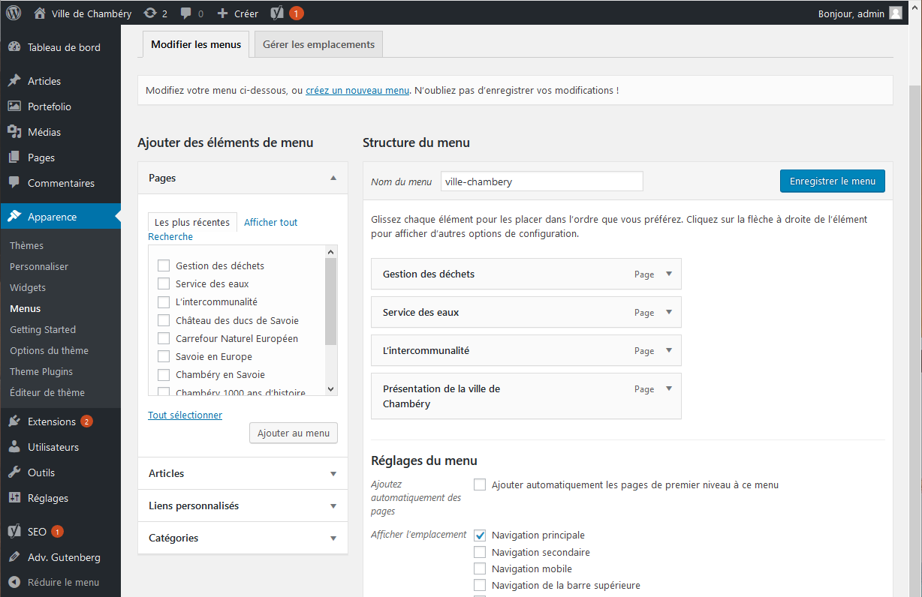

Réglages du menu
Vous voulez que : La page d’Accueil soit au début du menu, et qu’elle s’appelle Accueil
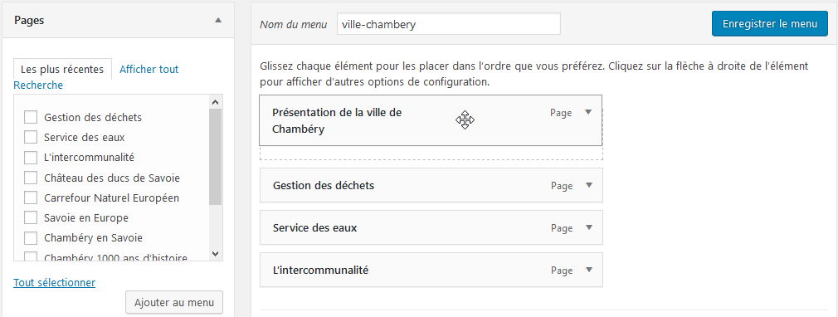
Cliquez sur Présentation de la ville de Chambéry et faites glisser en début de liste

Vous voulez changer le nom de la page
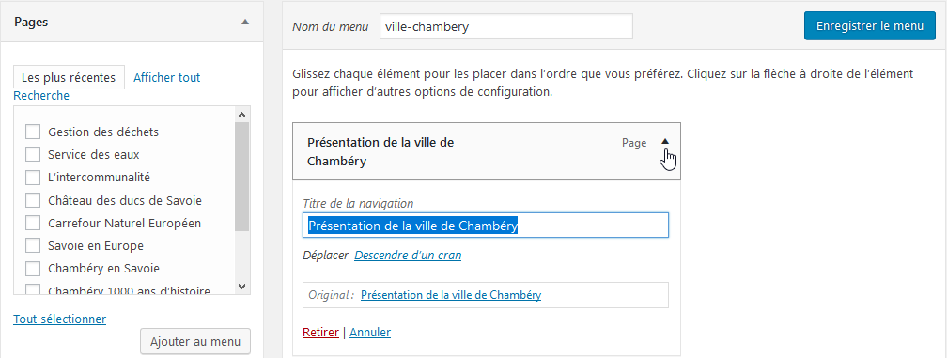
2) Tapez Accueil à la place du titre actuel

1) Cliquez sur

Vous obtenez
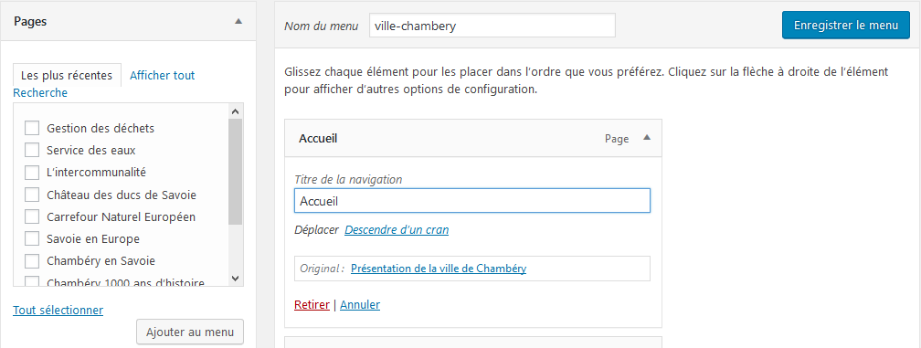
3) Enregistrez le Menu

Si vous affichez la page d’accueil, vous avez
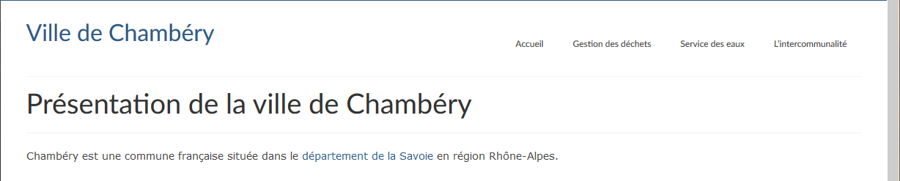

Vous voulez que Service des eaux et Gestion des déchets soient des éléments de sous menu du menu L’intercommunalité
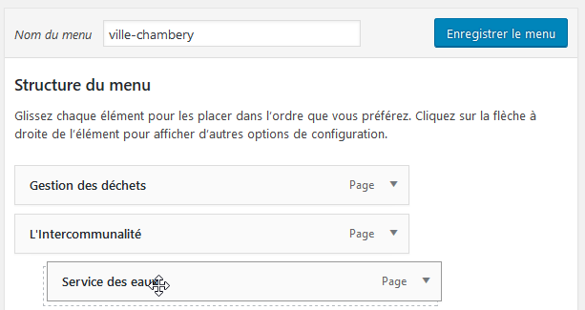
1) Cliquez sur Service des eaux et faites glisser sous L’intercommunalité en vous décalant un peu vers la droite
2) Faites la même chose avec la page Gestion des déchets
Vous obtenez
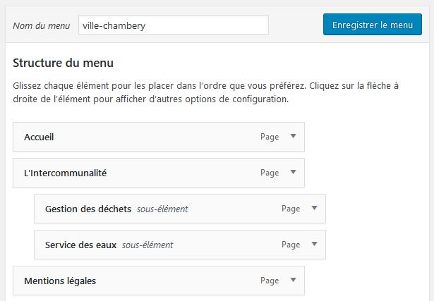
3) Cliquez sur 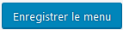. Si vous passez sur la page d’accueil, vous obtenez
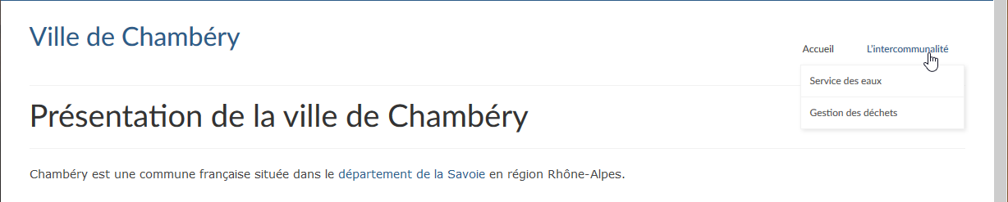

Changer le nom du lien « L’intercommunalité » en « Chambéry Métropole »
Rq : vous auriez pu dès le début nommer la page différemment (lors de sa création)
Si malgré cela vous voulez changer le texte du lien dans le menu, vous devez :
Apparence>Menus
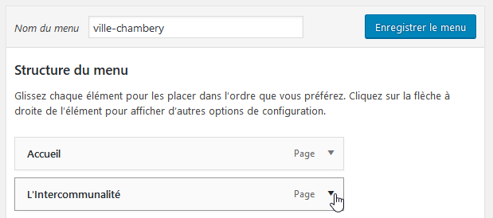
1) Cliquez sur
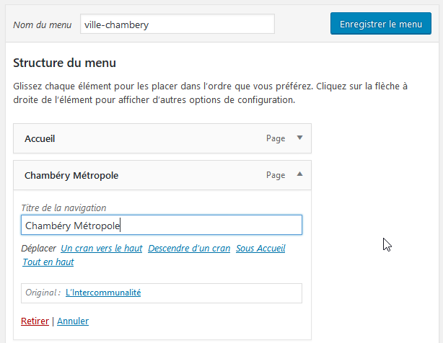
2) Changez le texte
3) Cliquez sur . Si vous passez sur la page d’accueil, vous obtenez
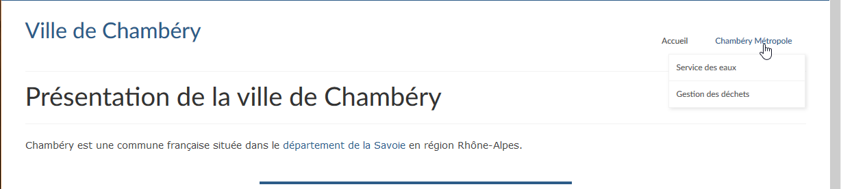

Titres sur les liens de menu

Objectif :
Titre sur lien
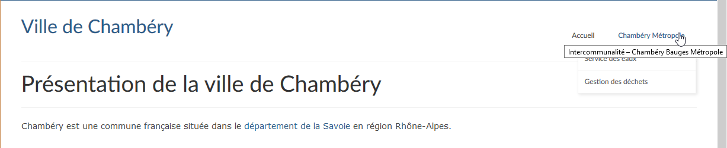

Principe :
Apparence>Menus puis cliquez sur Options de l’écran
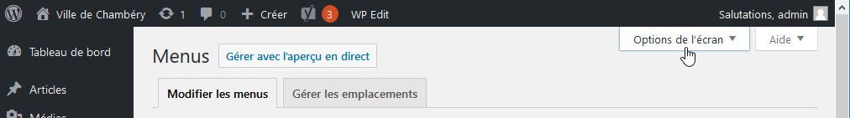

Venez cocher Attribut de titre
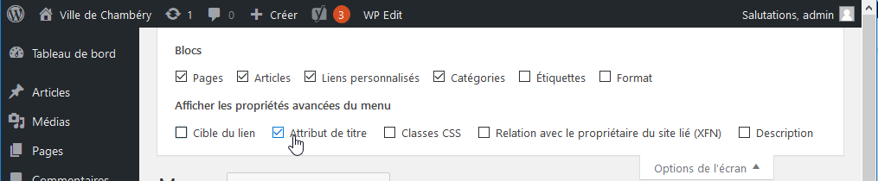

Sur chaque élément de menu vous pouvez maintenant ajouter un titre
Cliquez sur
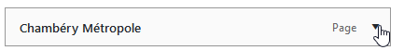
Vous obtenez
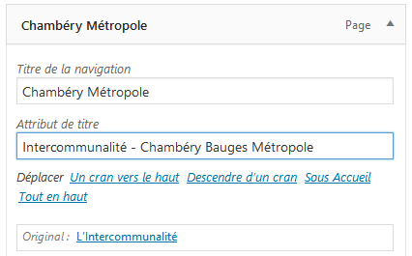Enregistrez le menu
Tapez le titre

Lien dans menu - lien vers un autre site web

Objectif
Ajouter un lien vers une page d’un autre site Web dans votre menu
Exemple : un lien vers le site officiel de Chambéry Métropole.

Préambule
Commencez par aller sur la page du site vers lequel vous voulez réaliser le lien.
1) Réalisez une recherche sur Google…
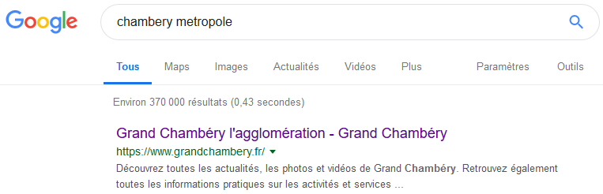
2) Cliquez sur ce lien
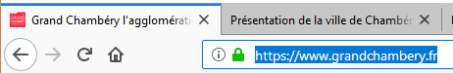
3) Sélectionnez et copiez ce lien

Ajout du lien personnalisé dans le menu
Dans Wordpress : Apparence>Menus
4) Cliquez sur Liens personnalisés
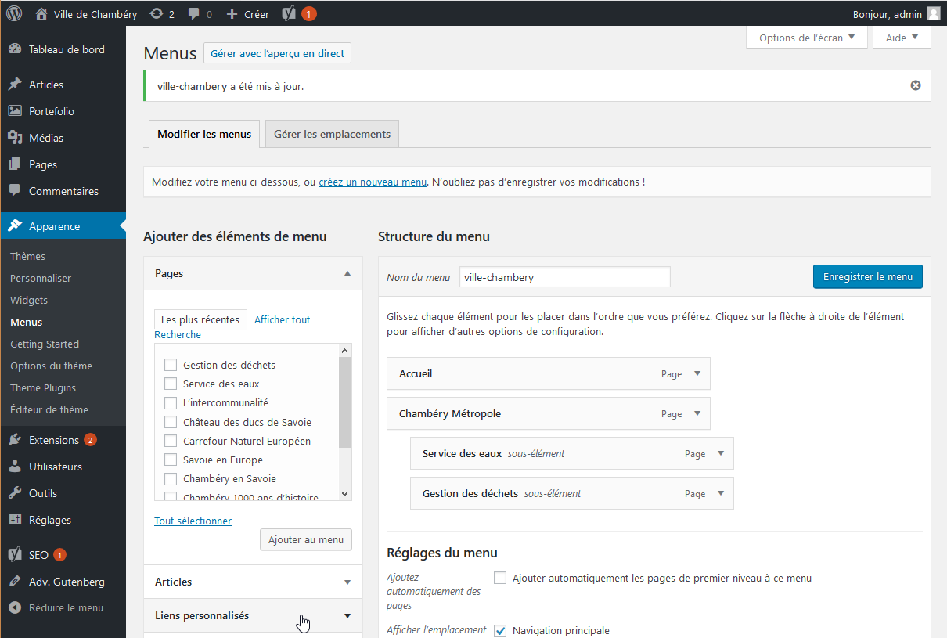

Venez coller l’url dans la zone prévue
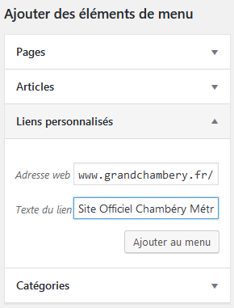
7) Ajouter au menu
6) Tapez le texte du lien
Site Officiel Chambéry Métropole
5) Collez l’url

Vous voulez que la page appelée par ce lien apparaisse dans un autre onglet de votre navigateur et qu’il y est une bulle de titre lors du survol du lien
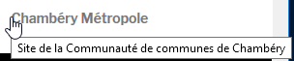
- Cliquez sur Options de l’écran
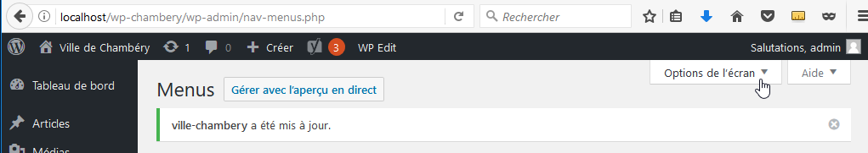
2) Cochez Cible 3) Attribut de titre (si pas déjà fait)
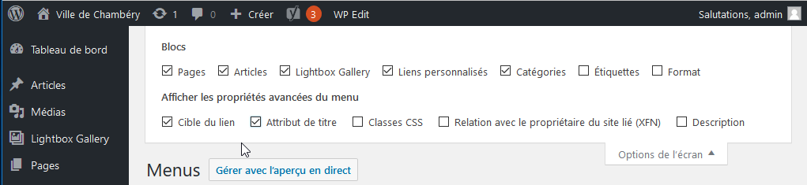

4) Venez cliquer sur
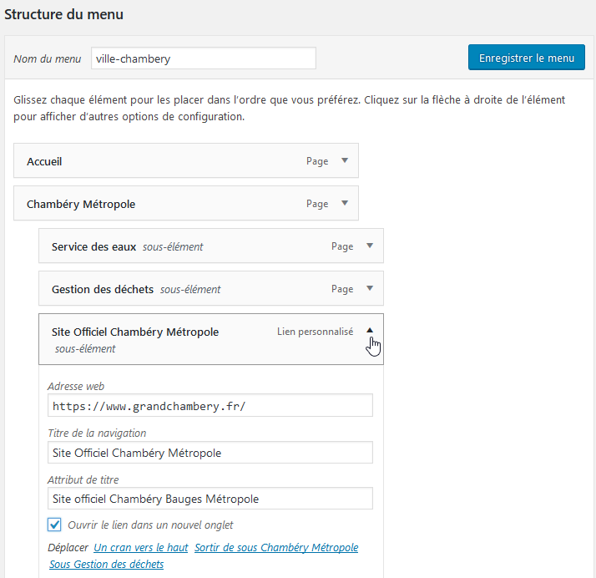
5) Ajouter un titre et cochez Ouvrir le lien dans un nouvel onglet
6) Cliquez sur . Si vous passez sur la page d’accueil, vous obtenez
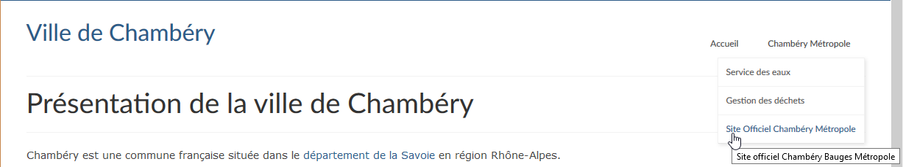

Réglage du menu – Position du menu

Navigation principale
Apparence>Menus : Navigation principale (déplacez-vous vers le bas de la page)
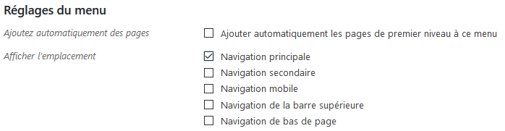
Vous obtenez
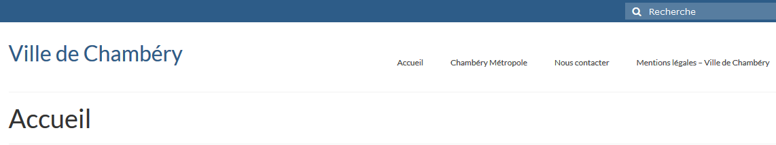

Navigation secondaire
Apparence>Menus : Navigation secondaire (déplacez-vous vers le bas de la page)
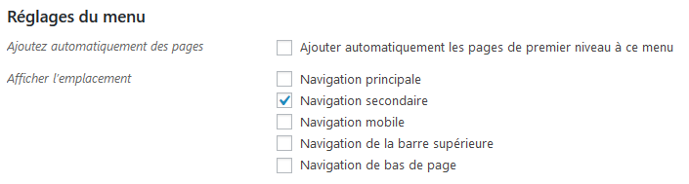
Vous obtenez
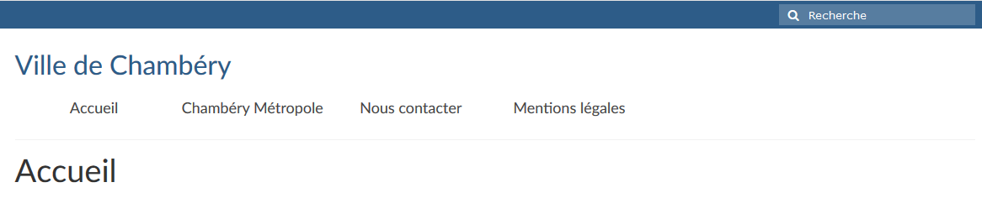

Navigation mobile
Apparence>Menus : Navigation mobile (déplacez-vous vers le bas de la page)
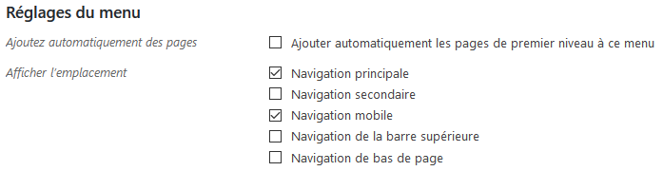

Navigation de la barre supérieure
Apparence>Menus : Navigation de la barre supérieure (déplacez-vous vers le bas de la page)
Attention si vous activez Navigation supérieure cela s’affiche sur ordi et sur mobile
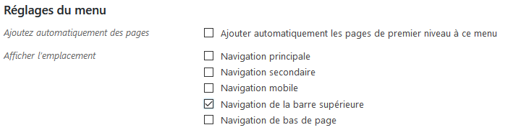
Vous obtenez
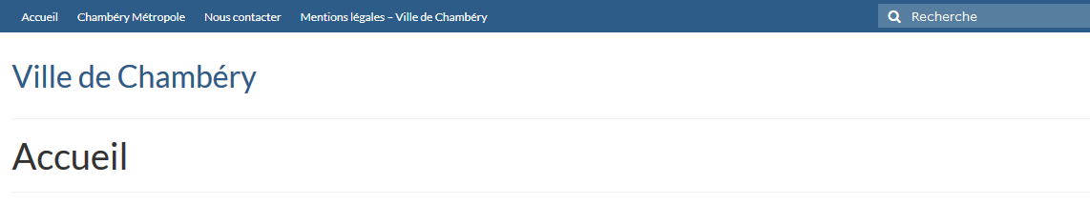

Gestion des Médias

Bibliothèque des médias – Taille des images
Lorsqu’une image est importée dans la Bibliothèque de Médias de Wordpress, un jeu de plusieurs images avec différentes tailles est automatiquement créé. Les valeurs de ces tailles générées sont réglables dans le menu Réglages>Médias
Réglages>Médias
Si vous cochez Recadrer, pour Taille des miniatures, cela « retaille » au lieu de redimensionner »… comme pour les autres dimensions.
Taille moyenne et Grande taille, c’est bien un redimensionnement qui est effectué. Le redimensionnement sera proportionnel pour atteindre soit la largeur maximale indiquée soit la hauteur maximale indiquée
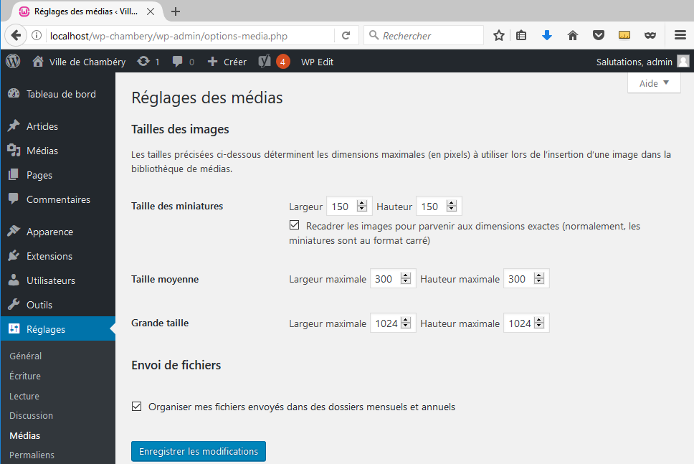
Si vous cochez Organiser mes fichiers envoyés… les fichiers seront stockés dans un dossier nommé wp-content\uploads, dans une arborescence année par année et mois par mois.
Si vous décochez, les images seront stockées en vrac dans le dossier wp-content\uploads

Vue de l’arborescence - wp-content\uploads
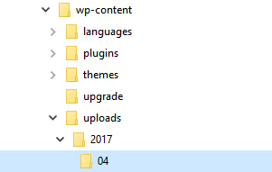

Ajout d’images dans la Bibliothèque WordPress
Médias > Ajouter | 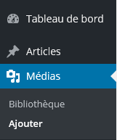
Deux techniques sont possibles 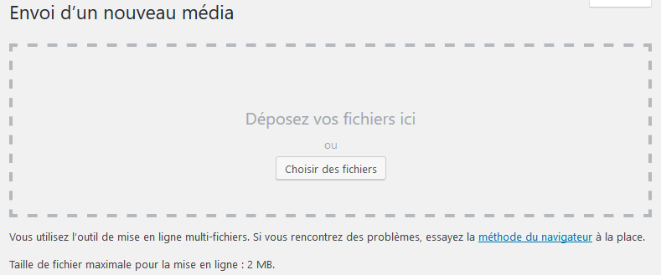
Glissez directement vos fichiers dans ce cadre
Ou cliquez sur 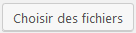
Exemple :
Téléchargez l’image chambery.jpg (2000px x 1329px) que vous trouverez dans le dossier images-savoie-chambery
Si vous visualisez l’arborescence du site (avec filezilla par exemple) vous pouvez voir dans le dossier wp-content\uploads… que Wordpress a généré plusieurs images
Vous pourriez vous attendre à n’avoir qu’une seule image : l’original (taille originale), mais en fait WordPress a créé plusieurs images 80x50, 768x510, 150x150 (miniature), 300x199 (moyenne), 1024x680 (grande) or le thème utilisé a besoin d’autres formats et les a donc générés.
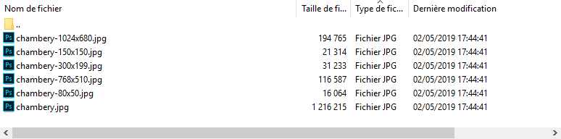
Vous constaterez que ces diverses tailles seront disponibles lors de l’insertion d’un média dans une page.
Attention : Ces recadrages sont possibles si les images sont suffisamment grandes. Une image de 150px ne pourra pas être recadrée avec une largeur de 2000px…
Exemple : si vous téléchargez le fichier petits-commerce.jpg (220px x 165px). WordPress ne créé que 2 fichiers supplémentaires
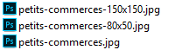

Afficher la bibliothèque
Médias>Bibliothèque
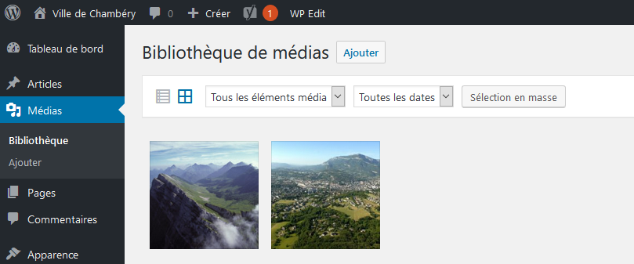
Ou suivant l’affichage
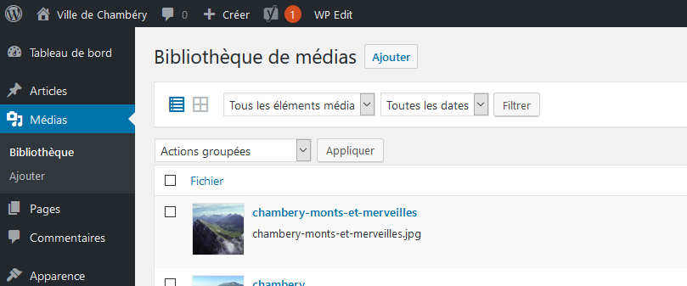

Paramétrer les images
Médias>Bibliothèque
1) Affichez les images en mode Grille
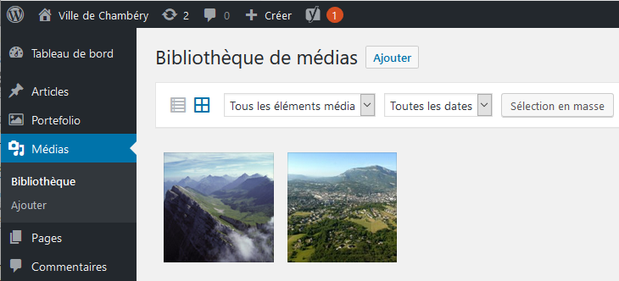
- Cliquez sur l’image que vous voulez paramétrer
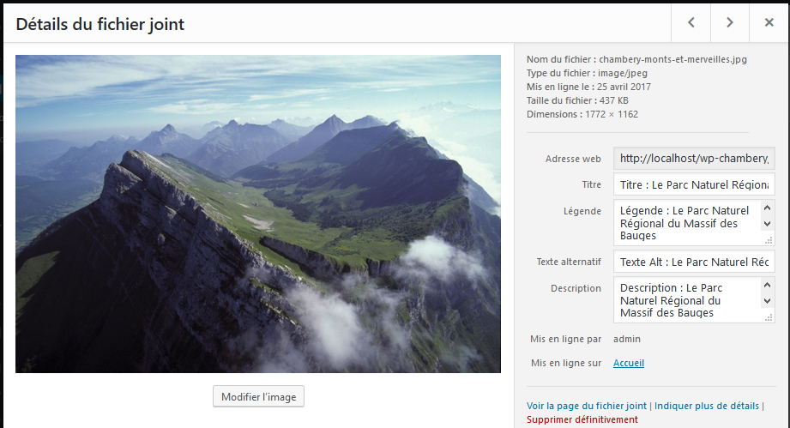
Le titre de l’image s’affiche avec l’option Pièce jointe
La légende de l'image : le texte affiché sous l'image. Dépend du thème.
Le texte alternatif (attribut alt) : le texte lu par les moteurs de recherche (donc primordial en référencement)
La description : la description longue de votre image (non lue par les moteurs de façon directe, elle sert en revanche pour les pages jointes). Dépend du thème.

Ci-dessous, affichage d’une page jointe

Insérer une image dans une page
1) Venez cliquer sur 2) dans la rubrique Blocs communs choisissez Image
3) Cliquez sur Bibliothèque de médias
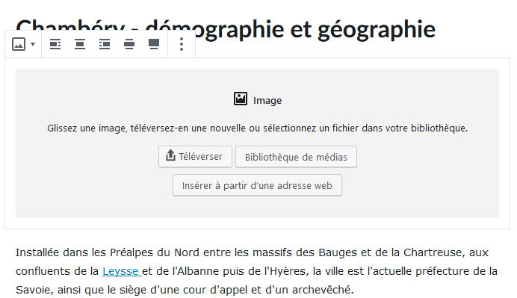

- Choisissez l’image

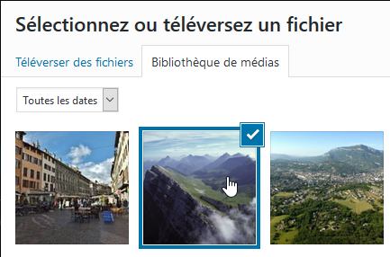4) 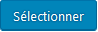

Vous obtenez
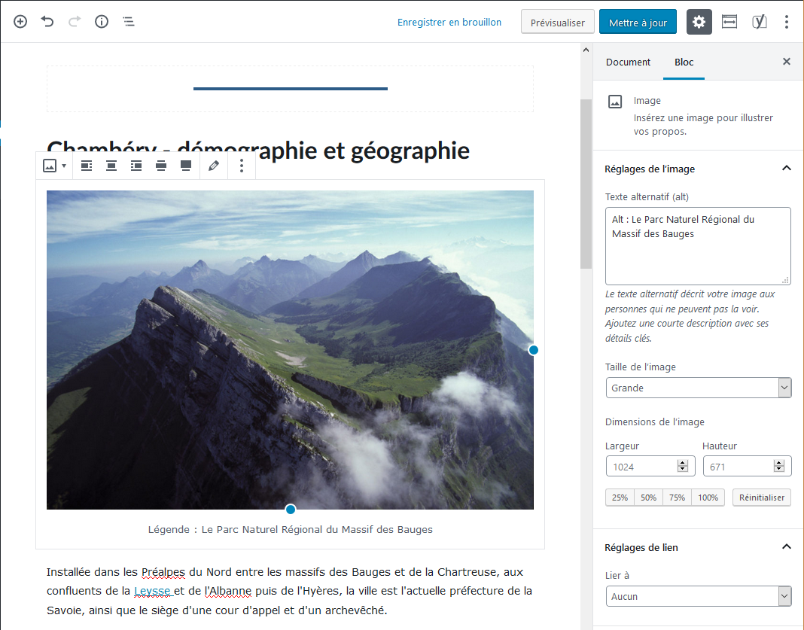
Vous pouvez :
- Changer la taille de l’image
- Changer l’habillage de l’image
- Changer les réglages de lien

Les réglages – Taille de l’image
1) Cliquez sur l’image insérée  2) Choisissez la taille | 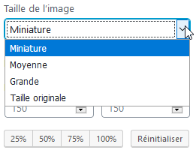

Miniature
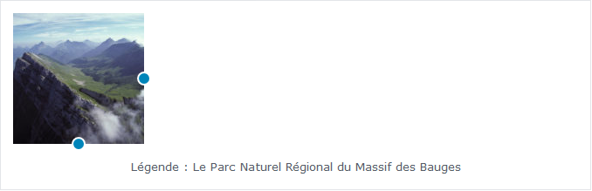
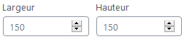

Moyenne
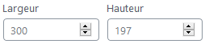
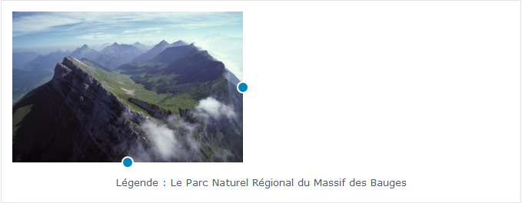

Grande
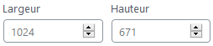

Taille originale
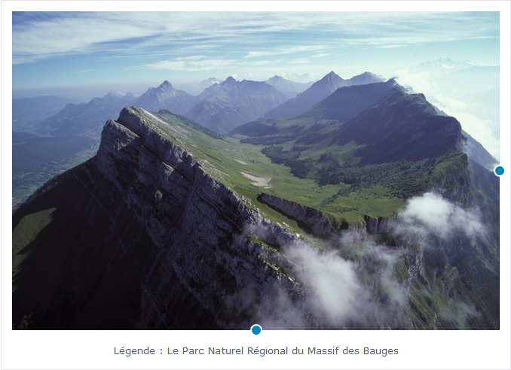
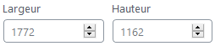
L’image occupera toute la largeur de la page (si sa taille le permet)
Dans notre site l’image occupera 1140px de large

Les réglages – Alignement
1) Cliquez sur l’image insérée (elle ne doit pas occupée toute la largeur de la page)
2) Choisissez l’alignement
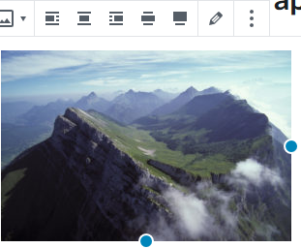
ATTENTION : pour enlever un alignement vous devez cliquer de nouveau sur le même bouton

Alignement à gauche
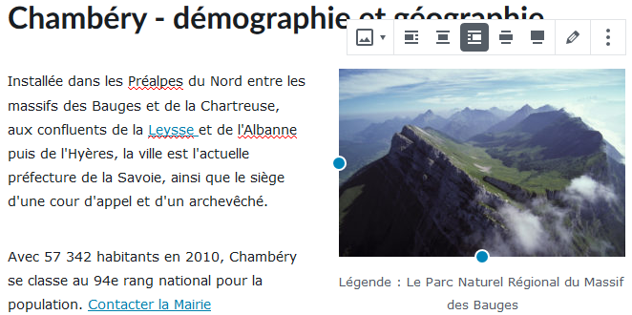

Alignement à droite
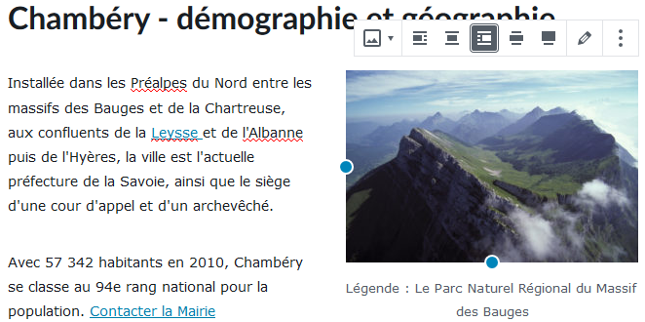

Alignement centré :
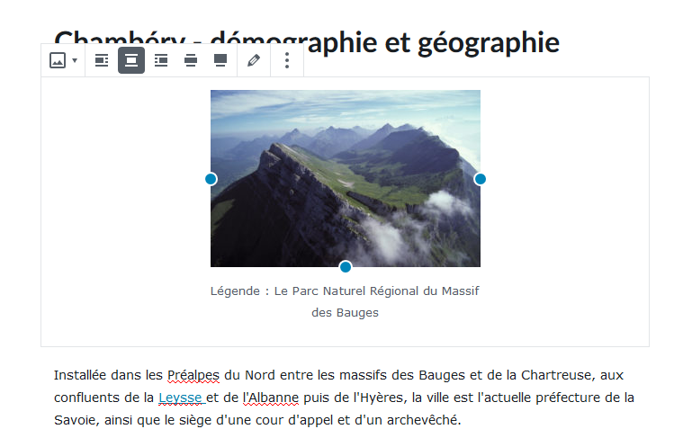

Grande largeur

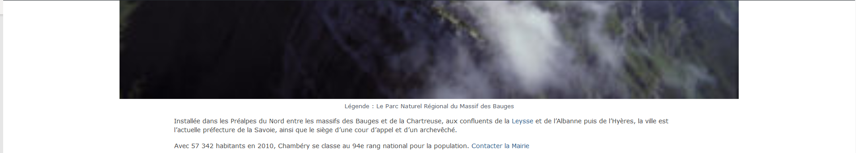

Pleine largeur



Lier à :
Fichier média | Page de fichier joint | Lien personnalisé | 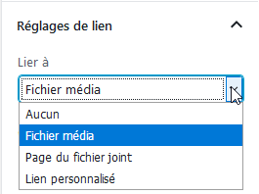
Lorsque vous cliquez sur l’image, celle-ci s’affiche dans sa plus grande taille. | Ouvre une page du site pour présenter l’image. L’aspect dépend du thème. | Permet de cibler une page, un article ou encore une page d’un autre site
Exemple : Fichier média
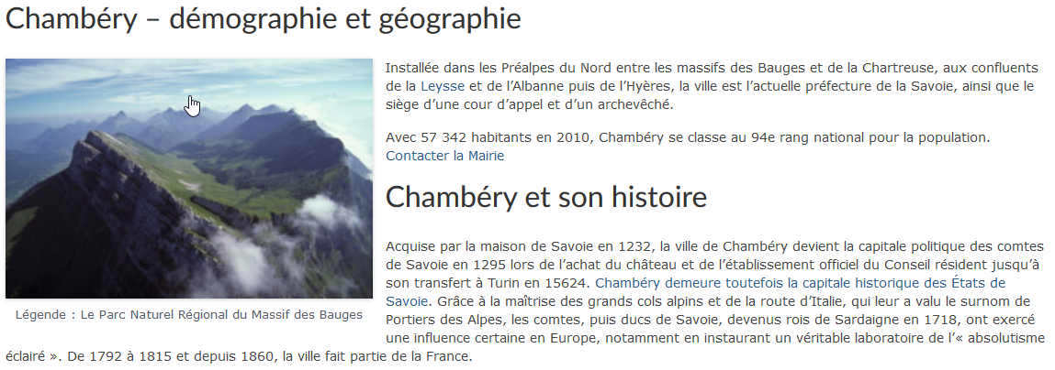
Si vous cliquez sur l’image, celle-ci s’affiche dans sa taille originale (il serait judicieux que cette image soit un peu grande)
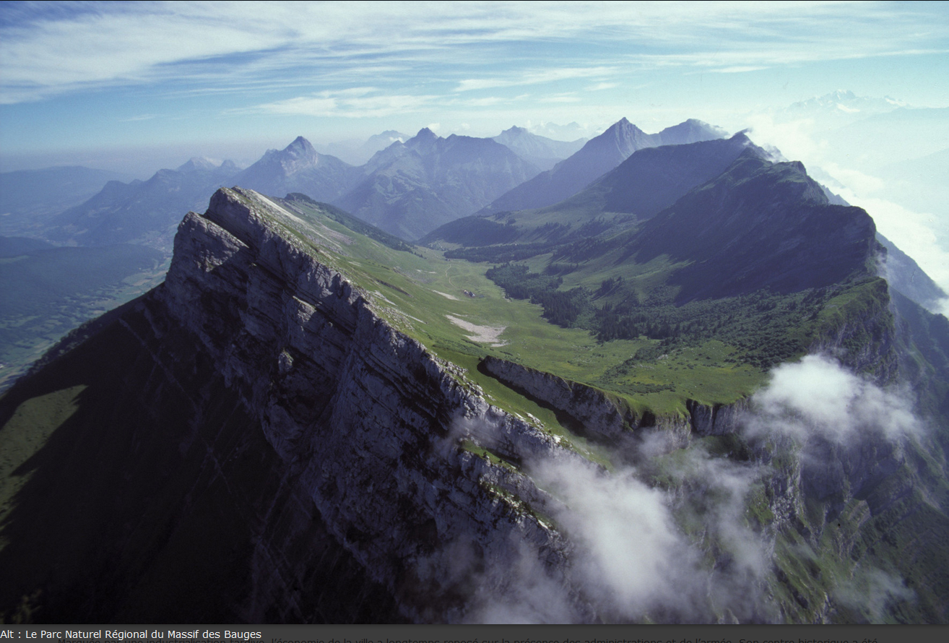
Le paramètre Alt apparait à cette occasion

Galerie d’images
Dans WordPress, Il ne faut pas rapatrier en avance les images qui feront partie de la galerie, il est conseillé d’importer les images au moment de la création de la galerie…
Il est fortement conseillé de retravailler vos images en amont (Photoshop/Gimp) de manière à avoir une uniformité de présentation. Pensez aussi à nommer intelligemment vos images.

Création de la page
Pages>Ajouter
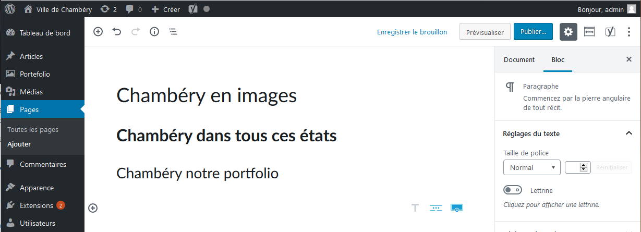

Création de la galerie
1) Cliquez sur 2) Dans la section Blocs communs 3) Cliquez sur Galerie
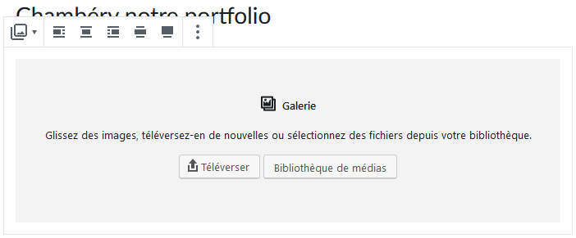
N.B : C’est maintenant qu’il est conseillé d’importer les images en sélectionnant Téléverser (au lieu d’utiliser des images déjà présentes dans la bibliothèque de médias…) car un dossier sera conçu et contiendra les images importées
4) Cliquez sur Téléverser (les images prévues sont dans le dossier images-chambery)
5) Sélectionnez les images et cliquez sur Ouvrir

Et lorsque vous demandez insérer la galerie… vous obtenez
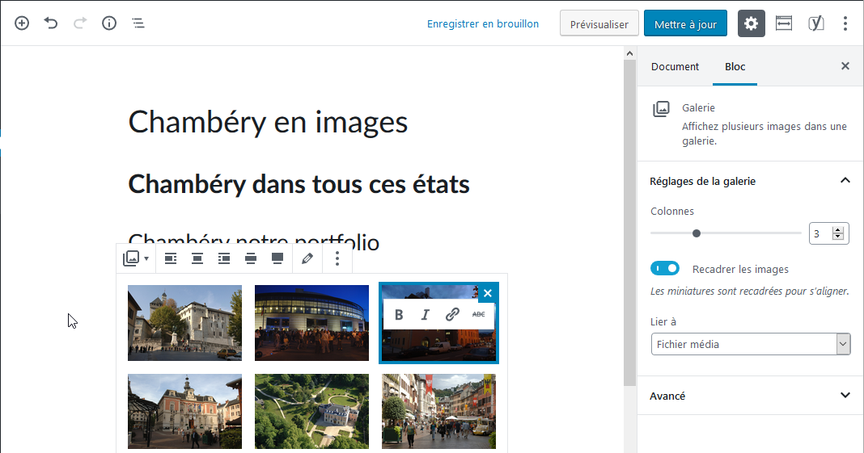

6) Pensez à Lier aux fichiers média
7) Vous êtes de retour dans votre page, pensez à Publier ou Mettre à jour si vous avez déjà publié

Ajouter la page au menu
Apparence>Menus 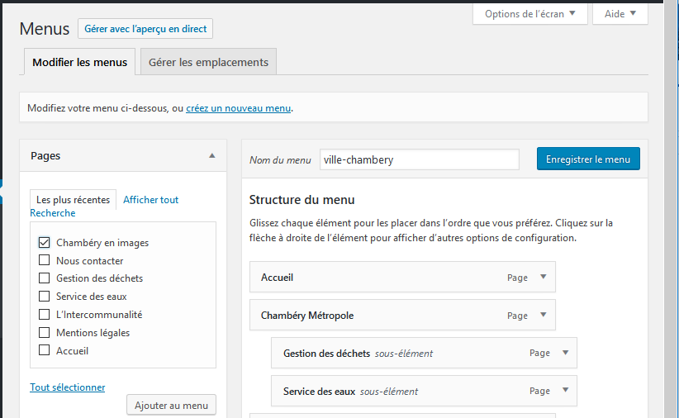

1) Cochez la page 2) Ajouter au menu. Eventuellement gérez l’ordre des liens
Vous obtenez, cliquez sur Enregistrer le menu
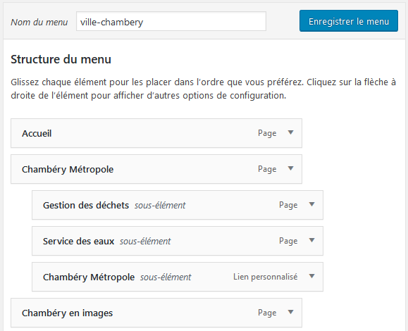

Modifier une galerie
Lorsque vous êtes dans la page, cliquez sur une des images de la galerie et cliquez sur le Crayon afin de pouvoir modifier les éléments de la galerie
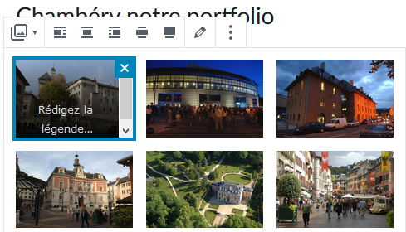

Titre, Légende, Alternatif…
Pensez si cela n’a pas déjà été fait à remplir les paramètres de l’image
1) Cliquez sur Le crayon 2) Cliquez sur l’image 3) Remplissez les champs
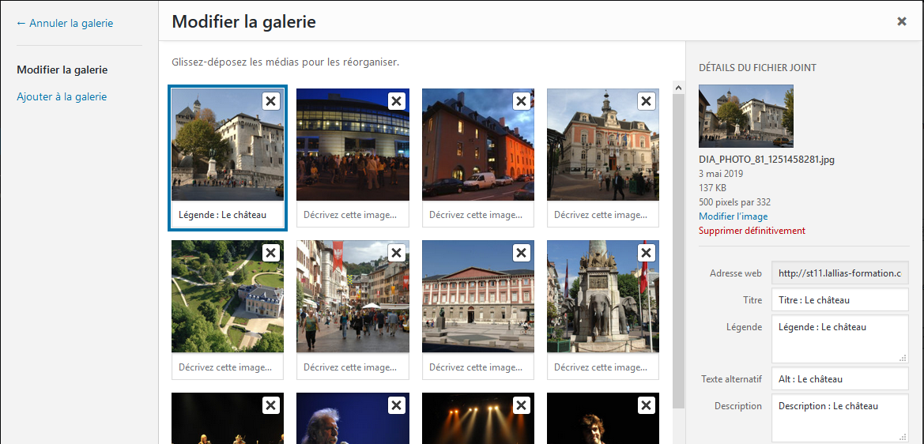
- Répétez la manipulation pour chaque image 5) Mettre à jour la galerie 6) Mettre à jour
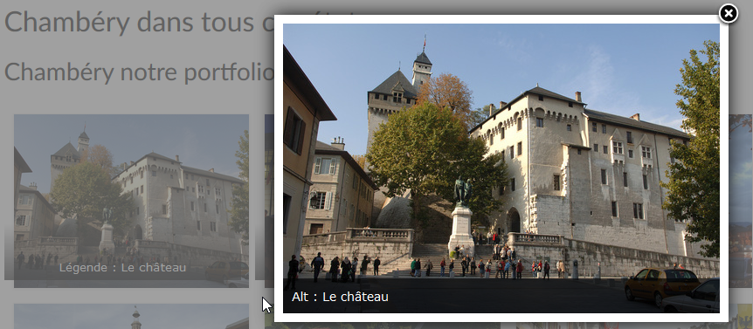

Extension Easy Fancy box

Recherche d’une extension light box
Extensions>Ajouter puis tapez Easy Fancybox
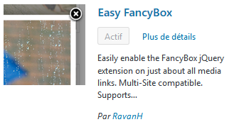
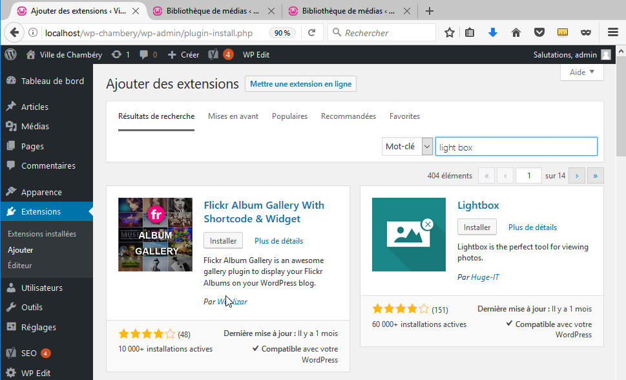
fancybox
Cliquez sur Installer
Puis sur Activer
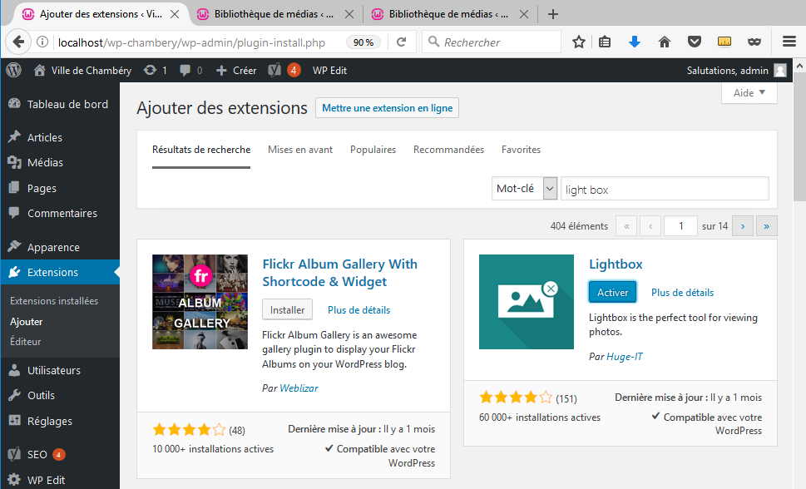
Quand vous cliquez sur une image de la galerie
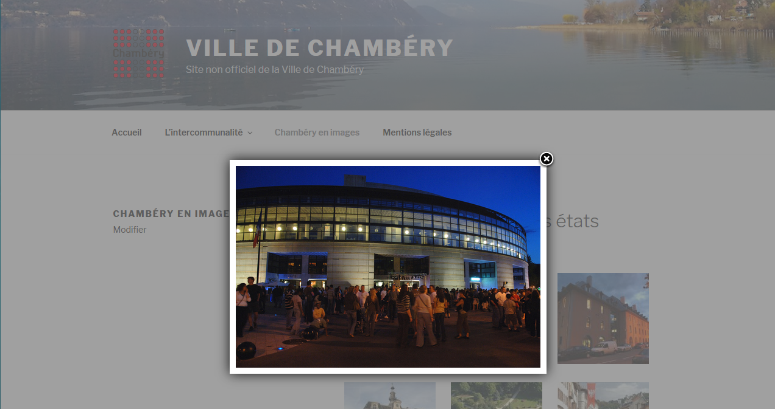

Problème de lightbox
Easy fancyBox et le thème Virtue ne font pas bon ménage. Les images s’affichent avec un double light box
Apparence>Options du thème>Réglages divers
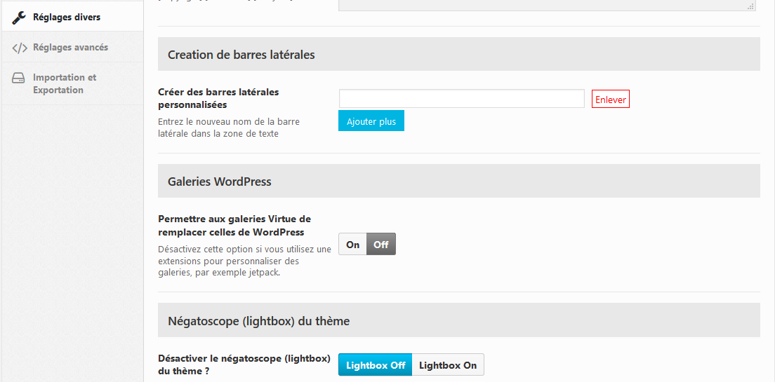
Désactivez
Easy fancyBox et Adv. Gutenberg ne font pas bon ménage. Les images s’affichent avec un double light box
Adv. Gutenberg>Configuration
Désactivez
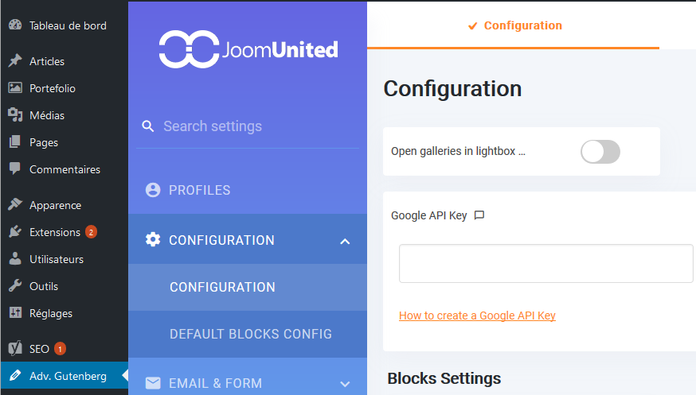

Plugin Measure-it / Page Ruler

Objectif
Measure it et Page ruler sont des petits additifs (plugin) de navigateurs qui permettent de mesurer des éléments sur une page/article

Installation
Ce plugin existe pour Firefox (vieille version) et Chrome
1) Démarrez votre navigateur (si cela n'est pas déjà fait)
2) Faites une recherche de Measure it
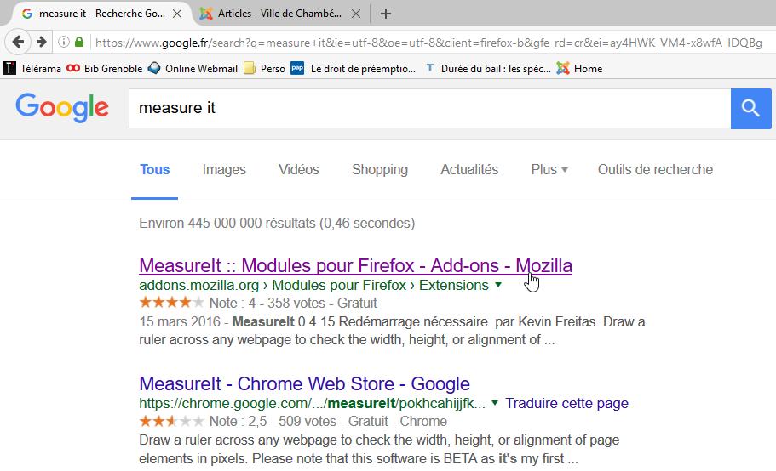

3) Faites un clic sur le lien qui vous concerne
4) Cliquez sur le lien qui permet d'ajouter ce plugin (ici dans Chrome)
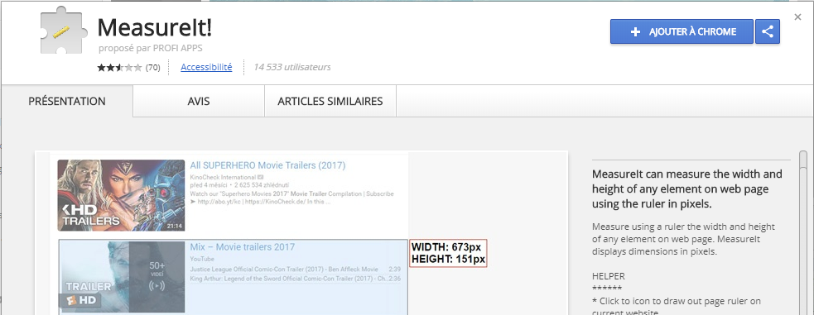

Confirmer l’installation
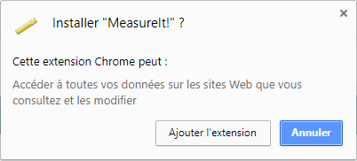
5) redémarrez le navigateur

Utilisation de measure-it
1) Venez cliquer sur l'outil qui s'est ajouté
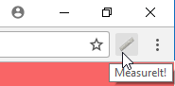
2) Dans la page venez cliquer, maintenir et glisser afin de mesurer un élément
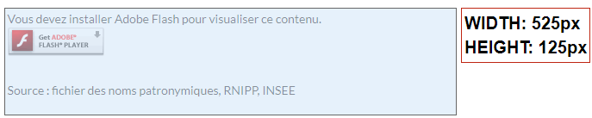

Page Ruler
Même principe de recherche et d’installation et d’utilisation
1) cliquez ici

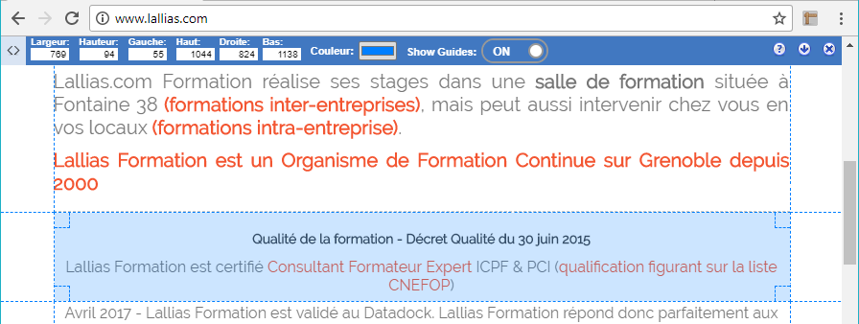
2) cliquez glissez

Redimensionner et Recadrer une image

Redimensionnement d’une image
Attention, ce réglage changera les dimensions de l’image.
1) Téléchargez l’image dans WordPress (Médias>Ajouter)
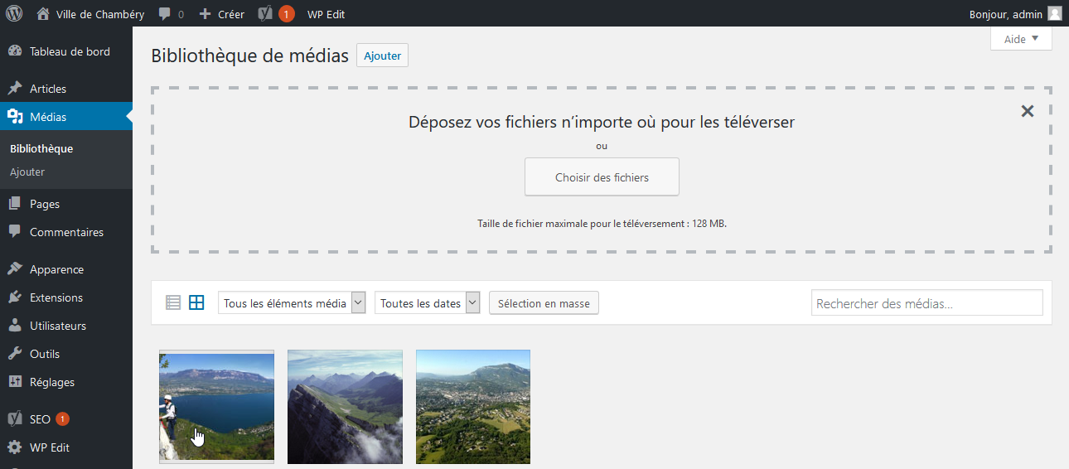
2) Cliquez ensuite sur l’image. Elle fait 6903x2943 pixels
3) Cliquez sur 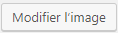
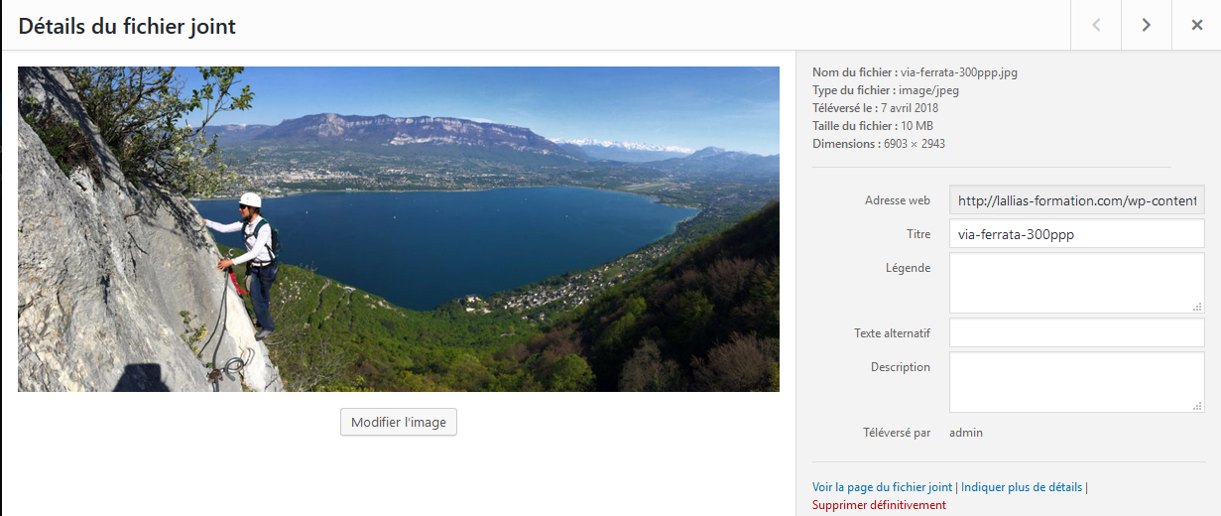
Ici notre image mesure 6903px de large nous allons la réduire à 1000 px
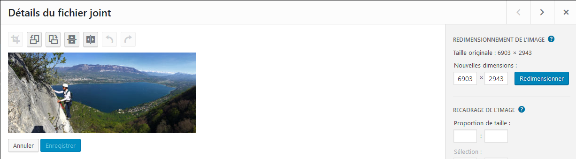
4) Venez taper 1000 ici
Vous obtenez. 5) Cliquez sur Redimensionner
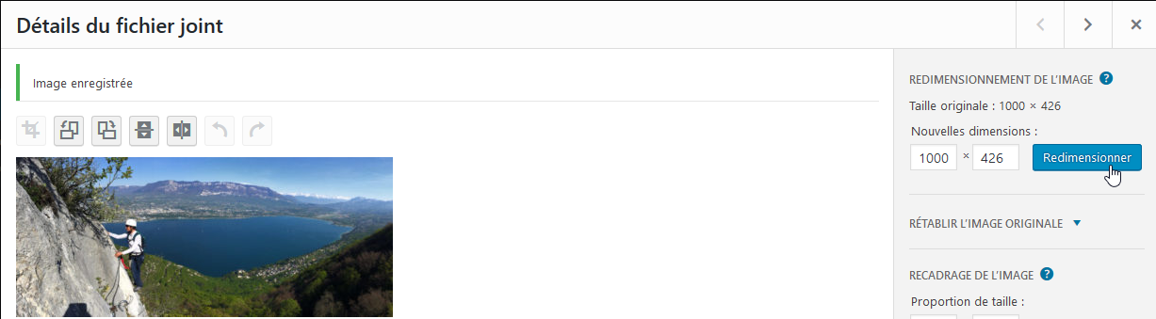
Votre image fait maintenant 1000px sur 426px. Elle a été redimensionnée proportionnellement.
6) Cliquez sur 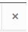 pour mettre fin à la manipulation.

Recadrage – Avec contrainte de taille
Vous ne voulez conserver qu’une partie d’une image.
1) Téléverser votre image

Recadrage
2) Cliquez ensuite sur l’image. Elle fait 6903x2943 pixels
3) Cliquez sur

4) Cliquez, glissez afin de délimiter la partie à garder
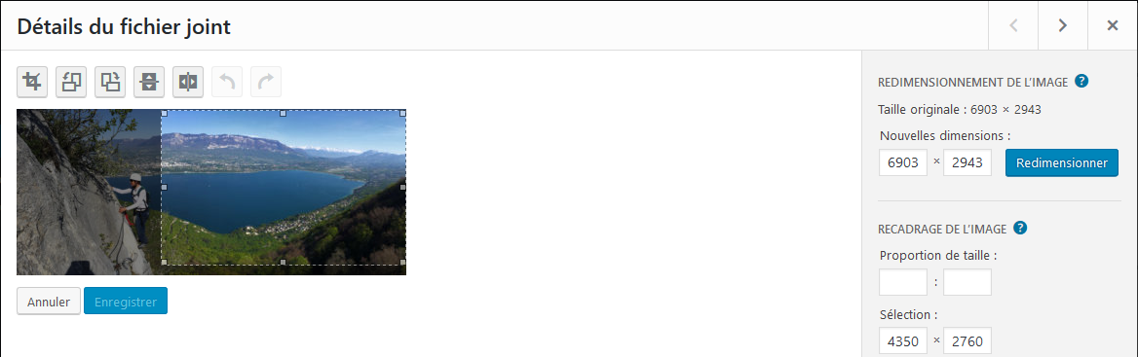
Vous pouvez encore déplacer la zone, la redimensionner.
5) Quand cela est fini, cliquez sur 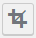. 6) Cliquez sur
Vous obtenez, 7) Cliquez sur

Mettez à jour la page Chambéry en Savoie
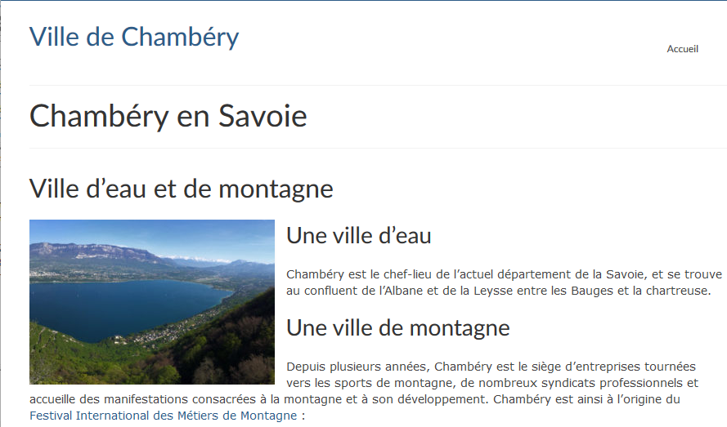

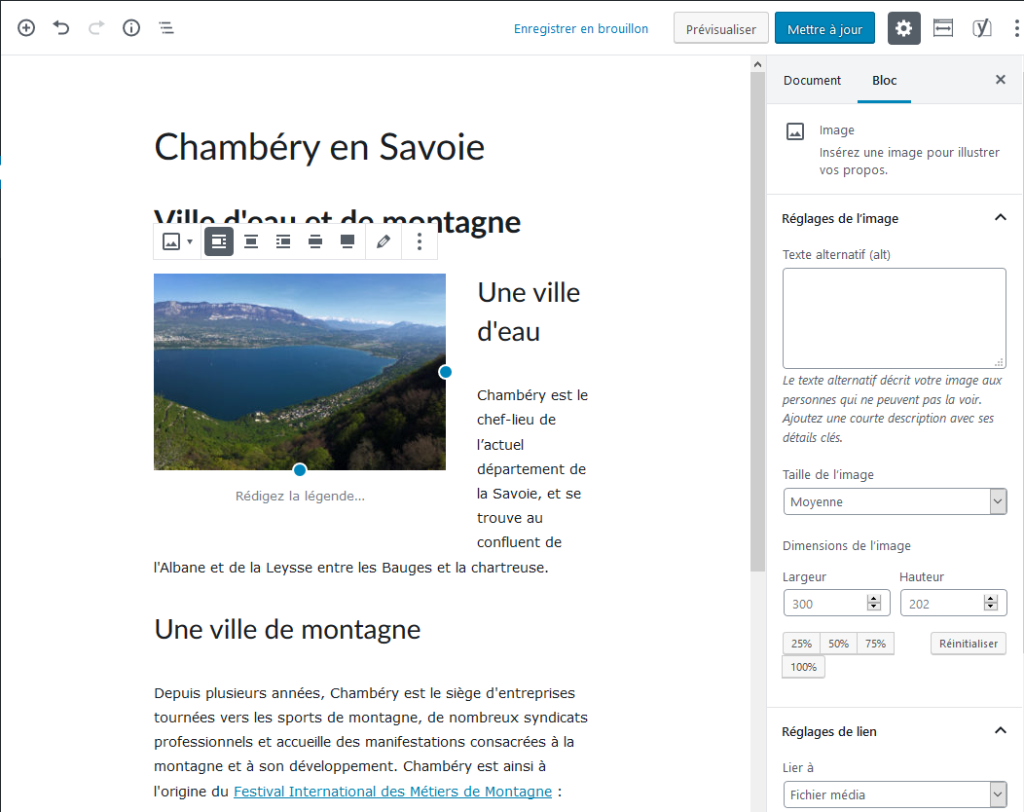

Sauvegarde d’un site

Principe
Il faut Installer et activer une extension. Cette manipulation devra être réalisée sur le site en ligne
Extensions>Ajouter et recherchez l’extension nommée : All in one Wp migration. Pensez ensuite à Installer & Activer

Migration

Etape 1 : exportation
Sur le site en ligne vous allez exporter l’ensemble des données.
All in one WP Migration>Export
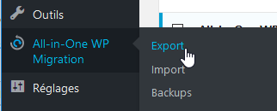
1) Choisissez File/Fichier dans la liste proposée
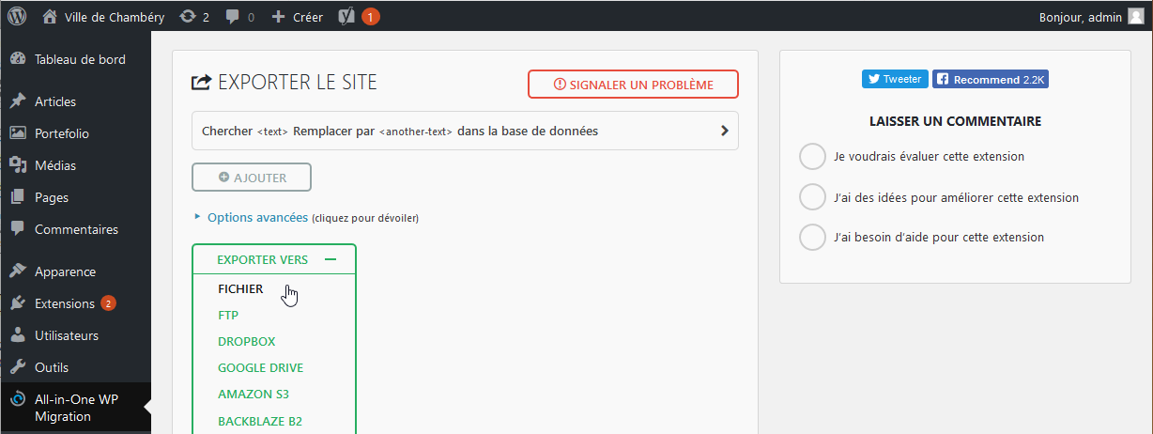
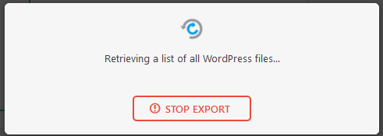
2) L’exportation est en train de se faire
L’exportation est finie
3)Cliquez sur Télécharger/Download
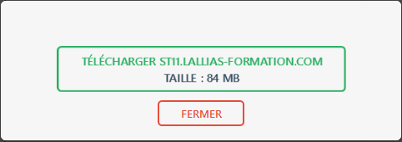

On vous propose d’enregistrer le fichier
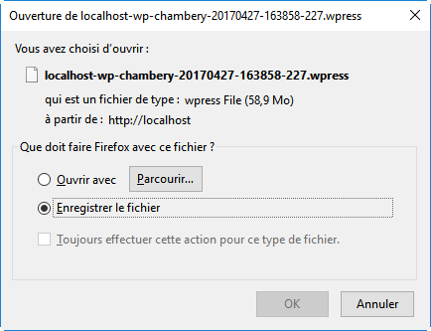
4) Cliquez sur Ok
Vous pouvez fermer
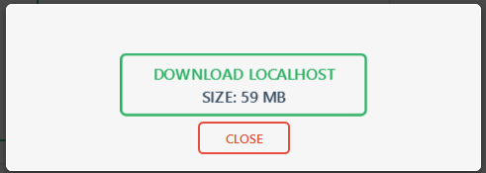
5) Cliquez sur Fermer/Close

Importation d’une sauvegarde

Importation
Sur le site en ligne vous allez importer l’ensemble des données. IL FAUT BIEN SUR QUE VOUS AYEZ FAIT UNE SAUVEGARDE DANS LE PASSÉ
All in one WP Migration>Import
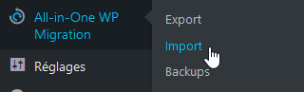
Choisissez File dans la liste proposée
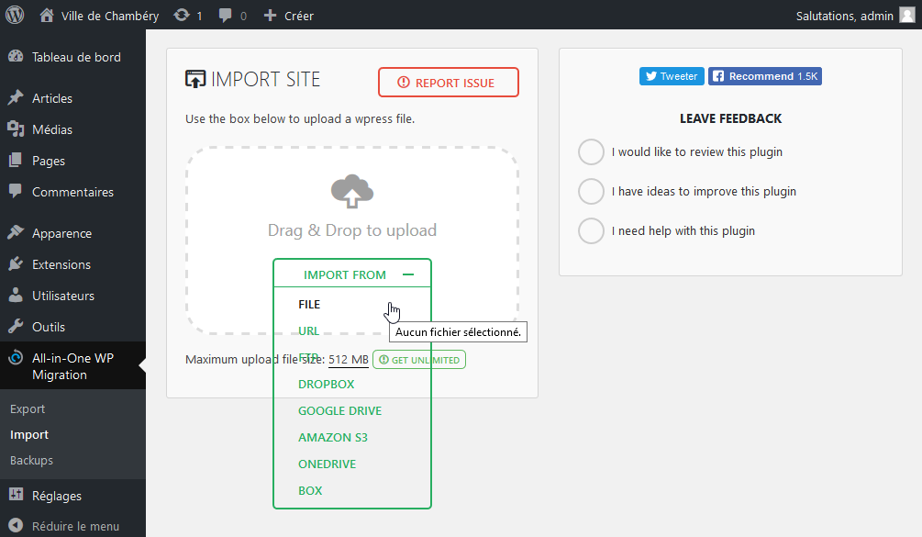
Désignez le fichier sauvegardé précédemment. L’importation commence…
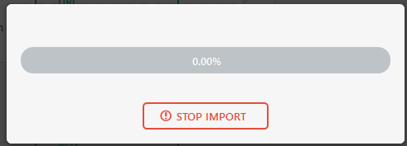
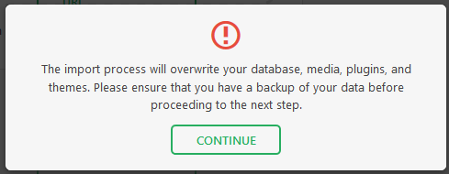
Quand l’installation est terminée
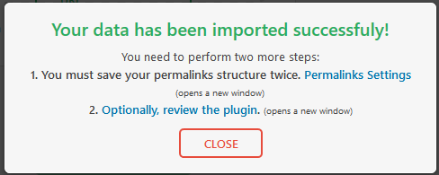
Il va falloir mettre à jour les permaliens. Cliquez sur
Il vous demande de vous connecter. Attention les paramètres de connexions sont ceux que vous avez définis en DANS LA SAUVEGARDE !!! | 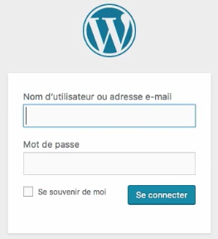
A priori rien à faire…
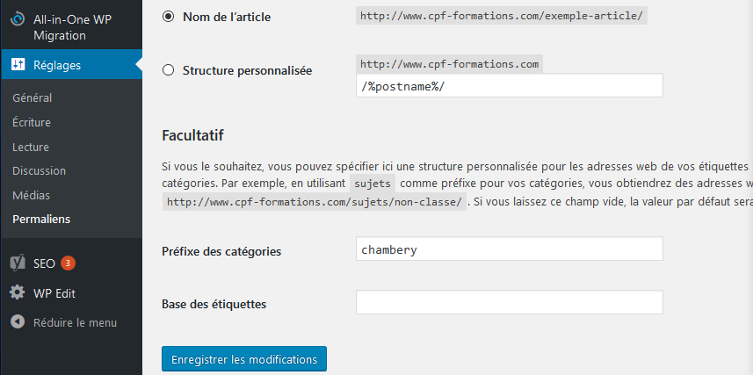

Changement Nom administrateur/Mot de passe

Sécurisation du nom d’administrateur et du mot de passe
Les paramètres de connexions sont ceux que vous avez définis dans votre sauvegarde !!! Pour vous simplifier la vie vous aviez défini un nom d’administrateur et un mot de passe basique… ou qui a été piraté
Il faut créer un nouvel administrateur avec un nom sophistiqué et un mot de passe redoutable
( ItH!b^jUhoAbORL#i6ksPRiI ) et supprimer le précédent
Utilisateur>Ajouter
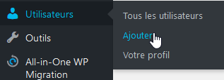
Remplissez le formulaire
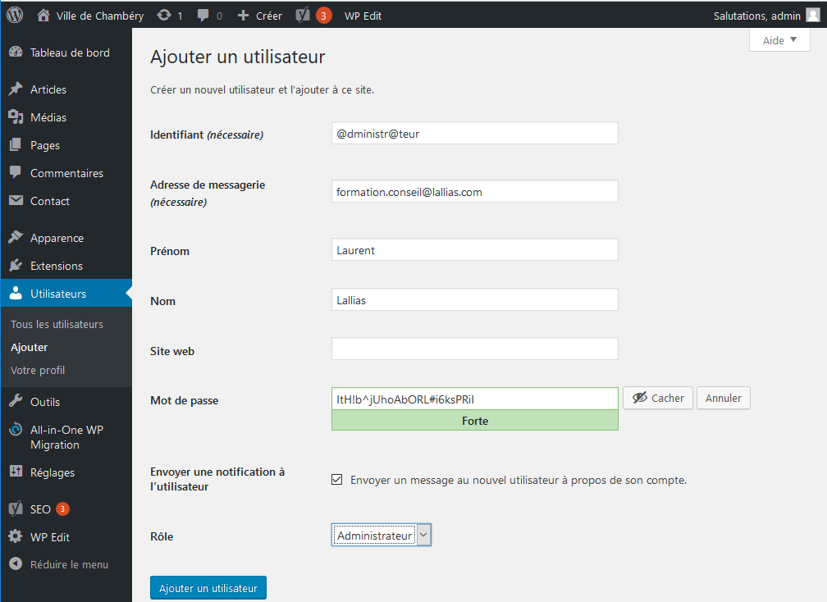
Cliquez sur Ajouter un utilisateur
oJCzusCMgOK6*HB*iE

Suppression de l’ancien administrateur
Il faut dans un premier temps se déconnecter (de l’ancien administrateur)
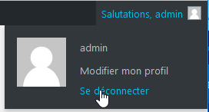
Puis se reconnecter avec le nouveau compte administrateur
Vous pourrez alors supprimer l’ancien compte.
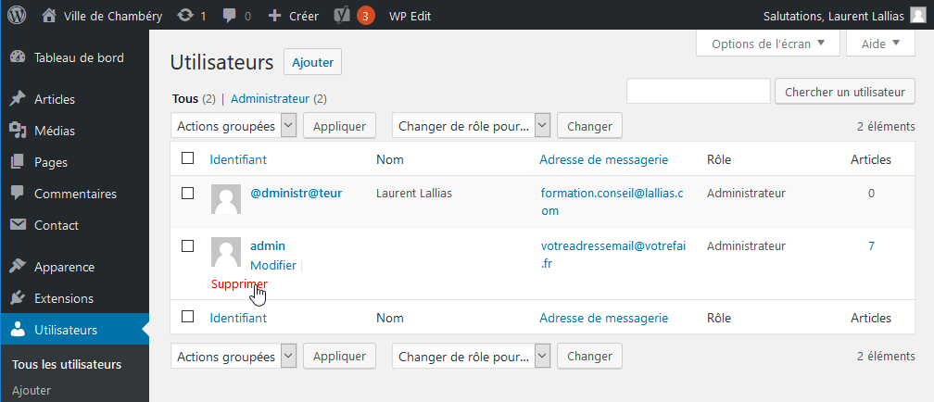
Pensez à attribuer l’ancien contenu au nouvel administrateur
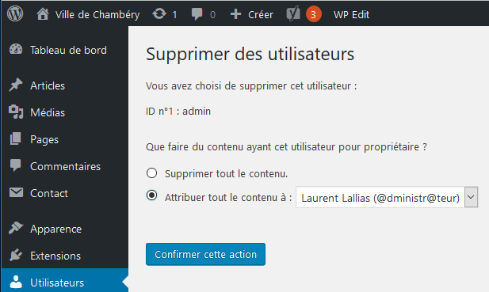
Confirmez

Personnalisation du thème Virtue

Vocabulaire utilisé par le thème Virtue
Zone de Barre supérieure
Zone Navigation supérieure Zone d’Entête Zone Navigation Principale
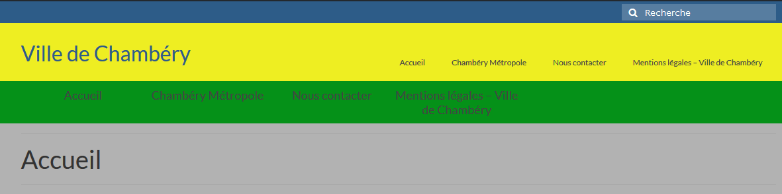
Zone Navigation secondaire Fond de contenu

Le diaporama de page d’accueil s’appelle :
Carrousel d’images pour la page d’accueil
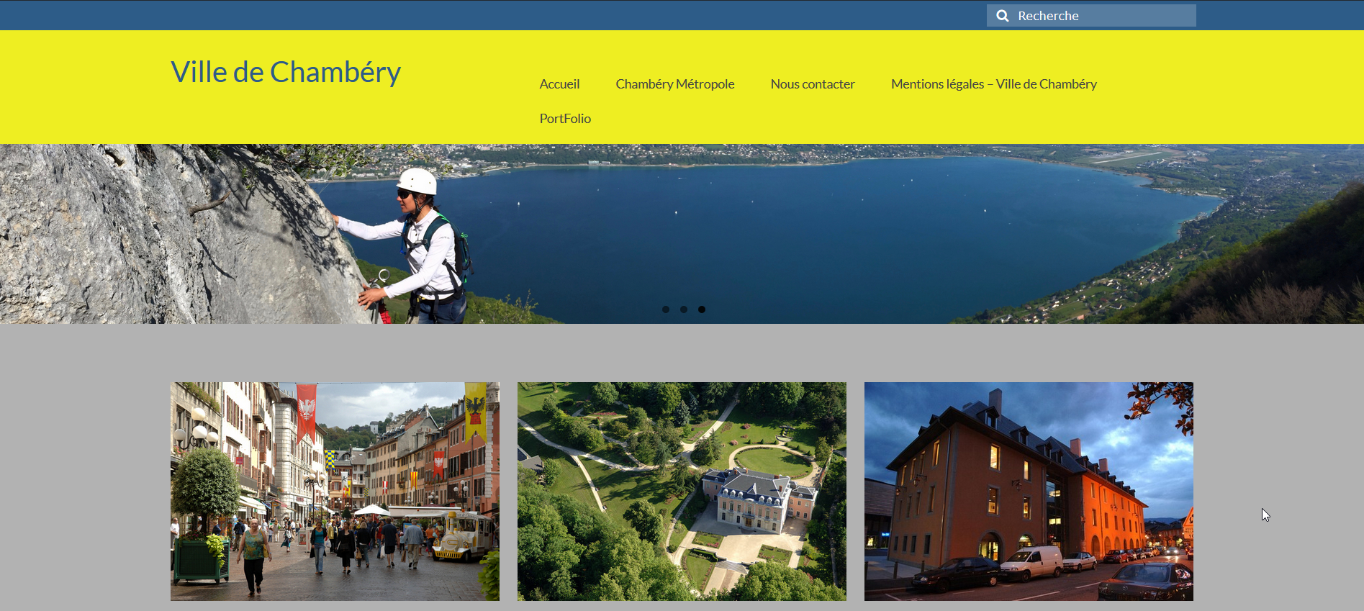
Carrousel portfolio de la page d’accueil

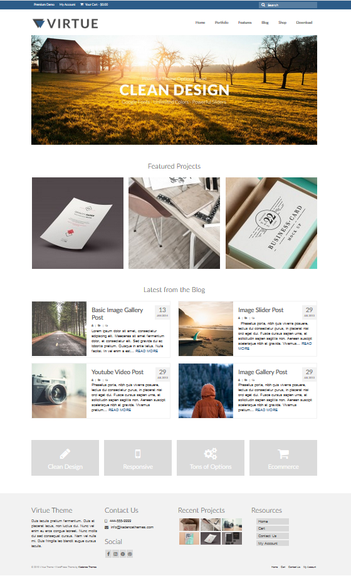

Page d’accueil – Création du Carrousel de la page d’accueil (diaporama de la page d’accueil)
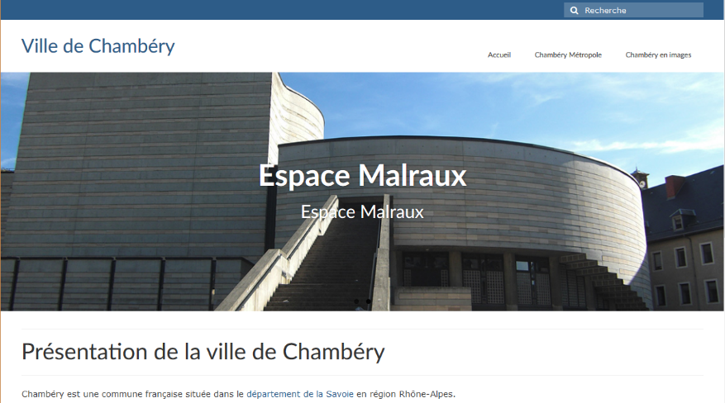
Apparence>Options du thème>Paramètres du diaporama d’accueil
1) Pensez à choisir un réglage (voir page suivante)
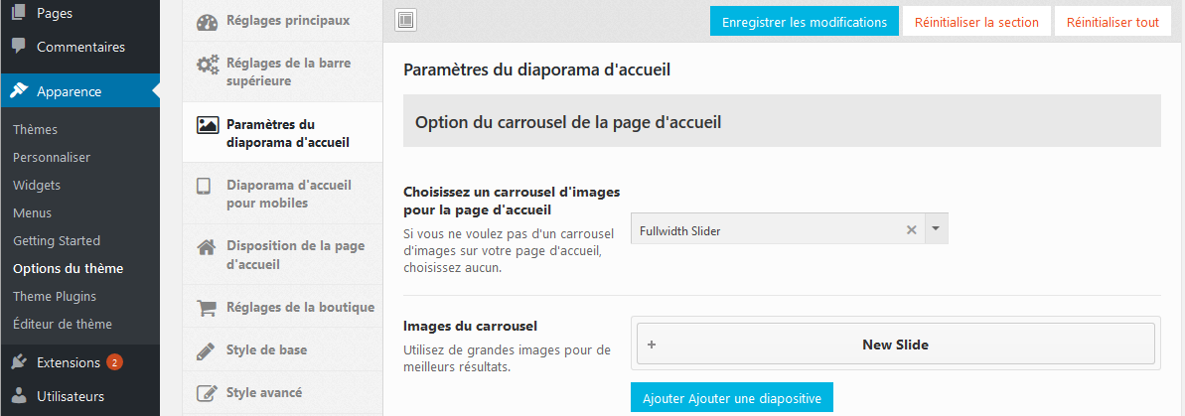
2) Cliquez sur
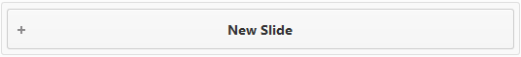
3) Cliquez sur Téléverser pour ajouter une image et téléversez le fichier qui vous intéresse (dans le dossier images-carrousel-page-accueil)
4) Réalisez les réglages Titre, Légende…
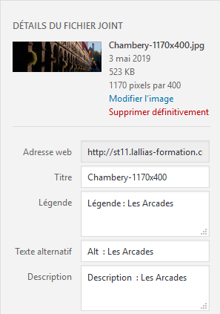 5) 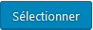

6) Complétez les champs
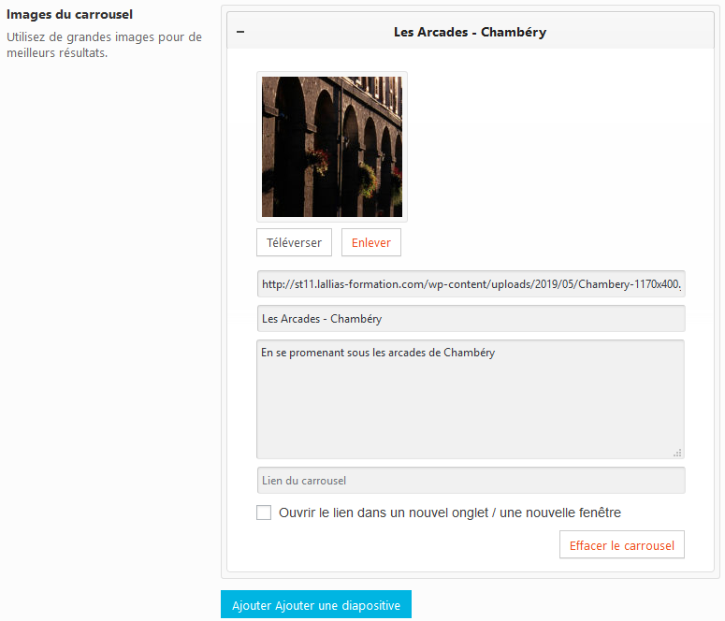
7) Pour ajouter une autre diapo cliquez Ajouter une diapositive etc.
8) Quand vous avez ajouté toutes les images du carrousel.

Afficher ou pas les titres et descriptions
Apparence>Options du thème>Paramètres du diaporama d’accueil
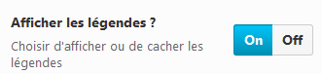
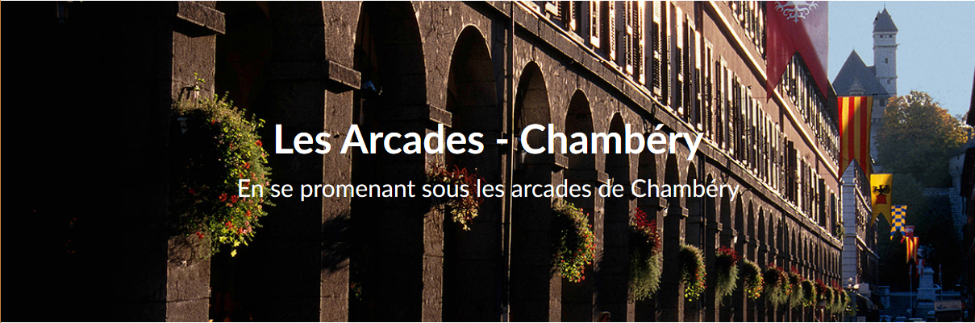

Choix entre les divers carrousels d’images pour la page d’accueil

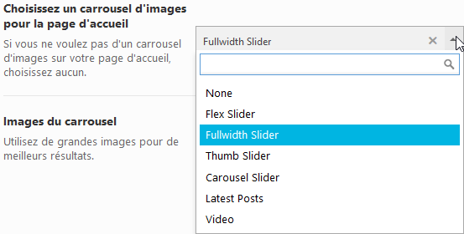

Réglage – Flex slider
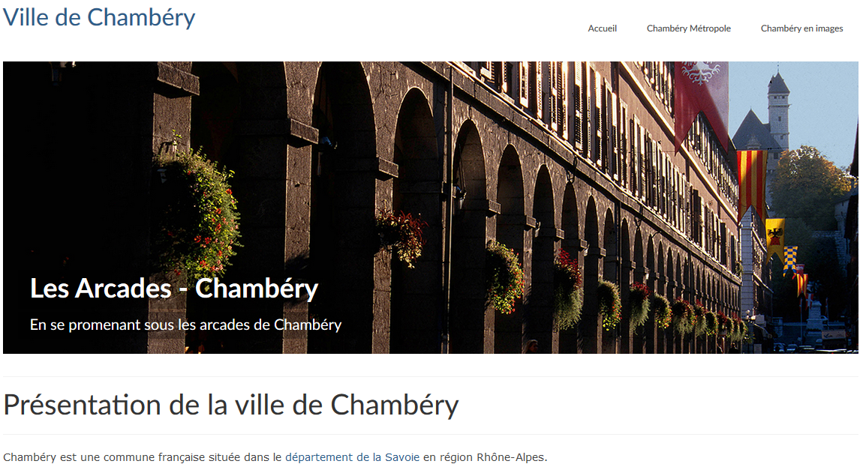

Réglage - Fullwidth Slider
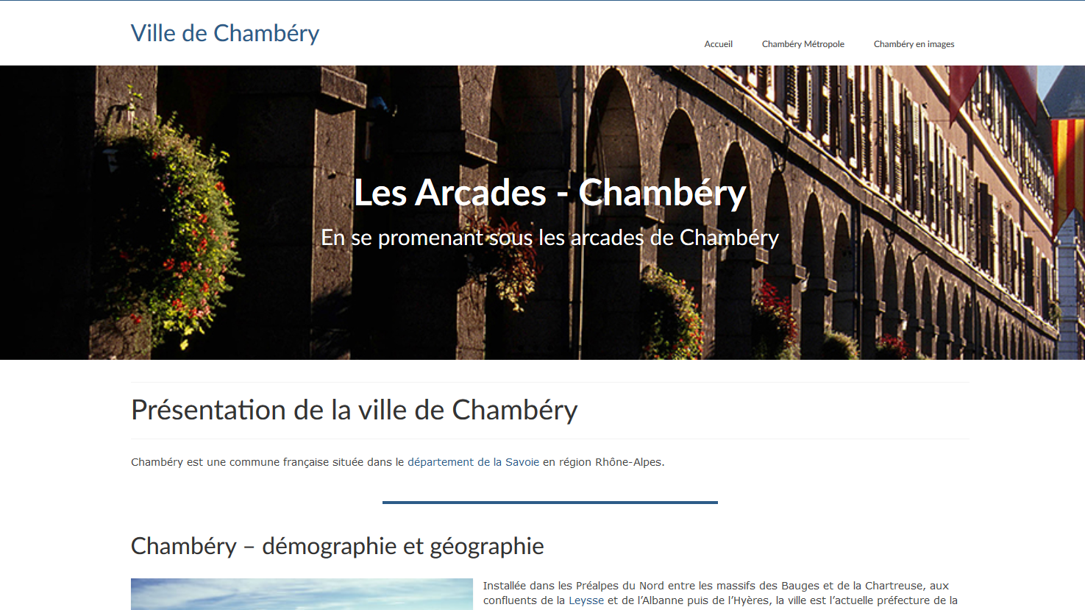

Réglage – Thumb slider
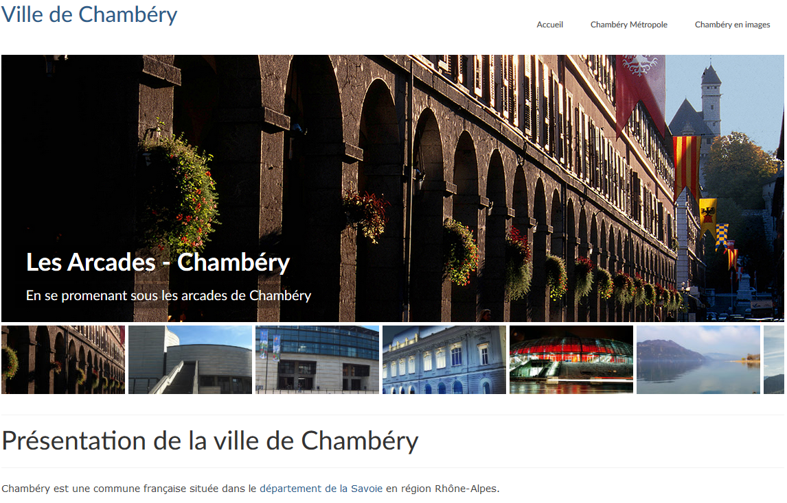

Virtue - Réglages principaux

Style de disposition du site
Apparence>Options du thème>Réglages principaux
Choisir le style de disposition : encadré ou pleine largeur
Pleine largeur | Encadré
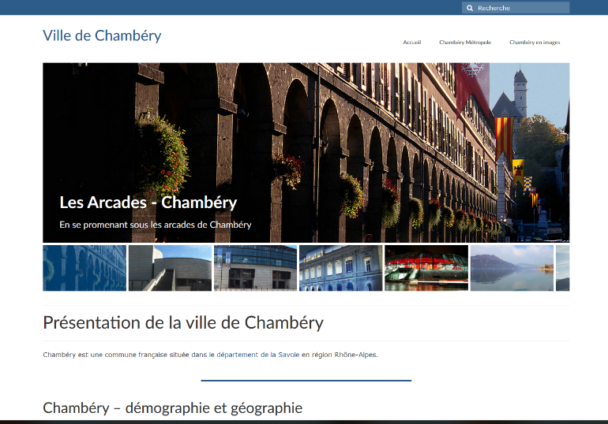 | 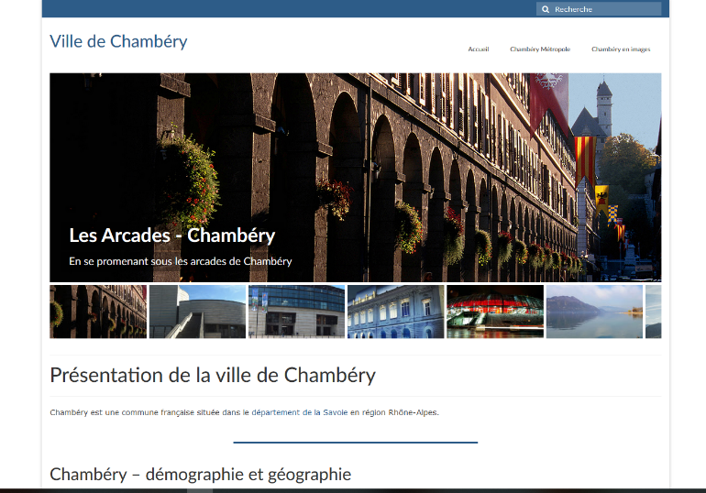

Disposition du widget de pied de page
Choisir le nombre de colonnes pour les widgets de pied de page
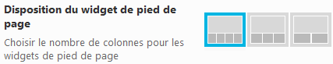

Disposition du Logo & Logo (le logo apparait dans
Apparence>Options du thème>Réglages principaux
1) Téléversez le Logo (il est préférable que ce logo ne soit pas trop haut – ici nous mettrons logo_chambery-petit.png)
2) Choisissez la Disposition
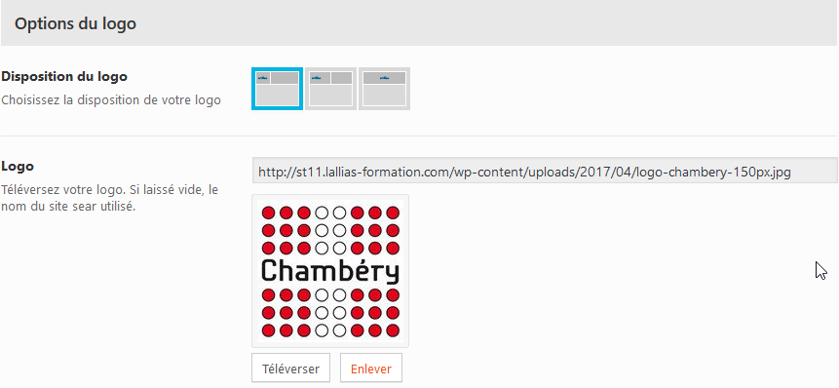

Vous pouvez aussi associer un slogan sous le logo et en gérer la police
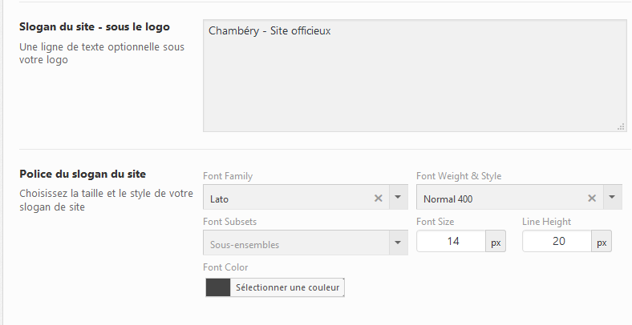
Vous obtenez avec cette option
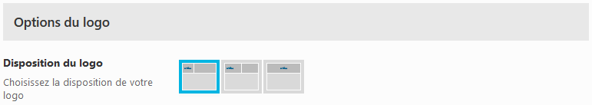
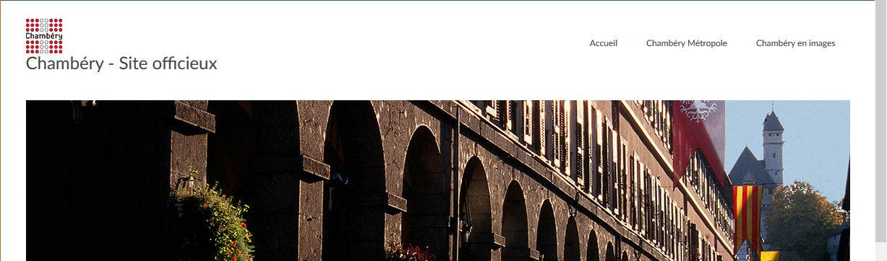
ou avec cette autre option
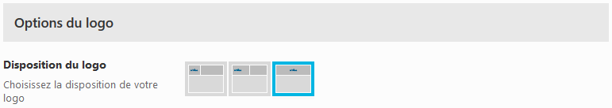
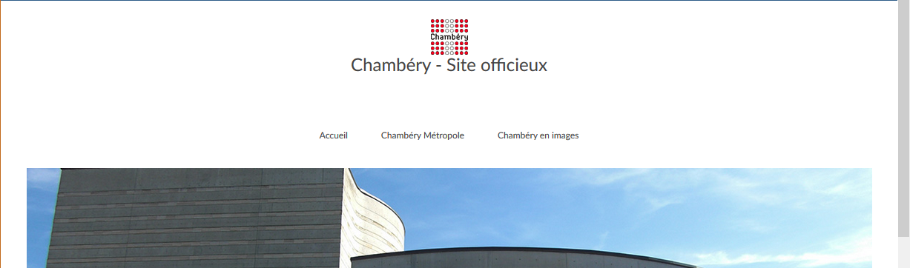

Virtue - Réglage typo des menus
Apparence>Options du thème>Réglages de menu
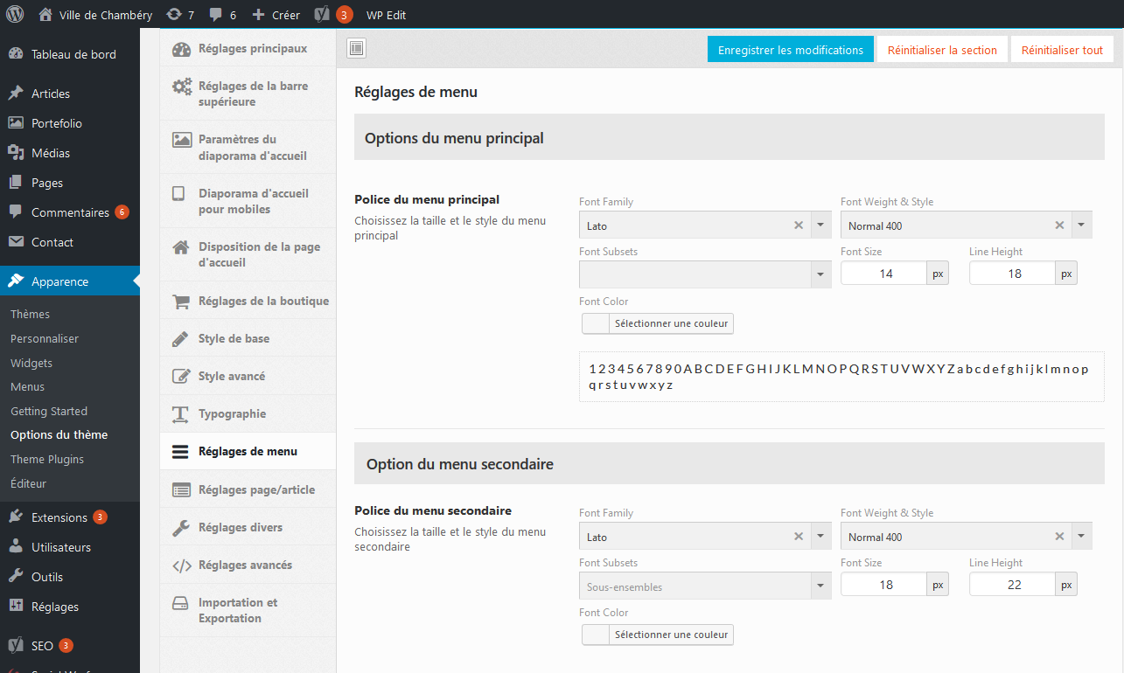

Elément du drop down menu
Rien n’est prévu pour l’affichage des sous-éléments du Menu principal
Solution : gestion d’un Css. Apparence>Personnaliser>Css additionnel
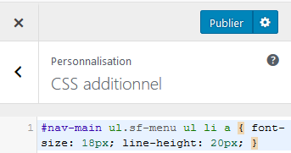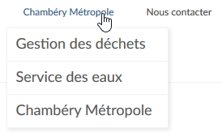

#nav-main ul.sf-menu ul li a { font-size: 18px; line-height: 20px; }
Pour le Menu secondaire
#nav-second ul.sf-menu ul li a { font-size: 18px; line-height: 20px; }

Virtue - Réglage de la typographie du site

Réglage des H1, H2, … et de la police par défaut
Apparence>Options du thème>Typographie
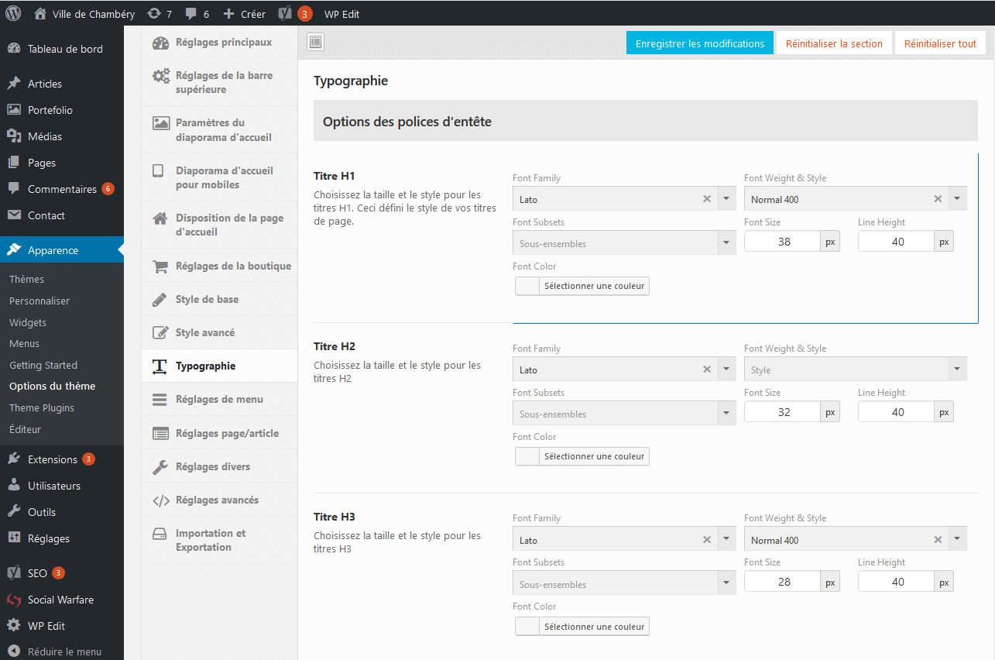
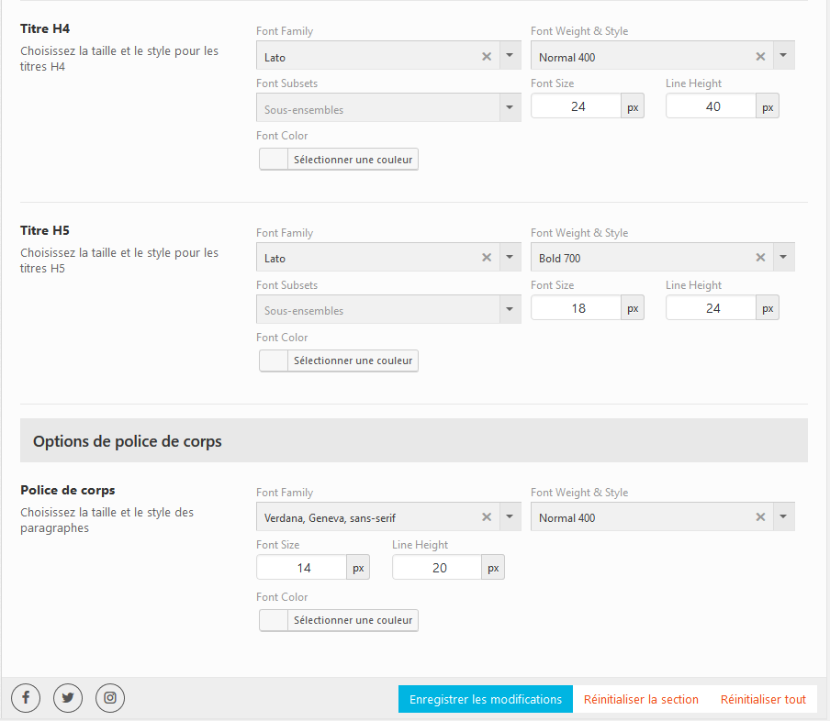

Virtue - Couleur du fond / Image de fond
Apparence>Options du thème>Styles avancés
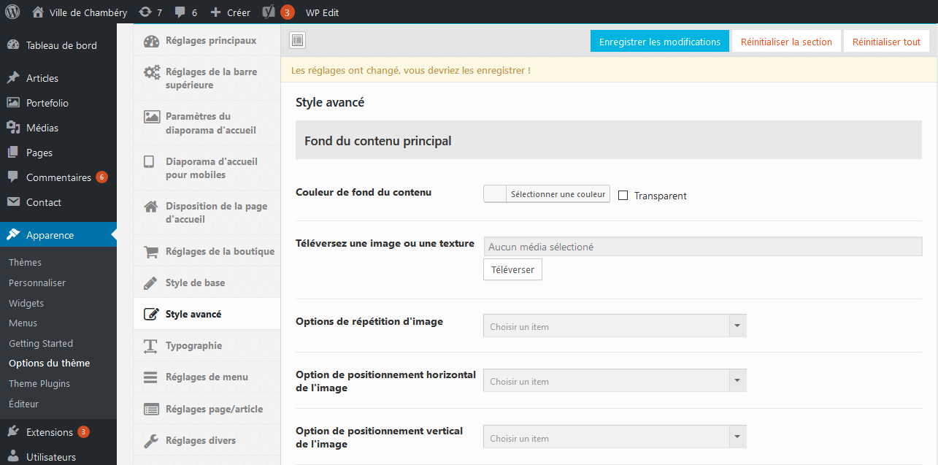
Choix de l’image de fond de page
Choix de la couleur de fond de page

Virtue - Créer un Carrousel de portfolio

Termes utilisés
Image mise en avant

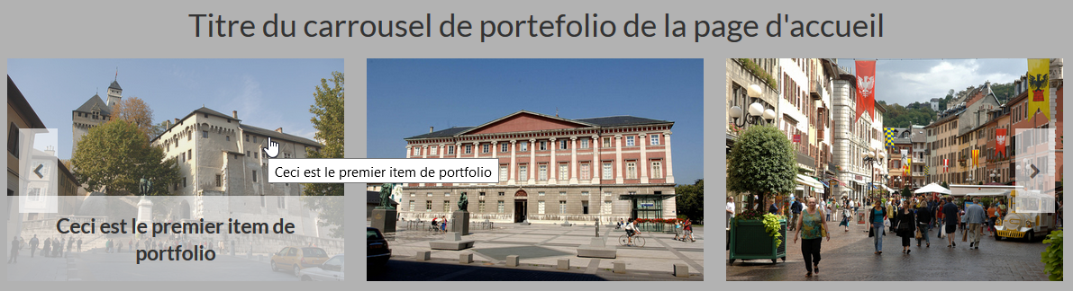
Item de portfolio

Principe d’utilisation
Quand vous cliquez sur un item de portfolio vous obtenez un billet
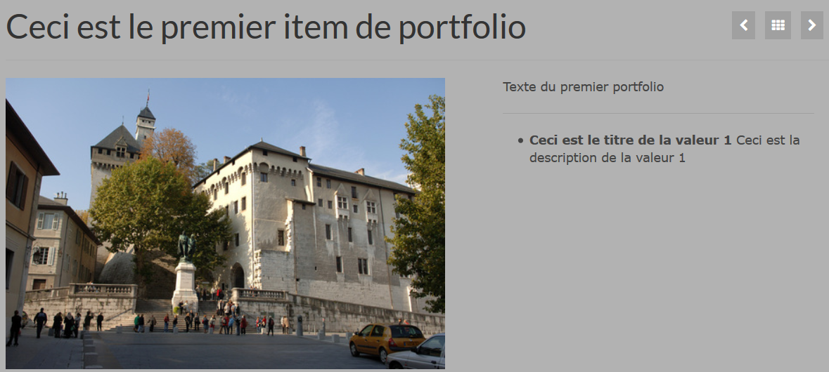

La démarche
- AVANT tout autre chose il faut demander l’affichage du portfolio
voir Afficher le carrousel de portfolio page 145
- Il faut créer un portfolio type (une espèce de catégorie en fait – Pas obligatoire mais utile pour choisir entre plusieurs carrousels de portfolio lorsque vous faites un lien dans le menu pour afficher un carrousel particulier)
- Il faut créer des items de portfolio que l’on associera au portfolio type créé
- Il faut afficher le portfolio soit directement sur la page d’accueil, soit par le biais d’un lien de menu

Création du portfolio type
1) Inventez un nom
Portefolio>Portfolio type
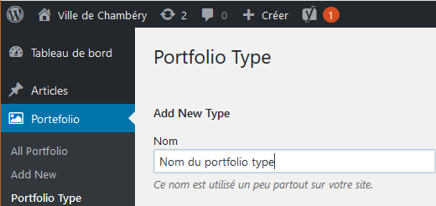
2) Puis cliquez sur 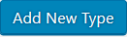

Création des items de portfolio
Portfolio>Add new
1) Inventez un nom
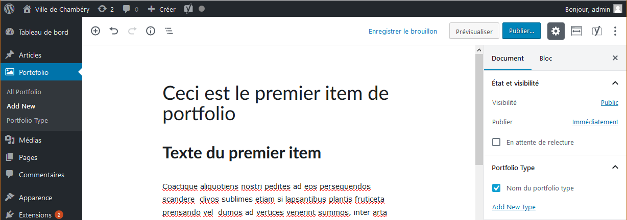
2) Choisissez le portfolio type que vous avez créé

3) Pensez à définir une « image mise en avant »
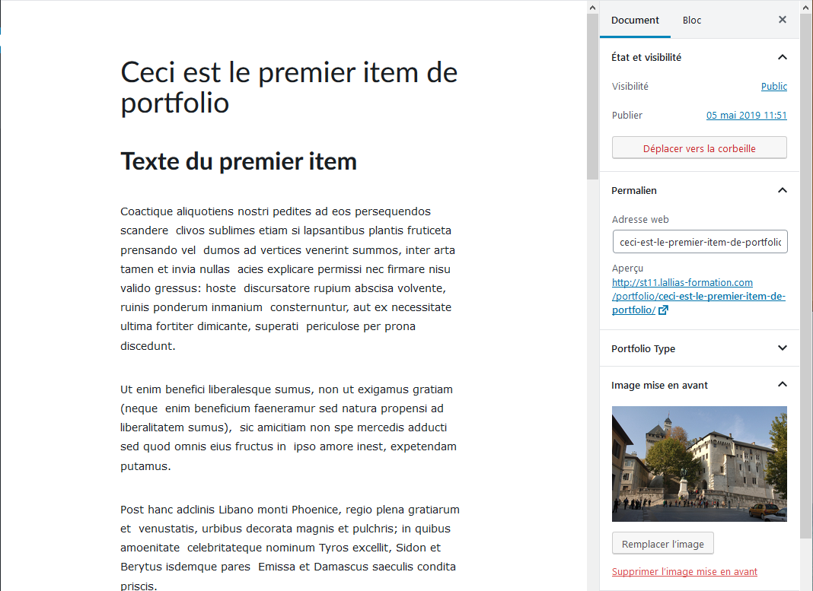

Si vous affichez la page d’accueil
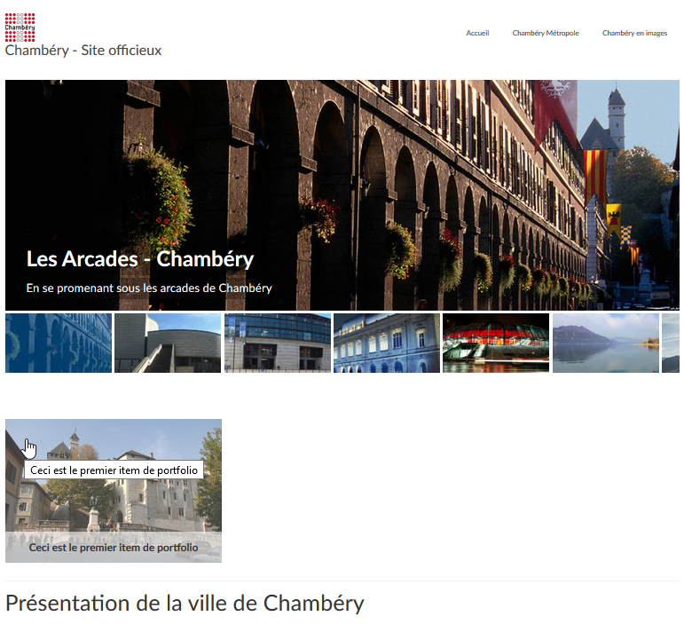
Si vous cliquez sur cet item

Vous obtenez ce billet

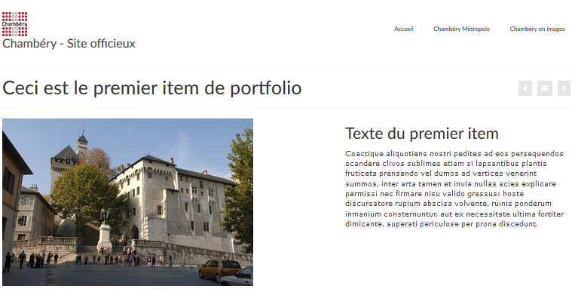

Régler les options de billet portfolio
Retournez dans l’item de portfolio Portfolio>All Portfolio (tout en bas de la page après YOAST)
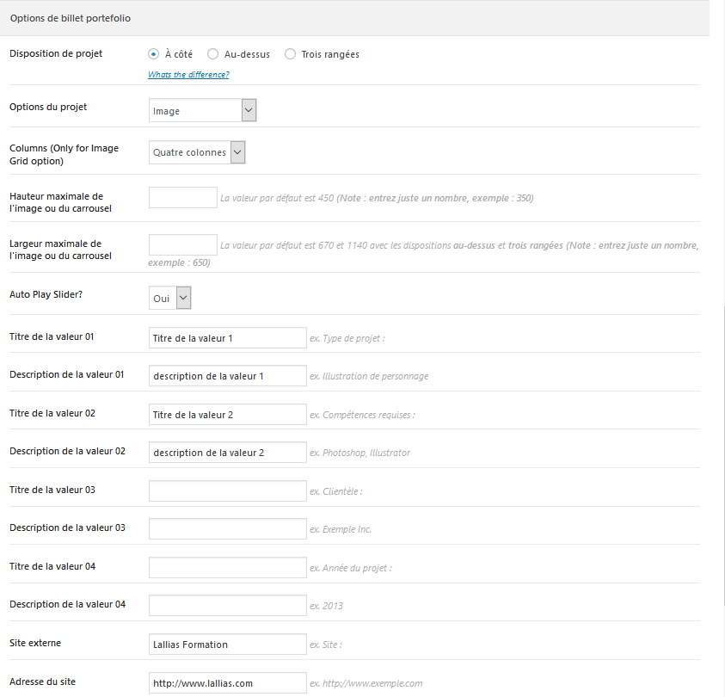

Les dispositions du projet - A côté
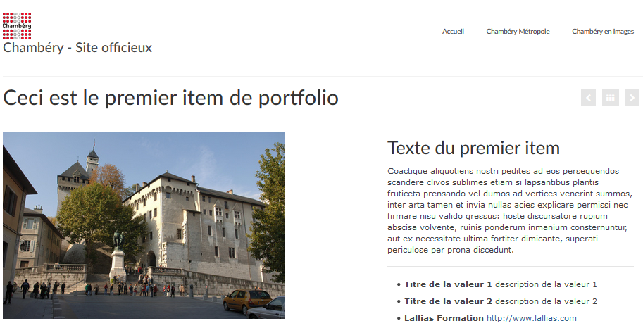

Les dispositions du projet – Au-dessus
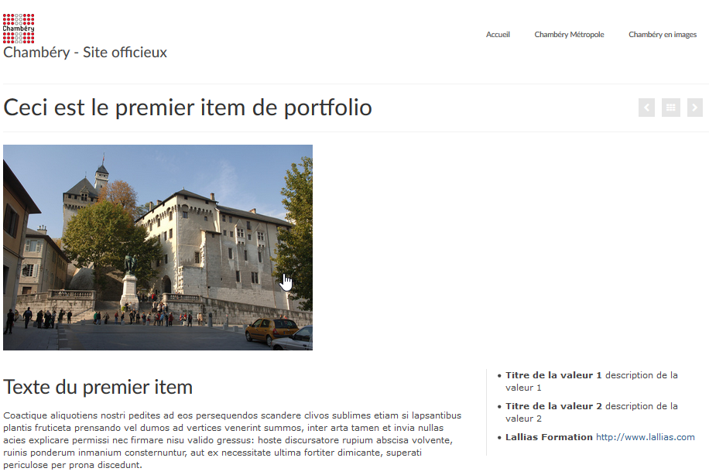

Les dispositions du projet – Trois rangées
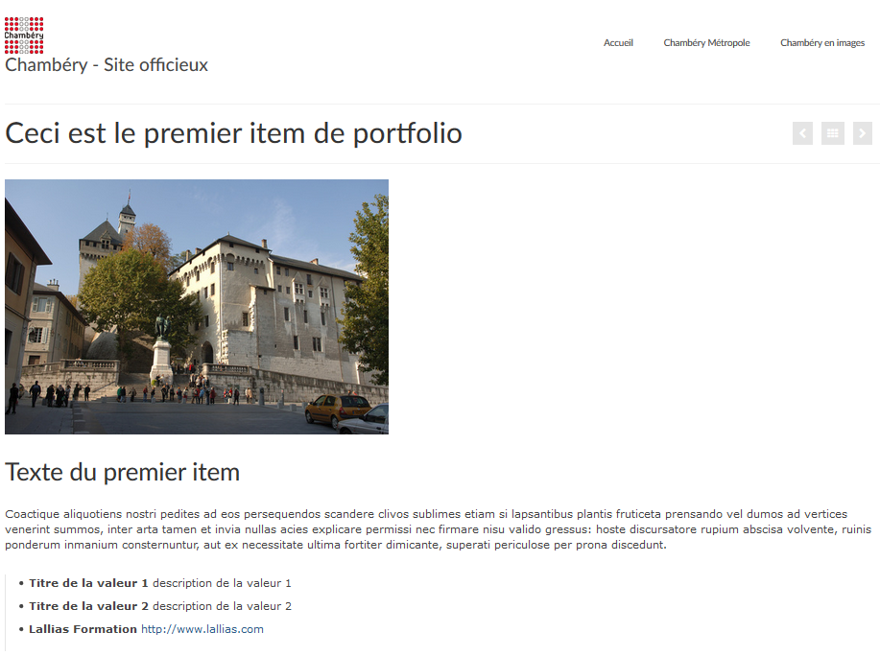

Les options de projets : image
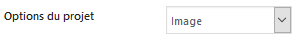
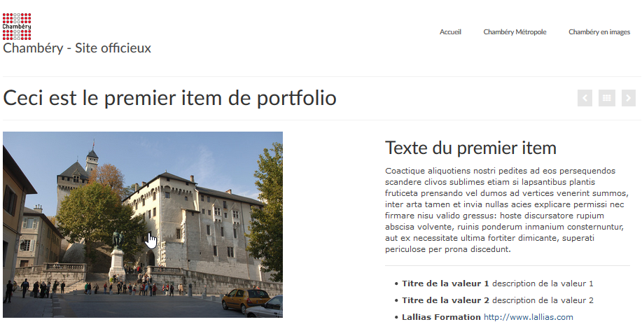
Dans les projets Carrousel, Carrousel d’images, Image grid, il faut définir une galerie d’images. Pour cela il faut descendre dans la page et trouver le réglage
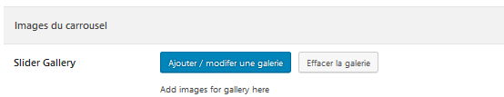

Options du projet : Carrousel d’images
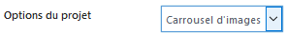
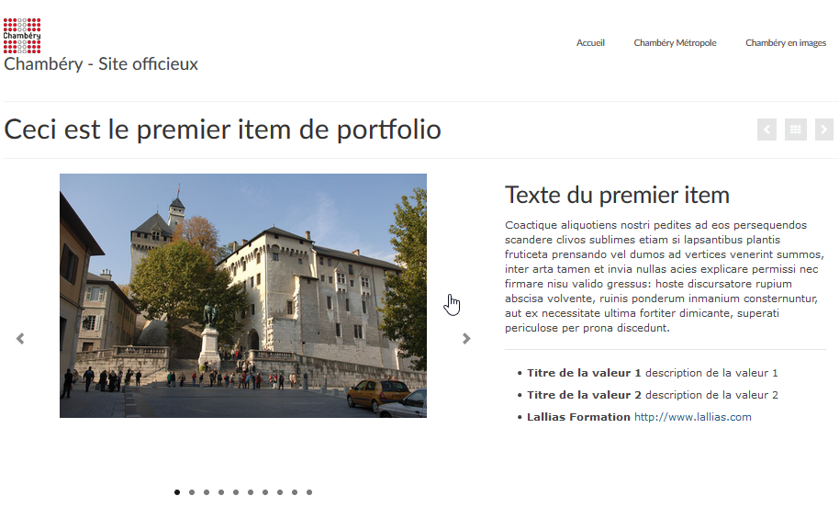

Options du projet : Carrousel
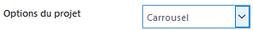
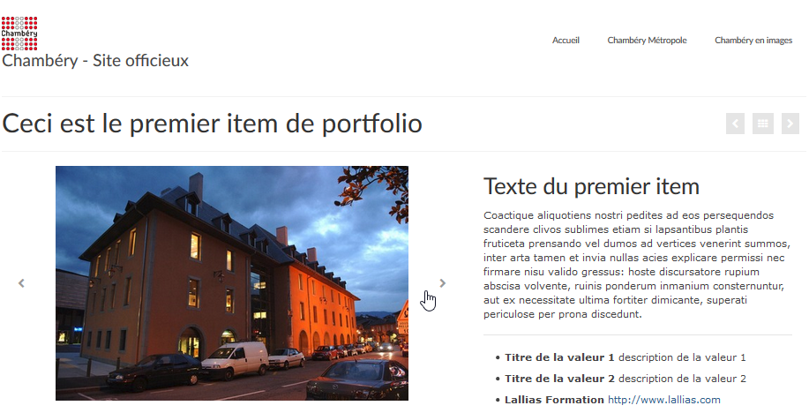

Options du projet : Image grid
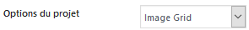 + 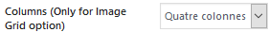
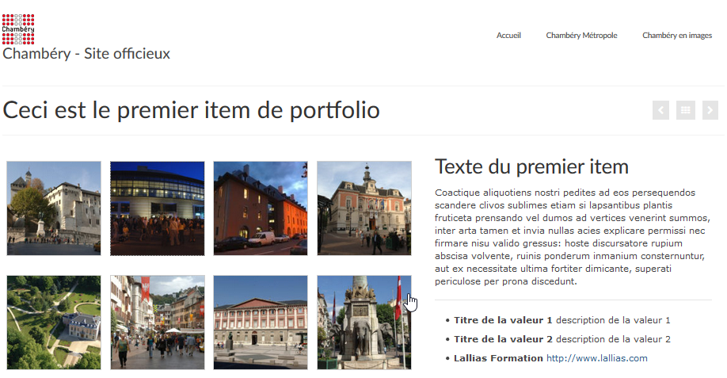

Afficher le carrousel de portfolio

Solution 1 - Afficher le carrousel de portfolio sur la page d’accueil
Apparence>Options du thème>Disposition de la page d’accueil
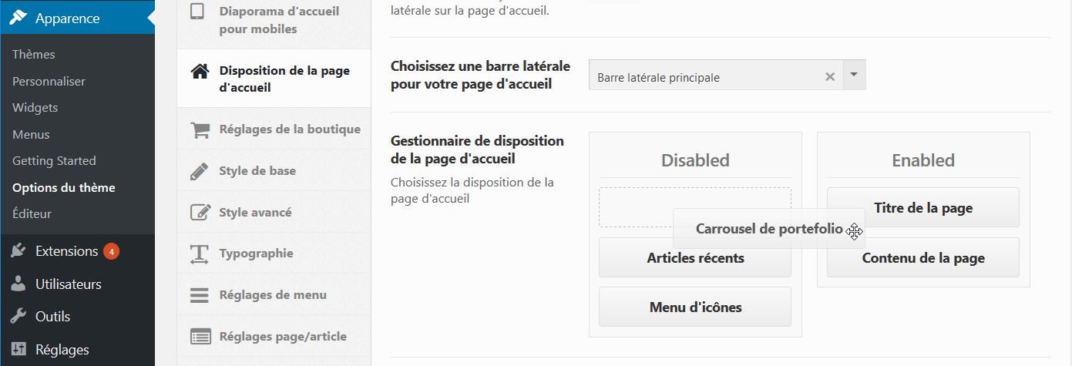
1) Glissez le bouton Carrousel de portfolio de la colonne Disabled vers Enabled
2) N’oubliez pas d’enregistrer

Solution 2 - Afficher le carrousel de portfolio par le biais d’un lien de menu
Créer une nouvelle page : Pages>Ajouter
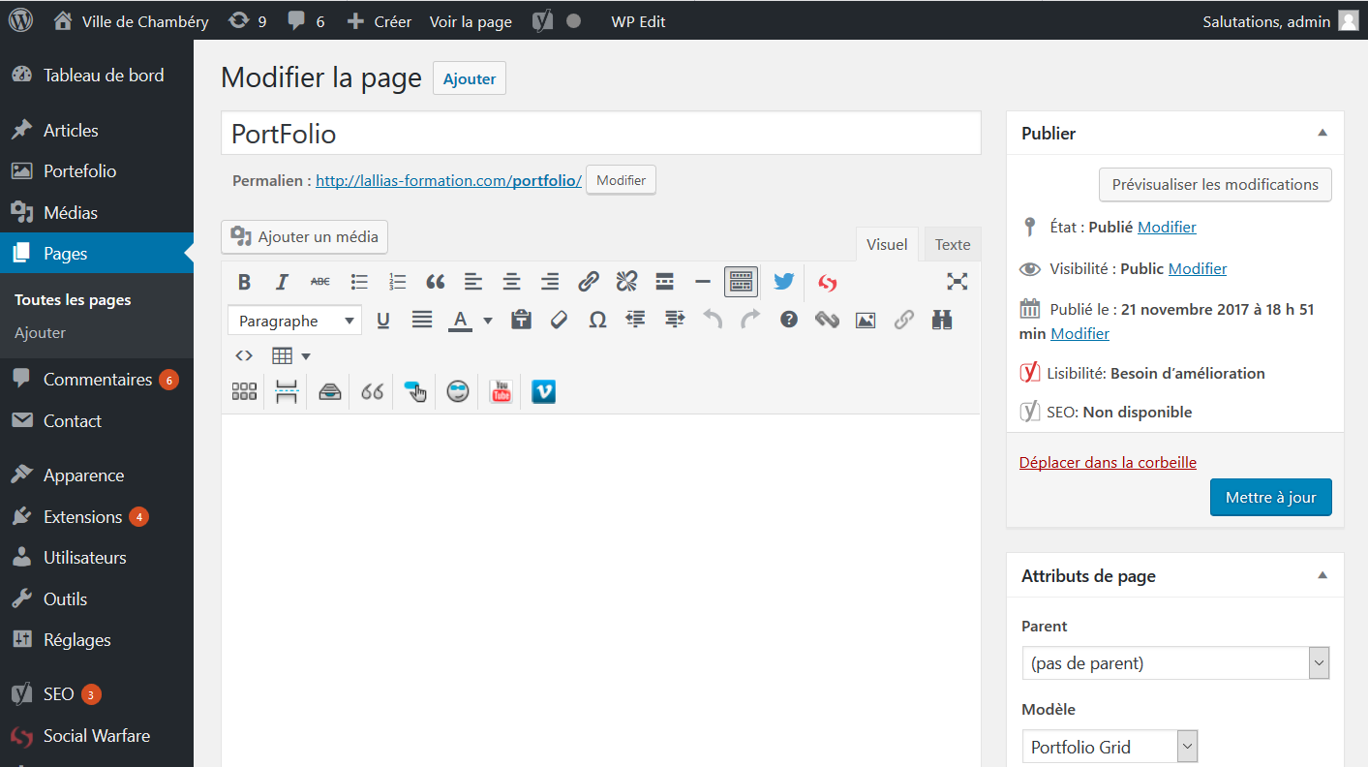
2) Choisissez le Modèle de page : Portfolio Grid
1) Inventez un nom
3) vous devez aussi (plus bas dans la page) préciser quel type de portfolio (la catégorie en d’autres termes) que vous voulez afficher
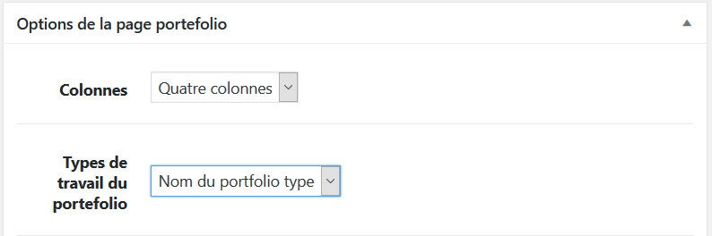

4) Pensez à publier.
5) Il faut maintenant ajouter au menu le lien vers cette page
Apparence>Menu
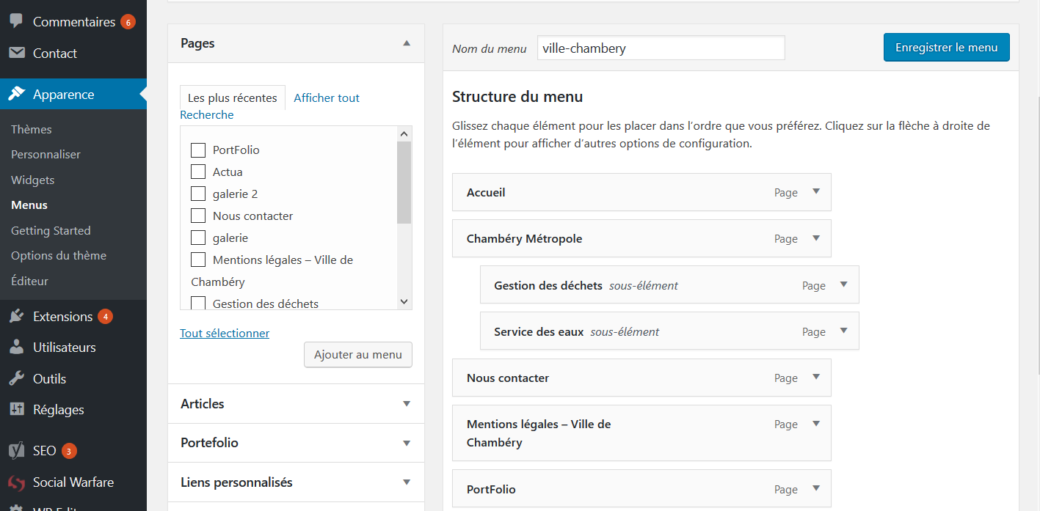

Mettre une vidéo provenant d’un site de partage

Raison
Pourquoi utiliser les services tiers comme Youtube ou Vimeo, simplement pour ne pas manger toute votre bande passante

Recherche vidéo Youtube
1) Faites votre recherche sur youtube

2) Quand vous avez trouvé votre vidéo, clic bouton droit dessus puis Copier l’url de la vidéo (copiez directement l’url de la vidéo)
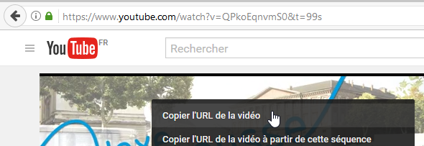

Insertion dans une page WordPress
1) Ouvrez la page concernée (ou l’article) ici page sur l’intercommunalité
2) Placez-vous là où vous voulez la vidéo, puis collez (clic bouton droit – Coller)
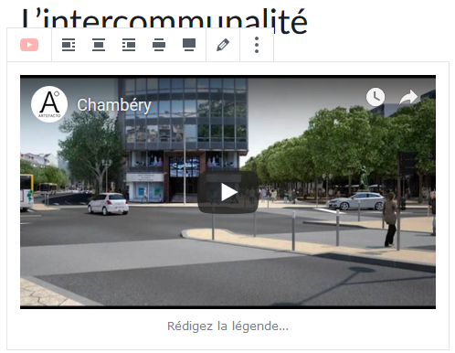

Ajouter une vidéo dans une page

Ajouter une vidéo dans WordPress
1) Ouvrez la page/article dans laquelle vous voulez afficher la vidéo/le pdf
2) Placez-vous là où elle doit s’afficher.
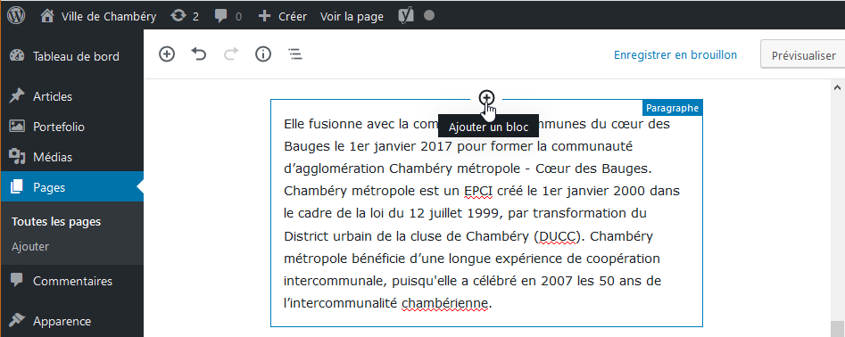
3) Cliquez sur Ajouter un bloc
4) Dans la rubrique Blocs communs prenez Vidéo
5) Cliquez sur Téléverser des fichiers (afin de télécharger la vidéo sur votre site)
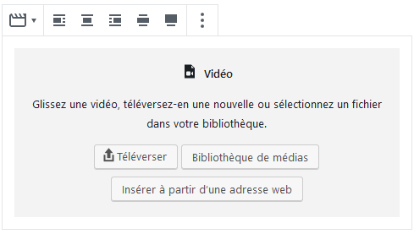
6) Téléchargez le fichier vidéo. Ici chambery-ville-et-conseil-general.mp4
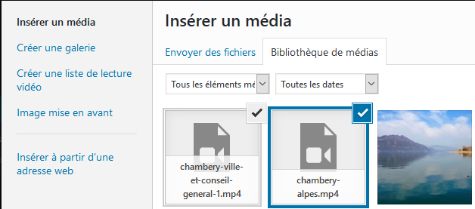 Cliquez sur Ouvrir

Ajouter un PDF dans une page

Principe
1) Téléversez le fichier pdf dans la bibliothèque des médias
2) Cliquez sur le fichier
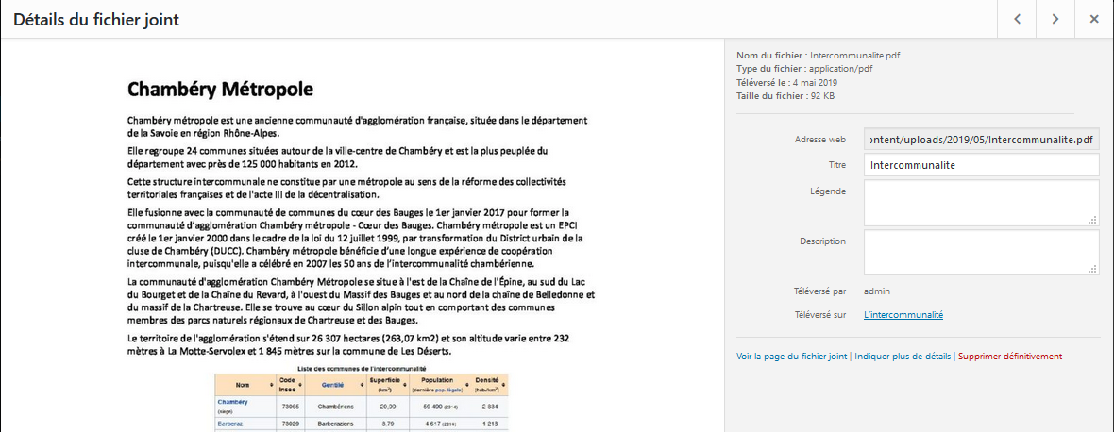
3) Sélectionnez l’url de ce fichier et copiez la
4) Retournez dans la page concernée et sélectionnez un texte/image et faites un lien
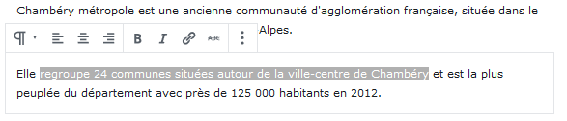
- Coller le lien
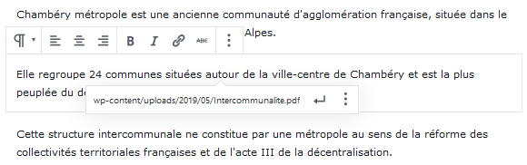
6) Pensez à Ouvrir dans un nouvel onglet, validez

Ajouter une vidéo sur Youtube

Procédure
Il faut un compte Google. Si vous n’en n’avez pas créez en un.
Ensuite allez sur Youtube : https://www.youtube.com. Connectez-vous sur Youtube
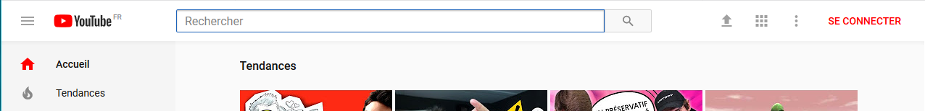
Puis cliquez sur le picto puis sur Ma chaîne
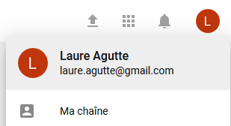
Vous obtenez
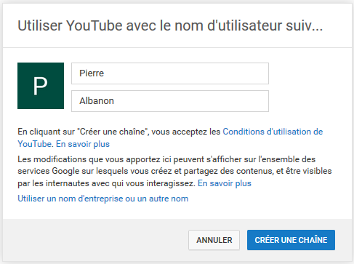 Il faut créer une chaîne

Vous obtenez
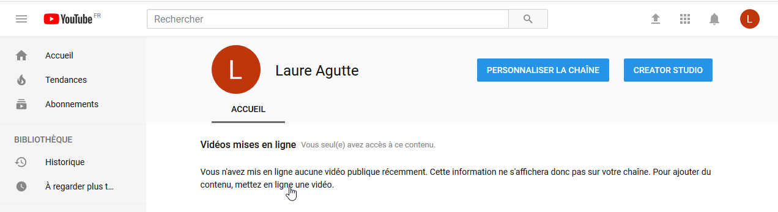
Cliquez sur Mettez en ligne une vidéo

Cliquez sur Sélectionner les fichiers à importer
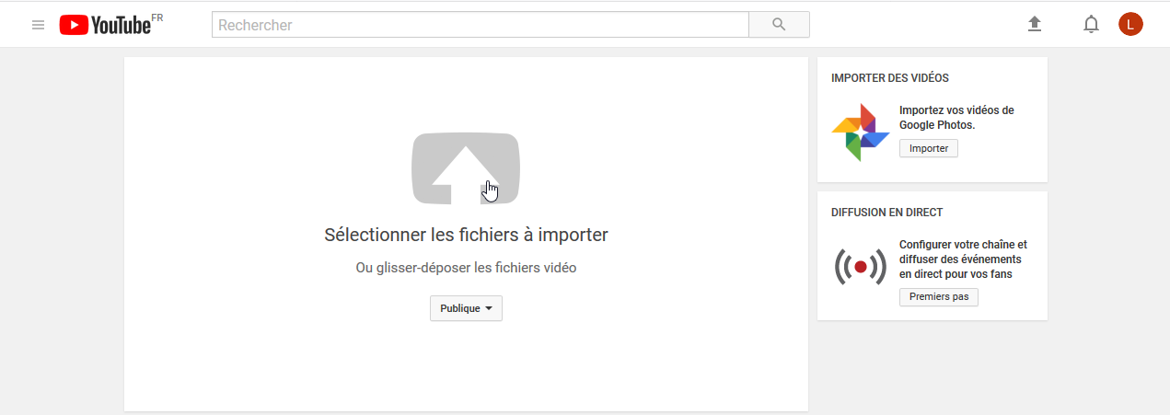
Désignez le fichier vidéo, puis cliquez sur Ouvrir. Vous obtenez
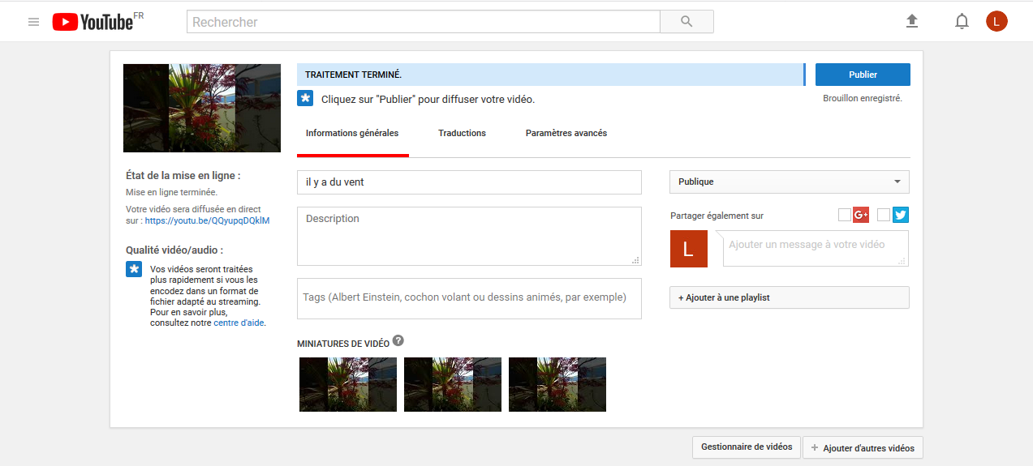
Vous pouvez préciser Une description, des mots clés puis cliquez sur Publier

Voici l’url de la vidéo

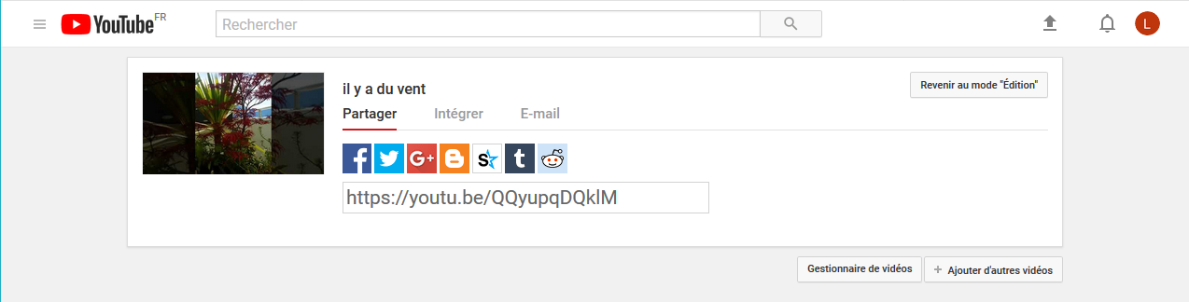

Supprimer une vidéo

1) Cliquez sur Gestionnaire de vidéos ou sur Creator studio
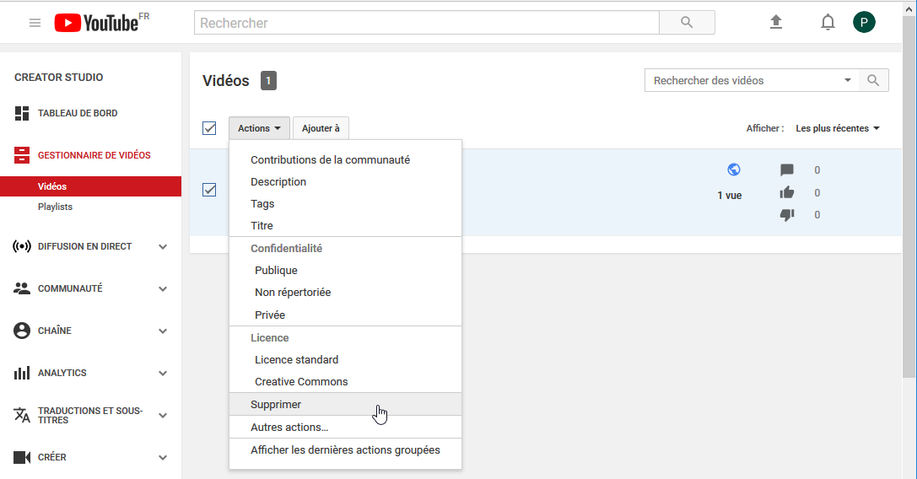
2) Cliquez sur vidéos
3) Cochez la vidéo à supprimer, 4) Cliquez sur Actions puis Supprimer

Page - Ajoutez une carte Google

Objectif
Ajout d’une carte Google dans une page (sans API google)

Création de la carte Google map
1) Allez sur Google map et réalisez votre recherche. Lorsque la carte est affichée
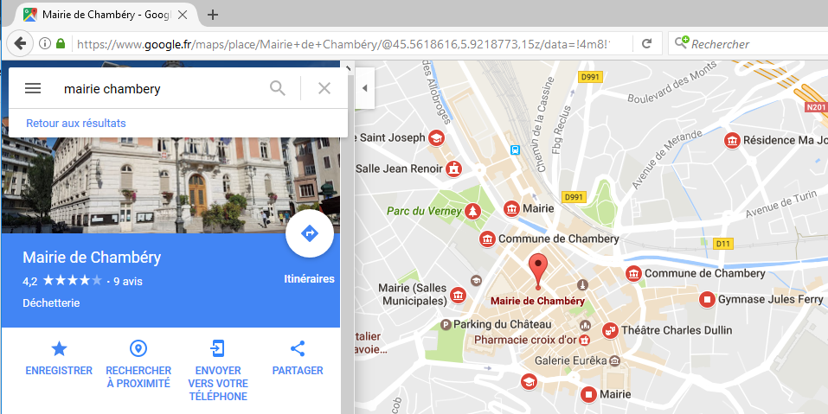
2) Cliquez sur Partager
3) Cliquez sur Intégrer la carte
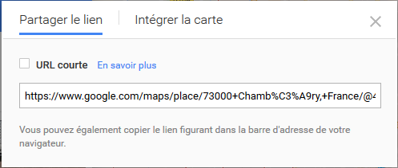 Vous obtenez
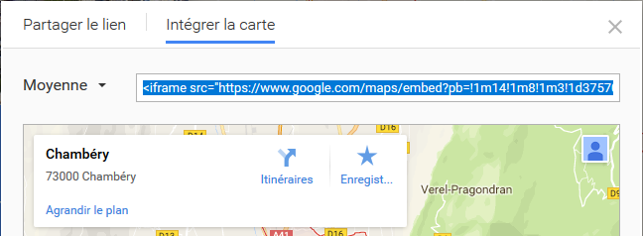
4) Choisissez la taille de la carte. Prenez Personnalisé
5) Sélectionnez ceci, copiez

Intégration dans une page WordPress
Pages>Ajouter, tapez un titre 2) Tapez le texte de votre page
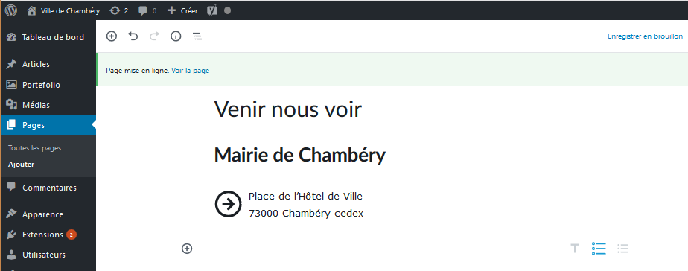
3) Venez cliquez sur et demandez HTML personnalisé dans la rubrique Mise en forme
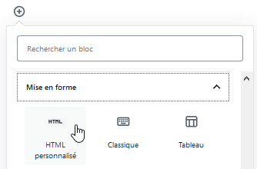
4) Collez l’url copiée sur Google map
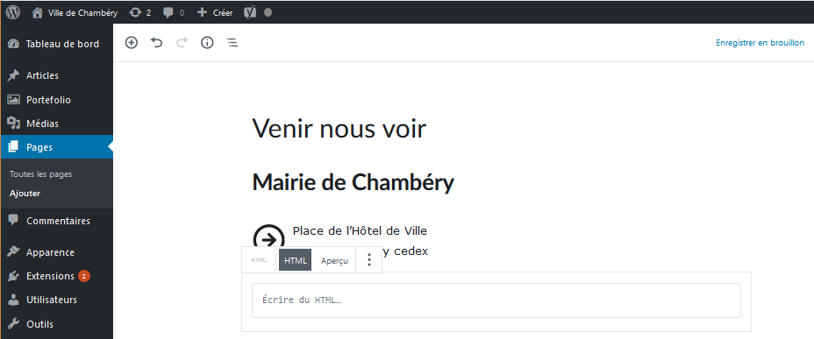
5) Pensez à gérer, le title, la méta description, le méta keywords, l’url
6) Pensez à Publier
7) Pensez à ajouter cette page au menu

Formulaire de contact

Extension/Plugin Contact Form 7
Il n'y a pas de formulaire intégré dans Wordpress, il faut installer une extension…
Extensions>Ajouter 1) Tapez Form
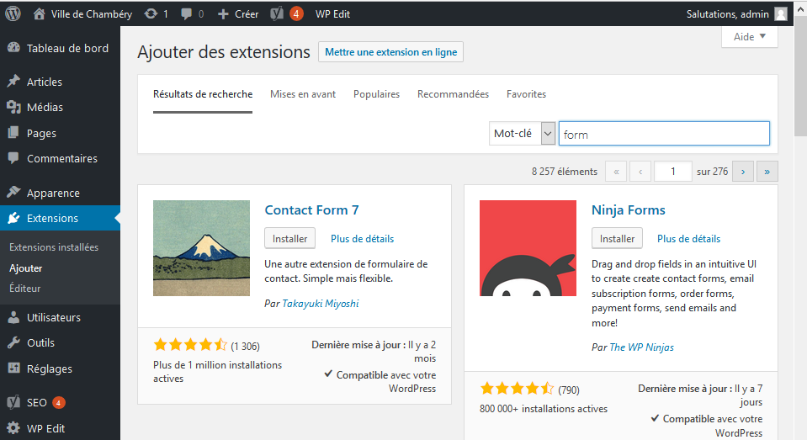
2) Cliquez sur Installer
3) Puis sur Activer
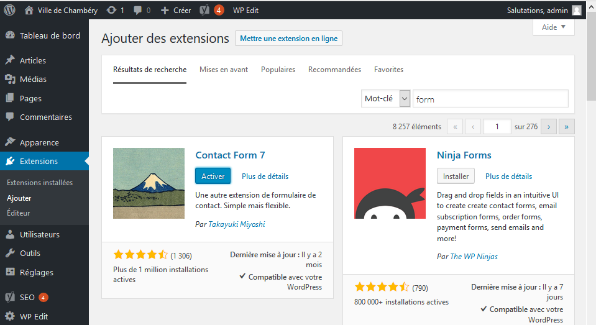

Menu Contact – Créer un formulaire de contact
Contact>Formulaire de contact>Cliquez sur Formulaire de contact 1
1) Si besoin, tapez un nom
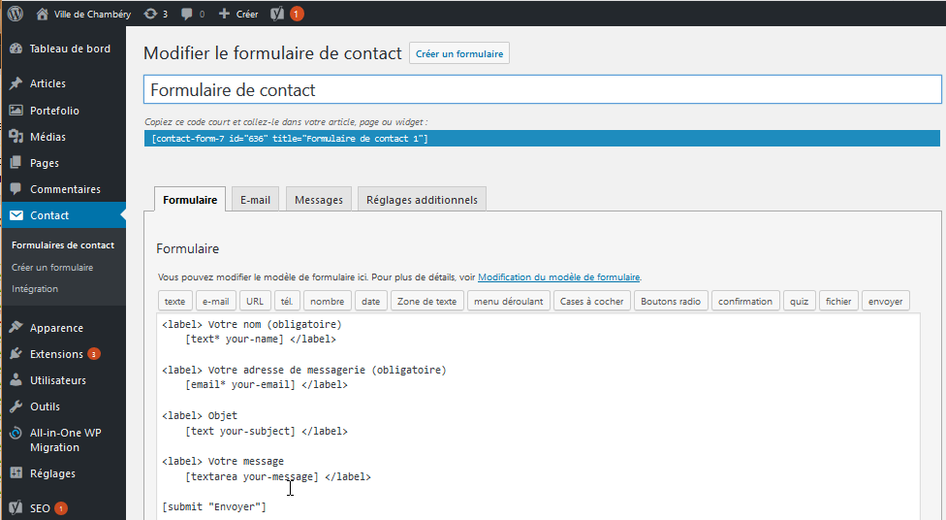
<label> permet d’écrire les intitulés en gras
Ce formulaire pré-défini s’affiche… vous pouvez le modifier ou pas suivant vos envies
2) Sauvegarder/Enregistrer le formulaire modifié

Désormais le formulaire sera disponible dans la liste des formulaires existants, il pourra être complété, modifié à tout moment.
Contact>Formulaire de contact
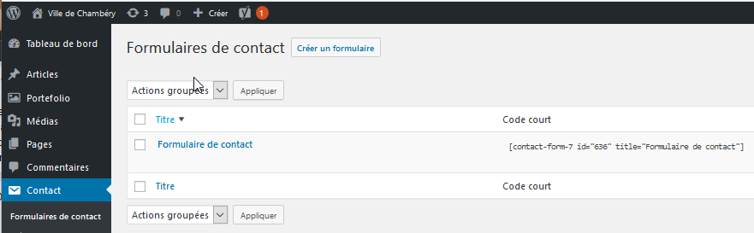

Configurer le formulaire
Contact>Formulaire de contact>Cliquez sur le Formulaire de contact concerné
Vous devez préciser votre adresse mail afin de recevoir les demandes de contacts
Si besoin ré-ouvrez le formulaire et passez sur l’onglet E-mail
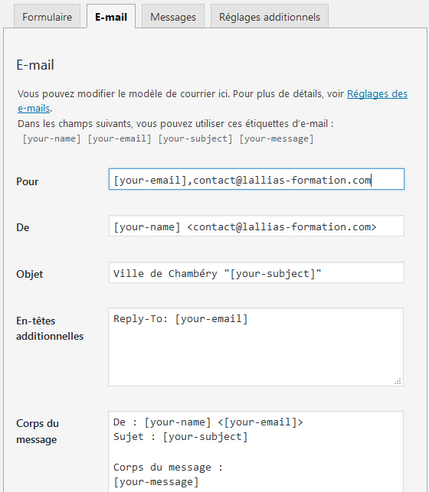
Tapez ici une adresse mail appartenant au domaine (obligatoire)
Si vous mettez [your-name] cela affichera le nom de votre contact (pas obligatoire)
Tapez ici votre adresse mail
ex : contact@lallias-formation.com
Si vous mettez [your-email] cela enverra une copie du courriel à votre contact.
Si vous voulez plusieurs destinataires, il faut les séparer par une virgule ,

Lorsque l’internaute remplit le formulaire
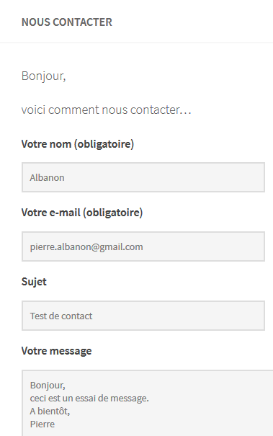
Correspond à [your-message]
Correspond à [your-subject]
Correspond à [your-email]
Correspond à [your-name]

A la réception vous obtenez
Correspond à [your-name]
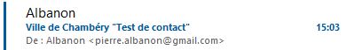
Correspond à [your-subject]
Correspond à [your-email]
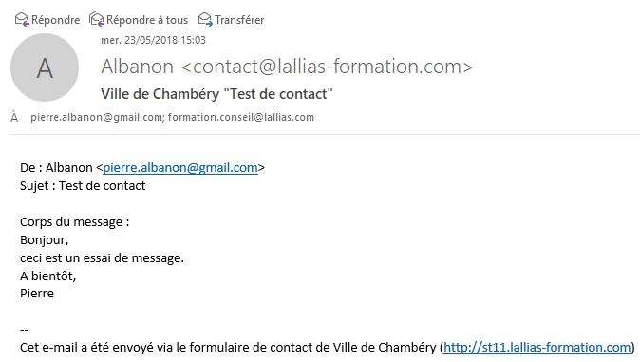
Correspond à [your-message]

Afficher le formulaire
Il va falloir pour que le formulaire s’affiche :
- Créer le formulaire (en partie fait), copier le code court (short code) qui lui correspond
- Créer une nouvelle page et intégrer le formulaire dedans
- Ajouter un lien vers la page dans le menu existant

Copie du short code qui correspond au formulaire
1) Vous êtes dans le formulaire 2) vous devez sélectionner et copier le short code.
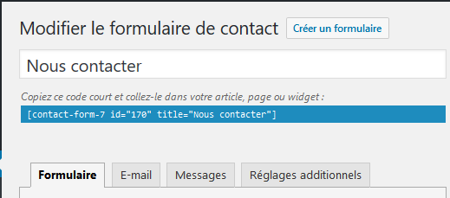

Création de la page qui affichera le formulaire
Pages>Ajouter
1) Tapez un nom
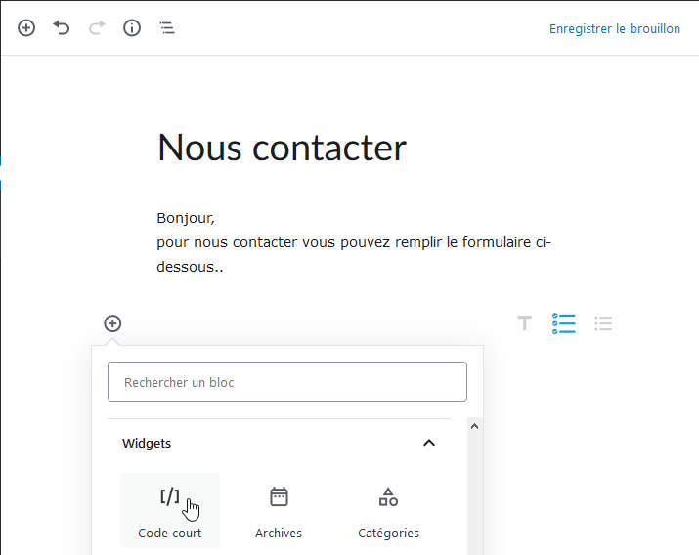
3) Cliquez sur et choisissez Code court
2) Rédigez le contenu de votre page
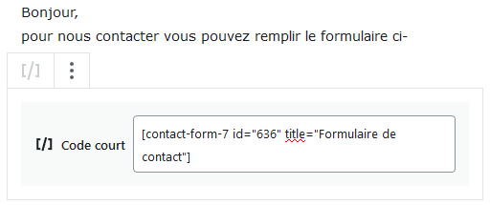
4) Coller le short code qui correspond à votre formulaire
5) Vous pouvez prévisualiser votre page…
6) Pensez à Publier/Mettre à jour

Ajouter le lien à votre menu
Apparence>Menus
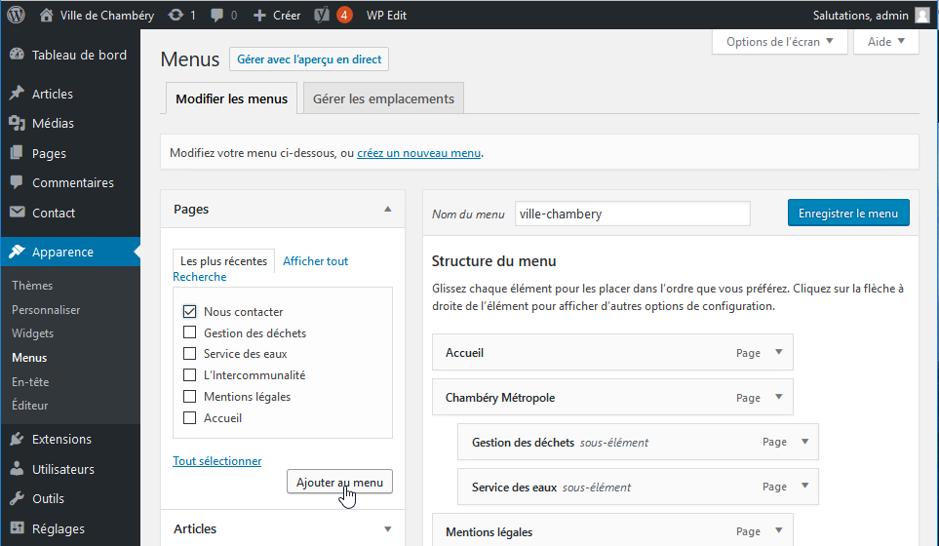
1) Cochez la page et Ajouter au menu. Eventuellement gérez l’ordre des liens
Vous obtenez, cliquez sur Enregistrer le menu
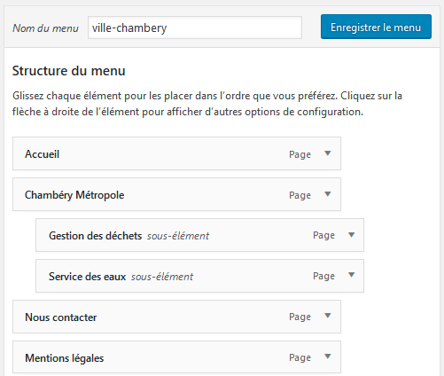

Votre formulaire en ligne
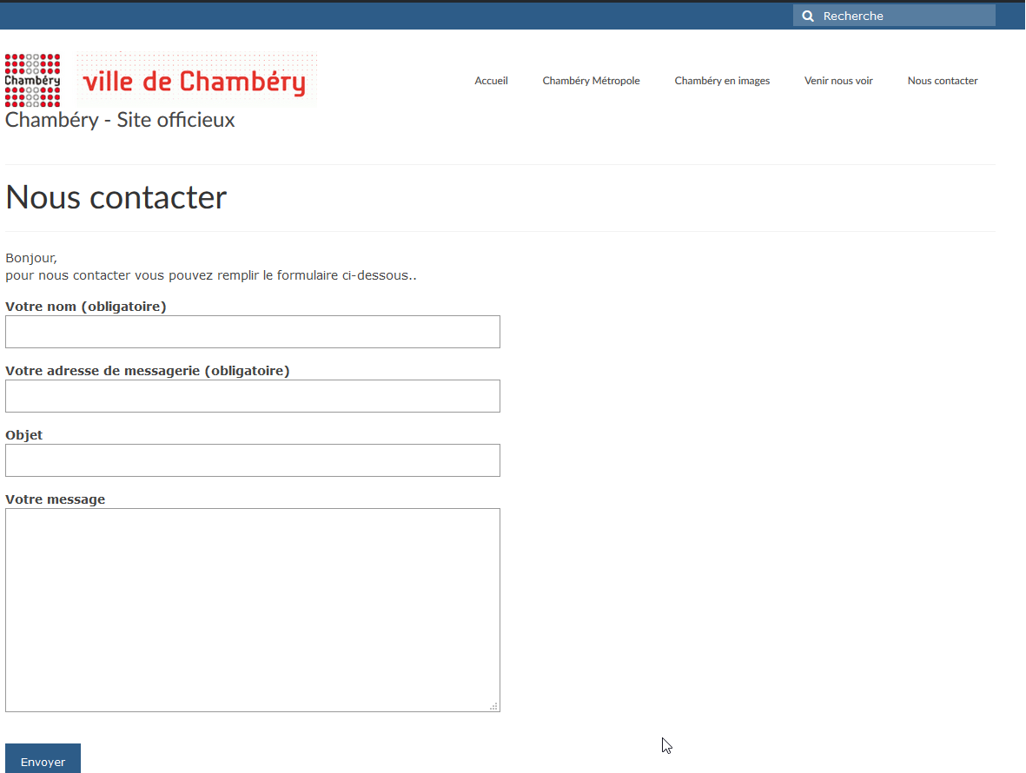

Ajouter des boutons radio
Cliquez sur Formulaires de Contact puis sur le formulaire que vous avez créé. Cliquez là où vous voulez mettre la nouvelle balise.
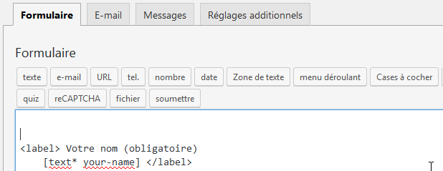
Venez cliquer sur
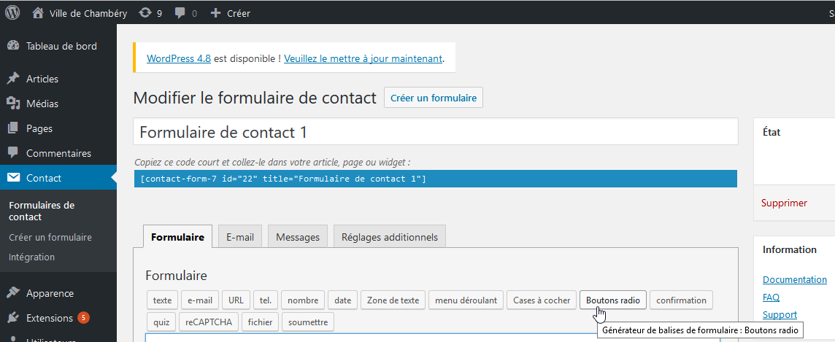
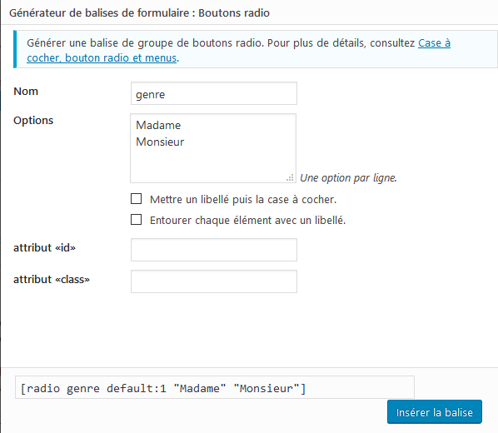
Cliquez sur insérer la balise
Tapez un nom, en minuscules, sans espace, sans caractères spéciaux
Tapez les différents choix
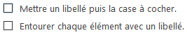 | 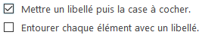 | 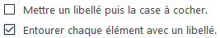
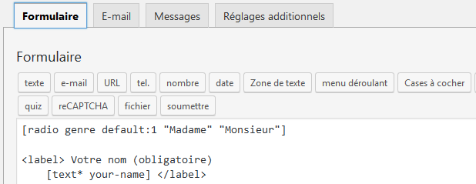
Cliquez sur E-mail
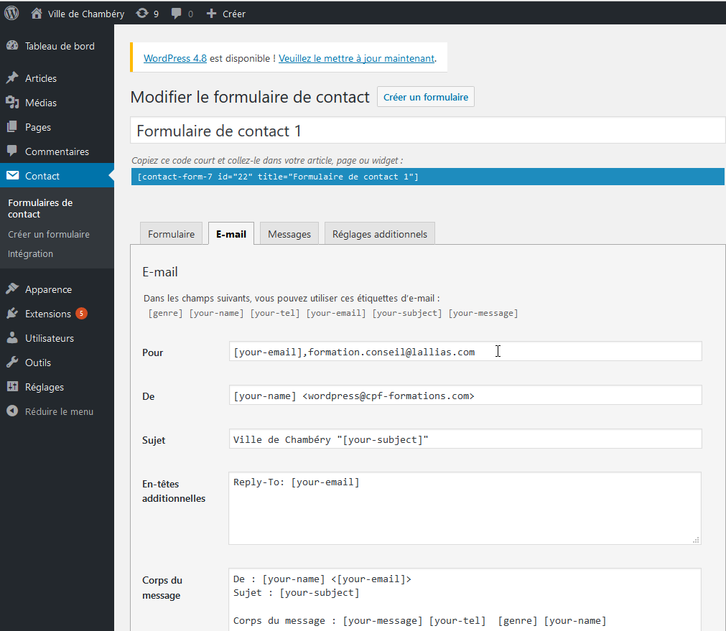
Venez tapez le nom que vous avez donné précédemment à votre champ
Tapez ce nom entre [ ]
Ici [genre]
Sauvegarder

Ajouter une demande obligatoire de n° de téléphone
<label> permet d’écrire en gras les intitulés
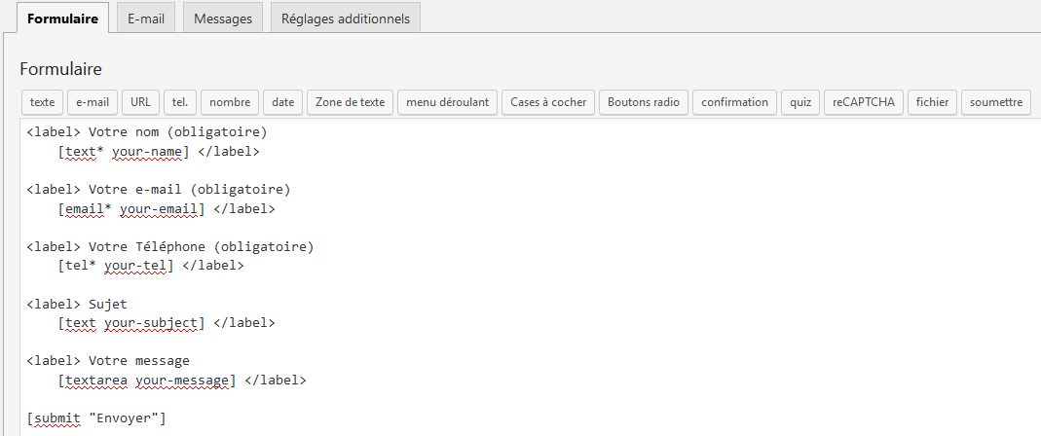
Copiez/collez la demande obligatoire d’émail
Remplacez
[email* your-email]
par
[tel* your-tel]
Passez sur l’onglet Email et complétez le code
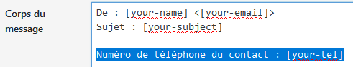

ReCaptcha - Partie Google
Faites une recherche de Recaptcha google, cliquez sur
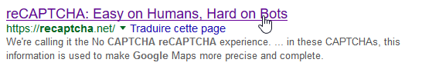
Cliquez sur Get ReCAPTCHA
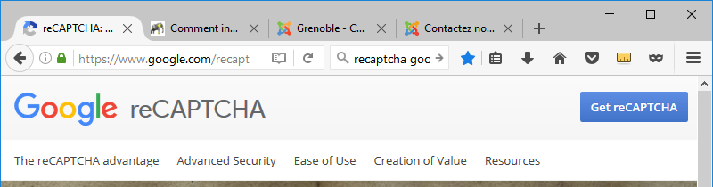
Connectez-vous avec votre mot de passe Google.
Remplissez le formulaire proposé
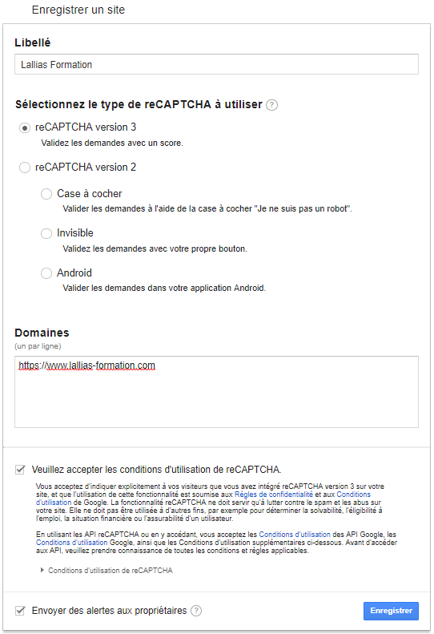 Cliquez sur Enregistrer
www.votrenomdedomaine.xxx
Vous obtenez
Sélectionnez la clé secrète et copiez-la
Sélectionnez la clé du site et copiez-la

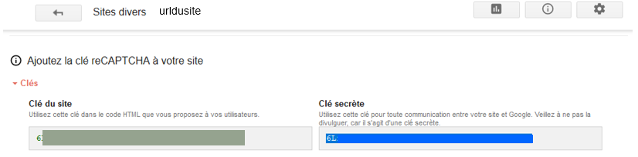

Partie WordPress
Dans le Menu Contact > Intégration puis Configurer les clés
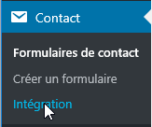 ce qui amène
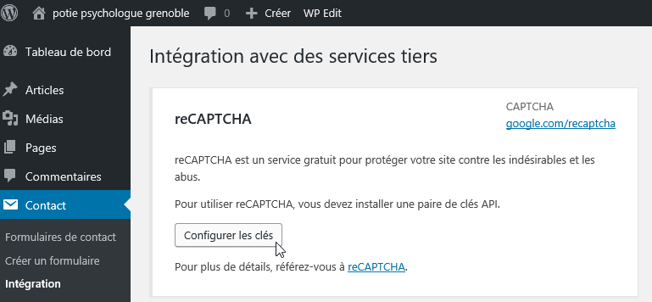
Et on recopie les 2 clés
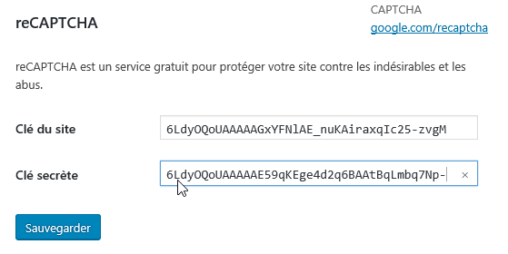
Cliquez sur Sauvegarder
Vous obtenez
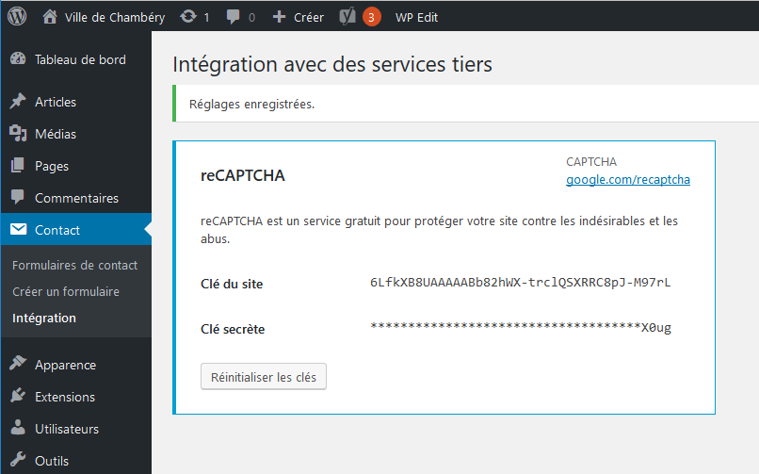

Site Web – Blog

Rappels – Site web
Pour le moment vous avez exclusivement conçu des pages web. Vous êtes donc dans une logique de site web.
C’est ce réglage qui nous a fait basculer dans ce mode.
Réglages>Lecture
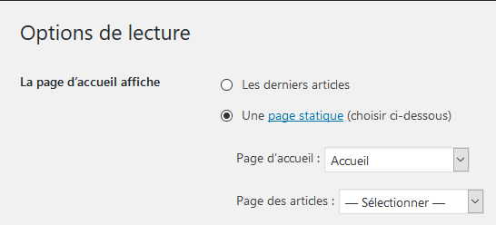
Si vous n’aviez pas activé cette option vous seriez dans un blog. (il faudrait aussi modifier le lien vers la page que vous avez nommé accueil)

Zone de Blog/Zone d’articles
Vous pouvez aussi avoir envie de créer une partie blog à votre site. Pour avoir une partie blog dans votre site vous allez utiliser une des solutions suivantes :

1° Cas : par le biais d’une page spécifique
- Créer une page vierge que vous appellerez « Nos articles » (par exemple)
- Ajouter un lien à votre menu. Vous appellerez par exemple ce lien « Nos articles ». Ce lien devra appeler la page nommée « Nos articles ».
- Ajouter aux Réglages >Lecture le nom de la Page des articles c’est-à-dire ici la page nommée « Nos articles »
- Il faudra ensuite créer des articles. Articles>Ajouter…
Conséquence : Quand vous cliquerez sur le lien Nos articles… tous les articles s’afficheront

2° Cas : par le biais d’un lien vers une catégorie
- Créer une catégorie que vous appellerez « Actualités » (par exemple)
- Créer des articles que vous classerez dans la catégorie Actualités
- Ajouter un lien Catégorie à votre menu. Vous appellerez par exemple ce lien « Actualités ». Ce lien devra appeler les articles classés dans la catégorie Actualités
Conséquence : Quand vous cliquerez sur le lien Actualités… tous les articles d’Actualités s’afficheront

Création de la partie blog du site

Création d’une page web qui affichera tous les articles
La conception de cette page n’est pas obligatoire. Elle permet simplement de rassembler l’ensemble des articles créés en une seule page. En faisant un lien vers cette page vous afficherez tous les articles conçus. Si vous ne faites pas cette page, rien ne vous empêchera de faire un lien vers un article précis ou une catégorie.
Pages>Ajouter, tapez un nom (ici Nos articles) et Publier
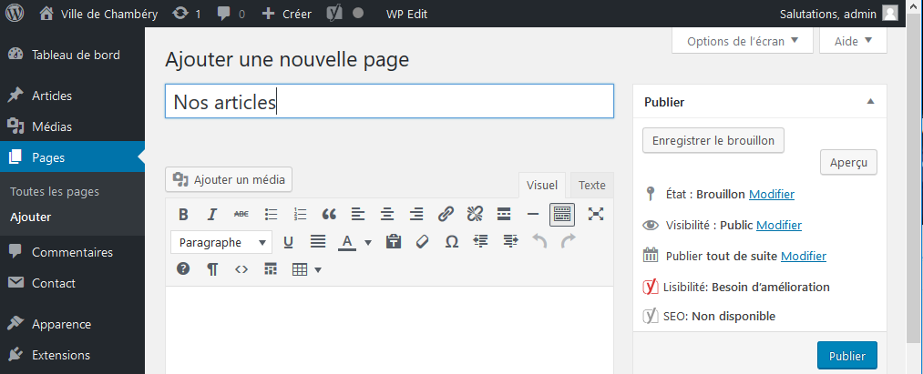

Création du lien dans le menu
Apparence>Menus
Cochez la Page « Nos articles » et Ajouter au menu. Pensez à Enregistrer le menu
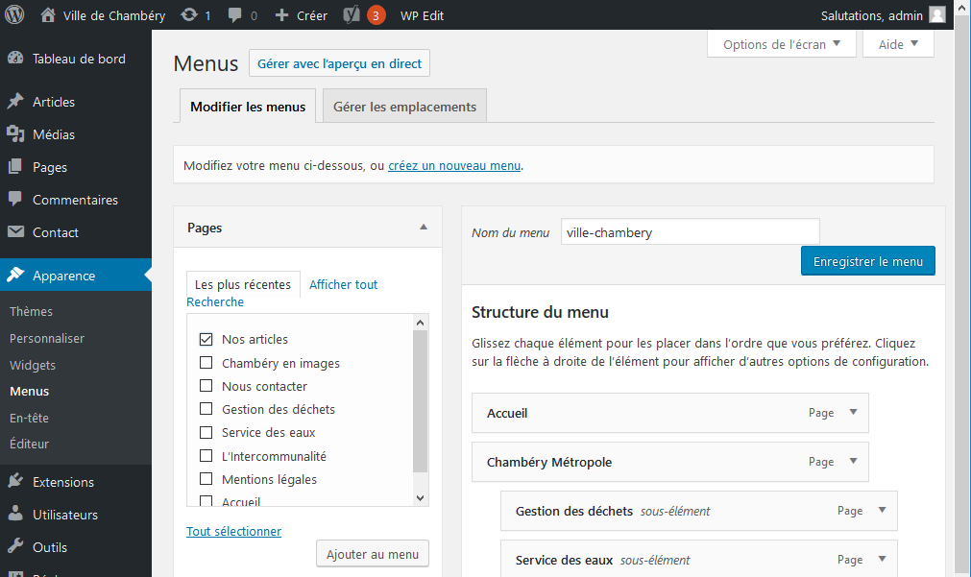

Ajouter aux Réglages le nom de la Page des articles
Réglages>Lecture
Sélectionnez dans la liste la page des articles
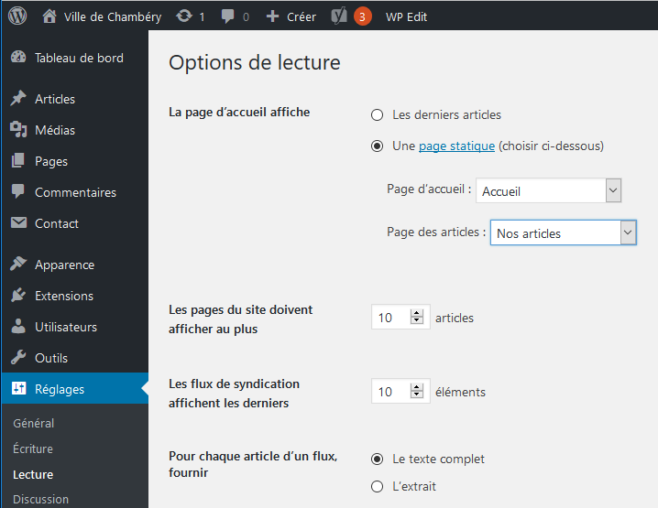
Pensez à Enregistrer les modifications
Si vous cliquez ici vous affichez tous les articles
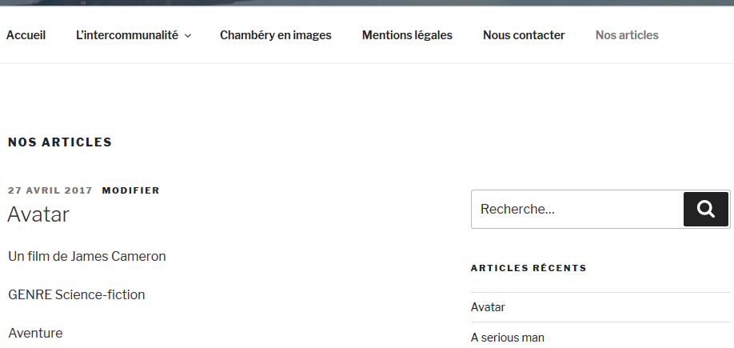

Création d’article – Les catégories

Relation entre Articles & Catégories
Les articles sont forcements rangés dans des catégories, qui servent à classer, c’est à dire lister les articles. Ces catégories seront visibles sur le site WEB il faut donc faire attention à leur libellé… La liste des catégories ainsi que leur gestion s’obtient via le menu Articles / Catégories

Gérer la catégorie par défaut – non classé
Si vous ne classez pas vos articles dans une catégorie particulière, ceux-ci sont classés par défaut dans une catégorie qui s’appelle « non classé »
Ce qui n’est pas très élégant. Donc soit vous classez systématiquement vos articles dans des catégories spéciales… soit vous renommez la catégorie « Non classé »
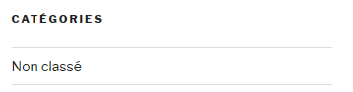

Renommer la catégorie « Non classé »
Articles>Catégories, puis cliquez sur Non classé
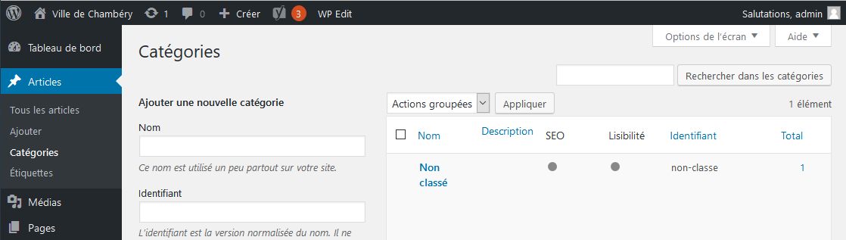

Changez le nom de la catégorie et l’identifiant (fait partie de l’url de la catégorie)
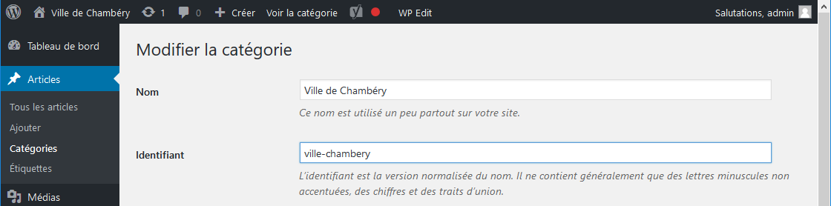
Pensez à enregistrer
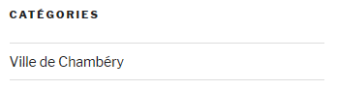

Le principal attrait des articles
Les articles sont classés dans des catégories. Or vous pouvez faire un lien vers une catégorie. Si vous faites un lien vers une catégorie celui-ci affiche tous les articles de la catégorie. En un seul lien vous affichez entre 1 et x articles.

Objectif du TD
Vous allez créer une catégorie Actualités. Lorsque celle-ci sera réalisée, vous concevrez des articles appartenant à cette catégorie. Puis vous ajouterez un lien dans le menu vers cette catégorie.

Création de la catégorie Actualité
Articles>Catégories
L’identifiant servira au référencement (réecriture de l’URL)

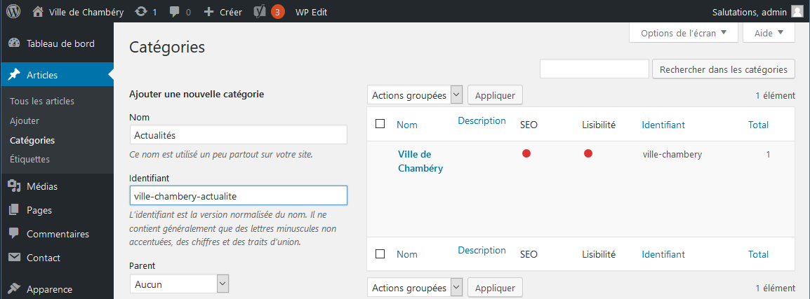
Pensez à Ajouter une nouvelle catégorie. 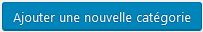

Création d’un Article
Articles > Ajouter. Tapez le titre de l’article
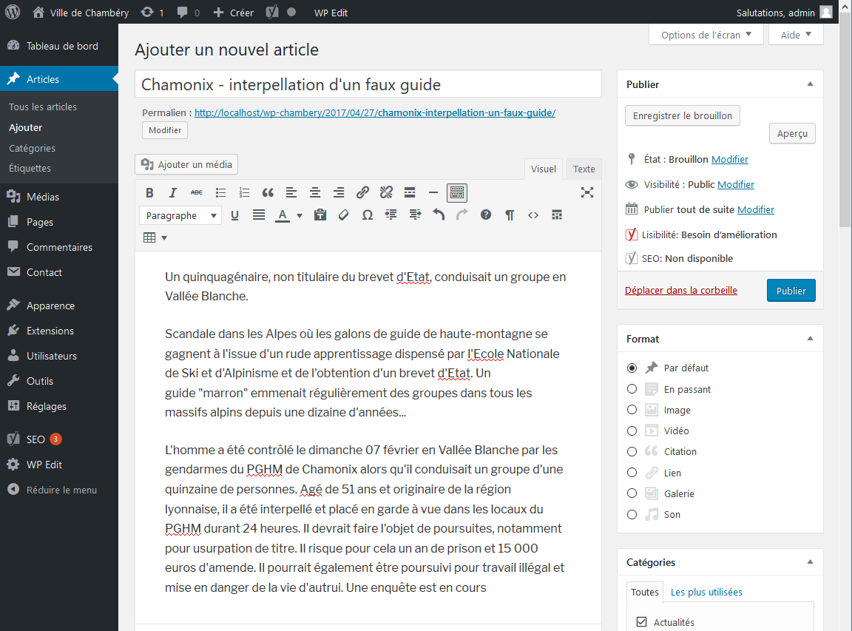
Tapez le contenu de l’article, choisissez la catégorie (ici Actualité), gérez le title et la méta description, le permalien et terminez par Publier

Remarque sur les Formats d’article
Au moment de créer un article, il est possible de choisir un format…
Il est possible de résumer ce qu’est un format d’article sous WordPress en disant qu’il s’agit d’une information optionnelle, qui va conditionner la représentation graphique de vos articles en fonction du format que vous aurez choisi. J’ajouterais à cela que cela est rendu possible uniquement si le thème WordPress supporte ces fameux formats de billets.
Par défaut
Comme le nom de ce format d’article le laisse suggérer, il s’agit ici du format… par défaut ! Cela veut tout simplement dire qu’ici, l’auteur d’un billet peut y mettre ce qu’il veut comme contenu, du billet de blog standard, à de la vidéo, en passant par une galerie d’images, du son…
En passant
L’idée de ce format de billet est de permettre à un auteur de publier un billet court, qui aurait pour but de venir apporter un complément d’information, ou tout simplement… faire un billet court parce qu’il en a envie !
Image
Format de billet utilisé pour mettre en avant une image unique.
Vidéo
Format de billet permettant de venir insérer une vidéo dans son billet. Bon, cela ne veut pas dire que ce soit le seul format à le supporter ! Que cela soit l’ajout d’une vidéo YouTube, DailyMotion ou encore une vidéo hébergée sur ton site, ce format de billet est fait pour toi. Depuis la version 3.6 de WordPress, il est en effet possible d’insérer des vidéos que tu héberges, et cela de façon native.
Citation
Format de billet WordPress qui te permet de publier uniquement une citation.
Lien
Format de billet WordPress conçut principalement pour te permettre de partager rapidement un lien avec ton auditoire.
Galerie
Ce format de billet est assez proche d’Image, mais là, c’est pour publier toute une galerie d’images.
État
Publier rapidement un état dans un de ses billets WordPress.
Son
Proche du format de billet vidéo, ce dernier est bien entendu réservé à la publication d’un billet de type audio !
Discussion
Format de billet dont le but est de fournir la transcription d’une conversation de type tchat.

Réaliser les autres articles
Carnaval, Chamonix – interpellation d’un faux guide, Foire Internationale Haute-Savoie Mont-blanc

Création du lien dans le menu
Apparence>Menus
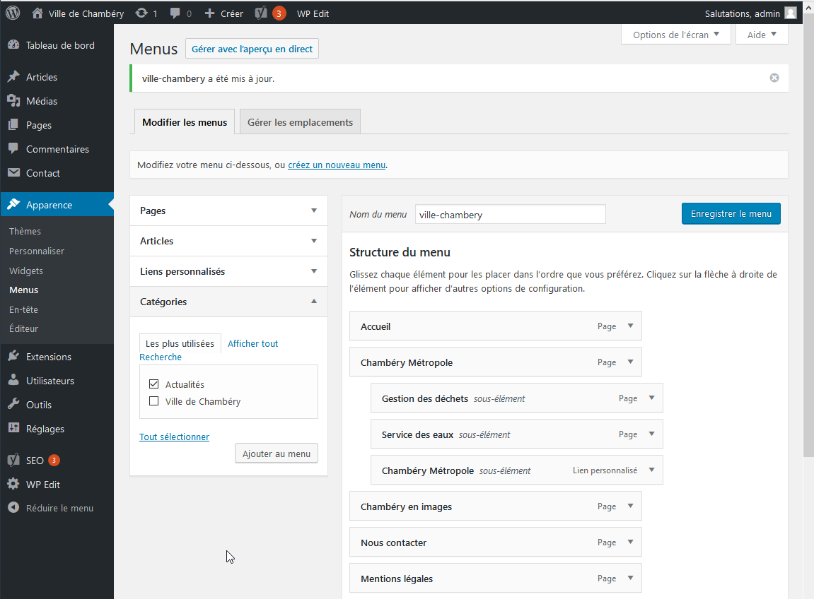
Cochez Actualités et Ajouter au menu, éventuellement déplacer le lien dans la structure du menu, pensez à gérer le titre puis Enregistrer le menu
Vous obtenez
Si vous cliquez ici vous obtenez tous les articles classés en Actualités

Catégories / Articles et référencement

Constatations
Si vous cliquez sur le lien de menu 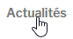 que vous venez de réaliser vous obtenez l’url suivante
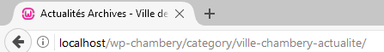
Cette partie est due à l’IDENTIFIANT tapé lors de la création de la catégorie
Cette partie est due au fait que vous avez cliqué sur un lien qui pointe vers une catégorie

Si vous cliquez sur le lien 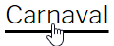 pour afficher uniquement l’un des articles vous obtenez l’url suivante :
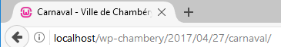
Cette partie est due au nom tapé lors de la création de l’article

Ces différentes url ne sont pas très SEO (pas efficaces pour le référencement). Vous allez donc gérer les Permaliens

Gestion des permaliens
Réglages>Permaliens
Choisissez Nom de l’article
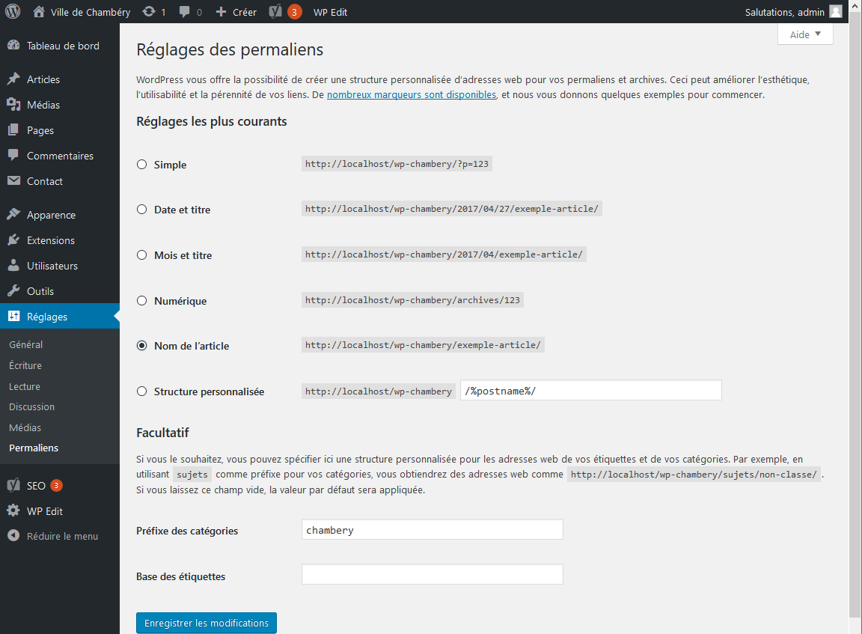

Tapez un mot clé comme Préfixe des catégories
Pensez à Enregistrer les modifications
Vous obtiendrez
Si vous cliquez sur le lien de menu que vous venez de réaliser vous obtenez l’url suivante
Cette partie est due au Préfixe des catégories
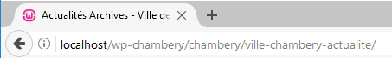
Si vous cliquez sur le lien pour afficher uniquement l’un des articles vous obtenez l’url suivante :
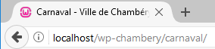
Cette partie est due au nom tapé lors de la création de l’article

Les étiquettes

Objectif des étiquettes
Les étiquettes, anciennement nommée mots clés permettent de caractériser des articles avec des mots clés et ainsi liés les articles entre eux (même s’ils ne sont pas dans la même catégorie).
L’idée est que les catégories permettent de ranger les articles logiquement…
Les étiquettes permettent de caractériser les articles indépendamment des catégories… « par association » d’idée
Il faudra respecter ces règles d’usage :
- Un article à plusieurs mots clés, pas un seul mais pas une multitude, autour de 5 cela serait bien
- Un mot clé qui n’existe que pour un seul article cela n’a pas de sens…

Créer une étiquette
Articles>Etiquettes
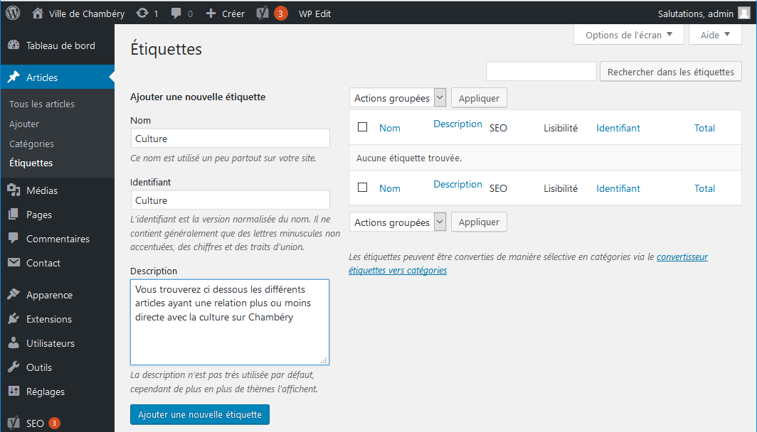

Utiliser une étiquette dans un article
Vous allez créer l’article du film A serious man. Articles>Ajouter  Comme d’habitude vous devez donner un nom, taper le contenu, gérer le title, les méta description et keywords et les permaliens. | 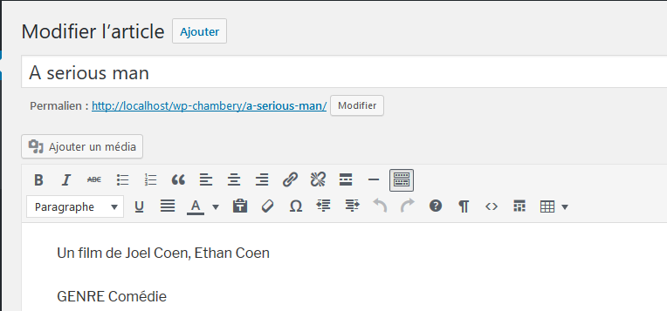

Vous devez en plus penser à :  - Choisir la catégorie  - Choisir une étiquette (ou plusieurs). Il faut commencer à taper l’étiquette…  Vous devriez obtenir cela  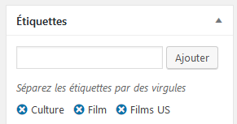 | 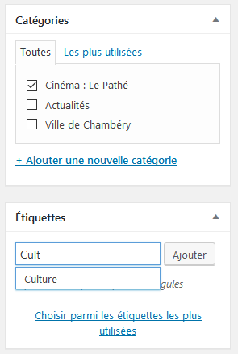
Rq :
Le bouton permet d’ajouter une catégorie… Il faudra la compléter plus tard car vous ne pouvez pas préciser l’identifiant ni tapez la description de cette catégorie.

Le bouton 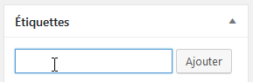 permet d’ajouter au besoin des étiquettes si elles n’ont pas été créées avant.

Lorsque vous consulterez l’article A serious man, vous verrez apparaitre en fin d’article
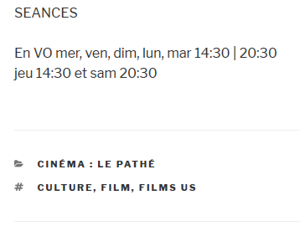
Classement par étiquette. Si vous cliquez dessus vous obtiendrez tous les articles qui ont pour étiquettes Films US
Classement par catégorie. Si vous cliquez dessus vous obtiendrez tous les articles de la catégorie Cinéma le Pathé

Travaux pratiques - Autres articles

Création d’autres articles
Pour compléter votre site vous devez créer d’autres articles et les associer à certaines catégories (à créer) et à certaines étiquettes.
Articles | Etiquettes | Catégories
A serious man | Culture, Film, Films US | Cinéma Le Pathé
Avatar | Culture, Film, Films US | Cinéma Le Curial
In the Air | Culture, Film, Films US | Cinéma Le Pathé
Gainsbourg | Culture, Film, Films français | Cinéma Le Pathé
Océans | Culture, Film, Films US | Cinéma Le Curial
Les tontons flingueurs | Culture, Film, Films français | Cinéma Le Curial
Invictus | Culture, Film, Films français | Cinéma Le Curial
Renaud | Culture, Musique, Musique française | Le Phare
Christophe Mae | Culture, Musique, Musique française | Le Phare
Scorpions | Culture, Musique, Musique US | Le Phare
Marianne Faithfull | Culture, Musique, Musique US | Espace Malraux
Bernard Lavilliers | Culture, Musique, Musique française | Espace Malraux

Les commentaires

Les Commentaires qu’est-ce que c’est ?
Il y a de forte chance que des visiteurs veuillent laisser des commentaires sur les articles qui les auront inspirés.  Voici la zone de commentaires telle qu’elle apparait à la fin d’un article.  Par défaut les internautes ont le droit de laisser des commentaires sur les articles | 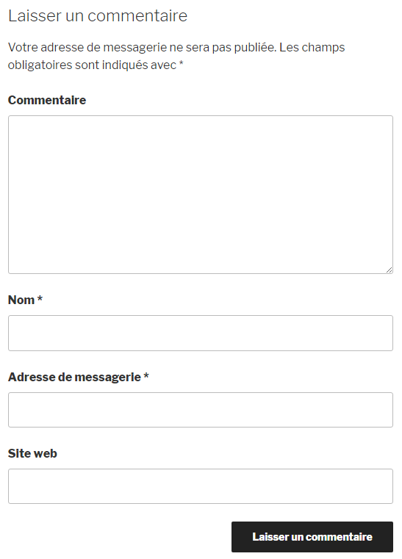

Activer/Désactiver les commentaires sur les articles
Réglages > Discussion.
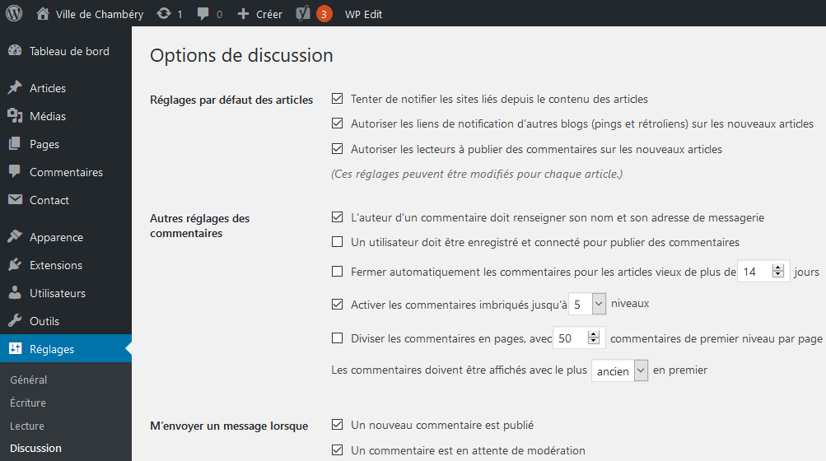
Attention : ce réglage n’affecte que les futurs articles.

Activer/désactiver les commentaires sur certains articles/pages
Pour charger le statut des articles/pages déjà créés il faut aller dans le menu Articles (ou Pages), puis choisir Modification rapide sous l’article (la page) dont il faudra changer le statut, cocher/décocher la case Autoriser les commentaires puis Mettre à jour.
Articles
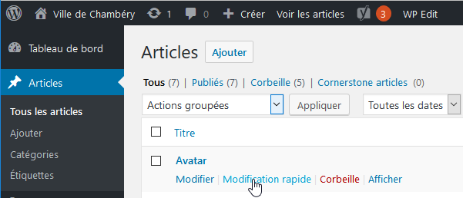

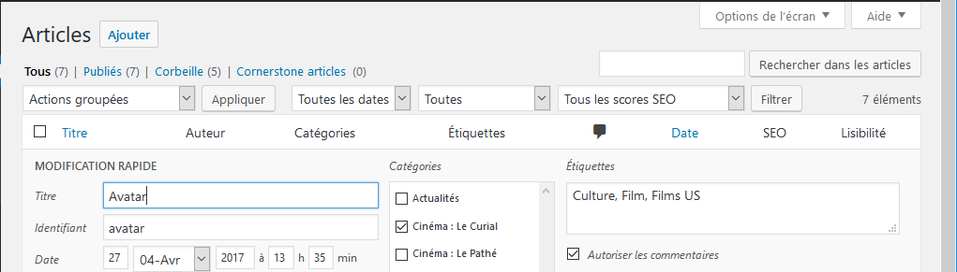

Rq : sur le même principe, vous pouvez autoriser les commentaires sur les PAGES.

Principe des commentaires

Côté internaute
Démarrez un autre navigateur pour lequel, vous n’êtes pas connecté en tant qu’administrateur.
L’internaute se place dans la zone de commentaire et fait sa saisie  et clique sur Laisser un commentaire | 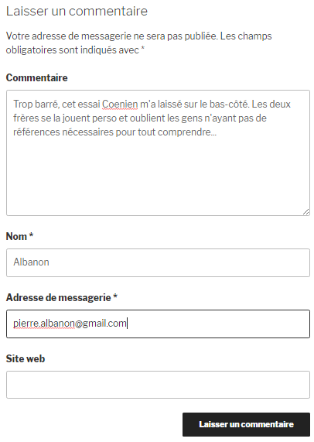
Le commentaire n’apparait pas dans l’article il faut qu’il soit Approuvé.

Du coté administrateur
Un email est envoyé à l’administrateur du site (vous)
Dans l’administration apparait une marque signifiant une proposition de commentaire

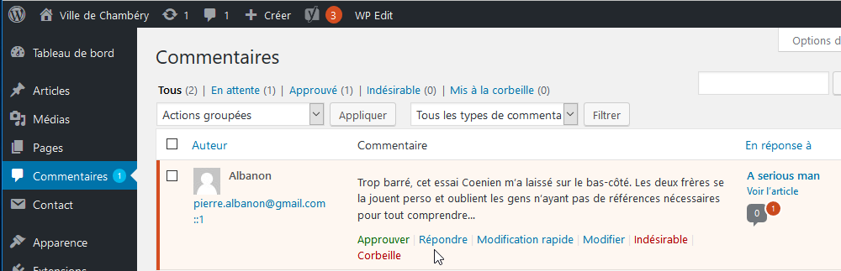
Si vous amenez votre souris dans cette partie diverses possibilités sont proposées
Approuver
Si un commentaire est approuvé il sera visible sur votre site internet.
Répondre
Cet écran vous permet de répondre à n’importe quel commentaire sur votre site web. Une fois que vous soumettez votre réponse, elle sera publiée sur votre site internet et sera visible à tous.
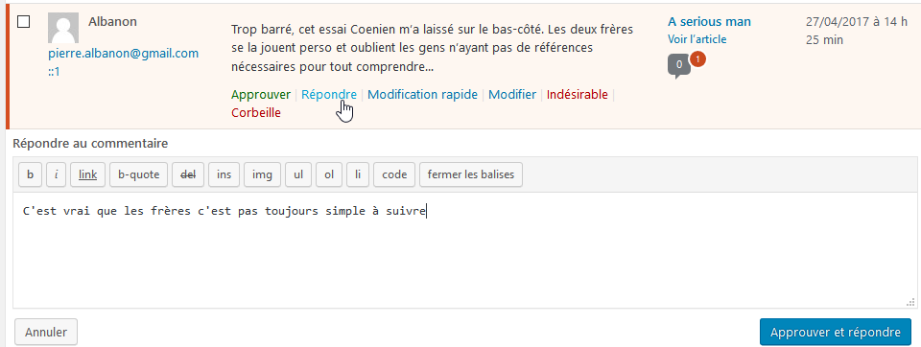
Indésirable
Si vous estimez qu’un commentaire est indésirable vous pouvez le marquer comme indésirable et votre système conservera le commentaire dans la section indésirable jusqu’à ce que vous le supprimiez. Marquer un commentaire comme indésirable va alimenter votre base de données anti spam. Ainsi les futurs commentaires de l’auteur seront marqués comme indésirables automatiquement.
Corbeille
Cliquer sur le lien corbeille sous un commentaire enverra le commentaire dans la Corbeille. La corbeille est accessible depuis le lien bleu Corbeille au-dessus de la liste des commentaires. Les commentaires de la corbeille, tout comme les pages ou les articles, peuvent être restaurés ou supprimés définitivement.

Va-t-il falloir approuver tous les commentaires ?
Si un internaute a réalisé un commentaire et qu’il a été approuvé, ses autres commentaires seront automatiquement approuvés.
Si cela ne vous convient pas : Réglages>Discussion puis cochez Le commentaire doit être approuvé manuellement
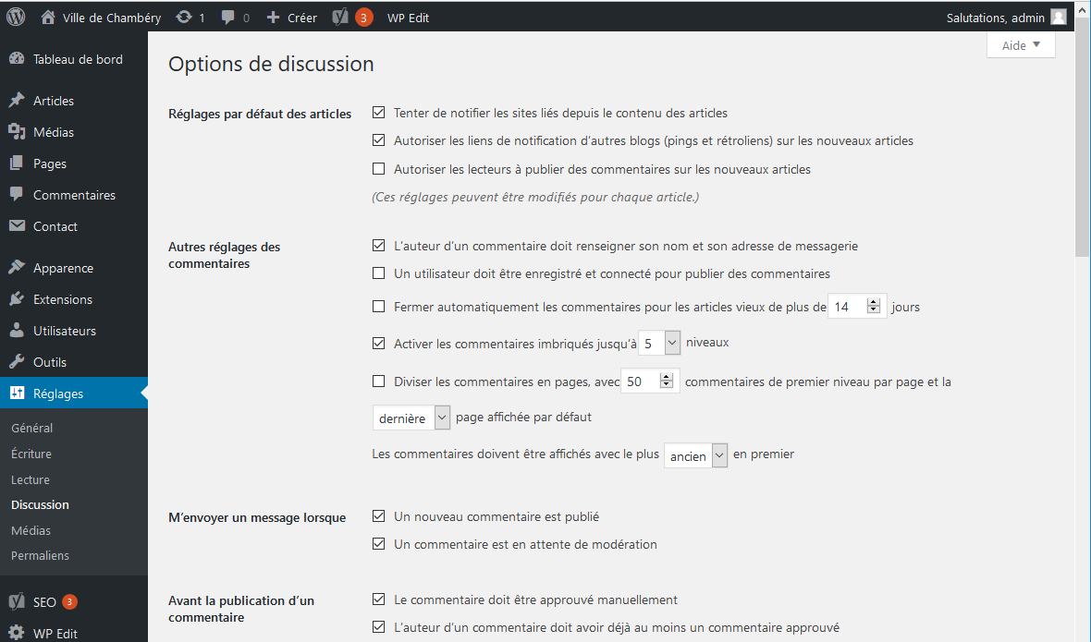
Dans ce cas, vous devrez approuver tous les commentaires proposés avant qu’ils ne soient publiés. Pensez à Enregistrer
Autre solution : pas de modération du tout. Vous décochez les 2
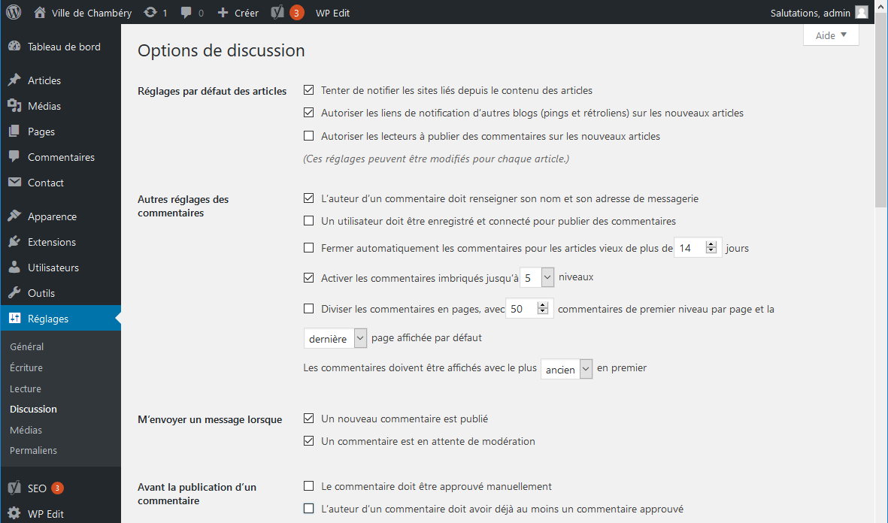
On peut aussi mettre en place des règles d’approbation
Réglages>Discussion
Dans ce cas les commentaires sont mis en attente d’approbation même si les approbations manuelles ont été désactivées.
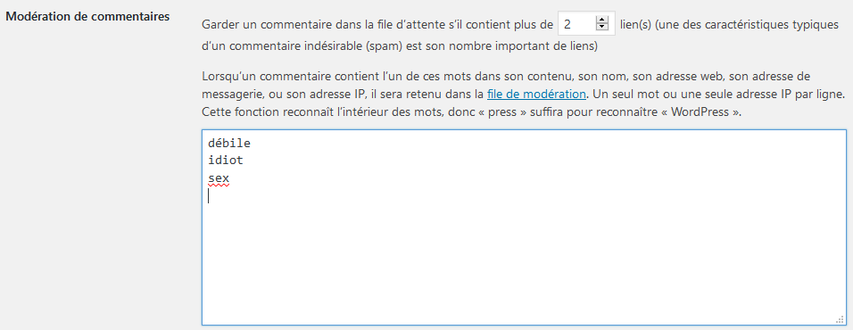
Vous pouvez taper :
Des mots, des adresses email, des url…

Dans ce cas les commentaires sont mis à la corbeille directement
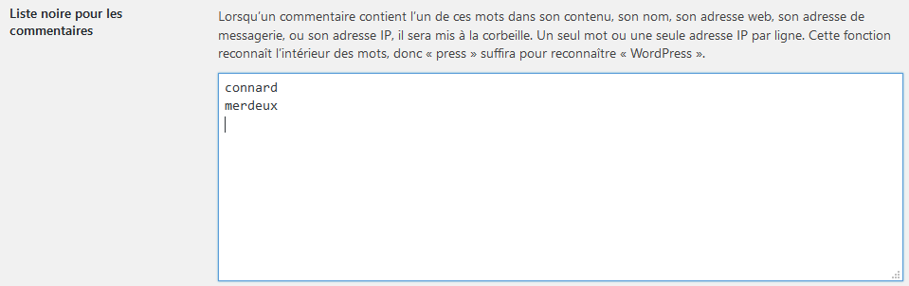
Vous pouvez taper :
Des mots, des adresses email, des url…

Les Widgets

Widgets
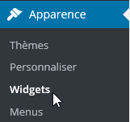
On nomme Widgets dans Wordpress des modules permettant d’afficher sur le site un certain nombre de fonctionnalités… comme
- la liste des derniers articles, catégories ou commentaires,
- un moteur de recherche…
- un bloc HTML de votre cru
On y accède via Apparence > Widgets
La liste des Widgets est longue 3 zones d’affichage sont possibles
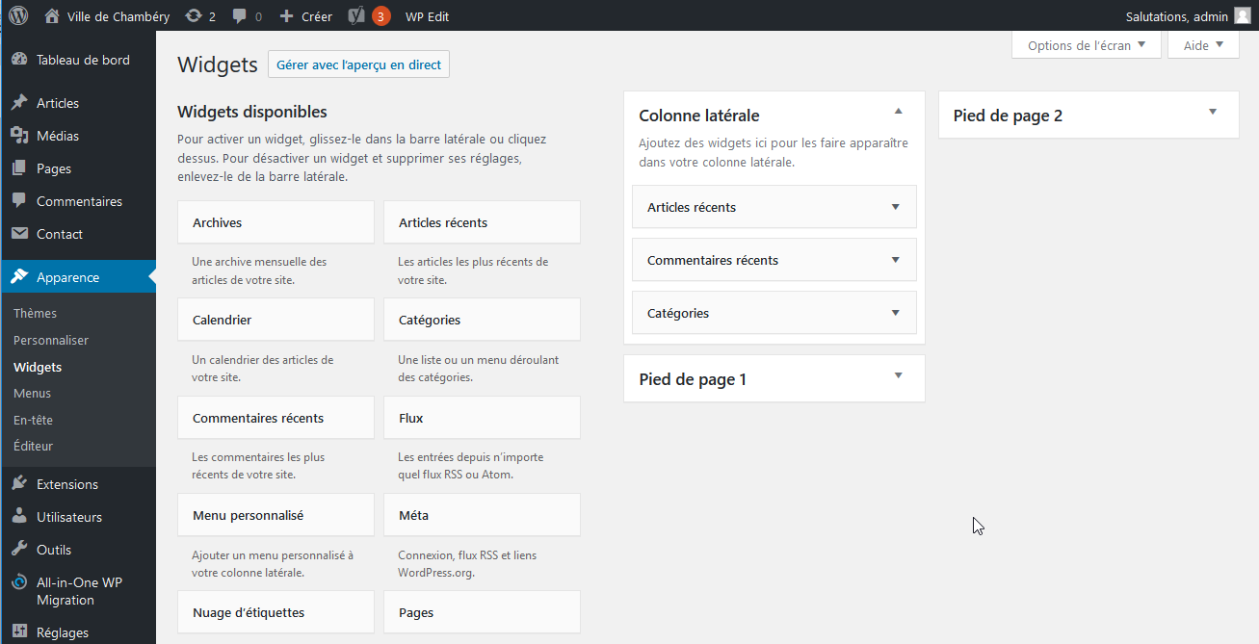
Pour ajouter un widget dans l’une des position existantes, on prend un widget dans la liste à gauche et on le place dans une des 3 positions prédéfinies possibles (ici le widget Texte dans la barre latérale principale)
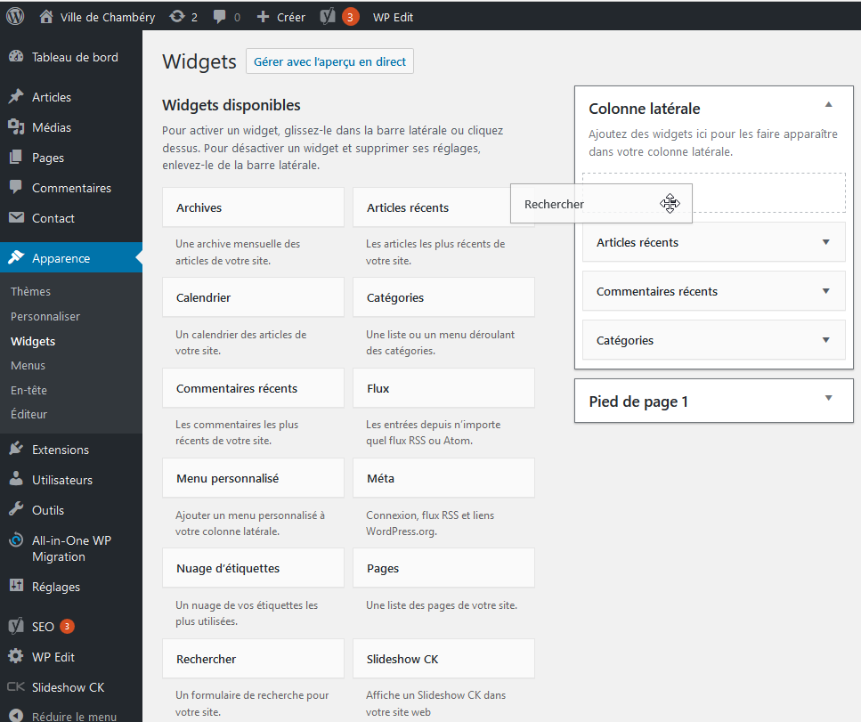

Suppression de Widget
Pour supprimer un Widget de l’affichage, il suffit de le sélectionner, via Apparence > Widgets
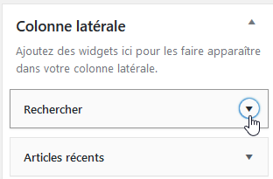
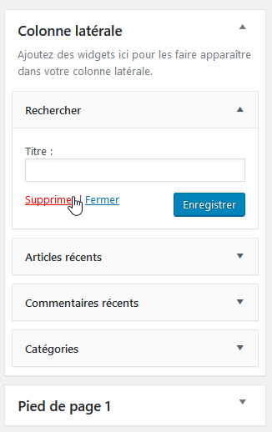
De cliquer sur

puis de demander Supprimer

Widget Texte - HTML
L’objet de ce Widget est de pouvoir créer une petite page Texte qui apparaitra dans l’une des positions possibles de votre site WordPress
Exemple : Vous allez créer un widget texte permettant d’afficher les horaires d’ouverture de la Mairie. Ce widget sera placé en pied de page 1
Apparence>Widgets
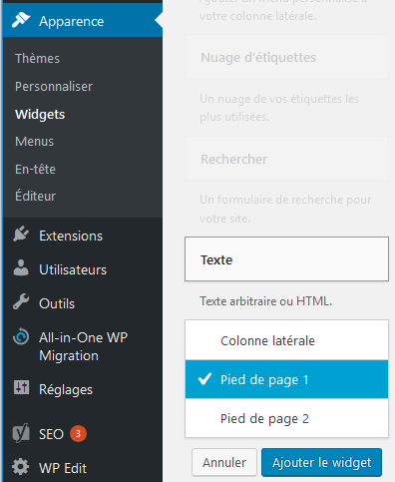
Cliquez sur Ajouter le widget

Cliquez sur Pied de page 1

Cliquez sur Texte

Vous devez maintenant rédiger le texte de vos rêves
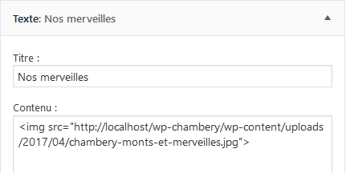
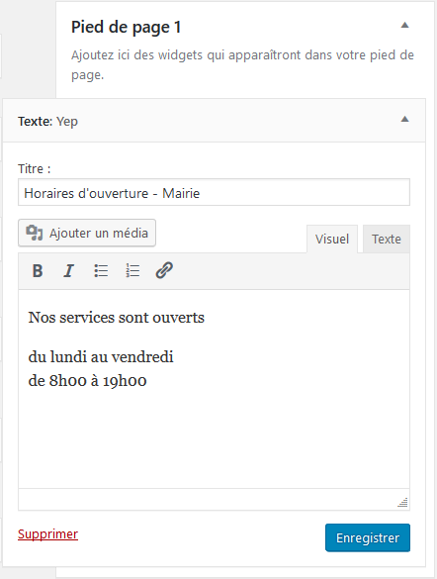
Cliquez sur Enregistrer

Pour une image il faut préciser le chemin d’accès

Widget HTML personnalisé
L’objet de ce Widget est de pouvoir créer une petite page Html qui apparaitra dans l’une des positions possibles de votre site WordPress

Astuce
On peut imaginer que vous ne maitrisez pas le Html.
Vous pouvez donc :
Créer dans votre navigateur un autre onglet consacré à la conception d’une page.
Rédigez le contenu désiré, en utilisant l’éditeur de pages
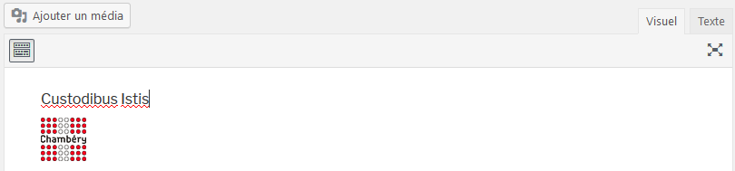

Passez en mode HTML, ce qui affichera le code html qui correspond à vos écrits
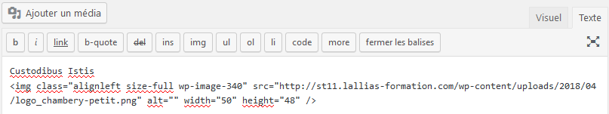
Sélectionnez le code et allez le copier dans le widget Html Personnalisé
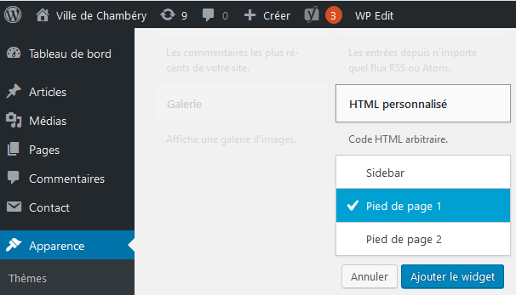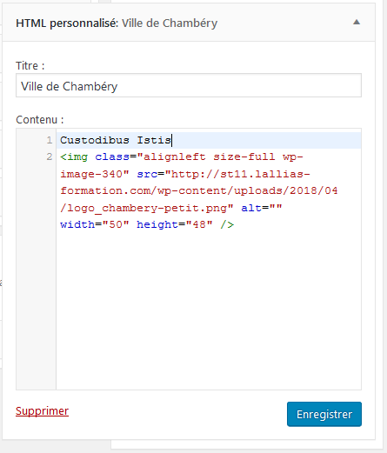

Ajout extension – Widget Social Buttons

Widget – Social Warfare
A voir aussi : l’extension Simple share buttons
Extensions>Ajouter et tapez Social warfare
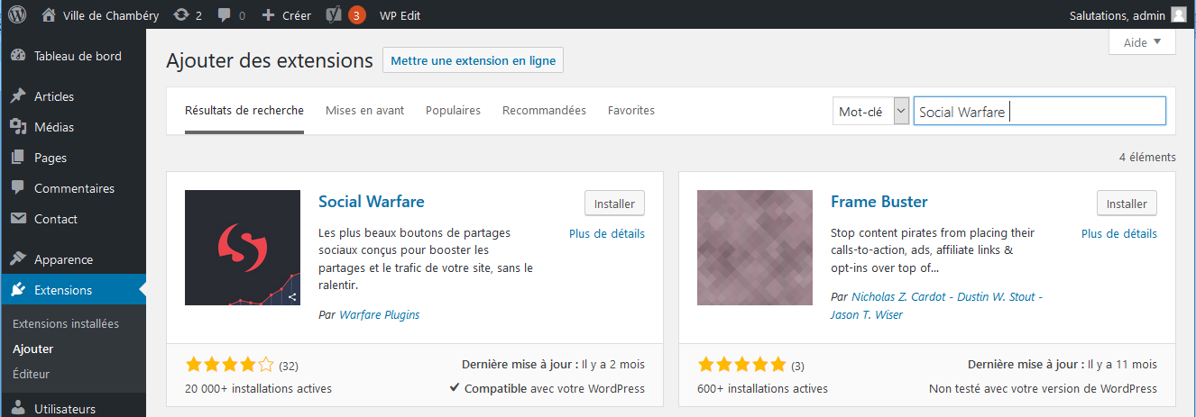
Cliquez sur Installer Cliquez sur Activer
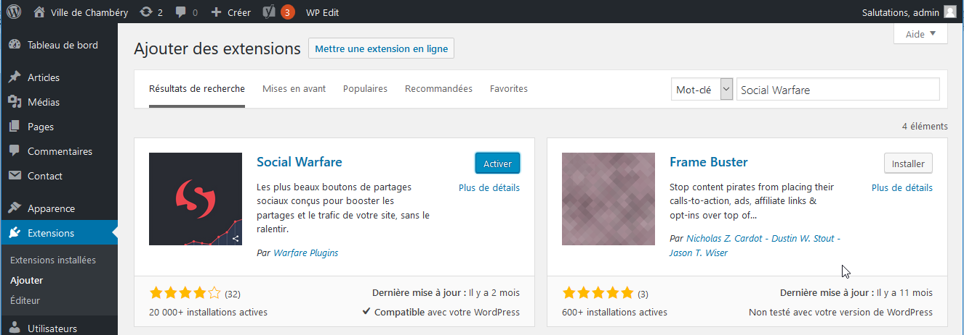

Configuration
Cliquez sur Social Warshare
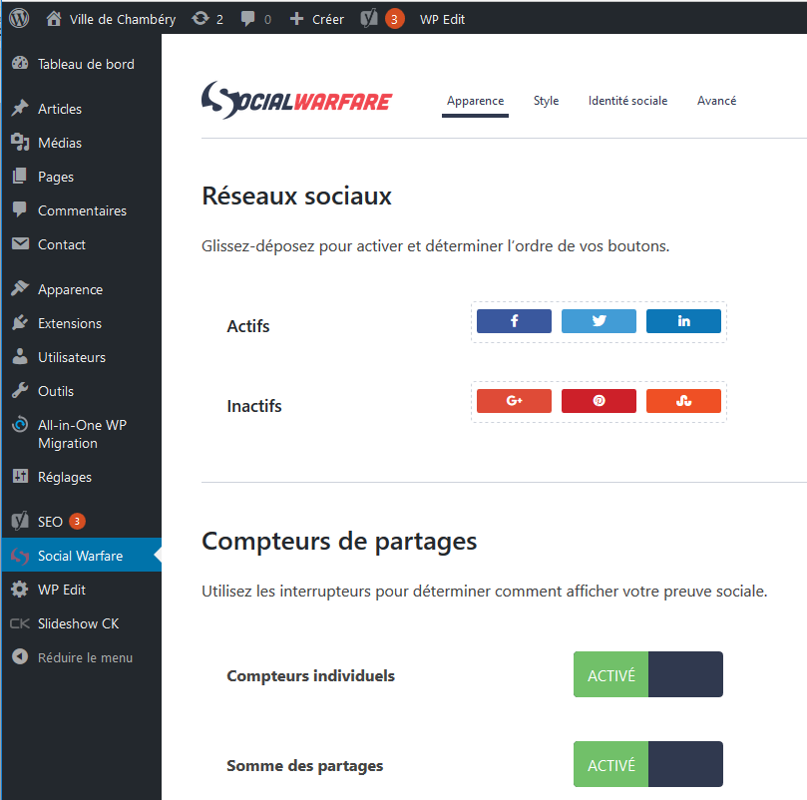
Glissez les boutons à activer de cette zone à celle ci
Pensez à régler la position des boutons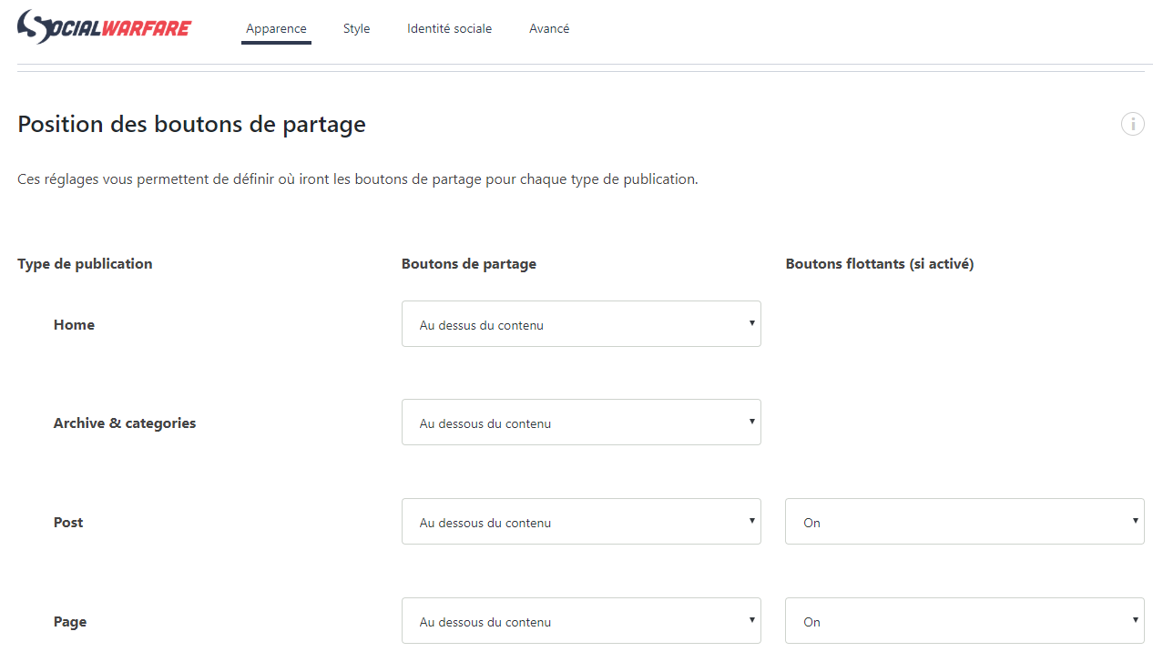

Cliquez sur Identité sociale et remplissez les champs avec vos adresses de réseaux sociaux
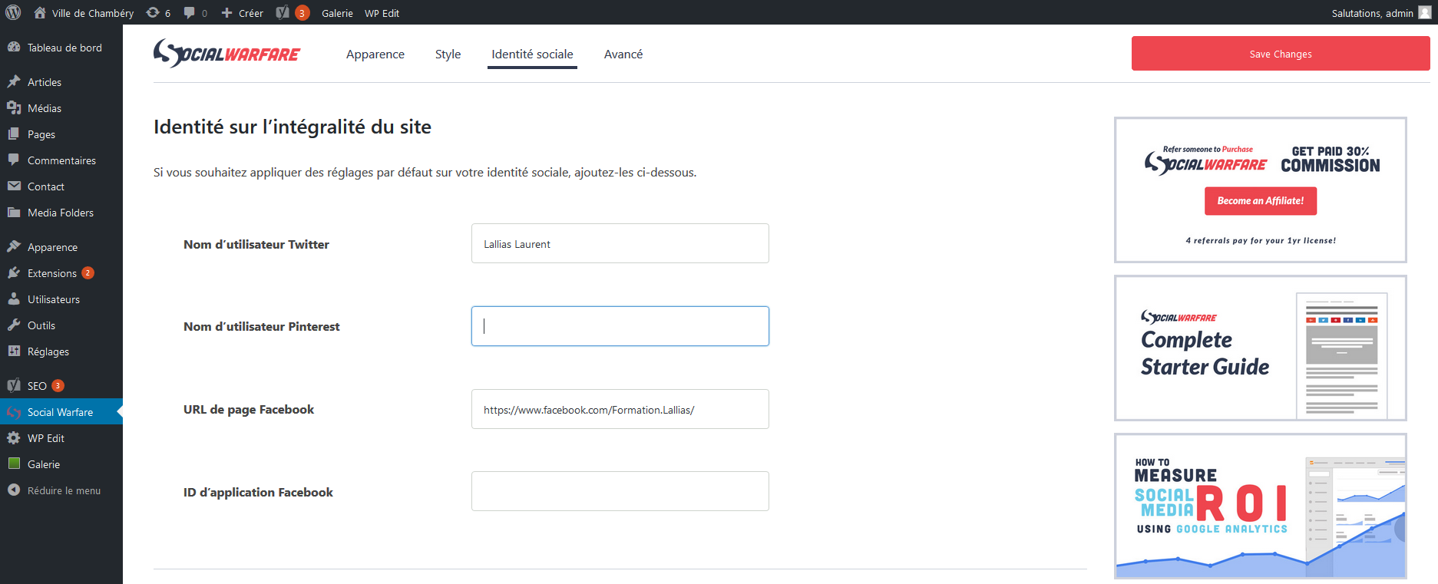

Pour Facebook :
- Vous devez commencer par vous rendre sur votre propre profil
- Une fois sur votre propre profil, copiez l’url dans la barre d’url en haut de la page :

Pour Twitter :
- Tapez votre nom et prénom

Puis cliquez sur Save Changes

Lorsqu’un internaute cliquera sur le lien Facebook, on lui demandera de se connecter si cela n’est pas déjà fait et cela ajoutera un extrait de votre page web avec un lien vers celui-ci

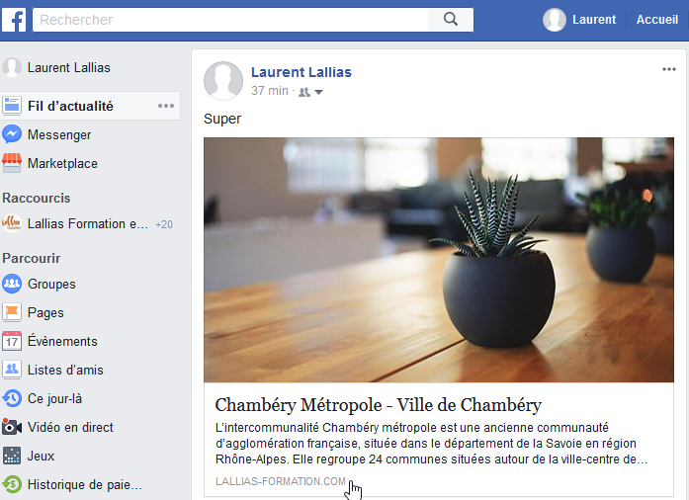

Lorsqu’un internaute cliquera sur le lien Twitter cela générera un tweet. On lui demandera de se connecter si cela n’est pas déjà fait
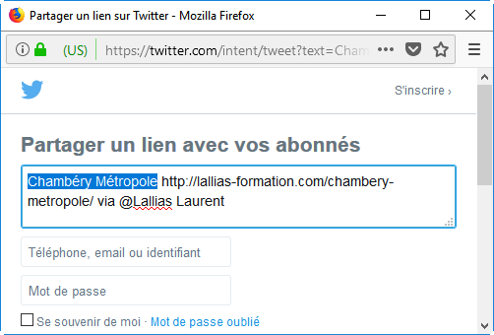

Lorsqu’un internaute cliquera sur un lien Linkedin cela générera une nouvelle. On lui demandera de se connecter si cela n’est pas déjà fait
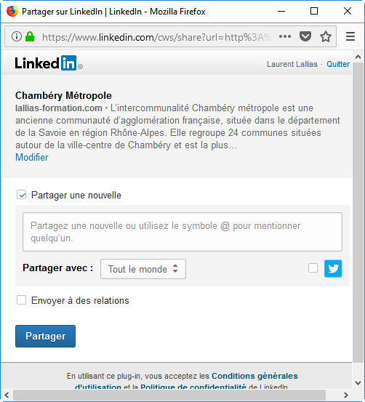

Ajout d’extension – Widget Slideshow

Objectif
Ajouter un diaporama.

Recherche, Installation et activation
Extensions>Ajouter, tapez slideshow
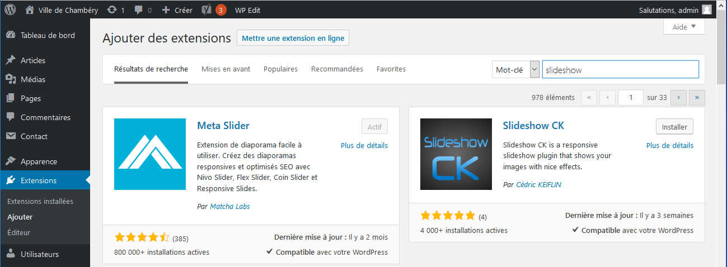
Tapez Installer
Tapez Activer
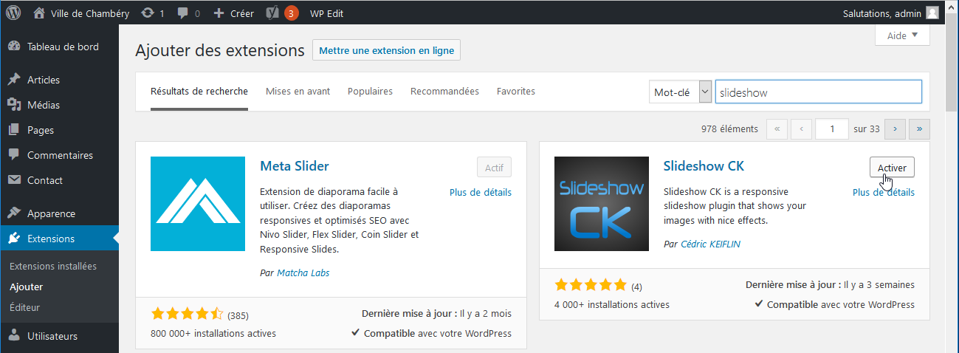

Créer un diaporama
Préparez et rassembler vos images
Slideshow CK>Créer nouveau
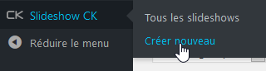

Vous obtenez. Tapez un nom et cliquez sur Ajouter un slide
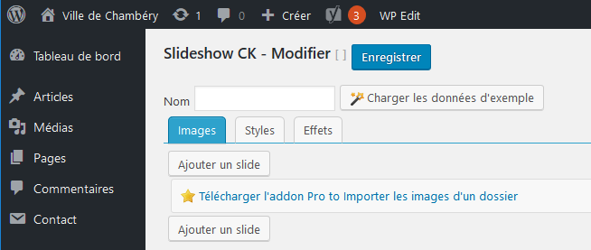
Venez cliquer sur Sélectionner, afin de sélectionner votre première image
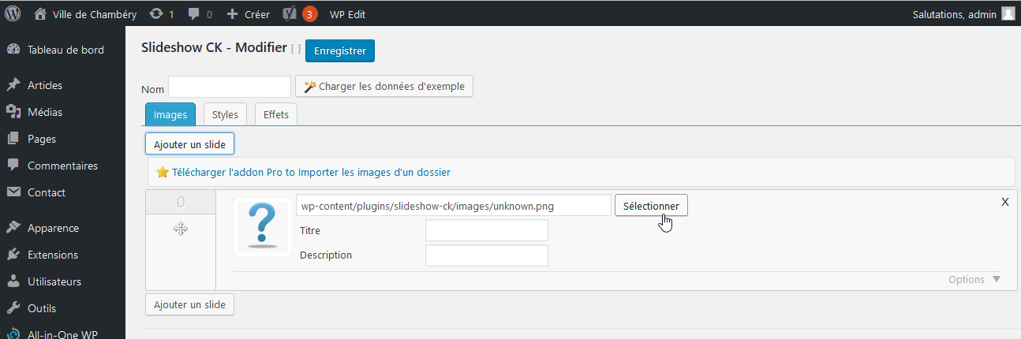
Eventuellement téléchargez votre image puis sélectionnez-la
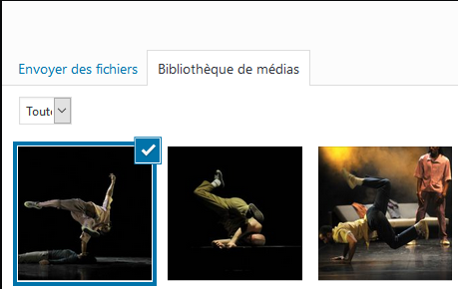 Cliquez sur Sélectionner
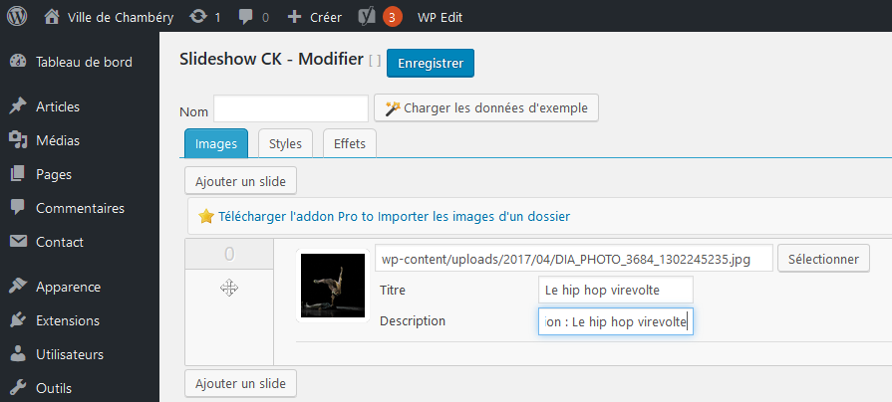
Cliquez sur Ajouter un slide pour mettre votre seconde image
Tapez un titre et une description
Après avoir ajouté quelques slides vous obtenez
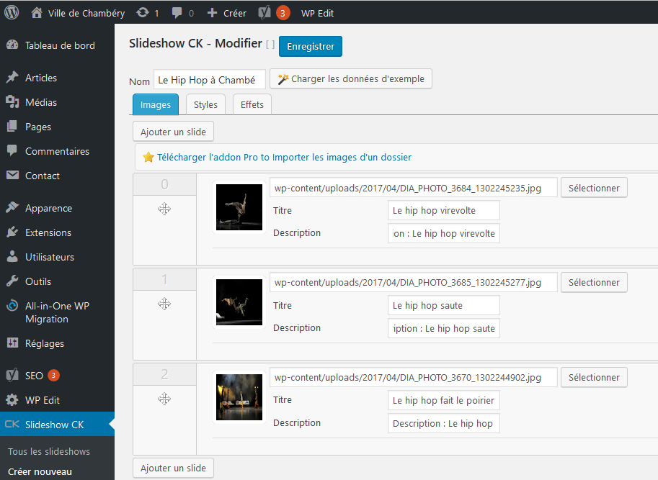
Enregistrez

Ajouter ce widget à votre barre latérale
Apparences>Widgets
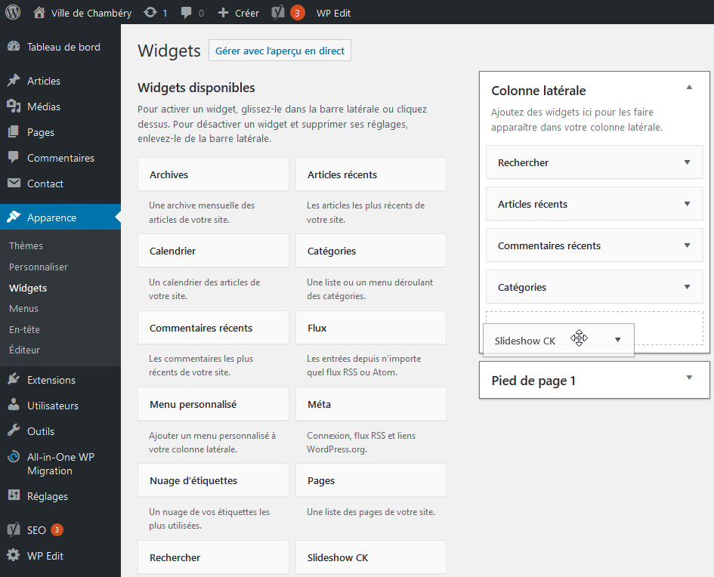
Faites glisser le widget jusque dans sa future position
Cliquez sur  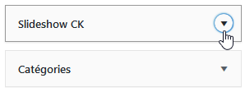  Puis sélectionnez le diaporama que vous avez créé  Enregistrez | 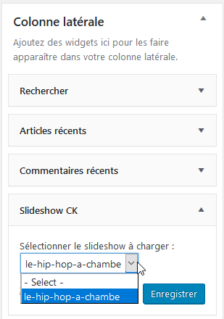

Options des styles du Widget Slideshow CK
Slideshow CK>Tous les slideshows, puis cliquez sur le diaporama créé
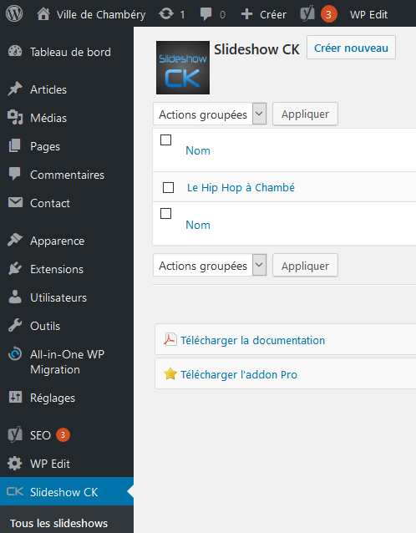

Vous obtenez, cliquez sur Styles
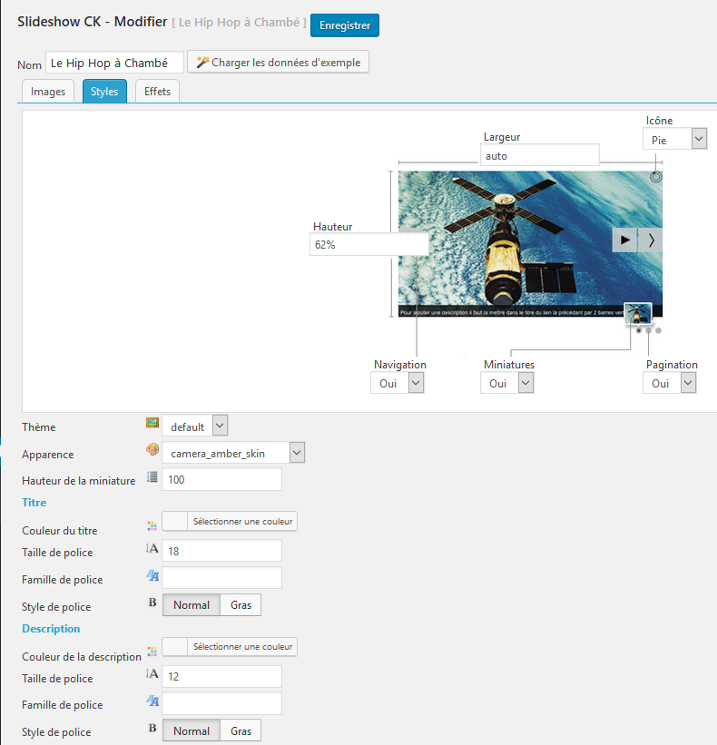
Affichage ou pas de la pagination
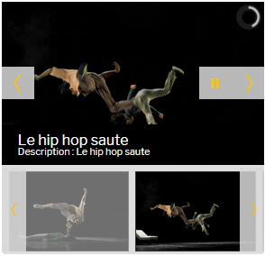
Affichage ou pas des flèches de navigation
Affichage ou pas des miniatures
Choix de l’icône de chargement

Utilisation dans une Page/Article
Slideshow CK>Tous les slideshows, sélectionnez le short code et copiez le
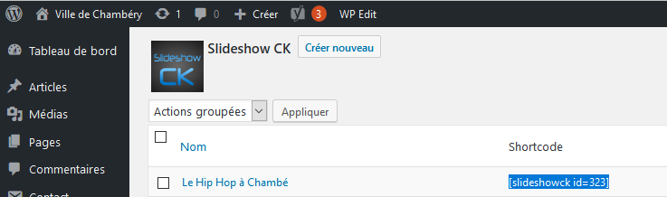
Ouvrez la page/l’article dans lequel vous voulez utiliser le diaporama
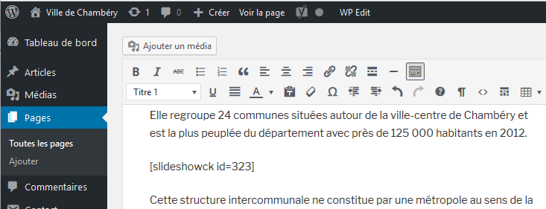Pensez à mettre à jour
Coller le shortcode

Afficher vos widgets ou pas

Principe
Permet d’afficher ou pas vos widgets dans certaines circonstances. Exemple : on veut afficher un widget uniquement lorsque l’affiche la page d’accueil. Il faut pour cela que le thème utilisé l’accepte (ce qui n’est pas le cas de Twenty Seventeen)

Ajouter un plugin
Installez et activez le plugin Widget logic

Syntaxe de base
Afficher sur la page d’accueil : is_front_page()
Afficher sur la page des articles : is_home()
Afficher sur une page particulière : is_page(avec numéro identifiant de la page)
Afficher sur les pages : is_page()
Afficher sur un article particulier : is_single(avec numéro identifiant de l’article)
Afficher sur les articles : is_single()

Exemples
Apparences>Widgets>et si pas déjà fait placez un widget dans l’une des zones possibles.
Attention : vous êtes dépendant du thème.
Exemple 1 : ici on affiche le widget de recherche sur toutes les pages et sur la page des articles
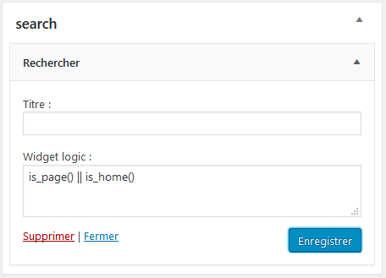

Exemple 2 : ici on affiche le widget de recherche uniquement sur la page d’accueil
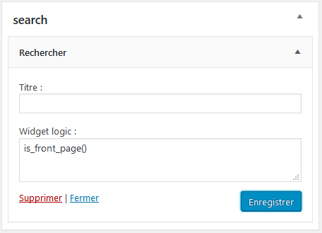
Exemple 3 : ici on affiche le widget de recherche uniquement sur la page 177
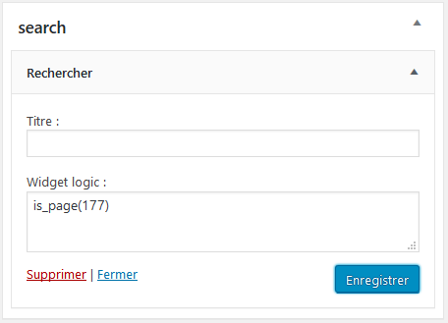
Exemple 3 : ici on affiche le widget de recherche uniquement sur les pages 171 et 177
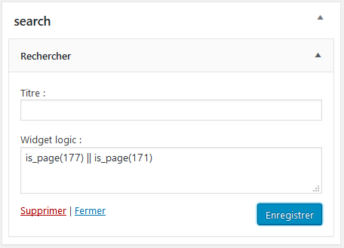

Connaitre le n° identifiant d’une page/article…Survolez le nom de la page/article…
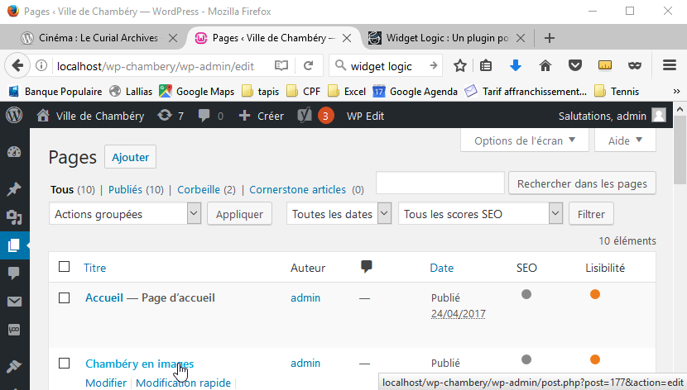
Identifiant

Afficher un Widget dans une page/un article

Principe
Il faut installer une extension qui permet de générer un shortcode. Ce shortcode sera ensuite placer dans la page ou l’article qui vous intéresse.

Installation de l’extension
Vous allez installer et activer l’extension AMR Shortcode Any Widget.

Génération du shortcode
Lorsque l’extension est installée et activée, allez sur la commande Apparence>Widgets. Une nouvelle zone de widgets (virtuels) a été créée.
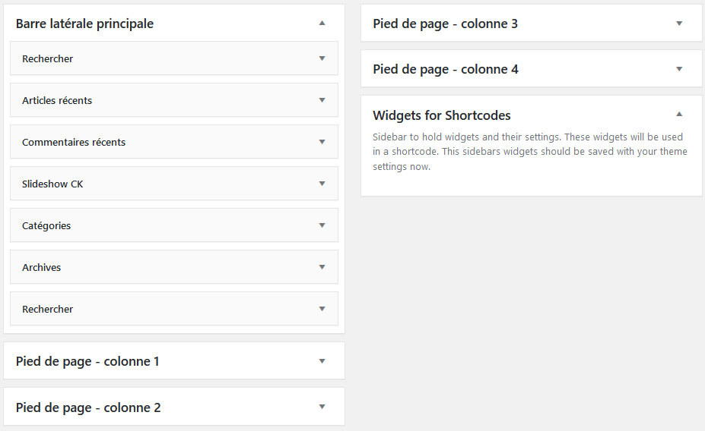
Placez-y le widget que vous désirez utiliser dans une page/article.
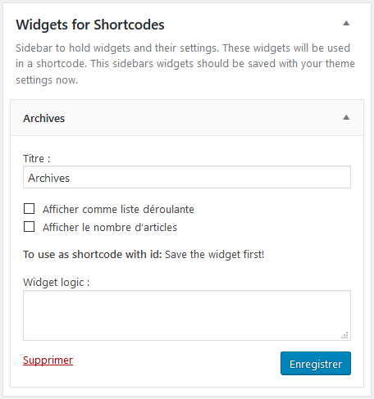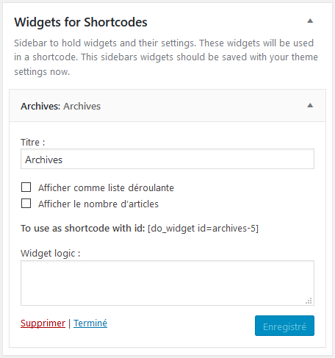
2) Enregistrez
1) Tapez un nom
3) Vous obtenez un shortcode qu’il faudra copier coller dans votre page/article

Exemple ici le shortcode a été copié dans la page d’accueil
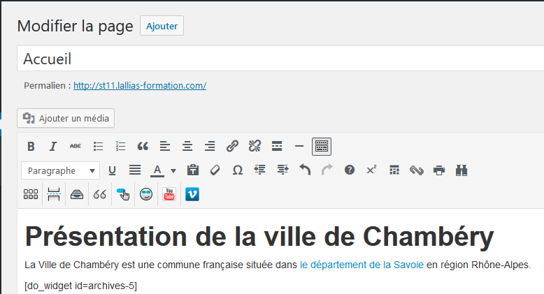

ce qui donne sur la page d’accueil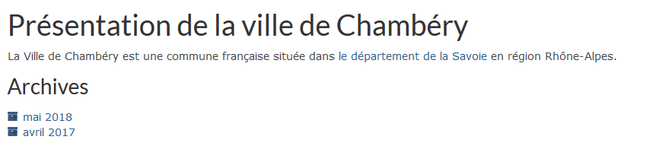

Publier WordPress chez un hébergeur

Ce qu’il faut prévoir
- Avoir souscrit un contrat chez un hébergeur – Gardez à portée de main les codes d’accès à votre compte.
- Avoir activé la base de données qui se trouve chez votre hébergeur et récupéré les différentes informations nécessaires. Nom de la base de données, Adresse du serveur hôte, Nom utilisateur, mot de passe utilisateur.
- Garder à portée de main vos « codes FTP » : ces codes sont souvent donnés dans le mail de bienvenue de l’hébergeur (c’est le cas chez OVH par exemple). Si vous ne les avez pas reçus, il faut parfois les créer ou les récupérer sur votre compte.
- Télécharger WordPress en français : le fichier est au format « .zip ». Mettez le sur le bureau par exemple.
- Décompresser le fichier .zip pour obtenir un dossier intitulé « wordpress ». Sur PC, vous pouvez le faire en installant le logiciel WinRar (la version d’évaluation suffit) puis en faisant un clic droit sur le fichier zip et en cliquant sur « Extract here » (Extraire ici). Sur Mac, un double clic sur le fichier zip permet de le décompresser. Laissez le dossier wordpress sur le bureau de votre ordinateur, supprimez le fichier .zip
- Télécharger et installer FileZilla Client : FileZilla est ce qu’on appelle un client FTP, il va vous permettre de transférer des fichiers.

Logiciel FTP - Filezilla

Configurer une connexion FTP à un site
Ce logiciel vous permettra
- de mettre un WordPress vierge chez votre hébergeur
Lorsque Filezilla est installé. Démarrez le
1) Cliquez sur Fichier>Gestionnaire de Sites…
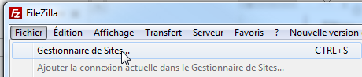
- Dans la fenêtre obtenue
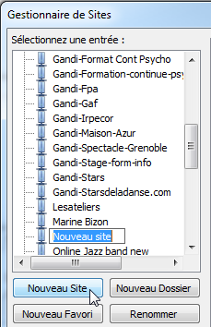
3) Tapez le nom de votre site puis Entrée
2) Cliquez sur Nouveau site
- Complétez les champs avec les informations données par votre hébergeur
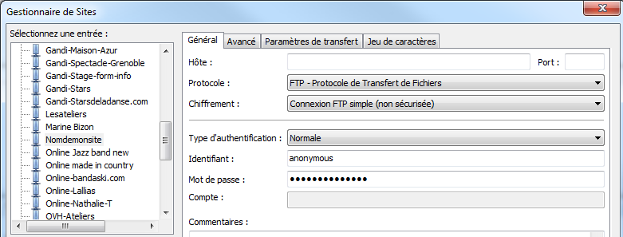
7) Tapez votre mot de passe
6) Tapez votre identifiant
5) Réglez à Normale
4) Tapez l’adresse de l’hôte

8) Cliquez sur Ok pour terminer

Connexion FTP à votre site
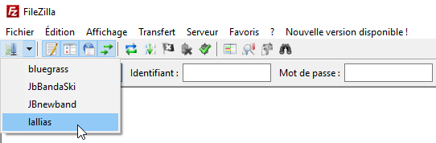
Cliquez ici et cliquez ensuite sur le nom de votre site

Publication d’un WordPress vierge
1) Vous avez déjà décompressé le fichier WordPress et il est sur votre bureau (ou ailleurs)
2) Démarrez Filezilla (si cela n’est pas déjà fait)
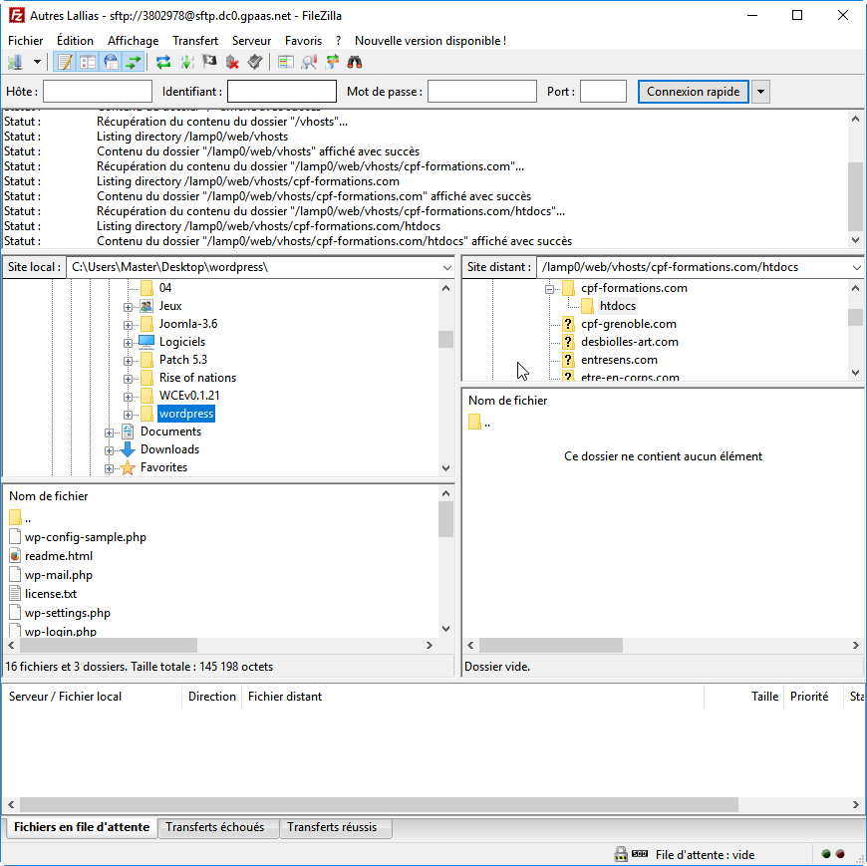
Rq Si avant de copier il y a un fichier index dans le dossier www/htdocs supprimez le
5) Cliquez dans cette zone puis Ctrl/Cmd A pour Sélectionner la totalité du contenu du dossier
6) Cliquez et glissez la sélection que vous venez de faire sur le dossier htdocs.
Ce dossier peut aussi s'appeler www chez certains hébergeurs
4) Cliquez sur le dossier dans lequel vous avez dézippé WordPress
3) Connectez-vous à votre site (si ce n’est pas déjà fait)
7) Lorsque le transfert est fini, vous pouvez quitter Filezilla
8) Démarrez votre navigateur et tapez l’url de votre site… 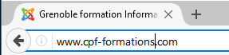 l’installation commence
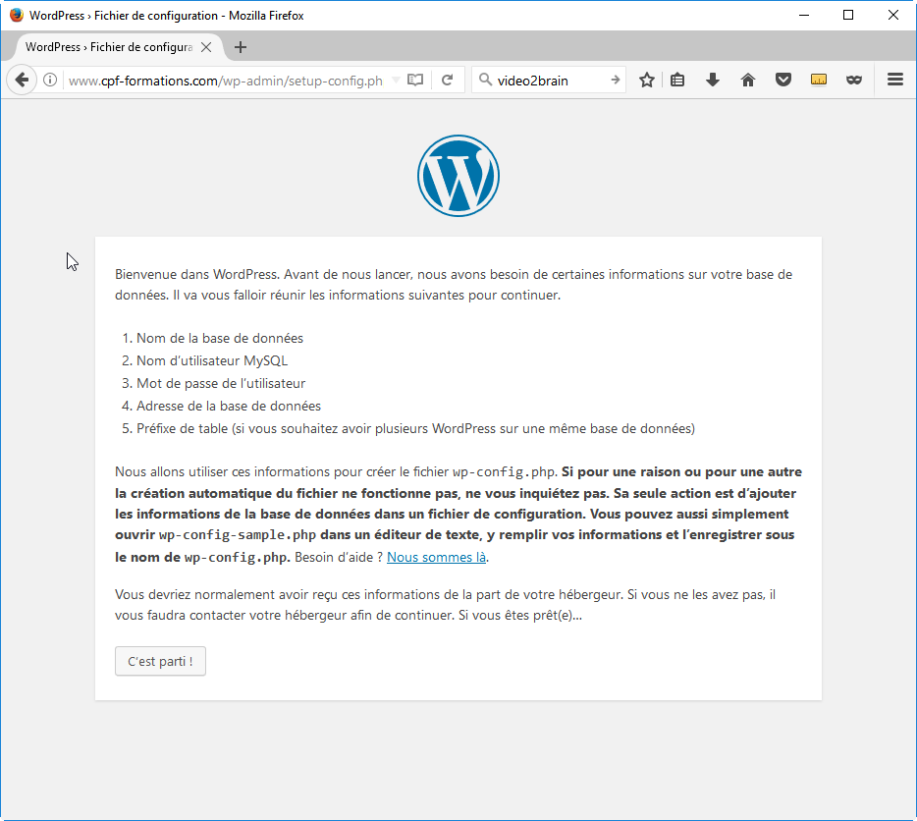
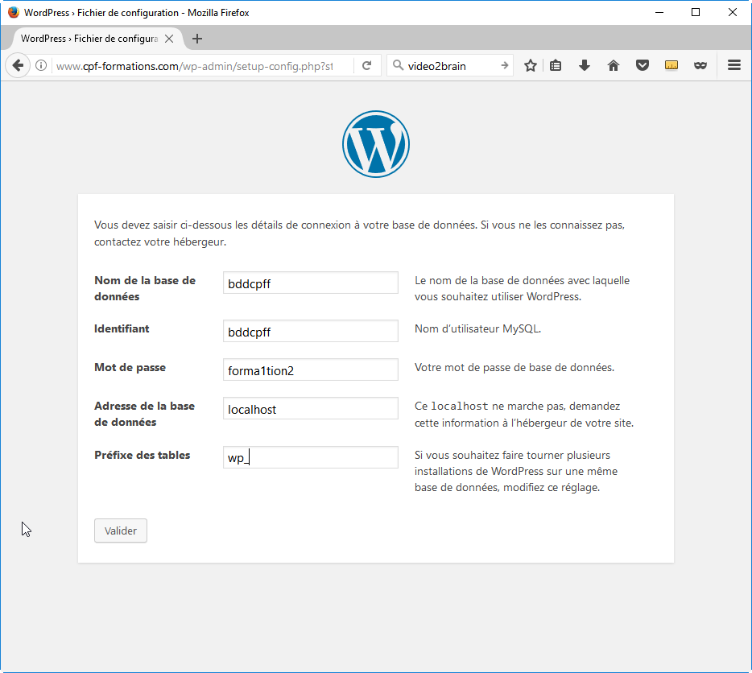
Ces informations vous sont fournies par votre hébergeur
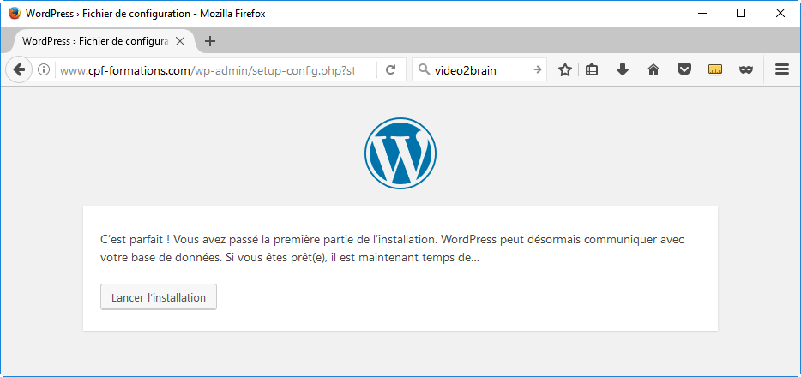
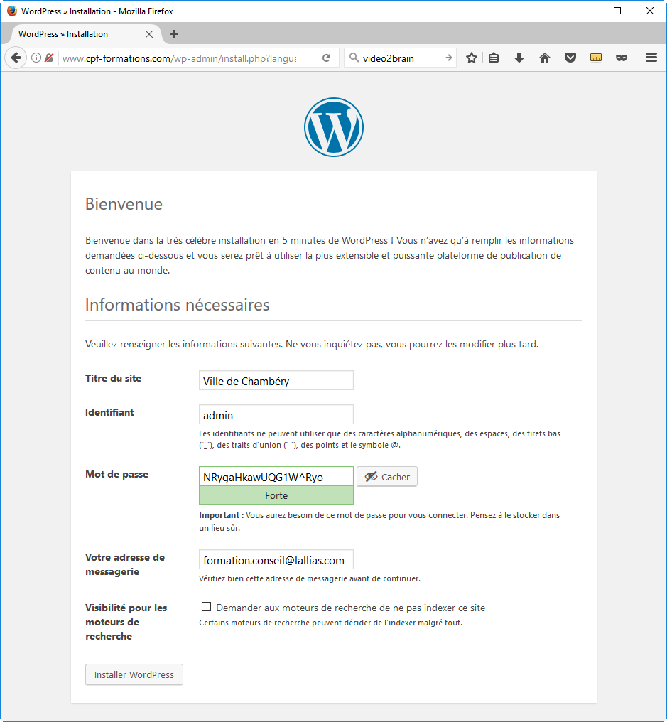
Vous partez de 0… mais votre site est en ligne

Personnaliser le thème

Changer le titre du site et le slogan
Apparence>Thème puis Personnaliser
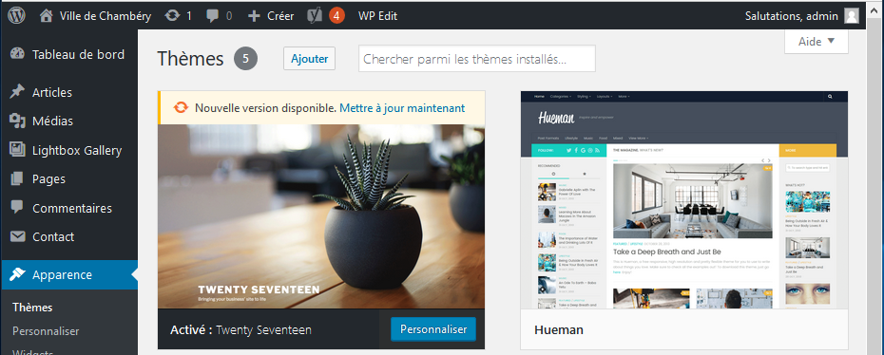
Vous obtenez  Cliquez ici pour changer le nom du site ou le slogan | 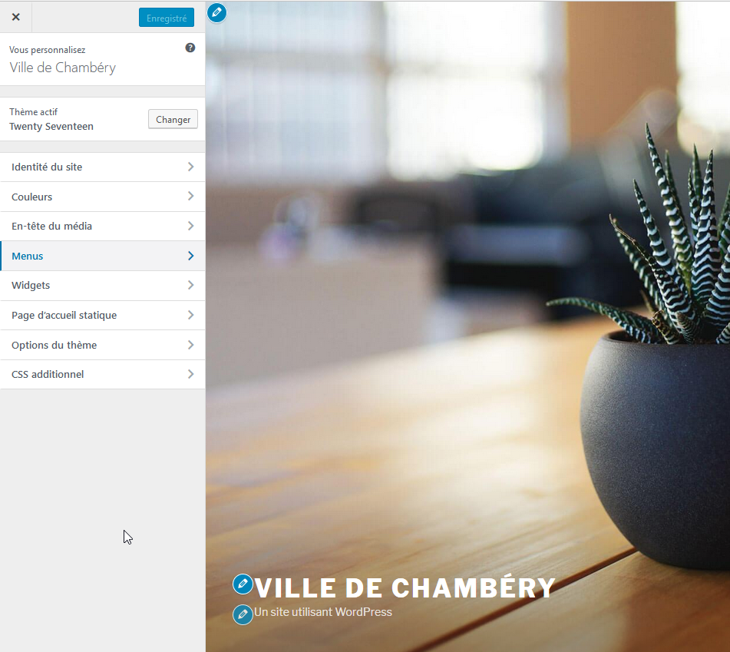
Changer le nom du site  Changer le slogan du site | 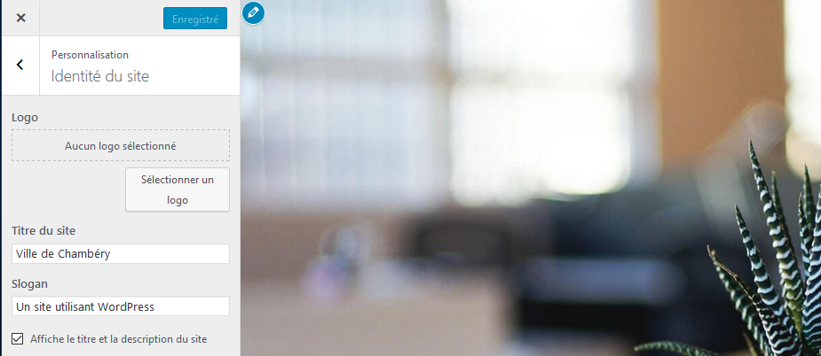

Ajouter un logo


Logo
Apparences>Personnaliser>Identité du site
Cliquez ici
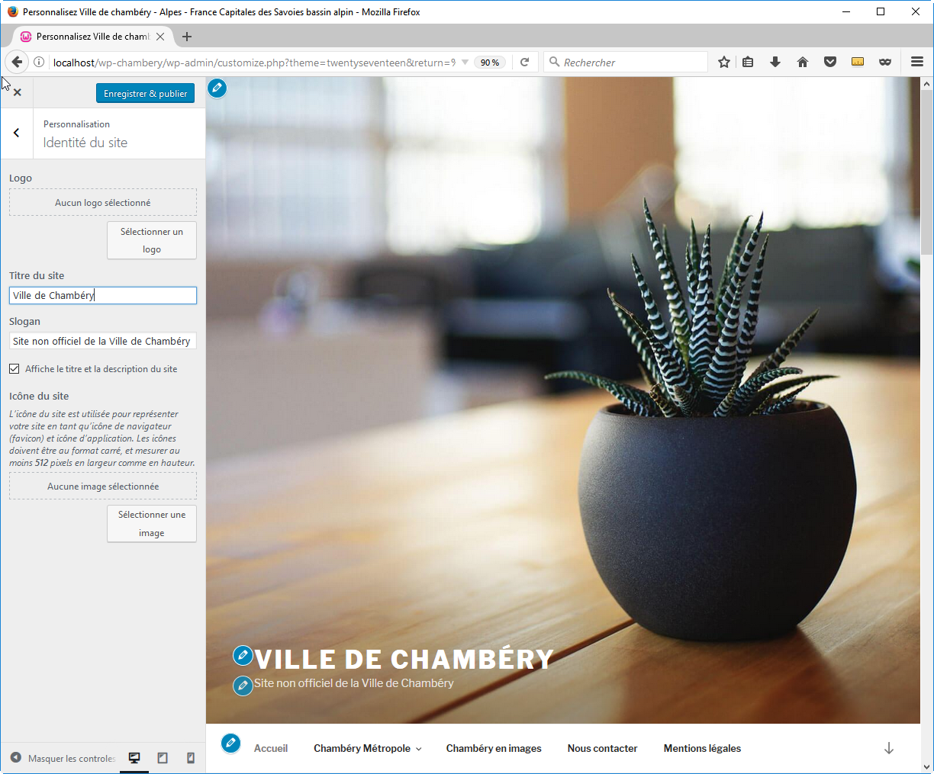
Si le logo n’est pas encore sur le site. Cliquez sur Envoyer des fichiers puis sur Choisir des fichiers
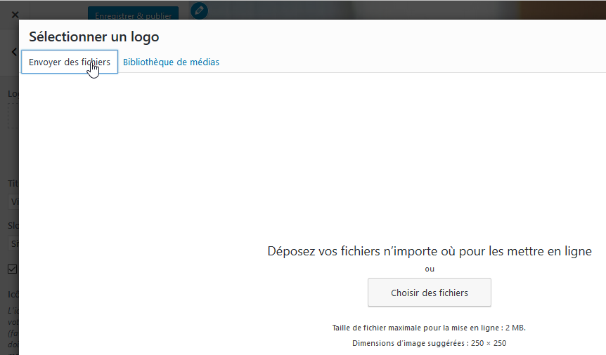
Désignez l’image, cliquez sur Ouvrir puis cliquez sur Sélectionner
Eventuellement recadrez l’image (déplacez les poignées)
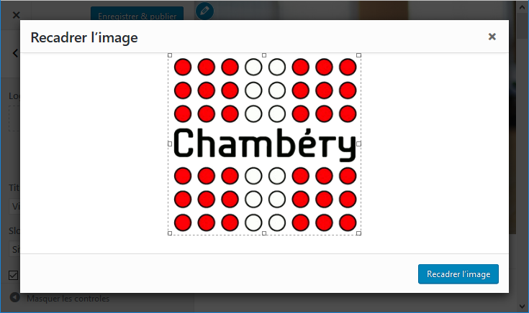
Cliquez sur recadrer l’image

Personnalisation du thème - Changer l’image d’arrière-plan (image d’en-tête)
Apparences>Personnaliser
Venez cliquez sur
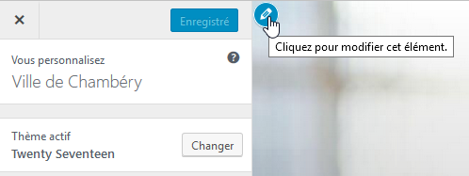
Vous obtenez
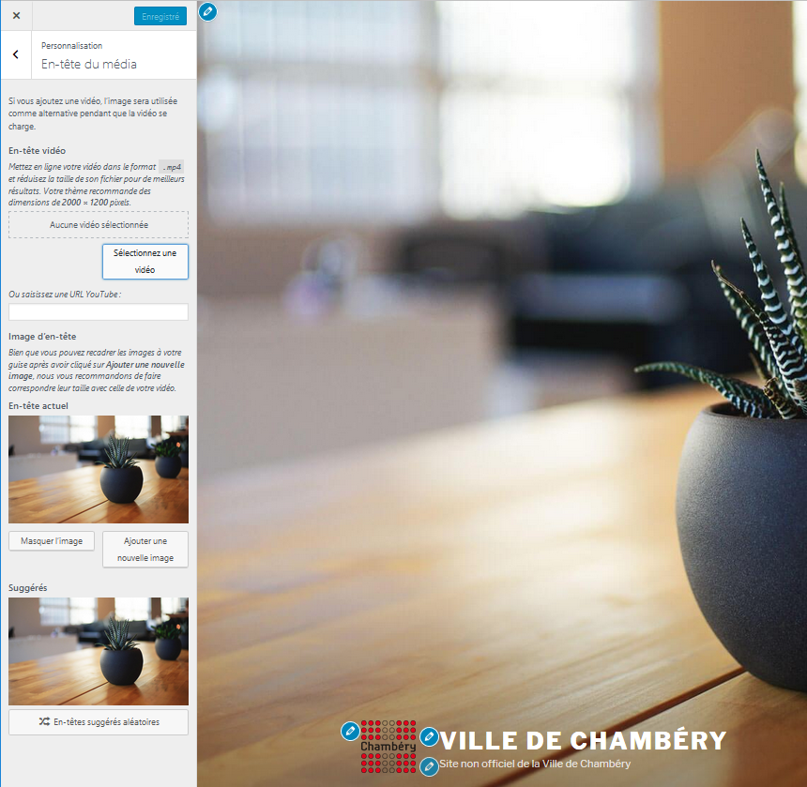
Venez cliquer sur Ajouter une nouvelle image

Cliquez sur Envoyer des fichiers puis Choisir des fichiers
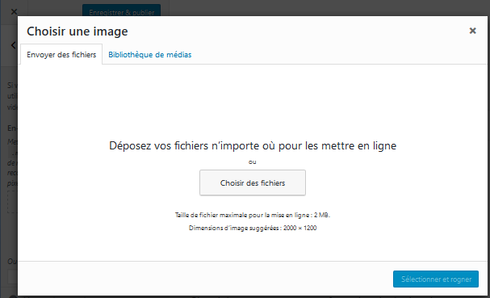
Désignez l’image qui vous convient (il est recommandé pour ce thème une image d’un minimum de 2000x1200 px – elle pourra être recadrée).
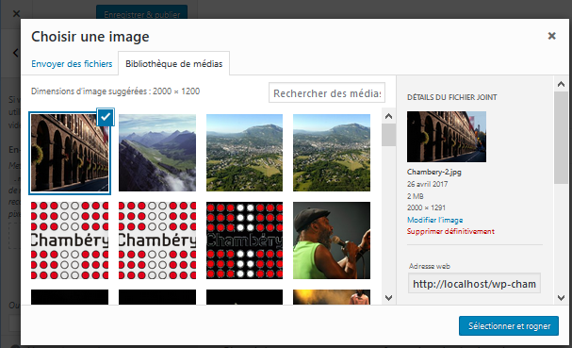
Cliquez sur Sélectionner et rogner

Si besoin recadrez et rognez
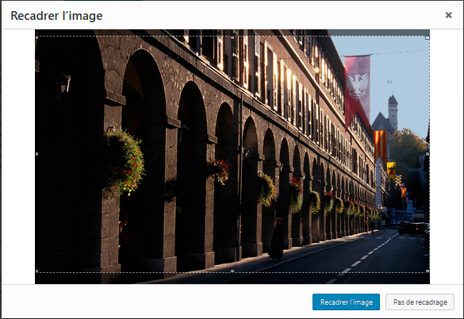
Cliquez sur Recadrez l’image
Si vous recommencez ces diverses étapes vous pourrez faire un affichage aléatoire des images.
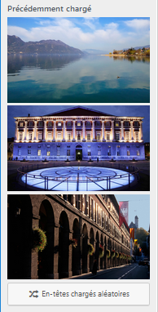
Cliquez sur

Pensez à Enregistrer & publier

Personnalisation du thème - Mettre une vidéo youtube en image d’en-tête
Dans le cas d’une vidéo Youtube, commencez par aller sur Youtube et copier l’url de la vidéo
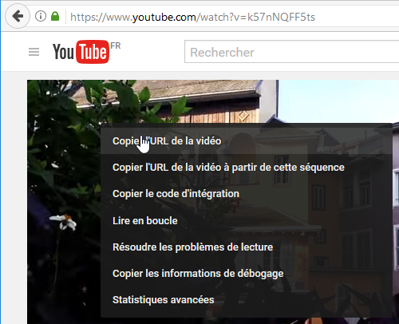
Dans Wordpress, Apparence>Thème puis Personnaliser
Venez cliquez sur
Vous obtenez
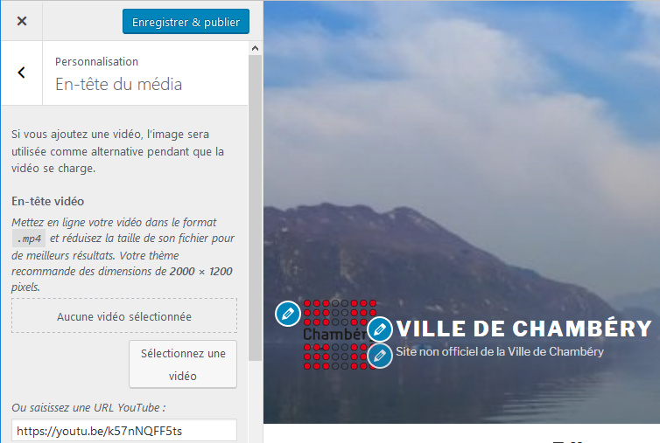
Pensez à Enregistrer
Venez coller l’url de la vidéo
https://youtu.be/k57nNQFF5ts
Vous pouvez aussi mettre une vidéo au format .mp4
Cliquez ici pour aller chercher la vidéo à insérer
Vous obtenez, cliquez sur Envoyer des fichiers puis Choisir des fichiers
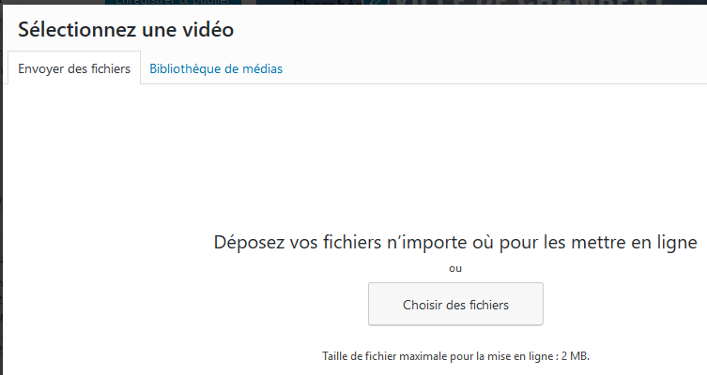
Désignez le fichier : ici vues-de-chambery-savoie-france.mp4…
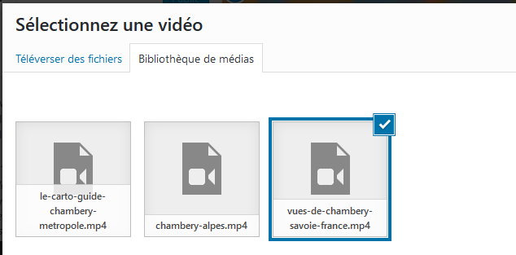 Cliquez ensuite sur 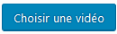

Personnalisation du thème - Affichage en 1 ou 2 colonnes
Thèmes>Personnaliser>Options du thème>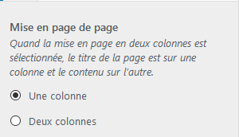
Affichage 1 colonne
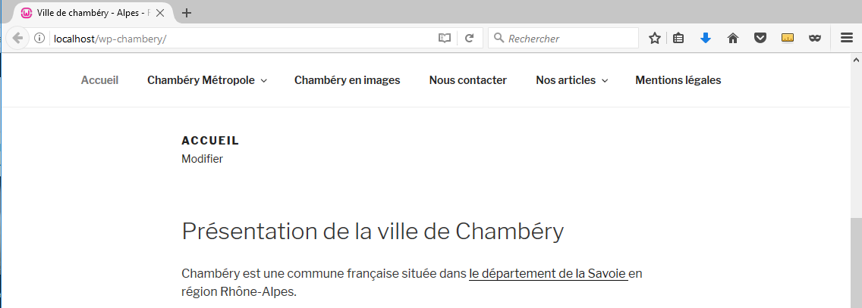

Affichage 2 colonnes
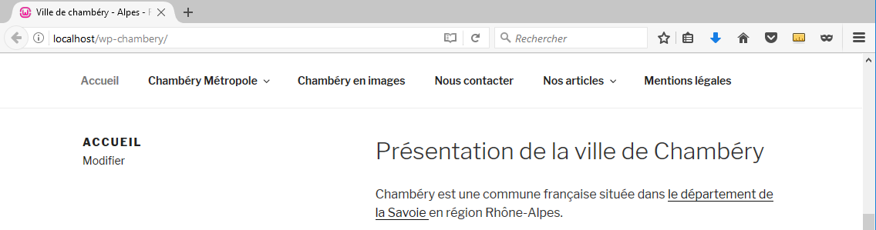

Personnalisation du thème – Vers un site « One Page »

Objectif
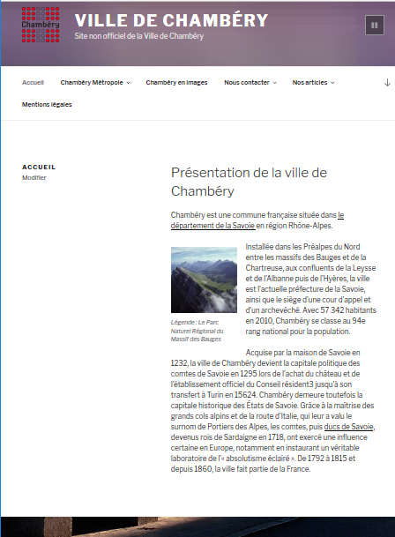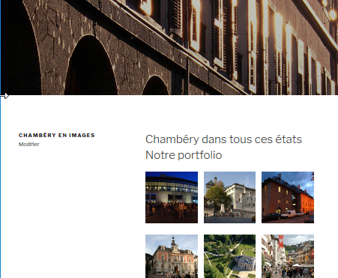
Page accueil
Image mise en avant
Page Chambéry en image

Pour transformer votre site en site OnePage
Ouvrez chaque page qui doit devenir une section et ajouter une image dans « Définir une image mise en avant »  Exemple, ouvrez Chambéry en images et ajouter une Image mise en Avant  Recommencez pour les pages :  - L’intercommunalité  - Nos articles  - Venir nous voir | 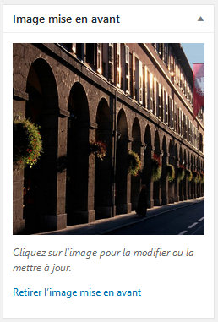

Personnalisez le thème
Apparence>Personnaliser puis cliquez sur Options du thème
Venez préciser les pages qui commencent les sections
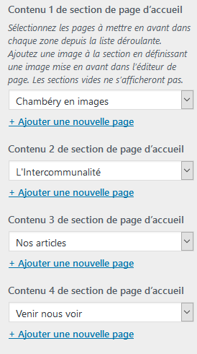

Désinstallation d’un théme

Principe
- Commencez par installer et/ou activer un autre thème
Apparence>Thème>Ajouter
- Désactivez le thème à supprimer
- Cliquez sur Détails du thème du thème à supprimer
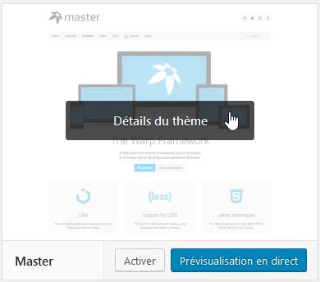
- Cliquez sur Supprimer (en bas à droite)
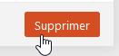

Hébergement et nom de domaine - OVH

Url de l’hébergeur
https://www.ovh.com/fr/index.xml

Choix du nom de domaine
Tapez le nom du domaine que vous voulez déposer
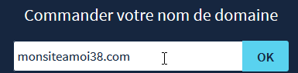 Cliquez sur Ok
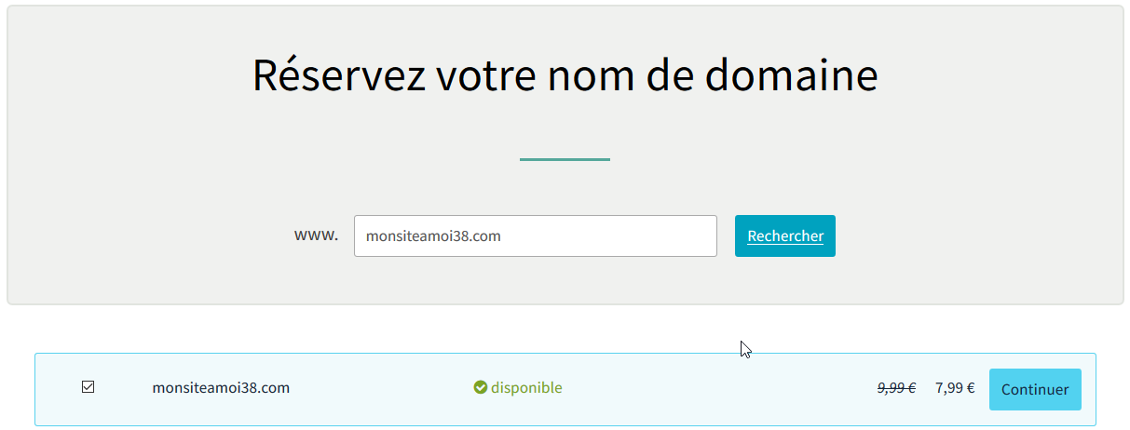
Vous obtenez : cliquez sur Continuer
Vous obtenez
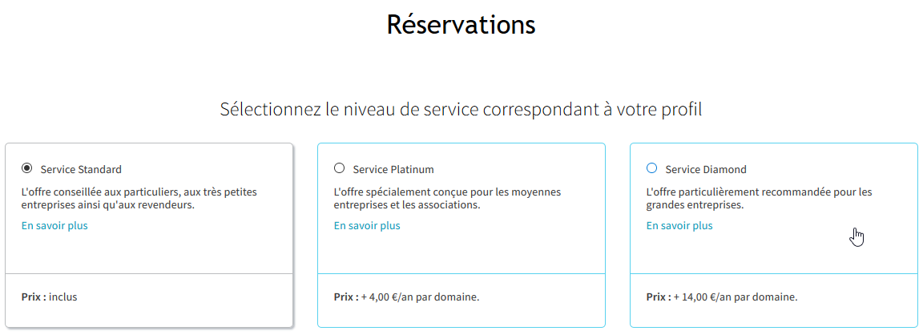
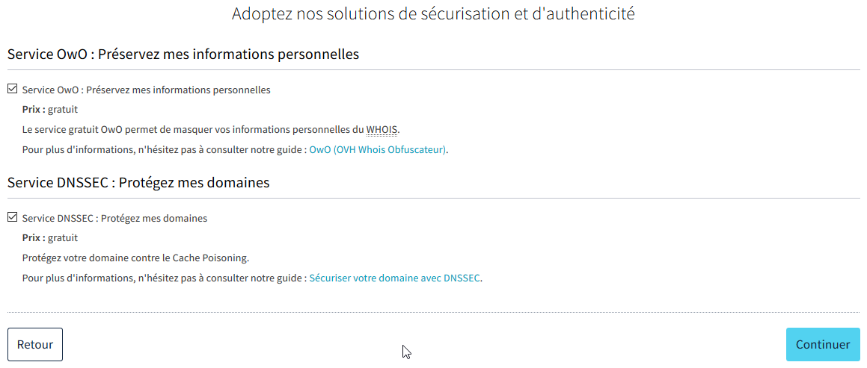
Vous obtenez : Cliquez sur Kimsufi Web puis Continuer
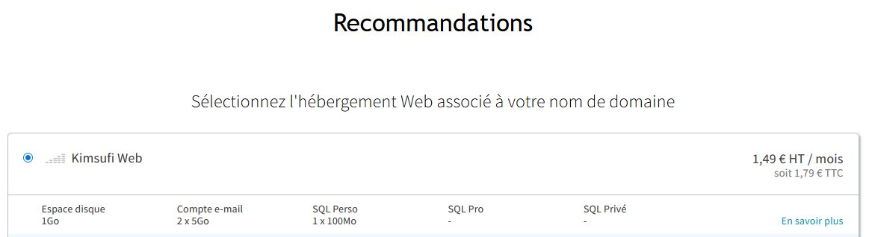
Vous obtenez : cliquez sur Je ne souhaite bénéficier d’aucune offre d’essai puis continuer
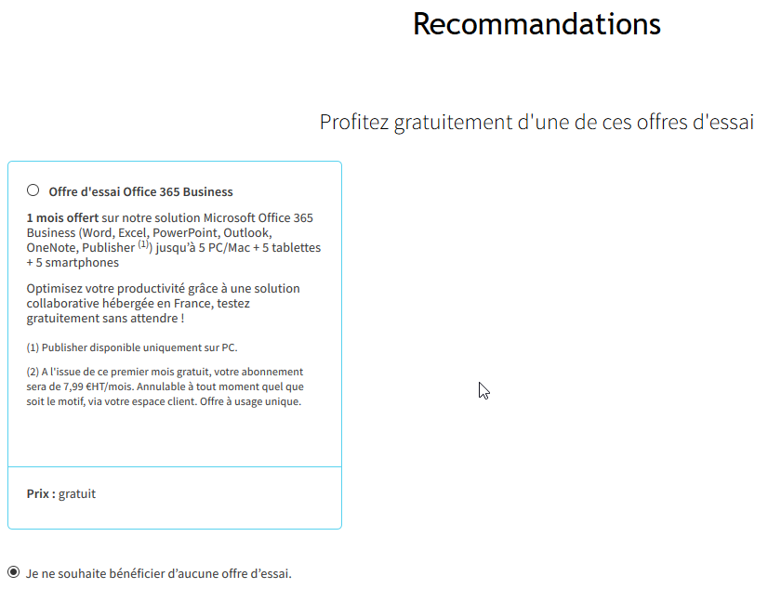
Vous obtenez un récapitulatif, cliquez sur continuer
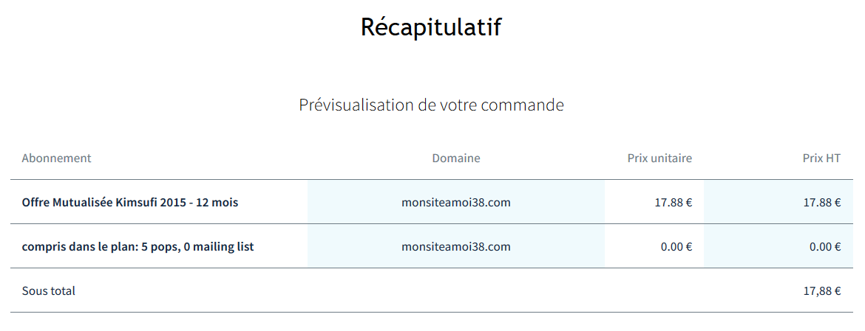
Vous devez maintenant créer un compte
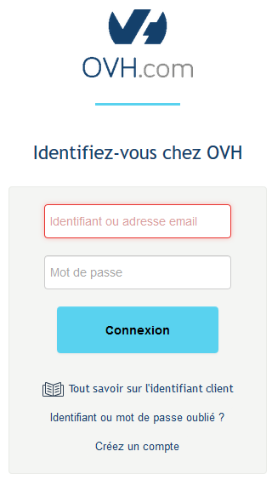
Vous obtenez : remplissez le formulaire
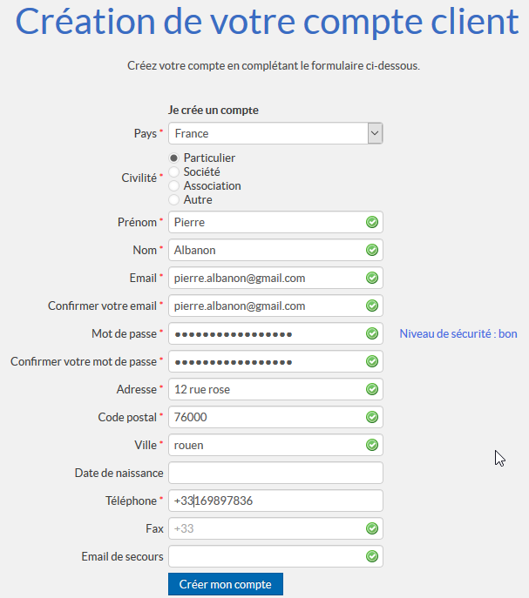
Vous devez fournir un certain nombre d’informations vous concernant. Vous allez recevoir quelques emails de la part d’ovh. Conservez-les soigneusement.
Notez scrupuleusement les mots de passe que vous fournissez et ceux qui vous sont fournis
Cliquez sur Créer mon compte
Vous obtenez
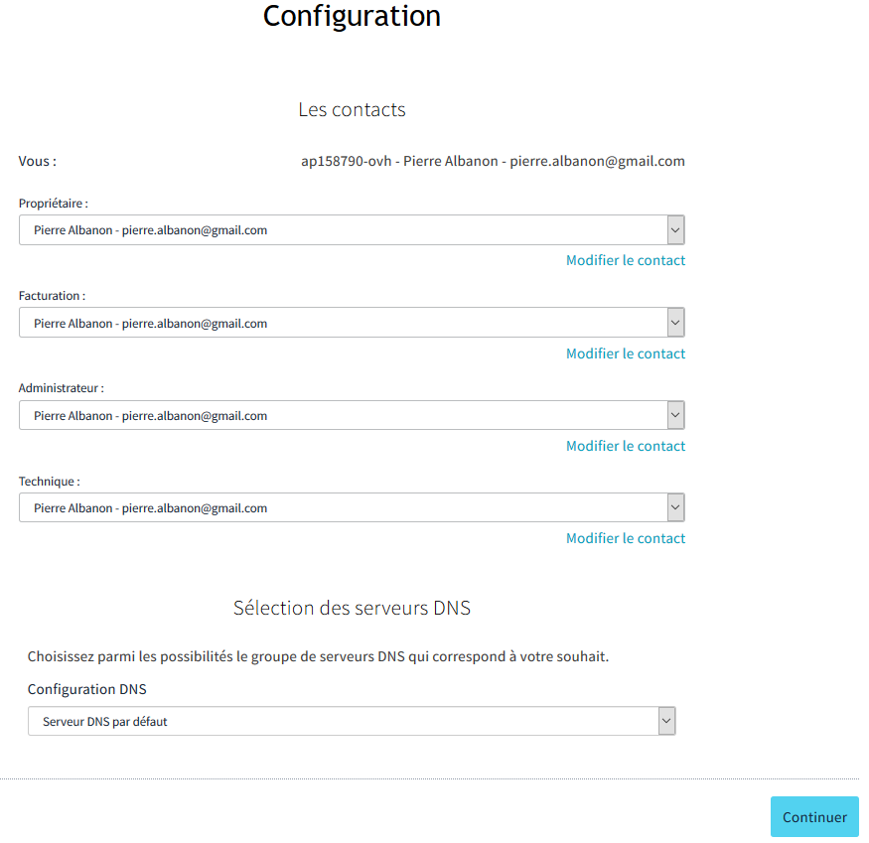
Cliquez sur Continuer

Vous obtenez
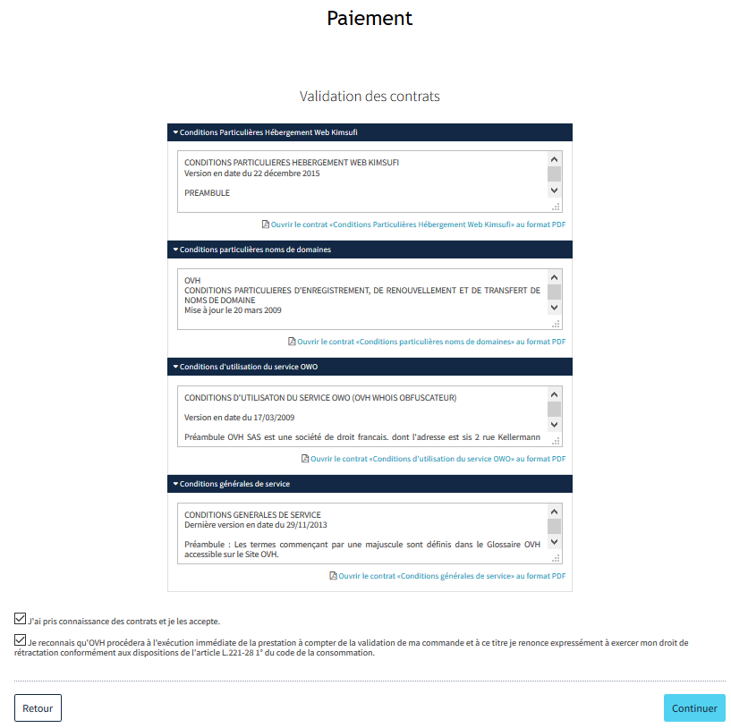
Cliquez sur Continuer
Il vous reste quelques étapes de paiement

Base de données OVH

Connexions à votre administration OVH
Allez sur le site d’ovh : https://www.ovh.com/fr/index.xml
Connectez-vous en vous rendant dans votre espace client
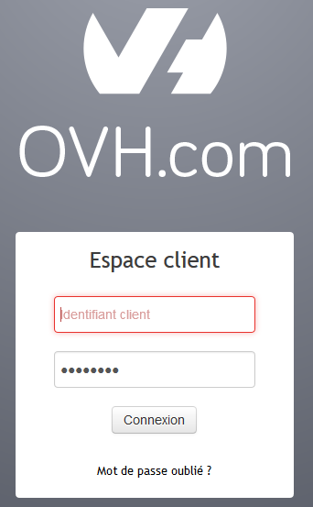
Tapez votre mot de passe ovh

Tapez votre identifiant ovh
xxxxxxxxxx-ovh

Création de la base de données
Dans Plateforme sur la gauche, cliquez sur le nom de domaine
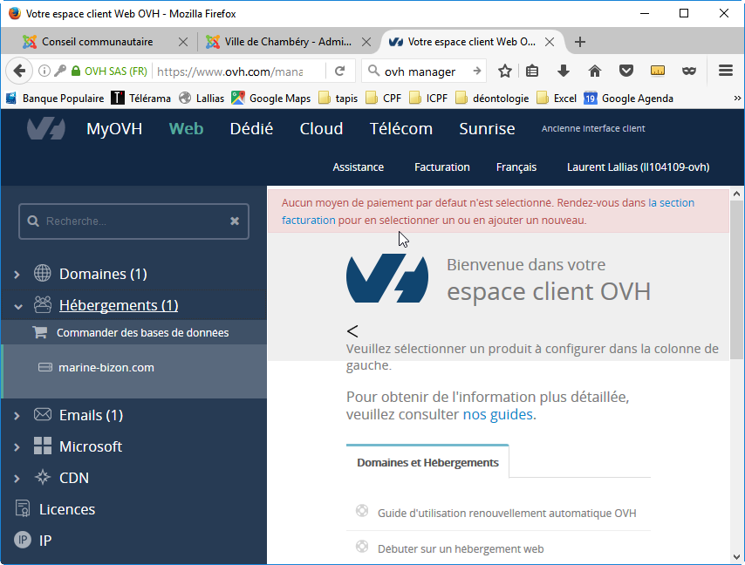
2) Cliquez sur votre nom de domaine
1) Cliquez sur Hébergements

3) Venez cliquer sur l’onglet Bases de données, puis cliquez sur Créer une base de données
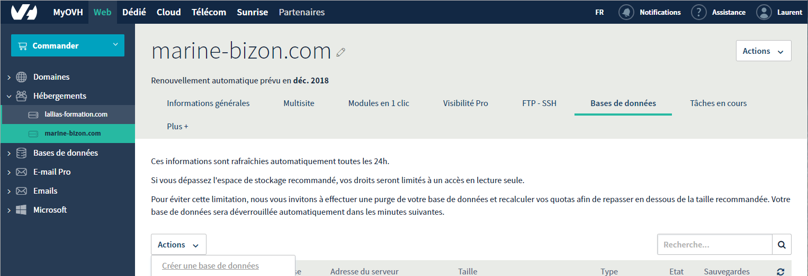
4) Cliquez sur Actions puis sur Créer une base de données
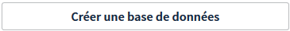

5) Choisissez Mysql
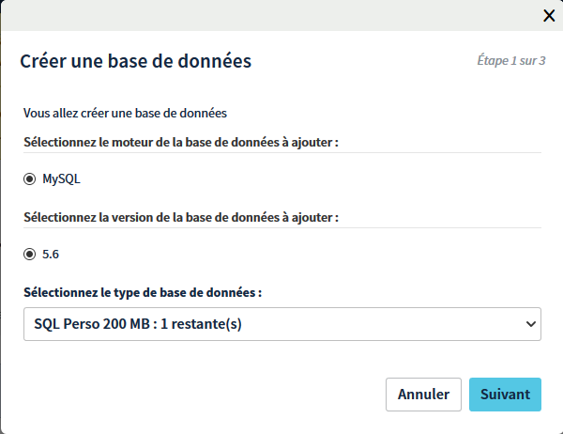
6) Cliquez sur Suivant
Nom d’utilisateur et mot de passe
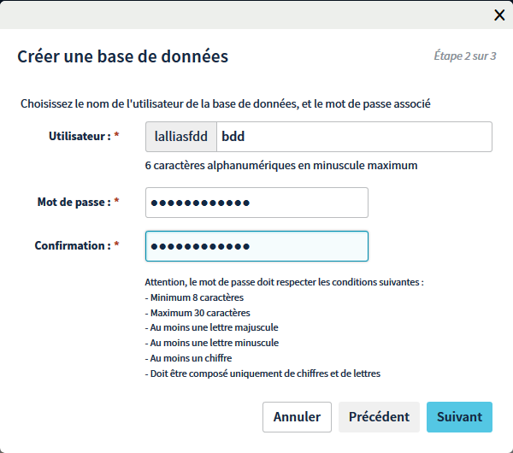
8) Inventez un mot de passe
9) Cliquez sur Suivant
7) Inventez la fin du nom de l’utilisateur

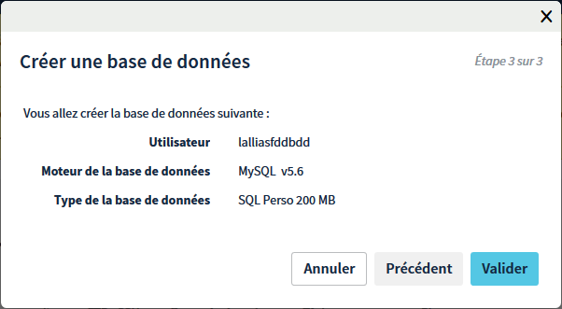
10) Cliquez sur Valider

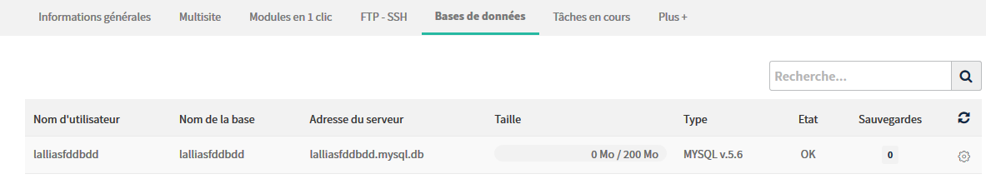

- Le nom d’utilisateur
est le même que le nom de la base de données

- Le nom de la base de données
- L’adresse du serveur
- Le mot de passe celui que vous avez tapé

Ces informations seront celles à fournir lors de l’installation de Wordpress chez votre hébergeur

Créer une adresse email
Cliquez sur Emails, puis sur le nom de domaine du site puis Emails puis Créer une adresse E-mail
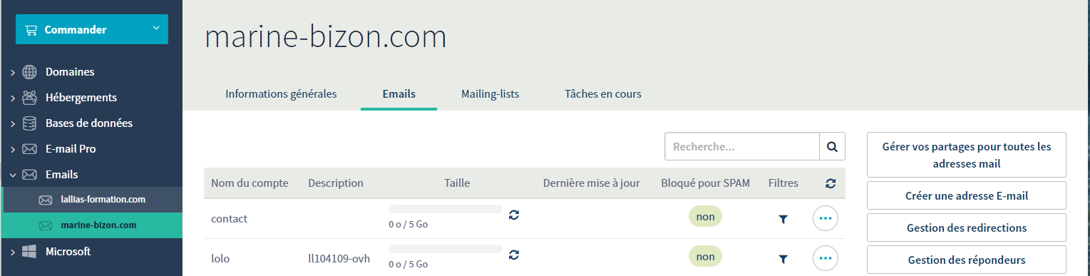

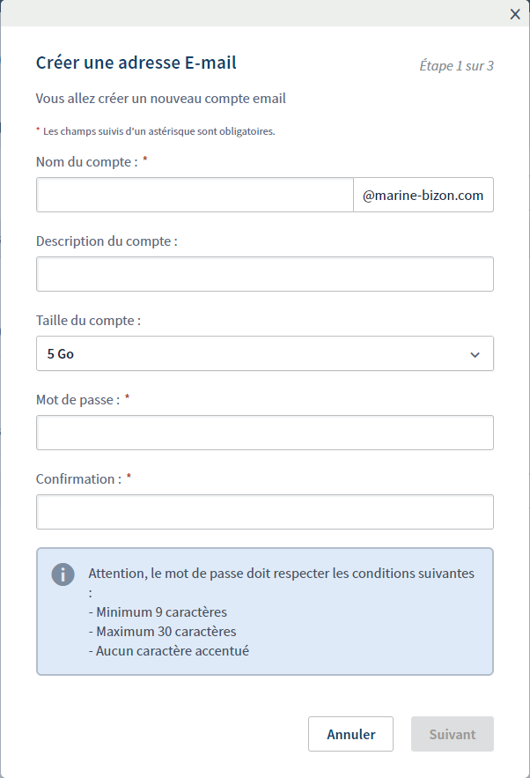
Remplissez le formulaire puis cliquez sur Suivant
Puis encore sur Suivant puis sur Valider

Rediriger cette adresse vers une adresse usuelle
Cliquez sur Emails, puis sur le nom de domaine du site puis Emails puis Gestion des redirections
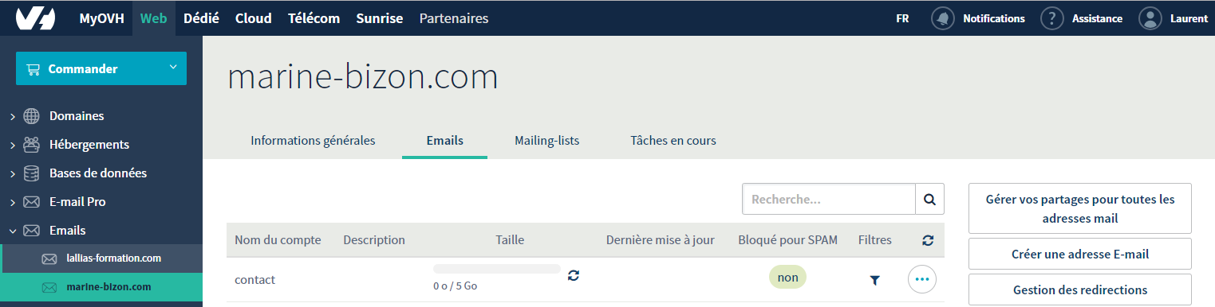
Cliquez ensuite sur Ajouter une redirection
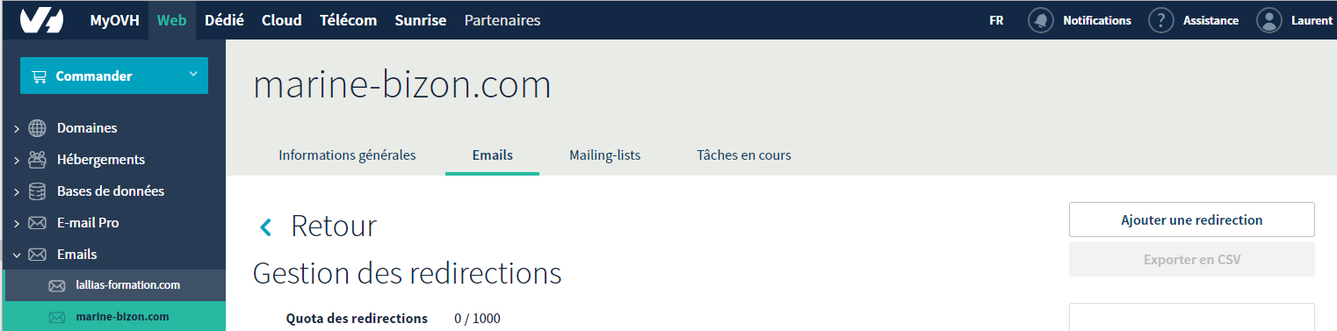
Précisez l’adresse à rediriger et l’adresse vers laquelle rediriger

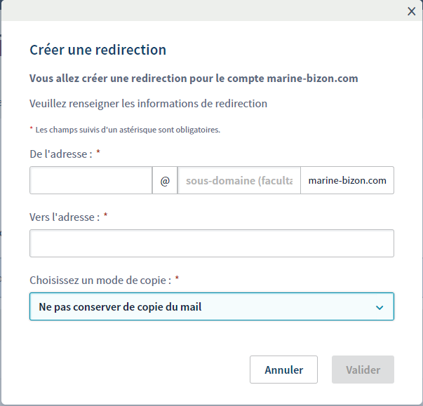
Choisissez un mode de copie
Validez

Site map et OVH

Recherche du site outils du webmaster – Partie Google
- Démarrez un navigateur et recherchez Google Search Console
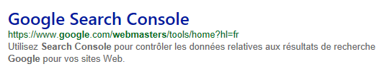
- Cliquez sur Commencez maintenant et créez un compte ou utilisez le votre si vous en avez un.
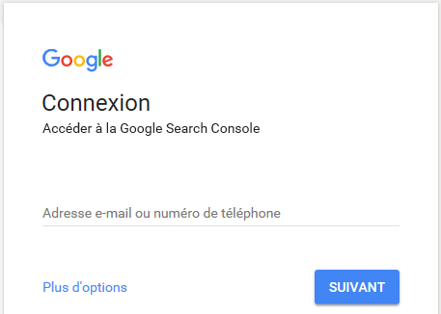

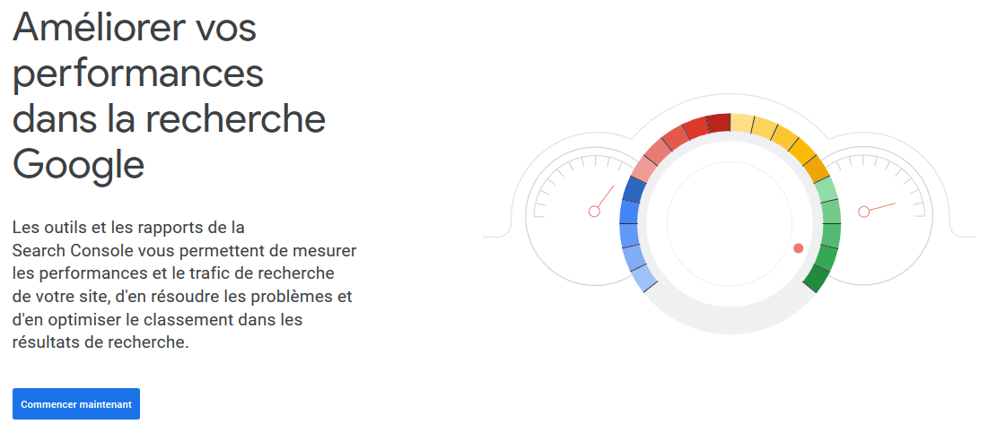
Cliquez ici

Inscription d’un site
- Vous obtenez
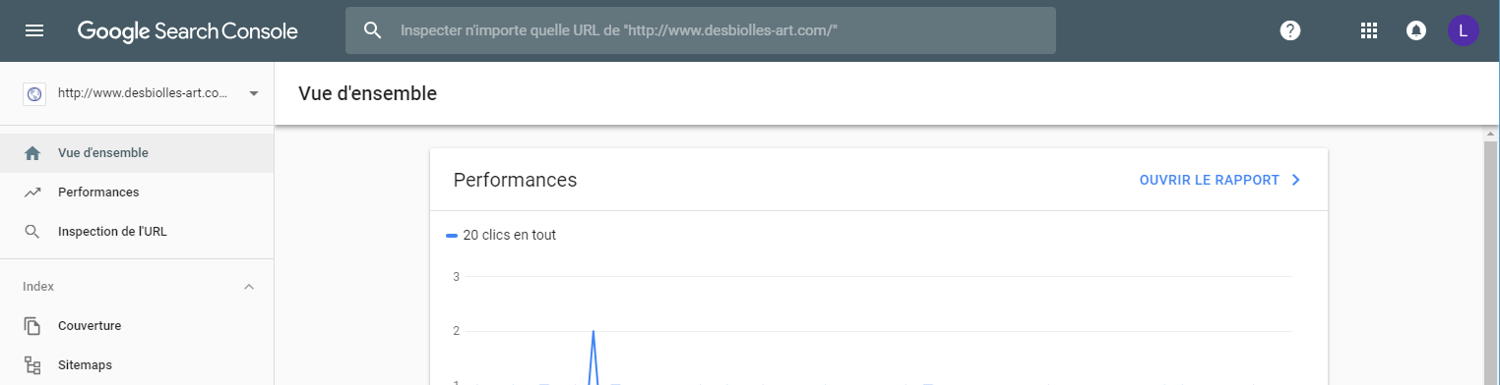

1) Cliquez ici

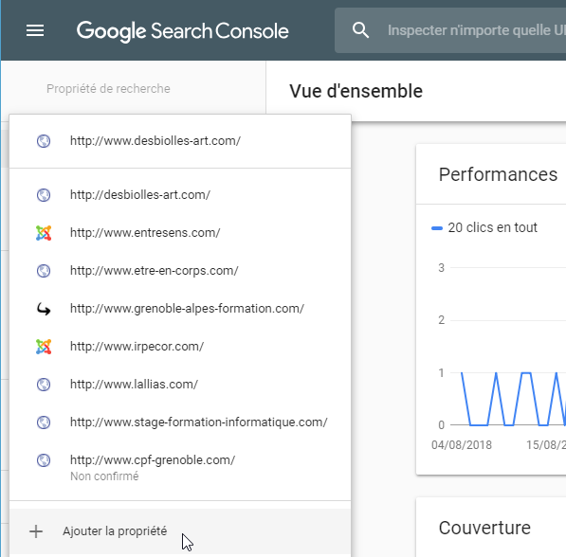
2) Cliquez sur Ajouter la propriété

3) Tapez l’url du site à gérer
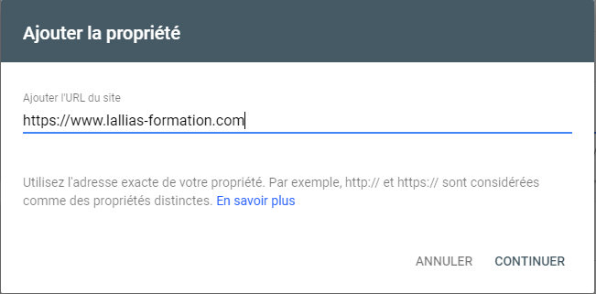
4) Cliquez sur « Continuer »

5) Cliquez sur ce lien afin de télécharger le fichier

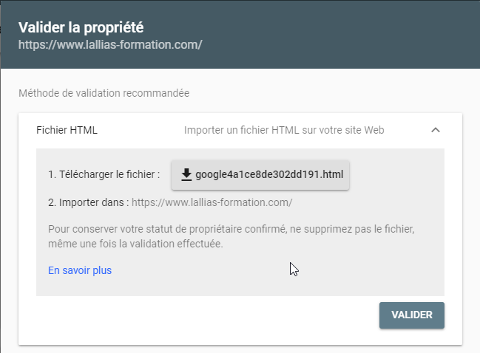
xxxxxx
Ne fermez pas la page. Grâce à votre logiciel ftp, téléchargez dans la racine du site le fichier obtenu
Retournez dans la fenêtre des Outils du webmaster et venez cliquer sur 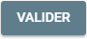…
Normalement Google devrait reconnaître le code tapé et en déduire que vous êtes le propriétaire du site.
Vous obtenez
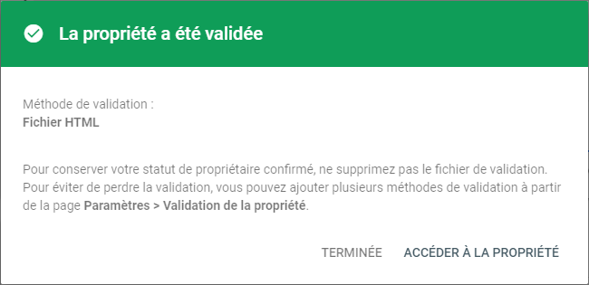
Cliquez sur Accéder à la proprièté
Vous êtes sur le tableau de bord du site
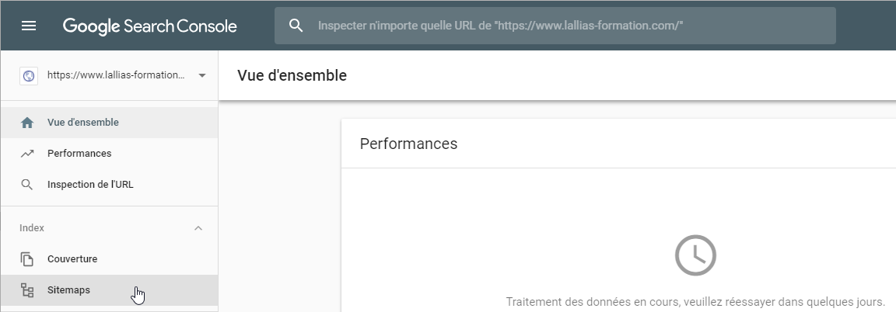
Aucun message, ni infos… c’est normal. Dans quelques temps cela devrait ressembler à cela
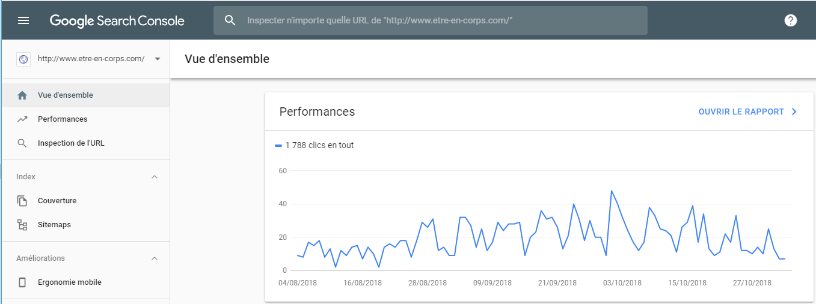

Ajouter un sitemap
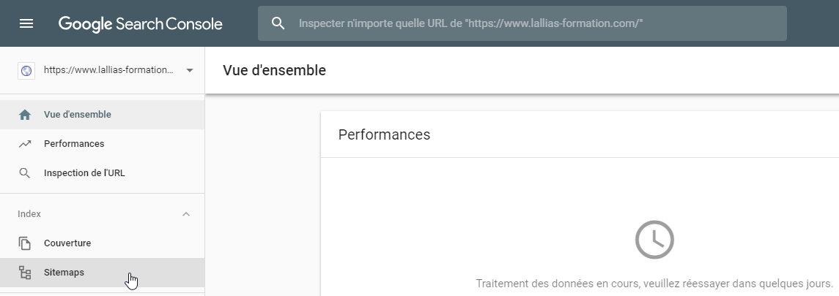
Dans le tableau de bord, venez cliquer Sitemaps
Précisez le fichier concerné
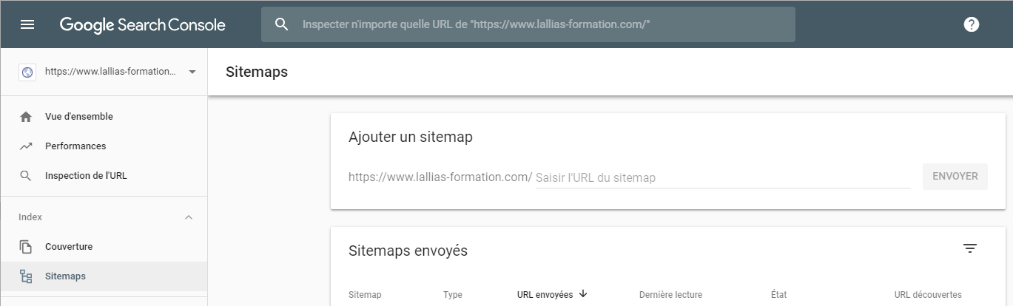
Il faut copier/coller le nom du sitemap que vous avez généré dans YOAST

Ne fermez pas la page.

Sitemap pour moteurs – Partie WordPress
1) Cliquez sur SEO 2) cliquez sur Fonctionnalités
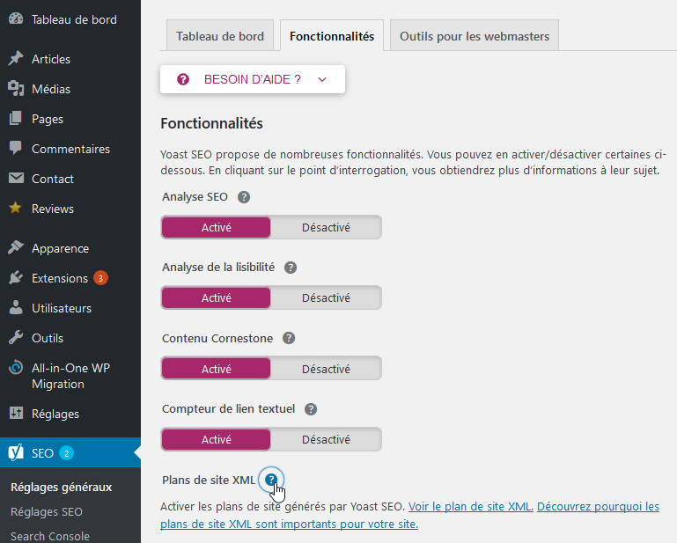
3) Cliquez sur

4) Cliquez sur Voir le plan du site XML

Sélectionnez la fin de l’url
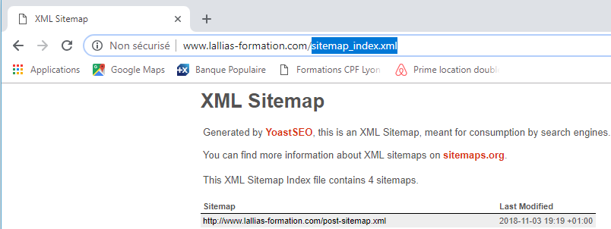

C’est cette URL que vous devrez donner comme fichier sitemap aux divers moteurs. 5) Sélectionnez et copiez

Bien évidemment cette manipulation se fait lorsque le site est en ligne…
6) Retournez dans Google Seach Console, collez le nom du sitemap et cliquez sur Envoyer
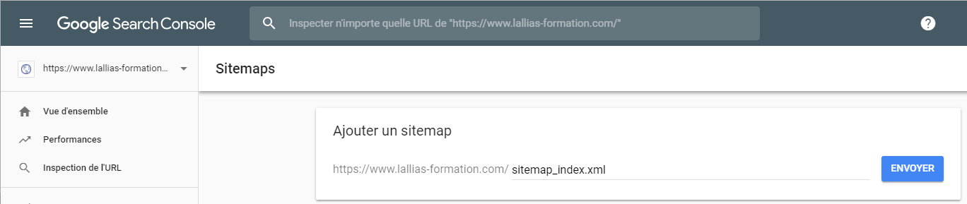

Référencement

Pensez N.A.T.
Nom
Adresse
Téléphone
Lorsque vous communiquez, livrez vos informations toujours de la même façon.

Pensez mots clés prioritaires

Utilisation de Google - Suggestions de recherche
Vous commencez à saisir votre recherche… Google suggère… des recherches populaires
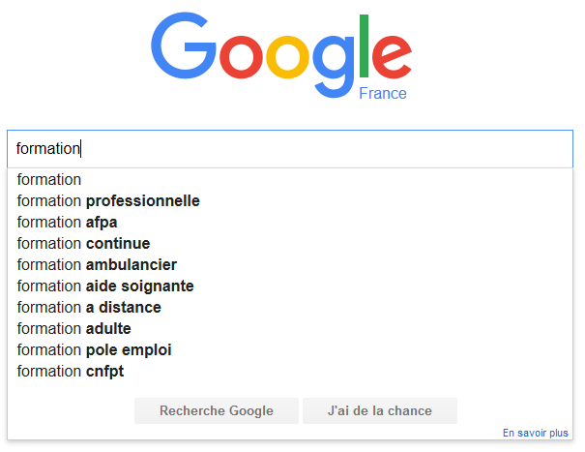
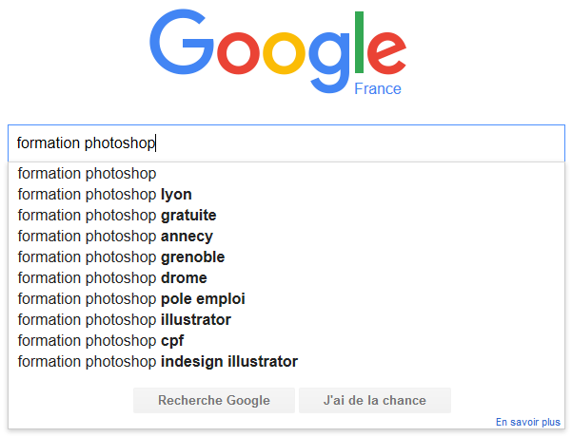
Vous devez trouver de 5 à15 mots clés par pages prévues

Google adwords – Outil de planification Google Adwords

Recherche de l’outil de planification
1) Faites une recherche de « générateur de mots clés »
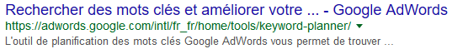
2) Cliquez sur le lien https://adwords.google.com/intl/fr_fr/home/tools/keyword-planner/
https://adwords.google.com/intl/fr_fr/home/tools/keyword-planner/

3) Descendez sur la page
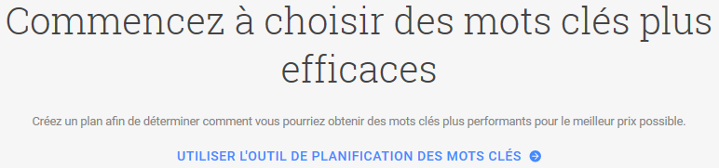
- Cliquez sur Utiliser l’outil de planification des mots clés
https://adwords.google.com/um/signin?dst=%2Fko%2FKeywordPlanner%2FHome%3Fsourceid%3Dawo&subid=fr-ww-et-g-aw-a-tools-awhp!o2

Accès jusqu’à l’outil de planification
1) Connectez-vous avec vos identifiants Gmail
Il est possible que vous ayez à préciser que vous recherchez l’Outil de planification des mots clés
- Cliquez sur
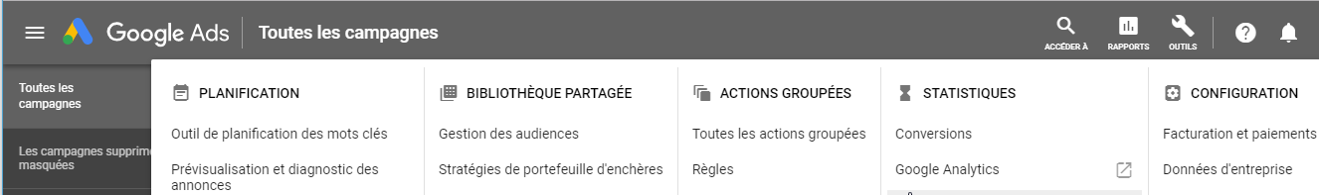
3) Cliquez sur Outil de planification des mots clés Cliquez sur Rechercher de nouveaux mots clés
4) Tapez les mots clés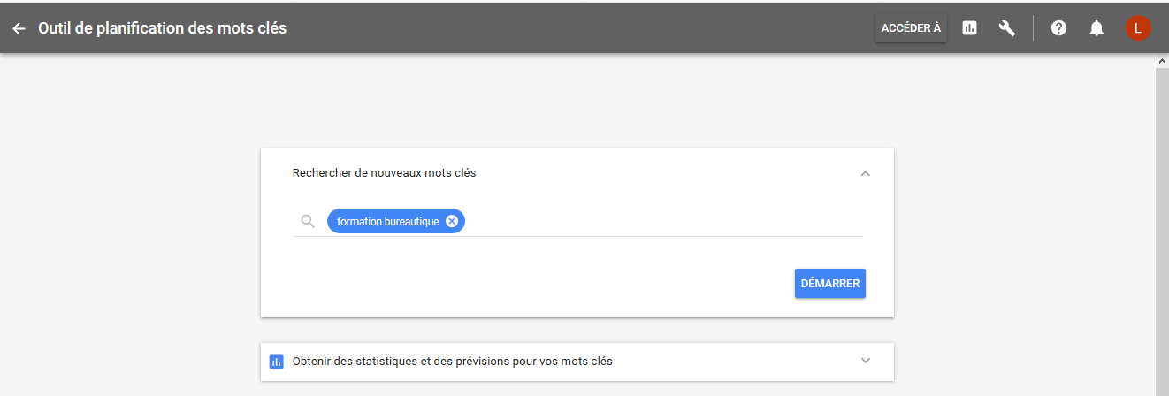
Cliquez sur Démarrer
Vous obtenez
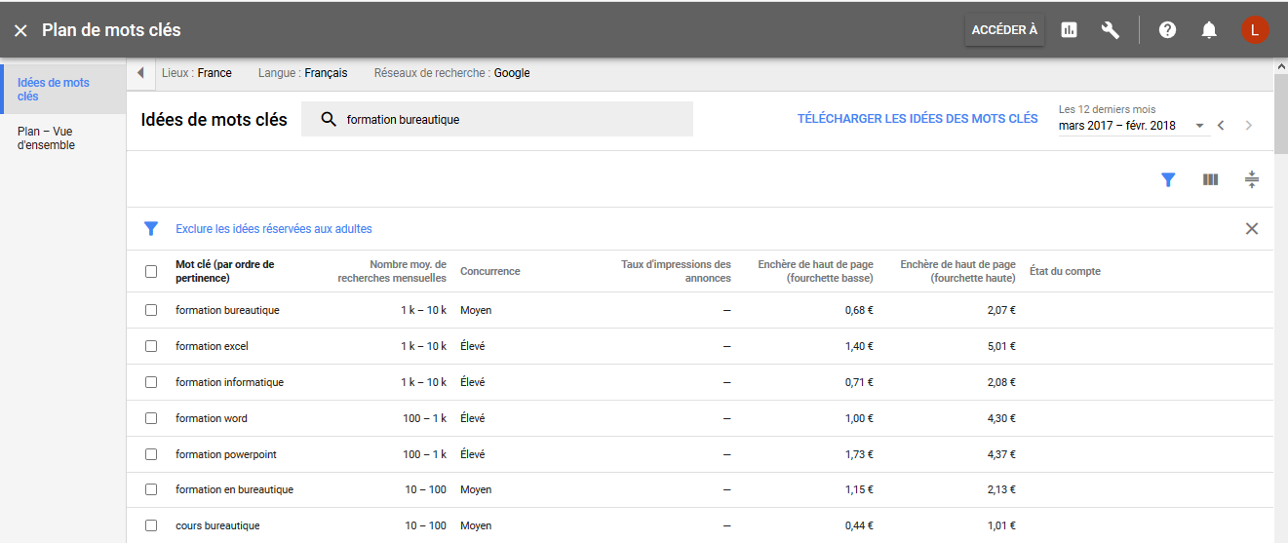
Pour analyser vos pages, pensez aussi à alyze.info
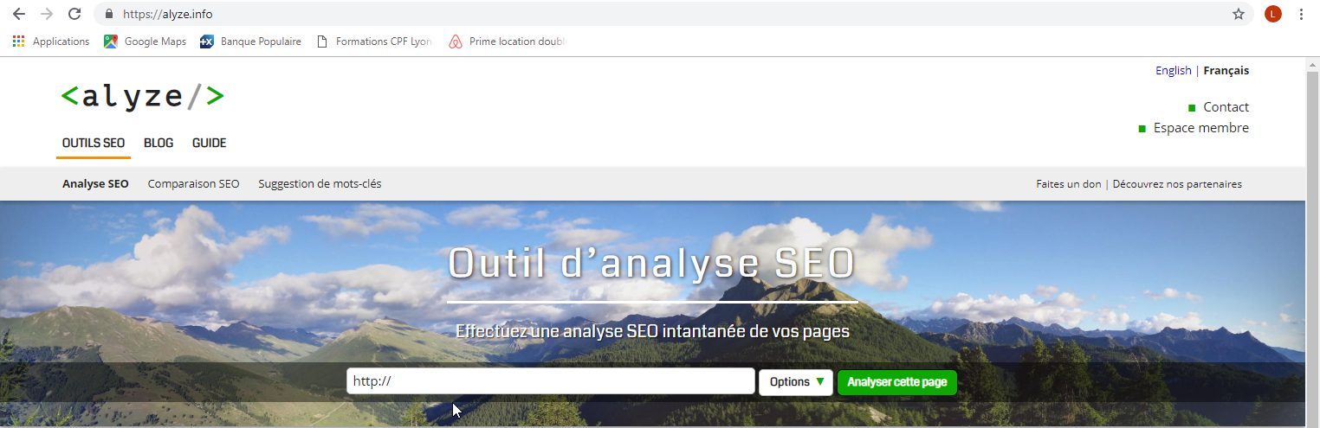

Google my business

Travaux préparatoires
- Réalisez une photo de votre entreprise
- Recherchez la catégorie dans laquelle vous allez vous classer
Dans votre navigateur tapez l’url, www.blumenthals.com
Cliquez sur 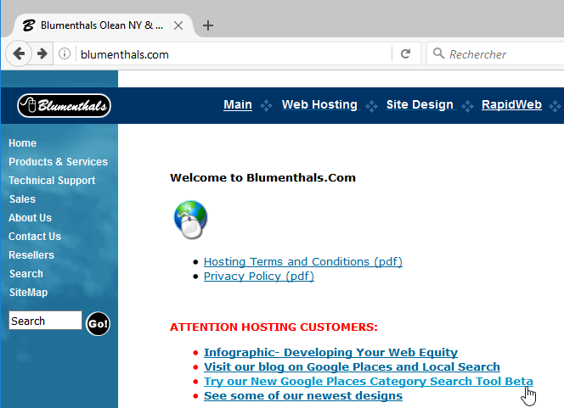

Venez saisir le mot clé qui vous caractérise, pensez à choisir Google french (FR) puis Search
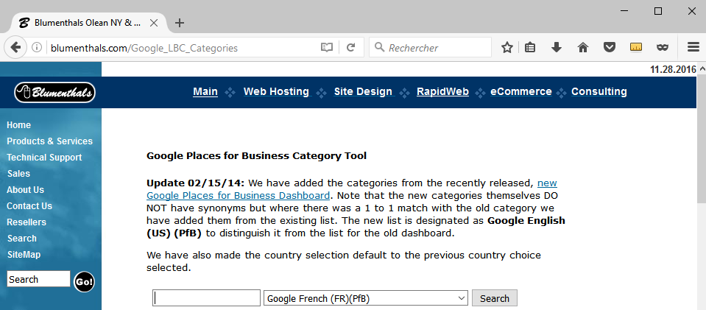
Vous obtenez une liste, ce sont les catégories que Google utilise…
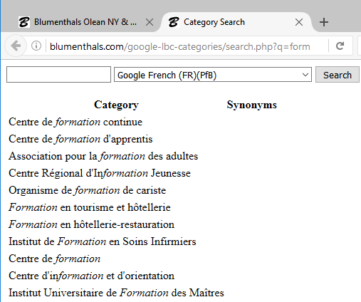

Mise en œuvre
Dans votre moteur de recherche tapez Google my business
Cliquez sur le lien qui correspond
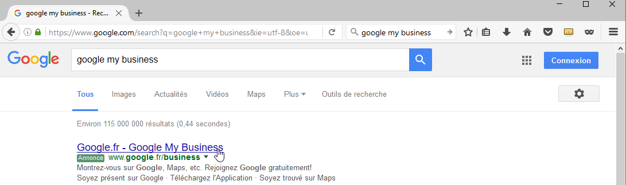
Cliquez sur COMMENCER
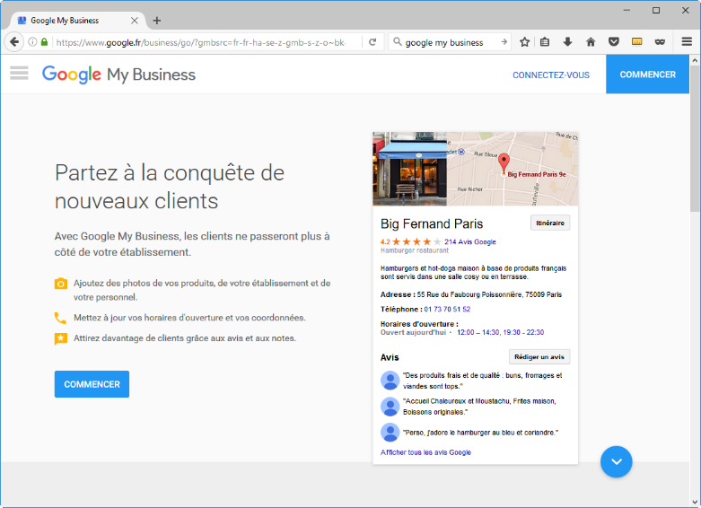
Connectez-vous avec votre compte
Renseignez la fiche
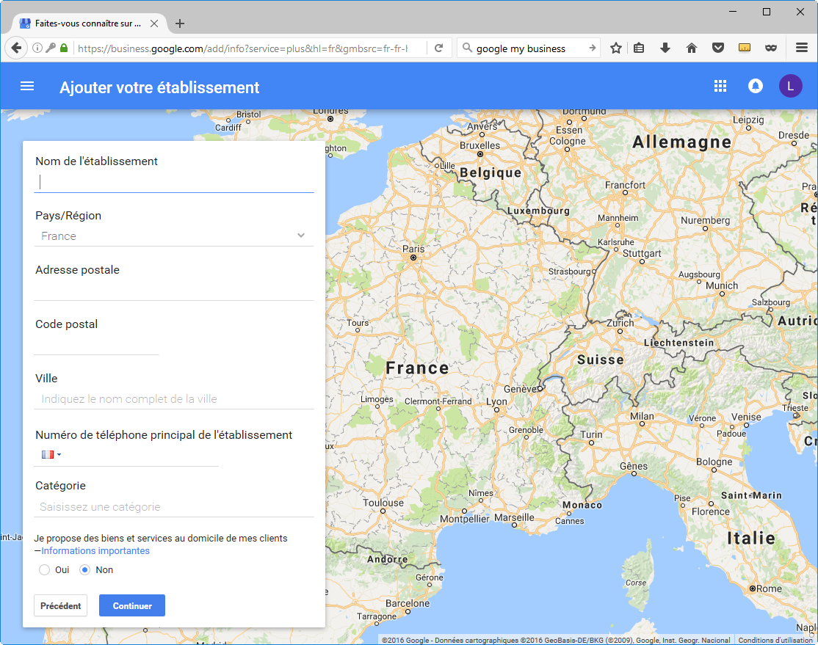
Choisissez une catégorie
Cliquez sur Continuer
Confirmez que vous êtes habilité à gérer cet établissement.
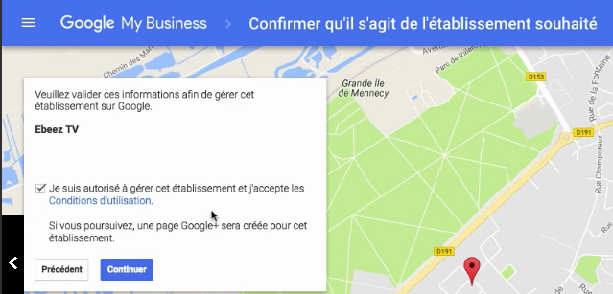
Mon entreprise à moi
Cliquez sur Continuer.
Google vous enverra un code de validation par courrier postal.
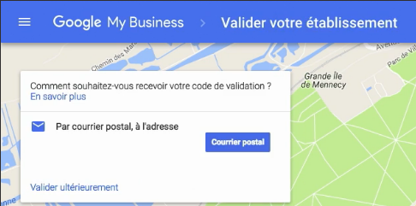

Lorsque vous aurez reçu ce code de validation, vous devrez compléter votre inscription.

Extension Favicon
Fabriquez /Téléchargez une image carrée. Elle correspond à votre favicon.
Installez Real Favicon Generator
Apparence>Favicon
Précisez l’image concernée
Cliquez sur Générer, on se retrouve sur le site Real Favicon Generator
On précise si besoin les paramètres
Cliquez sur Générer, on se retrouve sur notre site

Réglage : Fichier média
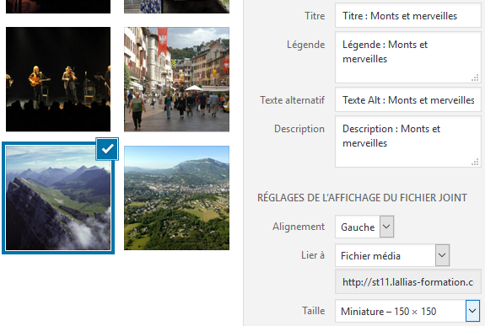
Vous obtenez une page qui a cet aspect
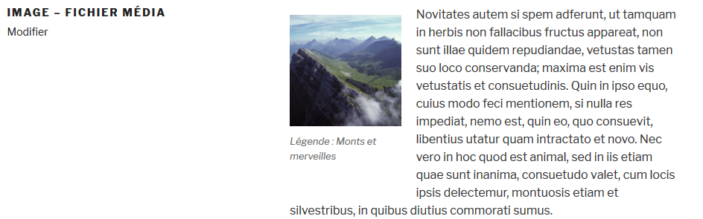
Lorsque vous cliquez sur l’image celle-ci apparait dans une fenêtre, dans sa Taille originale. Il serait judicieux que cette « taille originale » soit systématiquement identique et assez grande (exemple des images de 1200px sur 630px ou de 1920px sur 1080px)
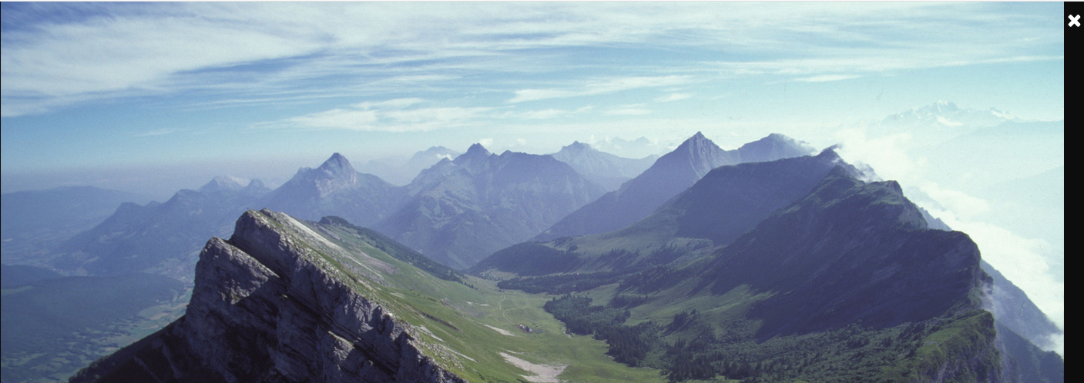
L’image se ferme en cliquant sur la croix en haut à droite

Réglage : Page du fichier joint
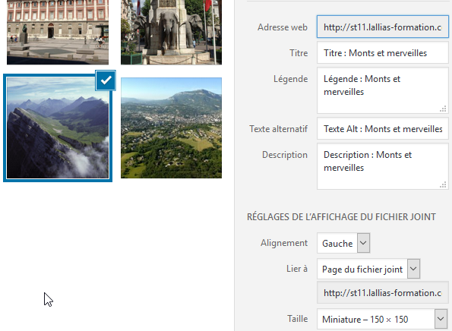
Vous obtenez une page qui a cet aspect
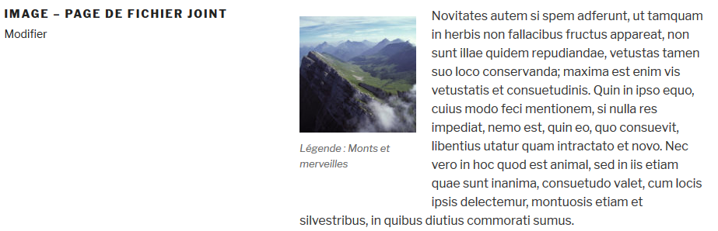
Dans ce cas, il serait judicieux de cliquer sur l’image et de définir un lien vers une autre page de votre site, vers une page d’un autre site…
Sinon quand vous cliquez sur l’image celle-ci est appelée comme un lien et s’affiche à la place de la page appelante.
Dans certains thèmes de WordPress cela donne :
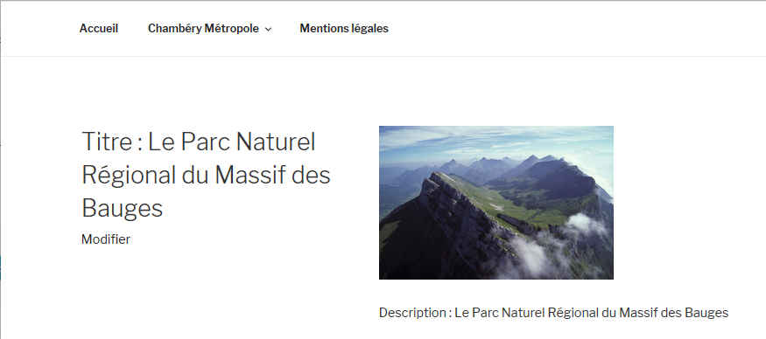

Réglage : Lien personnalisé
Si vous choisissez Lien personnalisé vous devez préciser le lien
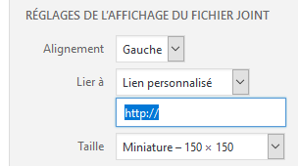

Sauvegarde du site

Autre solution l’extension UpDraft plus
Après l’installation et l’activation vous obtenez
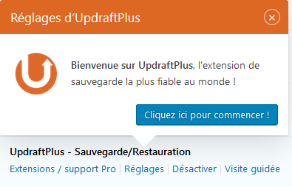
On vous propose ensuite de faire votre première sauvegarde
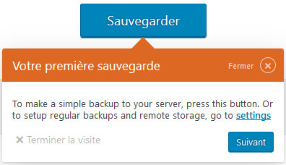
On vous demande la périodicité des sauvegardes des fichiers et des bases de données
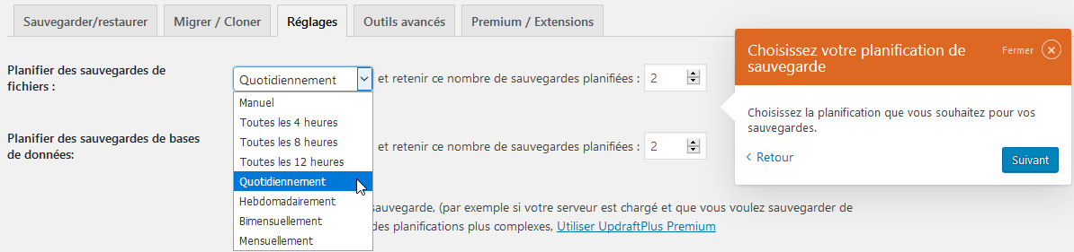

On vous demande où stocker votre sauvegarde
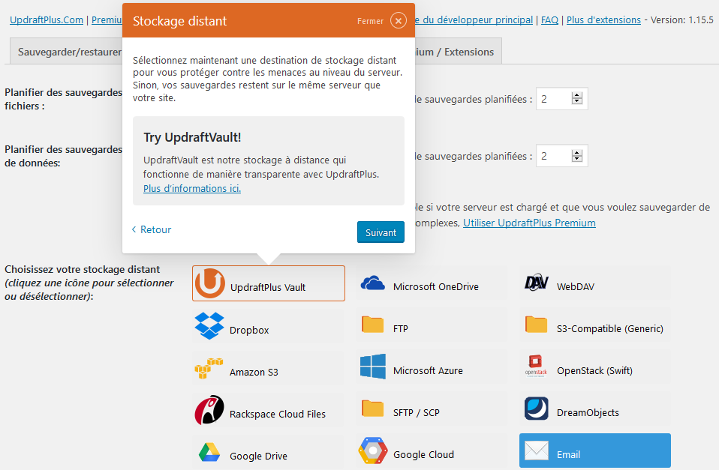

On vous demande ce qui doit être sauvegardé
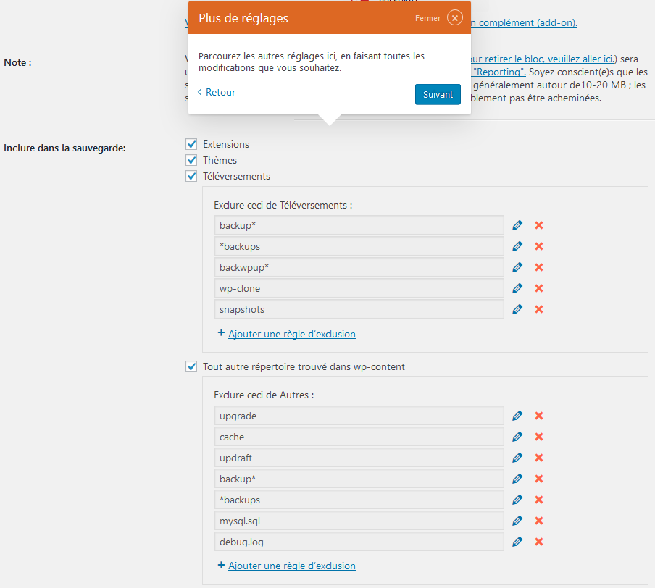
On vous demande d’enregistrer vos réglages
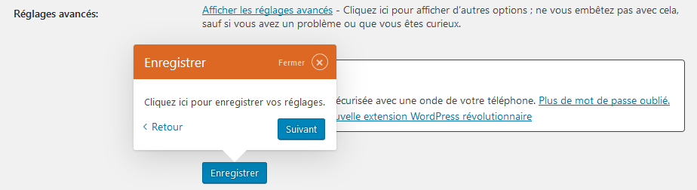

Cliquez sur

Créer une sauvegarde
Sauvegardes UpdraftsPlus>Sauvegarder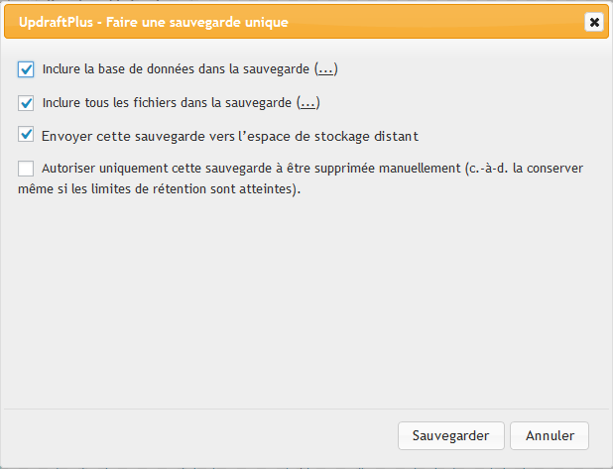

Les Rich Snippets

Installation de l’extension
Recherchez, installez et activez l’extension : kk Star Ratings 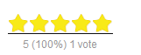

Utilisation
kk Star Ratings> Settings
Venez choisir sur quelle partie du site vous voulez SYSTEMATQUEMENT mettre ces étoiles
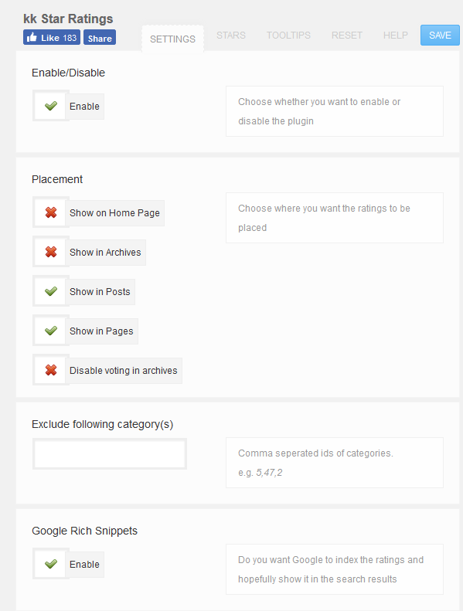
Sur les Pages – Vous pouvez aussi ne pas activer ici et activer articles par article…
Sur les Articles – Vous pouvez aussi ne pas activer ici et activer articles par article…
Transmis à Google
Sur la page d’accueil
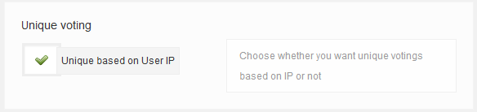
Un seul vote par visiteur
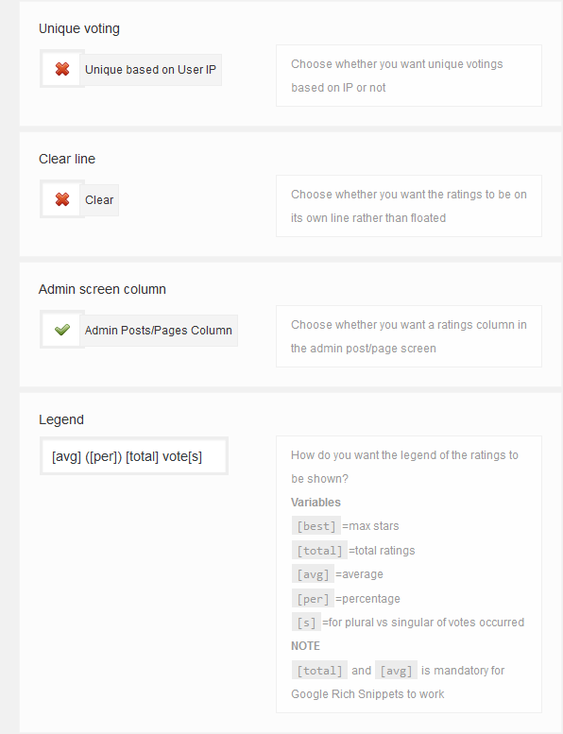

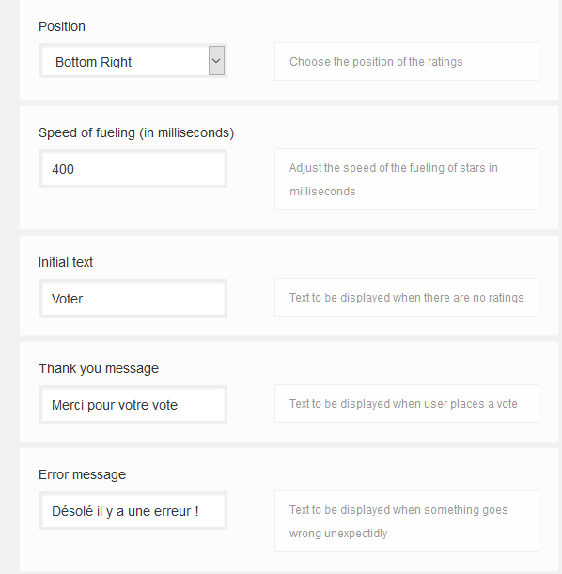
Francisez les textes

Utilisation au coup par coup
Si vous n’avez pas demandé que ces étoiles apparaissent systématiquement sur la page d’accueil ou les articles ou les pages vous pouvez pour chacun de ces éléments choisir la présence ou pas de ces étoiles.
Exemple : mettre des étoiles uniquement sur la page Galerie photos
1) Ouvrez la page Galerie Photos (Pages>Toutes les pages…)
2) Placez vous là où vous voulez faire apparaitre les étoiles, cliquez sur vous obtenez
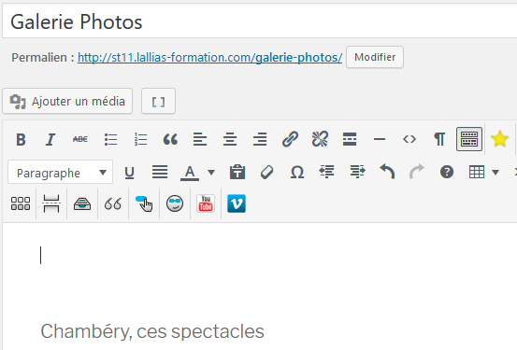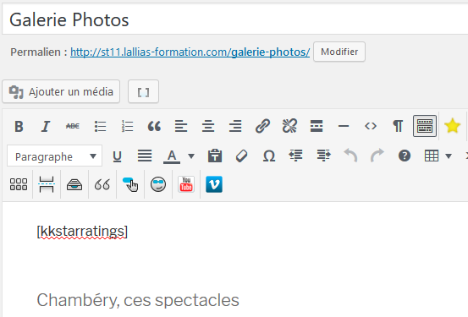

WP Customer Reviews

Objectif
Autorise vos visiteurs à laisser leur avis sur votre business / produit.

Installation de l’extension
Recherchez, installez et activez l’extension : WP Customer Reviews
Pensez à installer et activer les plugins supplémentaires
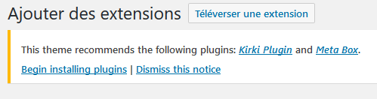
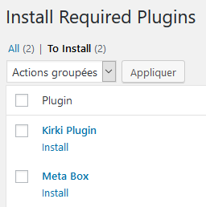

Utilisation
Dans chaque page où vous désirez placer un formulaire d’avis clients et leur réponse
Pages>Cliquez sur la page concernée
Mettez Yes afin de publier les commentaires laissés
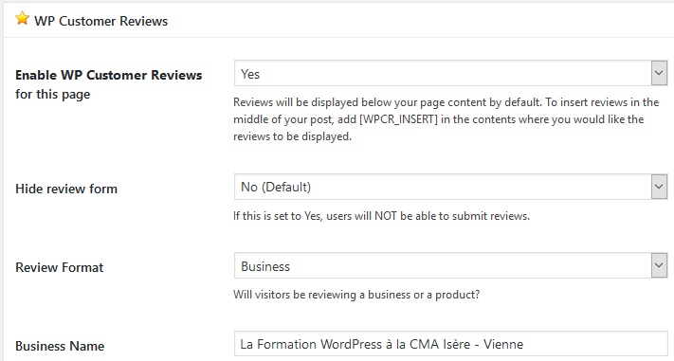

Mettez le nom du « Produit »

Ces infos apparaissent

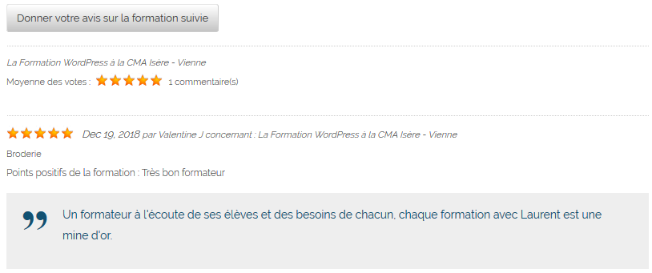

Pour franciser les termes

1° partie (simple)
Reviews>Plugin Settings onglet Review Form Settings

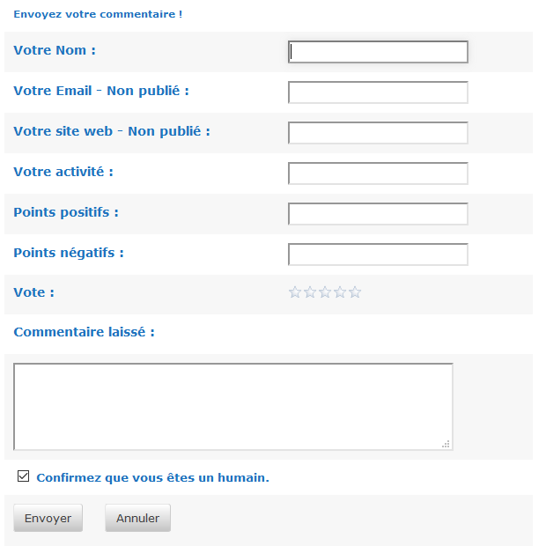 | 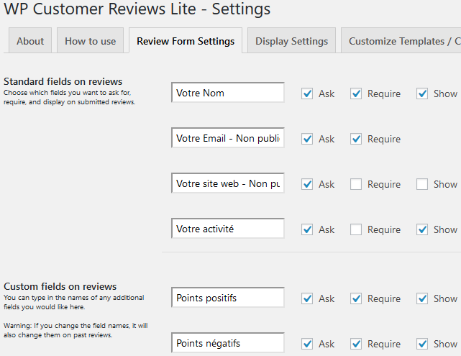

2° partie (plus compliquée)
Sur le serveur web : racinedusite>wp-content>plugins>wp-customer-reviews
Mettre à jour les fichiers (en d’autres termes trouvez les textes en anglais et mettez à la place des textes en français…)
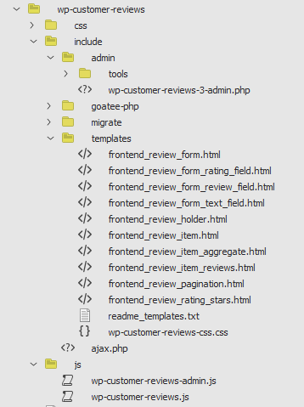. Pensez à désactiver puis réactiver l’extension

